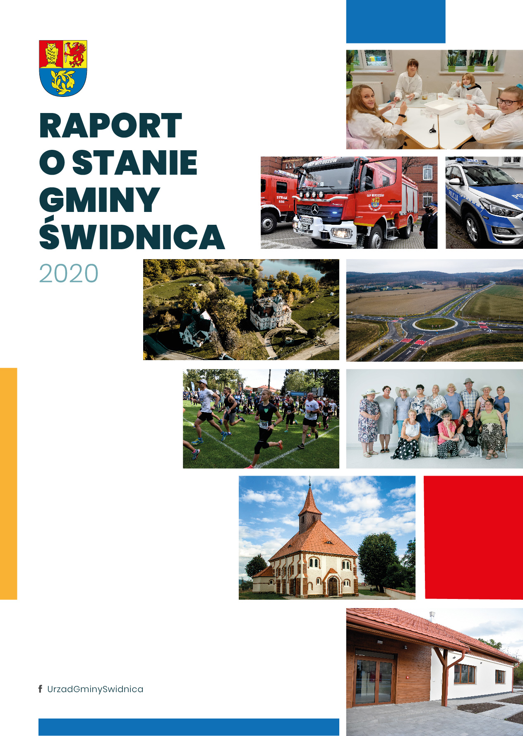

Zespół redakcyjny
kierownicy działów
Urzędu GMINY świdnica
oraz dyrektorzy i kierownicy
jednostek organizacyjnych
ul. Głowackiego 4
58-100 Świdnica
tel. / fax +48-74- 852-30-67
http://www.gmina.swidnica.pl
e-mail: urzad@gmina.swidnica.pl

RAPORT O STANIE GMINY ŚWIDNICA
WPROWADZENIE 3
1. OGÓLNA CHARAKTERYSTYKA GMINY 5
1.1. Położenie administracyjne 5
1.2. Struktura funkcjonalno-przestrzenna 5
2. SYSTEM ZARZĄDZANIA STRUKTURAMI SAMORZĄDU 8
2.1. Organizacja systemu zarządzania gminą 8
2.2. Dokumenty strategiczne i programowe 9
2.3. Uchwały Rady Gminy 11
2.4. Promocja gminy 16
3. ŚRODOWISKO PRZYRODNICZE 17
3.1. Tło geograficzne 17
3.2. Dokumenty 19
3.3. Inwestycje i działania 2019 20
4. DEMOGRAFIA I MIESZKALNICTWO 22
4.1. Ludność 22
4.2. Mieszkalnictwo 25
4.3. Finansowanie 25
4.4. Inwestycje i działania 2019 26
5. GOSPODARKA I RYNEK PRACY 27
5.1. Bezrobocie 27
5.2. Przedsiębiorczość 28
5.3. Atrakcyjność inwestycyjna 31
6. OŚWIATA I WYCHOWANIE 32
6.1. Wychowanie przedszkolne …....36
6.2. Szkolnictwo podstawowe 37
6.3. Finansowanie oświaty…………………………………………………………………………………………………………………….… 43
6.4. Działania i projekty zrealizowane w gminnych placówkach oświatowych w 2019 r 46
6.5. Dokumenty 47
7. KULTURA I OCHRONA DZIEDZICTWA NARODOWEGO 40
7.1. Kultura 40
7.2. Zabytki 42
7.3. Finansowanie 46
7.4. Dokumenty 46
7.5. Inwestycje i działania 2019 46
8. TURYSTYKA, SPORT I REKREACJA 49
8.1. Atrakcyjność turystyczna 49
8.2. Szlaki turystyczne 49
8.3. Sport i rekreacja 50
8.4. Finansowanie 53
8.5. Inwestycje i działania 201 53
9. OCHRONA ZDROWIA 55
9.1. Infrastruktura ochrony zdrowia 55
9.2. Finansowanie 55
9.3. Dokumenty 56
9.4. Inwestycje i działania 2018 56

10. POMOC SPOŁECZNA 57
10.1. Pomoc społeczna 57
10.2. Dokumenty 66
11. BEZPIECZEŃSTWO PUBLICZNE 63
11.1. Policja i Straż Pożarna 63
11.2. Finansowanie 64
12. TRANSPORT I KOMUNIKACJA 65
12.1. Transport drogowy 65
12.2. Transport kolejowy 66
12.3. Transport zbiorowy 66
12.4. Drogi rowerowe 66
12.5. Finansowanie 67
12.6. Inwestycje i działania 2019 68
13. INFRASTRUKTURA TECHNICZNA 74
13.1. Sieć wodociągowa 74
13.2. Sieć kanalizacyjna i oczyszczalnie ścieków 76
13.3. Sieć energetyczna i oświetlenia 78
13.4. Sieć gazowa 78
13.5. Sieć ciepłownicza 79
13.6. Odnawialne źródła energii 79
13.7. Gospodarka odpadami 80
13.8. Łączność 82
13.9. Dokumenty 83
13.10. Inwestycje i działania 2019 84
14. PLANOWANIE PRZESTRZENNE 85
14.1. Planowanie miejscowe 85
14.2. Dokumenty 85
14.3. Decyzje administracyjne 90
14.4. Inwestycje i działania 2019 90
15. WSPÓŁPRACA WEWNĘTRZNA I ZEWNĘTRZNA 92
15.1. Współpraca wewnętrzna 92
15.2. Współpraca zewnętrzna 93
15.3. Dokumenty 94
15.4. Inwestycje i działania 2019 .
16. GOSPODARKA FINANSOWA I WARTOŚĆ MIENIA 95
16.1. Budżet gminy 95
16.2. Budżet partycypacyjny 107
16.3. Stan mienia 112

WPROWADZENIE
Raport o stanie Gminy Świdnica został sporządzony na podstawie art. 28 aa ustawy z dnia 8 marca
1990 r. o samorządzie gminnym. Obejmuje podsumowanie działalności Wójta Gminy Świdnica w 2020 roku. Stanowi kontynuację dokumentu z 2018 r., który był raportem otwarcia dla kolejnych raportów o stanie gminy, które rokrocznie będą przedstawiać podsumowanie działalności wójta, a w szczególności realizację polityk, programów i strategii, uchwał rady gminy i budżetu partycypacyjnego. Raport zawiera szczegółowe informacje o wielu dziedzinach ważnych dla funkcjonowania jednostki samorządu terytorialnego i w syntetycznym ujęciu wskazuje jej główne uwarunkowania przestrzenne oraz tendencje rozwojowe. Porównanie z latami poprzednimi daje natomiast możliwość analizy zmian społeczno-gospodarczych, które dokonały się na przestrzeni lat, oraz zachodzących tendencji rozwojowych. Prezentacja aktualnej, wewnętrznej i zewnętrznej, sytuacji gminy w poszczególnych dziedzinach funkcjonowania pozwala również wskazać wyzwania, jakie stoją przed jednostką w kolejnych latach.

Zakres tematyczny. Raport o stanie gminy Świdnica zawiera wielowymiarową analizę społeczną, ekonomiczną, przestrzenną, infrastrukturalną i instytucjonalną oraz szczegółowe informacje o wielu dziedzinach ważnych dla funkcjonowania gminy. Obejmuje między innymi prezentację procesów zachodzących w gospodarce narodowej z uwzględnieniem zjawisk istotnych z punktu widzenia rozwoju: procesów demograficznych, tendencji na rynku pracy i zachowań podmiotów gospodarczych. W 14 blokach tematycznych prezentuje on informacje o stanie zagospodarowania i trendach rozwojowych oraz porównuje je do wielkości powiatowych, regionalnych i krajowych. Informacje zostały podzielone na bloki tematyczne obejmujące takie obszary jak:
- środowisko przyrodnicze  - demografia i mieszkalnictwo  - gospodarka i rynek pracy  - oświata i wychowanie  - kultura i ochrona dziedzictwa narodowego  - turystyka, sport i rekreacja  - ochrona zdrowia | - pomoc społeczna i bezpieczeństwo publiczne  - komunikacja i transport  - infrastruktura techniczna  - współpraca wewnętrzna i zewnętrzna  - planowanie przestrzenne  - gospodarka finansowa i wartość mienia  - system zarządzania strukturami samorządu
Analizowane obszary zawierają ponadto informację na temat ich finansowania. Statystyczny obraz gminy zaprezentowany został w oparciu o zestaw wskaźników zarówno w układzie tabelarycznym, jak i w postaci wykresów.
Zakres czasowy. Raport o stanie gminy został opracowany przy wykorzystaniu najbardziej aktualnych danych pochodzących ze statystyki publicznej (GUS, BDL) oraz w oparciu o informacje i materiały uzyskane z działów urzędu, gminnych jednostek organizacyjnych i innych instytucji działających na terenie gminy. Ocena zjawisk i zmian zagospodarowania dokonana została poprzez porównanie stanu z obecnego, tj. głównie roku 2020. Pozwoliło to na przedstawienie aktualnej informacji o stanie zagospodarowania i rozwoju społeczno-gospodarczym jednostki terytorialnej oraz wskazanie najistotniejszych tendencji zmian zachodzących na jej terenie.
Wykaz użytych skrótów:
GOKSiR | Gminny Ośrodek Kultury Sportu i Rekreacji | PIG | Państwowy Instytut Geologiczny
DWKZ | Dolnośląski Wojewódzki Konserwator Zabytków | RDOŚ | Regionalna Dyrekcja Ochrony Środowiska
DZMiW | Dolnośląski Zarząd Melioracji i Urządzeń Wodnych | RPOWD | Regionalny Program Operacyjny Województwa Dolnośląskiego
GUS | Główny Urząd Statystyczny | RWD | Ramowa Dyrektywa Wodna
IUNG | Instytut Uprawy Nawożenia i Gleboznawstwa w Puławach | SUiKZP | Studium uwarunkowań i kierunków zagospodarowania przestrzennego
JCWP | Jednolite Części Wód Powierzchniowych | UE | Unia Europejska
MPZP | Miejscowy plan zagospodarowania przestrzennego | WIOŚ | Wojewódzki Inspektorat Ochrony Środowiska
AW | Aglomeracja Wałbrzyska | BDL | Bank Danych Lokalnych
ŚGKP | Świdnickie Gminne Przedsiębiorstwo Komunalne Sp. z o.o. w Bystrzycy Dolnej | GZO | Gminny Zespół Oświaty
GOPS | Gminny Ośrodek Pomocy Społecznej | SSM | Szkolne Schronisko Młodzieżowe

OGÓLNA CHARAKTERYSTYKA GMINY

Położenie administracyjne
Gmina Świdnica zlokalizowana jest w zachodniej Polsce, w południowej części województwa dolnośląskiego, na terenie powiatu świdnickiego. Położona jest wokół miasta Świdnica, będącego jej siedzibą administracyjną. Od północy graniczy z gminami Jaworzyna Śląska i Żarów, od wschodu z gminami Marcinowice i Dzierżoniów, od południa z gminą Pieszyce i gminą Walim, natomiast od zachodu z miastem Wałbrzych i Świebodzice. Gmina położona jest około 53 km od stolicy regionu − Wrocławia, w pobliżu głównych miast: Dzierżoniów 19 km, Wałbrzych 20 km, Legnica 58 km i Jelenia Góra 63 km. | POWIERZCHNIA: 20 784 ha  ODLEGŁOŚCI: 53 km Wrocław  63 km Jelenia Góra  58 km Legnica  20 km Wałbrzych  19 km Dzierżoniów  POŁOŻENIE GEOGRAFICZNE:  50°51′N 16°30′E
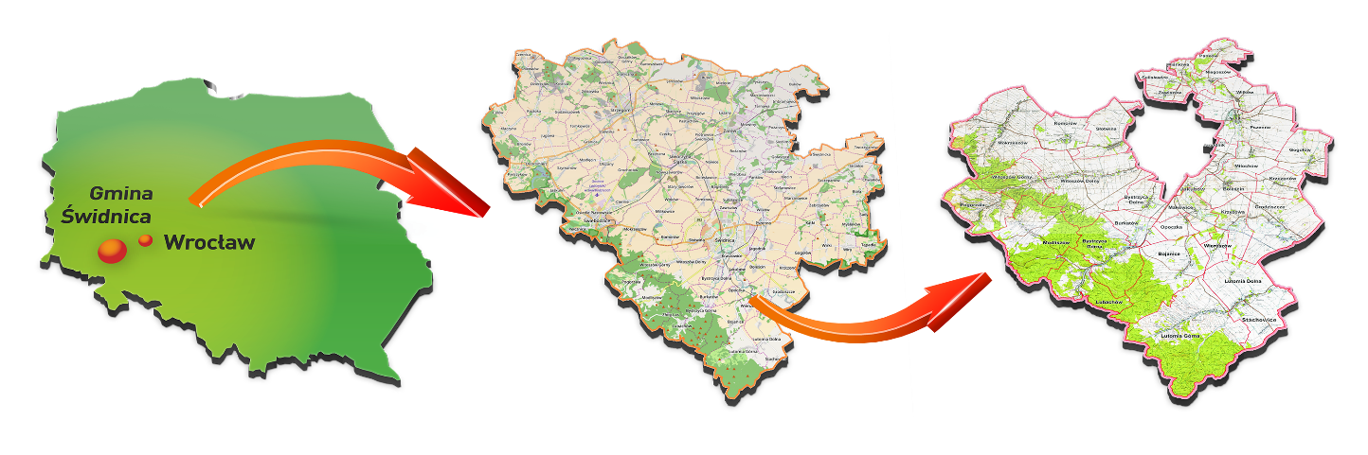
SCHEMAT 1. Położenie gminy na tle Polski, powiatu świdnickiego oraz podział na sołectwa [2020]

Źródło: opracowanie własne na podstawie www.gmina.swidnica.pl.
Zewnętrzne powiązania komunikacyjne gminy zapewnia droga krajowa nr 35 (relacji: Wrocław – Świdnica – Świebodzice − Wałbrzych − Mieroszów − granica państwa), drogi wojewódzkie nr: 379 (Wałbrzych – Świdnica) i 382 (Legnica – Nysa) oraz przebiegająca w odległości około 30 km autostrada A4, będąca częścią europejskiego szlaku komunikacyjnego E-40, a także duży węzeł kolejowy w Jaworzynie Śląskiej zlokalizowany w odległości około 10 km od gminy. Najbliższe lotnisko − w Mirosławicach − oddalone jest o około 25 km, natomiast Port lotniczy Wrocław-Strachowice o około 53 km.

Struktura funkcjonalno-przestrzenna
Gmina Świdnica w swoich granicach administracyjnych zajmuje powierzchnię 20 784 ha, co stanowi 28% powiatu świdnickiego i zalicza ją do gmin dużej wielkości. Gmina Świdnica podzielona jest na 33 sołectwa, a ludność zamieszkuje w 35 wsiach: Bojanice, Boleścin, Burkatów, Bystrzyca Dolna, Bystrzyca Górna, Gogołów, Grodziszcze, Jagodnik, Jakubów, Komorów, Krzczonów, Krzyżowa, Lubachów, Lutomia Dolna, Lutomia Górna, Lutomia Mała, Makowice, Miłochów, Modliszów, Mokrzeszów, Niegoszów, Opoczka, Panków, Pogorzała, Pszenno, Słotwina, Stachowice, Stachowiczki, Sulisławice, Wieruszów, Wilków, Wiśniowa, Witoszów Dolny, Witoszów Górny i Zawiszów.

Największa liczba ludności zamieszkuje miejscowości sąsiadujące z miastem Świdnica: Pszenno (1,83 tys. osób; tj. 10,83% populacji gminy), Witoszów Dolny (1,56 tys. osób; 9,24%), Słotwina (1,11 tys. osób; 6,57%) oraz miejscowości położone na obrzeżach gminy, takie jak: Mokrzeszów (1,03 tys. osób; 6,1%) i Lutomia Górna (1,03 tys. osób; 6,09%). W roku 2020 w porównaniu do roku 2019 największy wzrost liczby mieszkańców odnotowano w Pszennie (+94 osoby), Witoszowie Dolnym (+54 osoby), Słotwinie i Burkatowie ( po +17 osób).Lutomi Górnej (+24 osoby), Natomiast największy odpływ ludności nastąpił w miejscowościach: Grodziszczu (-21 osób, drugi rok z rzędu na pierwszej pozycji), Bystrzycy Dolnej (-19 osób), Lutomi Górnej (-15 osób) i Mokrzeszowie (-13 osób).
TABELA 1. Wykaz miejscowości i liczba stałych mieszkańców [2019-2020].
Lp. | Nazwa miejscowości | 2019 | 2020 | Zmiana  2019-2020
1. | Bojanice | 476 | 481 | +5
2. | Boleścin | 649 | 650 | +1
3. | Burkatów | 726 | 743 | +17
4. | Bystrzyca Dolna | 687 | 668 | -19
5. | Bystrzyca Górna | 658 | 653 | -5
6. | Gogołów | 331 | 332 | +1
7. | Grodziszcze | 893 | 872 | -21
8. | Jagodnik | 354 | 360 | +6
9. | Jakubów | 88 | 87 | -1
10. | Komorów | 769 | 767 | -2
11. | Krzczonów | 301 | 303 | +2
12. | Krzyżowa | 236 | 233 | -3
13. | Lubachów | 423 | 424 | +1
14. | Lutomia Dolna | 813 | 809 | -4
15. | Lutomia Górna | 1047 | 1032 | -15
16. | Lutomia Mała | 75 | 75 | 0
17. | Makowice | 243 | 242 | -1
18. | Miłochów | 218 | 221 | +3
19. | Modliszów | 180 | 179 | -1
20. | Mokrzeszów | 1048 | 1035 | -13
21. | Niegoszów | 117 | 106 | -11
22. | Opoczka | 255 | 256 | +1
23. | Panków | 245 | 241 | -4
24. | Pogorzała | 274 | 267 | -7
25. | Pszenno | 1744 | 1837 | +93
26. | Słotwina | 1097 | 1114 | +17
27. | Stachowice | 168 | 172 | +4
28. | Stachowiczki | 68 | 67 | -1
29. | Sulisławice | 99 | 100 | +1
30. | Wieruszów | 128 | 123 | -5
31. | Wilków | 330 | 333 | +3
32. | Wiśniowa | 196 | 197 | +1
33. | Witoszów Dolny | 1512 | 1566 | +54
34. | Witoszów Górny | 311 | 311 | 0
35. | Zawiszów | 105 | 99 | -6
 | Ogółem: | 16 864 | 16955 | +91
Źródło: opracowanie na podstawie danych z Urzędu Gminy Świdnica.

Blisko ¾ obszaru gminy zajmują użytki rolne (14 574 ha; 70,1% powierzchni gminy). Znaczącą część powierzchni stanowią również grunty leśne oraz zadrzewione i zakrzewione (4 909 ha; 23,6%). Tereny zabudowane i zurbanizowane zajmują 1 107 ha; 5,3%). Tereny mieszkaniowe to 189 ha (17,1%), natomiast tereny przemysłowe 58 ha (5,2%) oraz tereny rekreacji 49 ha (4,4%). Pozostałe tereny zabudowane stanowią (34 ha; 3,1%), to użytki kopalne (7 ha; 0,6%) oraz tereny niezabudowane (6 ha; 0,5%). Wśród użytków rolnych dominują grunty orne (11 899 ha; 81,6% powierzchni użytków rolnych).
Foto: Pszenno to największa miejscowość w gminie Świdnica. W 2020 roku odnotowano wzrost liczby mieszkańców w porównaniu z rokiem 2019 o 93 osoby. Nowe osiedle mieszkaniowe, foto z lotu ptaka
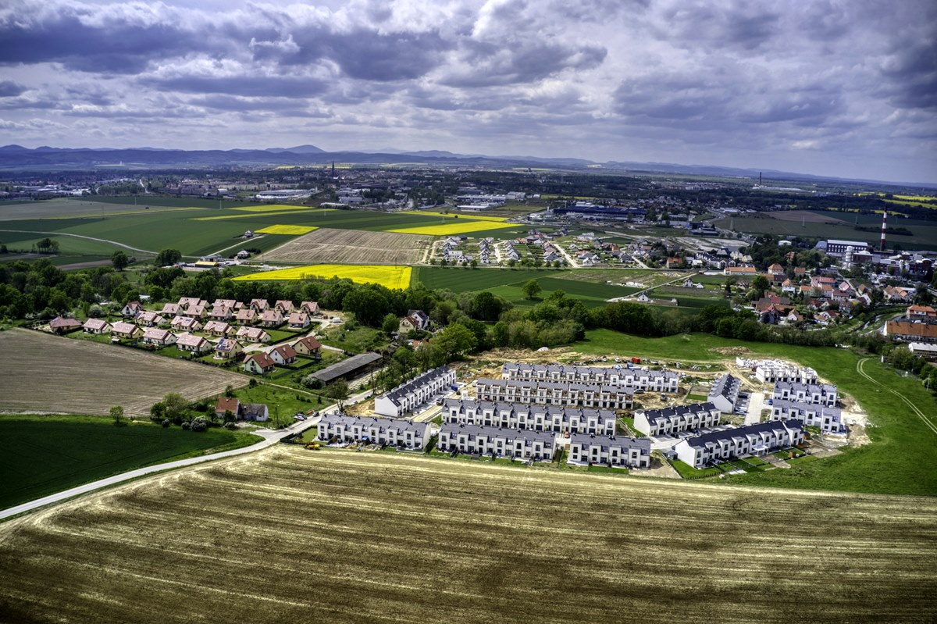
Foto: Witoszów Dolny w 2020 r. uplasował się na II miejscu pod względem przyrostu liczby mieszkańców (+54).
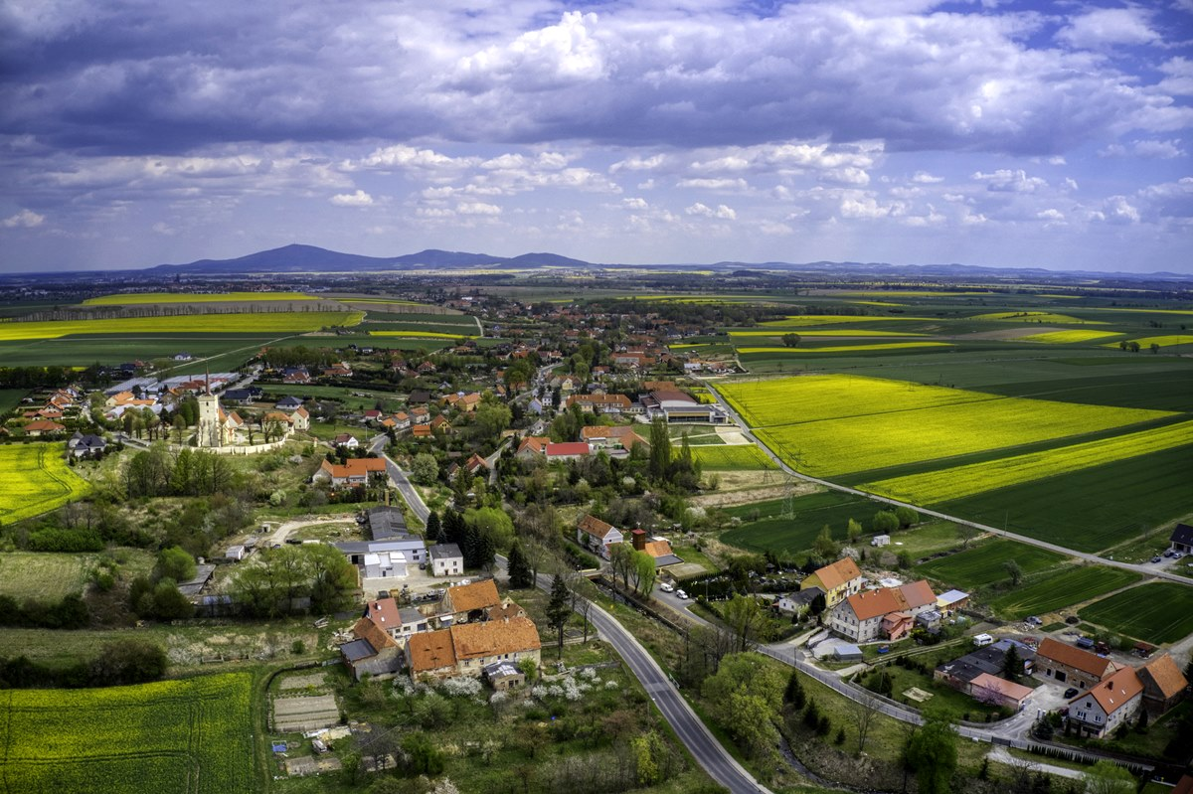

SYSTEM ZARZĄDZANIA STRUKTURAMI SAMORZĄDU

Organizacja systemu zarządzania gminą
Mieszkańcy gminy Świdnica tworzą z mocy prawa lokalną wspólnotę samorządową. Organami samorządu gminy jest Rada Gminy (15 Radnych) − organ stanowiący i kontrolny wykonujący swoje zadania przy pomocy 6 statutowych komisji oraz Wójta Gminy pełniącego rolę organu wykonawczego. Kontakty władz samorządowych z mieszkańcami zapewniane są zarówno w sposób zinstytucjonalizowany, poprzez współpracę z organizacjami pozarządowymi, szkołami, m.in., jak również poprzez bezpośrednie spotkania władz z mieszkańcami, przyjmowanie wniosków i skarg, dyżury pełnione przez radnych oraz wyspecjalizowane służy Urzędu Gminy, a także za pośrednictwem mediów.
Organ uchwałodawczy. Rada Gminy jest organem stanowiącym i kontrolnym na terenie Gminy Świdnica. W ramach swoich kompetencji rada podejmuje uchwały o charakterze prawnym, w tym przepisy gminne, budżet gminy, uchwały o wyborze członków organów gminy. Do właściwości rady należą wszystkie sprawy będące w zakresie działania gminy, o ile ustawy nie stanowią inaczej. Organizację wewnętrzną i tryb pracy rady i jej organów określa statut gminy.
Radni Gminy Świdnica VIII kadencji 2018-2023:
- Regina Adamska − Przewodnicząca Rady Gminy Świdnica  - Daniel Wieczorek − Wiceprzewodniczący Rady Gminy  - Arkadiusz Piaseczny − Wiceprzewodniczący Rady Gminy  - Teresa Bąk  - Andrzej Chmiel – wybrany 14.04.2019 w wyborach uzupełniających do Rady Gminy Świdnica (Zarządzenie Nr 34 Wojewody Dolnośląskiego z dnia 29.01.2019 r.  - Bronisław Dratwa  - Paweł Dziurdzia  - Roman Jadach | - Eligiusz Janasik  - Kazimierz Korta  - Lucyna Mroczek  - Piotr Okoniewski  - Beata Szyszka  - Łukasz Świeczko  - Jadwiga Wicher  - Tadeusz Żuberek
Komisje Rady Gminy Świdnica: Komisja Rewizyjna, Komisja Skarg, Wniosków i Petycji, Komisja Budżetu i Finansów, Komisja Oświaty, Kultury, Sportu i Turystyki, Komisja Gospodarki Komunalnej, Przestrzennej i Budownictwa, Komisja Rolnictwa, Zdrowia i Ochrony Środowiska.
Organ wykonawczy. Wójt Gminy stanowi organ wykonawczy Rady Gminy. Zgodnie z ustawą wykonuje on uchwały rady oraz zadania gminy określone przepisami prawa, m.in.: gospodarowanie mieniem gminy, wykonywanie budżetu, zatrudnianie i zwalnianie kierowników gminnych jednostek organizacyjnych.
Obecnie w organem wykonawczym jest Wójt Gminy − Teresa Mazurek, która nadzoruje zadania realizowane przez przydzielone im działy Urzędu Gminy i pośrednio podporządkowane gminne jednostki organizacyjne oraz wydzielone stanowiska.

Jednostki organizacyjne Gminy Świdnica:

- Szkoła Podstawowa w Bystrzycy Górnej
- Szkoła Podstawowa im. Jana Pawła II w Grodziszczu
- Szkoła Podstawowa w Lutomi Dolnej
- Szkoła Podstawowa w Mokrzeszowie
- Szkoła Podstawowa im. Mikołaja Kopernika w Pszennie
- Szkoła Podstawowa im. Ludwiki Wawrzyńskiej w Witoszowie Dolnym
- Przedszkole w Bystrzycy Dolnej
- Przedszkole „Bajkowa Dolinka” w Pszennie
- Przedszkole w Witoszowie Dolnym
- Szkolne Schronisko Młodzieżowe w Lubachowie
- Gminny Ośrodek Kultury Sportu i Rekreacji
- Gminny Zespół Oświaty w Świdnicy
- Gminny Ośrodek Pomocy Społecznej
- Gminna Biblioteka Publiczna

- oraz Świdnickie Gminne Przedsiębiorstwo Komunalne Sp. z o.o.

Dokumenty strategiczne i programowe
Zgodnie z przyjętą do realizacji w 2014 roku Strategią Rozwoju Gminy Świdnica na lata 2014-2020, rozwój gminy Świdnica koncentruje się na aktywności i przedsiębiorczości mieszkańców w obszarze rolnictwa i turystyki. Z zachowaniem zasady lokalnego partnerstwa jego kierunki wyznaczają strategiczne wyzwania i priorytety oraz sposoby ich realizacji. Określają więc podstawowe wartości, na których opiera się polityka władz samorządowych gminy. Formułując wiązkę celów rozwojowych dla gminy Świdnica skoncentrowano się przede wszystkim na wskazaniu komplementarnych celów strategicznych, których realizacja zapewni niwelację pozornych sprzeczności oraz harmonijny, długookresowy i zrównoważony rozwój.
W 2020 roku na obszarze gminy Świdnica obowiązywały następujące dokumenty strategiczne i programowe:
OBSZAR | STRATEGIE, POLITYKI, PLANY, PROGRAMY
OBSZAR | Nazwa dokumentu | Uchwała przyjmująca | Realizacja 2019
DOKUMENTY STRATEGICZNE | Strategia Rozwoju Gminy Świdnica na lata 2014 – 2020 | Uchwała nr LXIII/557/2014 Rady Gminy Świdnica z dnia 24 października 2014 r. | - Rozdziały 3-16, w tym inwestycje i działania
OCHRONA ŚRODOWISKA | Program ochrony środowiska dla Gminy Świdnica na lata 2014-2017 z uwzględnieniem lat 2018-2021 | Uchwała nr XIII/90/2015 Rady Gminy Świdnica z dnia 10 września 2015 r. | - Rozdział 3 i 12, w tym inwestycje i działania
OCHRONA ŚRODOWISKA | Plan Gospodarki Niskoemisyjnej dla Gminy Świdnica | Uchwała na XX/167/2016 Rady Gminy Świdnica z dnia 22 stycznia 2016 r. | - Rozdziały 3, 4 i 12, w tym inwestycje i działania
OCHRONA ŚRODOWISKA | Program przydomowych oczyszczalni ścieków lub szczelnych zbiorników bezodpływowych na ścieki bytowo-gospodarcze | Uchwała nr XXI/2092020 Rady Gminy Świdnica z dnia 27 lutego 2020 r. | - Rozdział 3 i 12, w tym inwestycje i działania
OCHRONA ŚRODOWISKA | Program wymiany systemów ogrzewania starego typu wykorzystujących paliwo stałe na ekologiczne źródła ciepła w nieruchomości o charakterze mieszkalnym | Uchwała nr XXI/210/2020 Rady Gminy Świdnica z dnia 27 lutego 2020 r. | - Rozdział 3 i 12, w tym inwestycje i działania
OCHRONA ŚRODOWISKA | Program opieki nad zwierzętami bezdomnymi na terenie gminy Świdnica na 2020 | Uchwała nr XXII/235/2020 Rady Gminy Świdnica z dnia 30 kwietnia lutego 2020 r. | - Rozdział 3, w tym inwestycje i zadania
OŚWIATA I WYCHOWANIE | Strategia rozwoju oświaty w Gminie Świdnica na lata 2014-2020 | Uchwała nr LVII/482/2014 Rady Gminy Świdnica z dnia 29 maja 2014 r. | - Rozdział 6, w tym inwestycje i zadania
OCHRONA ZDROWIA | Program polityki zdrowotnej pn. „Profilaktyka stomatologiczna dla dzieci uczęszczających do szkół podstawowych na terenie gminy Świdnica” | Uchwała nr XXVII/303/2020 Rady Gminy Świdnica z dnia 30 lipca 2020 r. | - Rozdział 9, w tym inwestycje i zadania
OCHRONA ZDROWIA | Gminny program profilaktyki i rozwiązywania problemów alkoholowych i przeciwdziałania narkomanii na 2020 rok | Uchwała nr XVII/186/2019 Rady Gminy Świdnica z dnia 19 grudnia 2019 r. | - Rozdział 9, w tym inwestycje i zadania
POMOC SPOŁECZNA | Gminny Program Przeciwdziałania Przemocy w Rodzinie oraz Ochrony Ofiar Przemocy w Rodzinie Gminy Świdnica na lata 2016-2020 | Uchwała nr XXVI/208/2016 Rady Gminy Świdnica z dnia 28 kwietnia 2016 r. | - Rozdział 10, w tym inwestycje i zadania
POMOC SPOŁECZNA | Gminny Program Wspierania Rodziny na lata 2018-2020 | Uchwała nr LIV/484/2018 Rady Gminy Świdnica z dnia 25 stycznia 2018 r. | - Rozdział 9 i 10, w tym inwestycje i zadania
PLANOWANIE PRZESTRZENNE | Studium uwarunkowań i kierunków zagospodarowania przestrzennego gminy Świdnica – edycja 2015 | Uchwała nr XI/65/2015 Rady Gminy Świdnica z dnia 18 czerwca 2015 r. | - Rozdział 14, w tym inwestycje i zadania
WSPÓŁPRACA WEWNĘTRZNA I ZEWNĘTRZNA | Program współpracy Gminy Świdnica z organizacjami pozarządowymi oraz podmiotami, o których mowa w m.in. 3 ust. 3 ustawy z dnia 24 kwietnia 2003 r. o działalności pożytku publicznego i o wolontariacie na 2020 rok | Uchwała nr XVI/180/2019 Rady Gminy Świdnica z dnia 28 listopada 2019 r | - Rozdział 15, w tym inwestycje i zadania
REWITALIZACJA | Lokalny Program Rewitalizacji Gminy Świdnica na lata 2017-2022 | Uchwała nr XLVII/427/2017 Rady Gminy Świdnica z dnia 22.09.2017 r. | - Rozdziały 3-16, w tym inwestycje i działania
GOSPODARKA FINANSOWA | Wieloletnia Prognoza Finansowa Gminy Świdnica | Uchwała nr LI/469/2017 Rady Gminy Świdnica z dnia 14 grudnia 2017 r. z późn. zm. | - Rozdział 16, w tym inwestycje i zadania

Uchwały Rady Gminy
W roku 2020 Rada Gminy Świdnica odbyła 18 sesji, w tym 10 sesji z trybie nadzwyczajnym na których podjęto 161 uchwał. Dla porównania w 2019 r. odbyło się 15 sesji, na których podjęto 165 uchwał.
TABELA 2. Wykaz podjętych uchwał Rady Gminy Świdnica w 2020 r. wraz ze stanem realizacji
Lp. | Numer i nazwa uchwały | Stan realizacji 2020
1. | Uchwała nr XIX/196/2020 w sprawie zmiany Wieloletniej Prognozy Finansowej Gminy Świdnica | Wykonana
2. | Uchwała nr XIX/197/2020 w sprawie zmian w budżecie gminy na 2020 rok | Wykonana
3. | Uchwała nr XIX/198/2020 w sprawie powierzenia Świdnickiemu Gminnemu Przedsiębiorstwu Komunalnemu Sp. z o.o. w Bystrzycy Dolnej zadań własnych Gminy Świdnica | Wykonana
4. | Uchwała nr XIX/199/2020 zmieniająca Uchwałę Rady Gminy Świdnica w sprawie ustalenia wysokości stawek opłat za zajęcia pasa drogowego dróg gminnych | Wykonana  Realizacja w toku
5. | Uchwała nr XIX/200/2020 w sprawie zasad wynajmowania lokali mieszkalnych wchodzących w skład mieszkaniowego zasobu Gminy Świdnica | Wykonana  Realizacja w toku
6. | Uchwała nr XIX/201/2020 w sprawie wyrażenia zgody na zbycie udziału w nieruchomości zabudowanej stanowiącej współwłasność Gminy Świdnica, położonej w obrębie Pszenno, stanowiącej działkę nr 238/12 | Wykonana  Realizacja w toku
7. | Uchwała nr XIX/202/2020 w sprawie przyjęcia planów pracy stałych Komisji Rady Gminy Świdnica | Wykonana
8. | Uchwała nr XIX/203/2020 w sprawie nadania tytułu „Zasłużony dla Gminy Świdnica” (Pani Janina Czerniak) | Wykonana
9. | Uchwała nr XX/204/2020 w sprawie zmiany Wieloletniej Prognozy Finansowej Gminy Świdnica | Wykonana
10. | Uchwała nr XX/205/2020 w sprawie zmian w budżecie gminy na 2020 rok | Wykonana
11. | Uchwała nr XXI/206/2020 w sprawie zmian w budżecie gminy na 2020 rok | Wykonana
12. | Uchwała nr XXI/207/2020 w sprawie celowości wniesienia przez Gminę Świdnica wkładu pieniężnego do Świdnickiego Gminnego Przedsiębiorstwa Komunalnego Sp. z o.o. i objęcia udziałów | Wykonana
13. | Uchwała nr XXI/208/2020 w sprawie udzielenia pomocy finansowej Powiatowi Świdnickiemu z przeznaczeniem na realizację zadania publicznego związanego z budową chodników przy drogach powiatowych na terenie Gminy Świdnica | Wykonana
14. | Uchwała nr XXI/209/2020 w sprawie szczegółowych warunków udzielania dotacji celowej w 2020 r. na dofinansowanie budowy przydomowych oczyszczalni ścieków lub szczelnych zbiorników bezodpływowych na ścieki bytowo-gospodarcze, w celu uporządkowania gospodarki wodno-ściekowej na terenie Gminy Świdnica | Wykonana
15. | Uchwała nr XXI/210/2020 w sprawie przyjęcia „Regulaminu udzielania dotacji celowej ze środków budżetu Gminy Świdnica na dofinansowanie wymiany systemów ogrzewania starego typu wykorzystujących paliwo stałe na ekologiczne źródła ciepła w nieruchomościach o charakterze mieszkalnym położonych na terenie Gminy Świdnica” | Wykonana  Realizacja w toku
16. | Uchwała nr XXI/211/2020 w sprawie przystąpienia do sporządzenia miejscowego planu zagospodarowania przestrzennego obszaru położonego we wsi Boleścin, gmina Świdnica | Wykonana  Realizacja w toku
17. | Uchwała nr XXI/212/2020 w sprawie przystąpienia do sporządzenia miejscowego planu zagospodarowania przestrzennego obszarów położonych we wsi Burkatów, gmina Świdnica | Wykonana  Realizacja w toku
18. | Uchwała nr XXI/213/2020 w sprawie przystąpienia do sporządzenia miejscowego planu zagospodarowania przestrzennego obszaru położonego we wsi Bystrzyca Dolna, gmina Świdnica | Wykonana  Realizacja w toku
19. | Uchwała nr XXI/214/2020 w sprawie przystąpienia do sporządzenia zmiany w części tekstowej miejscowego planu zagospodarowania przestrzennego obszaru położonego w obrębie wsi Bystrzyca Górna, gmina Świdnica | Wykonana
20. | Uchwała nr XXI/215/2020 w sprawie przystąpienia do sporządzenia miejscowego planu zagospodarowania przestrzennego obszarów położonych we wsi Gogołów, gmina Świdnica | Wykonana  Realizacja w toku
21. | Uchwała nr XXI/216/2020 w sprawie przystąpienia do sporządzenia miejscowego planu zagospodarowania przestrzennego obszaru położonego we wsi Grodziszcze, gmina Świdnica | Wykonana  Realizacja w toku
22. | Uchwała nr XXI/217/2020 w sprawie przystąpienia do sporządzenia miejscowego planu zagospodarowania przestrzennego obszarów położonych we wsi Komorów, gmina Świdnica | Wykonana  Realizacja w toku
23. | Uchwała nr XXI/218/2020 w sprawie przystąpienia do sporządzenia miejscowego planu zagospodarowania przestrzennego obszaru położonego we wsi Krzczonów, gmina Świdnica | Wykonana  Realizacja w toku
24. | Uchwała nr XXI/219/2020 w sprawie przystąpienia do sporządzenia miejscowego planu zagospodarowania przestrzennego obszaru położonego we wsi Lubachów, gmina Świdnica | Wykonana  Realizacja w toku
25. | Uchwała nr XXI/220/2020 w sprawie przystąpienia do sporządzenia miejscowego planu zagospodarowania przestrzennego obszarów położonych we wsi Lutomia Dolna, gmina Świdnica | Wykonana  Realizacja w toku
26. | Uchwała nr XXI/221/2020 w sprawie przystąpienia do sporządzenia miejscowego planu zagospodarowania przestrzennego obszarów położonych we wsi Lutomia Górna, gmina Świdnica | Wykonana  Realizacja w toku
27. | Uchwała nr XXI/222/2020 w sprawie przystąpienia do sporządzenia miejscowego planu zagospodarowania przestrzennego obszarów położonych we wsi Makowice, gmina Świdnica | Wykonana  Realizacja w toku
28. | Uchwała nr XXI/223/2020 w sprawie przystąpienia do sporządzenia miejscowego planu zagospodarowania przestrzennego obszaru położonego we wsi Miłochów, gmina Świdnica | Wykonana  Realizacja w toku
29. | Uchwała nr XXI/224/2020 w sprawie przystąpienia do sporządzenia miejscowego planu zagospodarowania przestrzennego obszaru położonego we wsi Opoczka, gmina Świdnica | Wykonana  Realizacja w toku
30. | Uchwała nr XXI/225/2020 w sprawie przystąpienia do sporządzenia miejscowego planu zagospodarowania przestrzennego obszarów położonych we wsi Pogorzała, gmina Świdnica | Wykonana  Realizacja w toku
31. | Uchwała nr XXI/226/2020 w sprawie przystąpienia do sporządzenia miejscowego planu zagospodarowania przestrzennego obszarów położonych we wsi Słotwina, gmina Świdnica | Wykonana  Realizacja w toku
32. | Uchwała nr XXI/227/2020 w sprawie przystąpienia do sporządzenia miejscowego planu zagospodarowania przestrzennego obszaru położonego we wsi Wilków, gmina Świdnica | Wykonana  Realizacja w toku
33. | Uchwała nr XXI/228/2020 w sprawie przystąpienia do sporządzenia miejscowego planu zagospodarowania przestrzennego obszaru położonego we wsi Witoszów Dolny, gmina Świdnica | Wykonana  Realizacja w toku
34. | Uchwała nr XXI/229/2020 w sprawie przystąpienia do sporządzenia miejscowego planu zagospodarowania przestrzennego obszarów położonych we wsi Witoszów Górny, gmina Świdnica | Wykonana  Realizacja w toku
35. | Uchwała nr XXI/230/2020 w sprawie ogłoszenia tekstu jednolitego Statutu Gminy Świdnica | Wykonana
36. | Uchwała nr XXII/231/2020 w sprawie zmian w budżecie gminy na 2020 rok | Wykonana
37. | Uchwała nr XXII/232/2020 w sprawie udzielenia pomocy rzeczowej Województwu Dolnośląskiemu w zakresie realizacji zadania pn. „Przebudowa drogi wojewódzkiej nr 382 w zakresie budowy chodnika wraz z odwodnieniem w m. Grodziszcze” | Wykonana  Realizacja w toku
38. | Uchwała nr XXII/233/2020 zmieniająca uchwałę w sprawie opłaty targowej, ustanowienia inkasentów opłaty targowej oraz wysokości wynagrodzenia za inkaso | Wykonana
39. | Uchwała nr XXII/234/2020 zmieniająca uchwałę nr VII/33/2007 Rady Gminy Świdnica z dnia 2 marca 2007 r. w sprawie utworzenia samorządowej instytucji kultury pod nazwą Gminny Ośrodek Kultury, Sportu i Rekreacji w Świdnicy i nadania jej statutu | Wykonana
40. | Uchwała nr XXII/235/2020 w sprawie uchwalenia „Programu opieki nad zwierzętami bezdomnymi oraz zapobiegania bezdomności zwierząt na terenie Gminy Świdnica w 2020 r.” | Wykonana
41. | Uchwała nr XXII/236/2020 w sprawie udzielenia dotacji z budżetu Gminy Świdnica w 2020 r. na prace konserwatorskie, restauratorskie i roboty budowlane przy zabytkach wpisanych do rejestru zabytków | Wykonana
42. | Uchwała nr XXII/237/2020 w sprawie udzielenia dotacji z budżetu Gminy Świdnica w 2020 roku na prace konserwatorskie, restauratorskie i roboty budowlane przy zabytkach wpisanych do rejestru zabytków | Wykonana
43. | Uchwała nr XXII/238/2020 w sprawie udzielenia dotacji z budżetu Gminy Świdnica w 2020 roku na prace konserwatorskie, restauratorskie i roboty budowlane przy zabytkach wpisanych do rejestru zabytków | Wykonana
44. | Uchwała nr XXII/239/2020 w sprawie udzielenia dotacji z budżetu Gminy Świdnica w 2020 roku na prace konserwatorskie, restauratorskie i roboty budowlane przy zabytkach wpisanych do rejestru zabytków | Wykonana
45. | Uchwała nr XXII/240/2020 w sprawie udzielenia dotacji z budżetu Gminy Świdnica w 2020 r. na prace konserwatorskie, restauratorskie i roboty budowlane przy zabytkach wpisanych do rejestru zabytków | Wykonana
46. | Uchwała nr XXII/241/2020 w sprawie udzielenia dotacji z budżetu Gminy Świdnica w 2020 r. na prace konserwatorskie, restauratorskie i roboty budowlane przy zabytkach wpisanych do rejestru zabytków | Uchylona Uchwałą Nr XXIX/316/2020 z dnia 21 września 2021 r.
47. | Uchwała nr XXII/242/2020 zmieniająca uchwałę nr XIX/200/2020 Rady Gminy Świdnica z dnia 15 stycznia 2020 r. w sprawie zasad wynajmowania lokali mieszkalnych wchodzących w skład mieszkaniowego zasobu Gminy Świdnica | Wykonana  Realizacja w toku
48. | Uchwała nr XXII/243/2020 w sprawie przystąpienia do sporządzenia miejscowego planu zagospodarowania przestrzennego obszaru położonego we wsi Pszenno, gmina Świdnica | Wykonana  Procedura w toku
49. | Uchwała nr XXII/244/2020 w sprawie przystąpienia do sporządzenia miejscowego planu zagospodarowania przestrzennego obszaru położonego we wsi Mokrzeszów, gmina Świdnica | Wykonana  Procedura w toku
50. | Uchwała nr XXII/245/2020 w sprawie przystąpienia do sporządzenia miejscowego planu zagospodarowania przestrzennego obszaru położonego we wsi Słotwina, gmina Świdnica | Wykonana  Procedura w toku
51. | Uchwała nr XXII/246/2020 w sprawie przystąpienia do sporządzenia miejscowego planu zagospodarowania przestrzennego obszaru położonego we wsi Witoszów Dolny, gmina Świdnica | Wykonana  Procedura w toku
52. | Uchwała nr XXII/247/2020 w sprawie przystąpienia do sporządzenia miejscowego planu zagospodarowania przestrzennego obszaru położonego we wsi Opoczka, gmina Świdnica | Wykonana  Procedura w toku
53. | Uchwała nr XXII/248/2020 w sprawie przystąpienia do sporządzenia miejscowego planu zagospodarowania przestrzennego obszaru położonego we wsi Bystrzyca Górna, gmina Świdnica | Wykonana
54. | Uchwała nr XXIII/249/2020 w sprawie zmian w budżecie gminy na 2020 rok | Wykonana
55. | Uchwała nr XXIII/250/2020 w sprawie emisji obligacji | Wykonana
56. | Uchwała nr XXIII/251/2020 zmieniająca uchwałę w sprawie opłaty targowej, ustanowienia inkasentów opłaty targowej oraz wysokości wynagrodzenia za inkaso | Wykonana  Realizacja w toku
57. | Uchwała nr XXIV/252/2020 w sprawie zmiany Wieloletniej Prognozy Finansowej Gminy Świdnica | Wykonana
58. | Uchwała nr XXIV/253/2020 w sprawie zmian w budżecie gminy na 2020 rok | Wykonana
59. | Uchwała nr XXV/254/2020 w sprawie udzielenia Wójtowi Gminy Świdnica wotum zaufania | Wykonana
60. | Uchwała nr XXV/255/2020 w sprawie zatwierdzenia sprawozdania finansowego za 2019 rok | Wykonana
61. | Uchwała nr XXV/256/2020 w sprawie udzielenia Wójtowi Gminy Świdnica absolutorium z tytułu wykonania budżetu Gminy Świdnica za 2019 rok | Wykonana
62. | Uchwała nr XXV/257/2020 w sprawie zmian w budżecie gminy na 2020 rok | Wykonana
63. | Uchwała nr XXV/258/2020 w sprawie wprowadzenia Regulaminu utrzymania czystości i porządku na terenie Gminy Świdnica | Wykonana  Realizacja w toku
64. | Uchwała nr XXV/259/2020 w sprawie szczegółowego sposobu i zakresu świadczenia usług w zakresie odbierania odpadów komunalnych od właścicieli nieruchomości i zagospodarowania tych odpadów | Wykonana  Realizacja w toku
65. | Uchwała nr XXV/260/2020 w sprawie pozostawienia petycji bez rozpatrzenia | Wykonana
66. | Uchwała nr XXVI/261/2020 w sprawie przyjęcia Strategii Rozwoju Gminy Świdnica na lata 2020-2027 | Wykonana
67. | Uchwała nr XXVI/262/2020 w sprawie zmian w budżecie gminy na 2020 rok | Wykonana
68. | Uchwała nr XXVI/263/2020 w sprawie ustalenia średniej ceny jednostki paliwa w Gminie Świdnica na rok szkolny 2020/2021 | Wykonana  Realizacja w toku
69. | Uchwała nr XXVI/264/2020 w sprawie wyrażenia zgody na zawarcie porozumienia pomiędzy Gminą Świdnica, a Gminą Żarów w sprawie przekazania przez Gminą Świdnica Gminie Żarów zadań w zakresie zapewnienia uczniowi niepełnosprawnemu, zamieszkałemu na terenie gminy Świdnica, bezpłatnego transportu i opieki w czasie przewozu do Ośrodka Szkolno-Wychowawczego w Nowym Siodle | Wykonana  Realizacja w toku
70. | Uchwała nr XXVI/265/2020 w sprawie wyrażenia zgody na zbycie nieruchomości niezabudowanej stanowiącej własność Gminy Świdnica położonej w Gogołowie, stanowiącej działkę nr 220 | Wykonana
71. | Uchwała nr XXVI/266/2020 w sprawie wyrażenia zgody na zbycie nieruchomości niezabudowanej stanowiącej własność Gminy Świdnica położonej w Pogorzale, stanowiącej działkę nr 201/3 | Wykonana  Realizacja w toku
72. | Uchwała nr XXVI/267/2020 w sprawie wyrażenia zgody na zbycie nieruchomości niezabudowanej stanowiącej własność Gminy Świdnica położonej w Pogorzale, stanowiącej działkę nr 201/4 | Wykonana
73. | Uchwała nr XXVI/268/2020 w sprawie wyrażenia zgody na zbycie nieruchomości niezabudowanej stanowiącej własność Gminy Świdnica położonej w Pszennie, stanowiącej działkę nr 65/65 | Wykonana  Realizacja w toku
74. | Uchwała Nr XXVI/269/2020 w sprawie wyrażenia zgody na zbycie nieruchomości niezabudowanej stanowiącej własność Gminy Świdnica położonej w Pszennie, stanowiącej działkę nr 65/66 | Wykonana  Realizacja w toku
75. | Uchwała nr XXVI/270/2020 w sprawie wyrażenia zgody na zbycie nieruchomości niezabudowanej stanowiącej własność Gminy Świdnica położonej w Pszennie, stanowiącej działkę nr 65/67 | Wykonana  Realizacja w toku
76. | Uchwała nr XXVI/271/2020 w sprawie wyrażenia zgody na zbycie nieruchomości niezabudowanej stanowiącej własność Gminy Świdnica położonej w Pszennie, stanowiącej działkę nr 65/68 | Wykonana  Realizacja w toku
77. | Uchwała nr XXVI/272/2020 w sprawie wyrażenia zgody na zbycie nieruchomości niezabudowanej stanowiącej własność Gminy Świdnica położonej w Pszennie, stanowiącej działkę nr 65/69 | Wykonana  Realizacja w toku
78. | Uchwała nr XXVI/273/2020 w sprawie wyrażenia zgody na zbycie nieruchomości niezabudowanej stanowiącej własność Gminy Świdnica położonej w Pszennie, stanowiącej działkę nr 65/70 | Wykonana  Realizacja w toku
79. | Uchwała nr XXVI/274/2020 w sprawie wyrażenia zgody na zbycie nieruchomości niezabudowanej stanowiącej własność Gminy Świdnica położonej w Pszennie, stanowiącej działkę nr 65/71 | Wykonana  Realizacja w toku
80. | Uchwała nr XXVI/275/2020 w sprawie wyrażenia zgody na zbycie nieruchomości niezabudowanej stanowiącej własność Gminy Świdnica położonej w Pszennie, stanowiącej działkę nr 65/72 | Wykonana  Realizacja w toku
81. | Uchwała nr XXVI/276/2020 w sprawie wyrażenia zgody na zbycie nieruchomości niezabudowanej stanowiącej własność Gminy Świdnica położonej w Pszennie, stanowiącej działkę nr 65/73 | Wykonana  Realizacja w toku
82. | Uchwała nr XXVI/277/2020 w sprawie wyrażenia zgody na zbycie nieruchomości niezabudowanej stanowiącej własność Gminy Świdnica położonej w Pszennie, stanowiącej działkę nr 65/74 | Wykonana  Realizacja w toku
83. | Uchwała nr XXVI/278/2020 w sprawie wyrażenia zgody na zbycie nieruchomości niezabudowanej stanowiącej własność Gminy Świdnica położonej w Pszennie, stanowiącej działkę nr 65/75 | Wykonana  Realizacja w toku
84. | Uchwała nr XXVI/279/2020 w sprawie wyrażenia zgody na zbycie nieruchomości niezabudowanej stanowiącej własność Gminy Świdnica położonej w Pszennie, stanowiącej działkę nr 65/76 | Wykonana  Realizacja w toku
85. | Uchwała nr XXVI/280/2020 w sprawie wyrażenia zgody na zbycie nieruchomości niezabudowanej stanowiącej własność Gminy Świdnica położonej w Pszennie, stanowiącej działkę nr 65/77 | Wykonana  Realizacja w toku
86. | Uchwała nr XXVI/281/2020 w sprawie wyrażenia zgody na zbycie nieruchomości niezabudowanej stanowiącej własność Gminy Świdnica położonej w Pszennie, stanowiącej działkę nr 65/78 | Wykonana  Realizacja w toku
87. | Uchwała nr XXVI/282/2020 w sprawie wyrażenia zgody na zbycie nieruchomości niezabudowanej stanowiącej własność Gminy Świdnica położonej w Pszennie, stanowiącej działkę nr 65/79 | Wykonana  Realizacja w toku
88. | Uchwała nr XXVI/283/2020 w sprawie wyrażenia zgody na zbycie nieruchomości niezabudowanej stanowiącej własność Gminy Świdnica położonej w Pszennie, stanowiącej działkę nr 65/82 | Wykonana
89. | Uchwała nr XXVI/284/2020 w sprawie wyrażenia zgody na zbycie nieruchomości niezabudowanej stanowiącej własność Gminy Świdnica położonej w Pszennie, stanowiącej działkę nr 65/83 | Wykonana
90. | Uchwała nr XXVI/285/2020 w sprawie wyrażenia zgody na zbycie nieruchomości niezabudowanej stanowiącej własność Gminy Świdnica położonej w Pszennie, stanowiącej działkę nr 65/84 | Wykonana
91. | Uchwała nr XXVI/286/2020 w sprawie wyrażenia zgody na zbycie nieruchomości niezabudowanej stanowiącej własność Gminy Świdnica położonej w Pszennie, stanowiącej działkę nr 65/85 | Wykonana
92. | Uchwała nr XXVI/287/2020 w sprawie wyrażenia zgody na zbycie nieruchomości niezabudowanej stanowiącej własność Gminy Świdnica położonej w Pszennie, stanowiącej działkę nr 65/86 | Wykonana  Realizacja w toku
93. | Uchwała nr XXVI/288/2020 w sprawie wyrażenia zgody na zbycie nieruchomości niezabudowanej stanowiącej własność Gminy Świdnica położonej w Pszennie, stanowiącej działkę nr 65/87 | Wykonana
94. | Uchwała nr XXVI/289/2020 w sprawie wyrażenia zgody na zbycie nieruchomości niezabudowanej stanowiącej własność Gminy Świdnica położonej w Pszennie, stanowiącej działkę nr 65/88 | Wykonana
95. | Uchwała nr XXVI/290/2020 w sprawie wyrażenia zgody na zbycie nieruchomości niezabudowanej stanowiącej własność Gminy Świdnica położonej w Pszennie, stanowiącej działkę nr 65/89 | Wykonana
96. | Uchwała nr XXVI/291/2020 w sprawie wyrażenia zgody na nabycie nieruchomości gruntowej niezabudowanej, położonej w Bystrzycy Dolnej, stanowiącej działkę nr 177 | Wykonana  Realizacja w toku
97. | Uchwała nr XXVI/292/2020 w sprawie wyrażenia zgody na nabycie nieruchomości gruntowej niezabudowanej, położonej w Bystrzycy Dolnej, stanowiącej działkę nr 176/4 | Wykonana
98. | Uchwała nr XXVI/293/2020 w sprawie wyrażenia zgody na nabycie nieruchomości niezabudowanej położonej w Lubachowie, stanowiącej działkę nr 90/4 | Wykonana  Realizacja w toku
99. | Uchwała nr XXVI/294/2020 w sprawie wyrażenia zgody na zbycie nieruchomości niezabudowanej stanowiącej własność Gminy Świdnica położonej w Lubachowie, stanowiącej działkę nr 90/5 | Wykonana  Realizacja w toku
100. | Uchwała nr XXVI/295/2020 w sprawie wyrażenia zgody na zbycie nieruchomości niezabudowanej stanowiącej własność Gminy Świdnica położonej Modliszowie, stanowiącej działkę nr 77/6 | Wykonana
101. | Uchwała nr XXVI/296/2020 w sprawie wyrażenia zgody na zbycie nieruchomości niezabudowanej stanowiącej własność Gminy Świdnica położonej w Witoszowie Dolnym, stanowiącej działkę nr 1124/7 | Wykonana  Realizacja w toku
102. | Uchwała nr XXVI/297/2020 w sprawie rozpatrzenia skargi na działalność Wójta Gminy Świdnica | Wykonana
103. | Uchwała nr XXVII/298/2020 w sprawie zmian w budżecie gminy na 2020 rok | Wykonana
104. | Uchwała nr XXVII/299/2020 w sprawie celowości wniesienia przez Gminę Świdnica wkładu pieniężnego do Świdnickiego Gminnego Przedsiębiorstwa Komunalnego Sp. z o.o. i objęcia udziałów | Wykonana
105. | Uchwała nr XXVII/300/2020 w sprawie wyboru metody ustalenia opłaty za gospodarowanie odpadami komunalnymi oraz ustalenia wysokości tej opłaty i ustalenia stawki opłaty za pojemnik | Wykonana  Realizacja w toku
106. | Uchwała nr XXVII/301/2020 w sprawie wzoru deklaracji o wysokości opłaty za gospodarowanie odpadami komunalnymi składanej przez właścicieli nieruchomości | Wykonana  Realizacja w toku
107. | Uchwała nr XXVII/302/2020 w sprawie wyrażenia zgody na zawarcie porozumienia z Państwowym Gospodarstwem Wodnym Wody Polskie na wykonanie zadań z zakresu utrzymania wód stanowiących własność Skarbu Państwa i ponoszenie kosztów utrzymania tych wód w 2020 r. | Wykonana
108. | Uchwała nr XXVII/303/2020 w sprawie przyjęcia programu polityki zdrowotnej pn. „Profilaktyka stomatologiczna dla dzieci uczęszczających do szkół podstawowych na terenie Gminy Świdnica” | Niezrealizowana
109. | Uchwała nr XXVII/304/2020 w sprawie przyjęcia rocznego sprawozdania z działalności Gminnego Ośrodka Pomocy Społecznej w Świdnicy za rok 2019 | Wykonana
110. | Uchwała nr XXVII/305/2020 w sprawie wyrażenia zgody na użyczenie gruntów stanowiących własność Gminy Świdnica z przeznaczeniem na realizację parkingu dla rowerów oraz samoobsługowych stacji napraw rowerów | Wykonana
111. | Uchwała nr XXVII/306/2020 w sprawie wyrażenia zgody na nabycie nieruchomości gruntowej niezabudowanej, położonej w Bystrzycy Górnej, stanowiącej działkę nr 170/14 | Wykonana
112. | Uchwała nr XXVII/307/2020 w sprawie wyrażenia zgody na zbycie nieruchomości niezabudowanej stanowiącej własność Gminy Świdnica położonej w Lutomi Górnej, stanowiącej działkę nr 432/2 | Wykonana  Realizacja w toku
113. | Uchwała nr XXVII/308/2020 w sprawie wyrażenia zgody na zbycie nieruchomości niezabudowanej stanowiącej własność Gminy Świdnica położonej w Lutomi Górnej, stanowiącej działkę nr 432/3 | Wykonana  Realizacja w toku
114. | Uchwała nr XXVII/309/2020 w sprawie przyjęcia planów pracy stałych Komisji Rady Gminy Świdnica | Wykonana
115. | Uchwała nr XXVIII/310/2020 w sprawie zmiany Wieloletniej Prognozy Finansowej Gminy Świdnica | Wykonana
116. | Uchwała nr XXVIII/311/2020 w sprawie zmian w budżecie gminy na 2020 rok | Wykonana
117. | Uchwała nr XXVIII/312/2020 zmieniająca uchwałę nr XXV/258/2020 Rady Gminy Świdnica z dnia 25 czerwca 2020 r. w sprawie wprowadzenia Regulaminu utrzymania czystości i porządku na terenie Gminy Świdnica | Wykonana  Realizacja w toku
118. | Uchwała nr XXVIII/313/2020 zmieniająca uchwałę nr XXV/259/2020 Rady Gminy Świdnica z dnia 25 czerwca 2020 r. w sprawie szczegółowego sposobu i zakresu świadczenia usług w zakresie odbierania odpadów komunalnych od właścicieli nieruchomości i zagospodarowania tych odpadów | Wykonana  Realizacja w toku
119. | Uchwała nr XXIX/314/2020 z sprawie zmiany Wieloletniej Prognozy Finansowej Gminy Świdnica | Wykonana
120. | Uchwała nr XXIX/315/2020 w sprawie zmian w budżecie gminy na 2020 rok | Wykonana
121. | Uchwała nr XXIX/316/2020 uchylająca uchwałę Rady Gminy Świdnica w sprawie udzielenia dotacji z budżetu Gminy Świdnica w 2020 roku na prace konserwatorskie, restauratorskie i roboty budowlane przy zabytkach wpisanych do rejestru zabytków | Wykonana
122. | Uchwała nr XXIX/317/2020 zmieniająca uchwałę Rady Gminy Świdnica w sprawie udzielenia dotacji z budżetu Gminy Świdnica w 2020 roku na prace konserwatorskie, restauratorskie i roboty budowlane przy zabytkach wpisanych do rejestru zabytków | Wykonana
123. | Uchwała nr XXIX/318/2020 w sprawie uchwalenia miejscowego planu zagospodarowania przestrzennego obszarów położonych we wsi Witoszów Górny, gmina Świdnica | Wykonana
124. | Uchwała nr XXIX/319/2020 w sprawie rozpatrzenia wezwania do usunięcia naruszenia prawa | Wykonana
125. | Uchwała nr XXIX/320/2020 w sprawie nadania nazwy ulicy „Na Wzgórzu” w obrębie Makowice | Wykonana
126. | Uchwały nr XXIX/321/2020 w sprawie rozpatrzenia skargi na działalność kierowników gminnych jednostek organizacyjnych | Wykonana
127. | Uchwała nr XXIX/322/2020 w sprawie zmiany Wieloletniej Prognozy Finansowej Gminy Świdnica | Wykonana
128. | Uchwała nr XXIX/323/2020 w sprawie zmian w budżecie gminy na 2020 rok | Wykonana
129. | Uchwała nr XXX/324/2020 w sprawie wyrażenia zgody na zawarcie porozumienia międzygminnego dotyczącego współdziałania gmin mającego na celu podjęcie uchwały wyznaczającej obszar i granice aglomeracji Świdnica | Wykonana
130. | Uchwała nr XXX/325/2020 w sprawie przystąpienia do sporządzenia miejscowego planu zagospodarowania przestrzennego obszaru położonego we wsi Witoszów Dolny, gmina Świdnica | Wykonana
131. | Uchwała nr XXXI/326/2020 w sprawie zmian w budżecie gminy na 2020 rok | Wykonana
132. | Uchwała nr XXXI/327/2020 w sprawie nadania nazwy ulicy „Agrestowa” w obrębie Pszenno | Wykonana
133. | Uchwała nr XXXI/328/2020 w sprawie nadania nazwy ulicy „Porzeczkowa” w obrębie Pszenno | Wykonana
134. | Uchwała nr XXXI/329/2020 w sprawie nadania nazwy ulicy „Poziomkowa” w obrębie Pszenno | Wykonana
135. | Uchwała nr XXXI/330/2020 w sprawie nadania nazwy ulicy „Winogronowa” w obrębie Pszenno | Wykonana
136. | Uchwała nr XXXI/331/2020 w sprawie wyrażenia zgody na zbycie nieruchomości gruntowej niezabudowanej będącej własności Gminy Świdnica położonej w Makowicach, stanowiącej działkę nr 244/5 | Wykonana
137. | Uchwała nr XXXI/332/2020 w sprawie wyrażenia zgody na użyczenie gruntów stanowiących własność Gminy Świdnica z przeznaczeniem na realizację wiaty rowerowej | Wykonana
138. | Uchwała nr XXXII/333/2020 w sprawie zmiany Wieloletniej Prognozy Finansowej Gminy Świdnica | Wykonana
139. | Uchwała nr XXXII/334/2020 w sprawie zmian w budżecie gminy na 2020 rok | Wykonana
140. | Uchwała nr XXXII/335/2020 w sprawie udzielenia pomocy finansowej Powiatowi Świdnickiemu | Wykonana
141. | Uchwała nr XXXII/336/2020 w sprawie określenia stawek podatku od środków transportowych | Wykonana  Realizacja w toku
142. | Uchwała nr XXXII/337/2020 w sprawie określenia stawek podatku od nieruchomości | Wykonana  Realizacja w toku
143. | Uchwała nr XXXIII/338/2020 w sprawie zmiany Wieloletniej Prognozy Finansowej Gminy Świdnica | Wykonana
144. | Uchwała nr XXXIII/339/2020 w sprawie zmian w budżecie gminy na 2020 rok | Wykonana
145. | Uchwała nr XXXIII/340/2020 w sprawie przyjęcia „Programu współpracy Gminy Świdnica z organizacjami pozarządowymi oraz podmiotami, o których mowa w art. 3 ust. 3 ustawy z dnia 24 kwietnia 2003 r. o działalności pożytku publicznego i o wolontariacie na 2021 rok” | Wykonana  Realizacja w toku
146. | Uchwała nr XXXIII/341/2020 w sprawie celowości wniesienia przez Gminę Świdnica wkładu pieniężnego do Świdnickiego Gminnego Przedsiębiorstwa Komunalnego Sp. z o.o. i objęcia udziałów | Wykonana
147. | Uchwała nr XXXIV/342/2020 w sprawie zmiany Wieloletniej Prognozy Finansowej Gminy Świdnica | Wykonana
148. | Uchwała nr XXXIV/343/2020 zmieniająca uchwałę Rady Gminy Świdnica w sprawie zasad i trybu udzielania dotacji na prace konserwatorskie, restauratorskie lub roboty budowlane przy zabytku wpisanym do rejestru zabytków oraz sposobu ich rozliczania i dotacji | Wykonana
149. | Uchwała nr XXXIV/344/2020 w sprawie uzgodnienia przeprowadzenia zabiegów pielęgnacyjnych pomnika przyrody w miejscowości Grodziszcze | Wykonana
150. | Uchwała nr XXXIV/345/2020 w sprawie uzgodnienia przeprowadzenia zabiegów pielęgnacyjnych pomnika przyrody w miejscowości Krzyżowa | Wykonana
151. | Uchwała nr XXXIV/346/2020 w sprawie uzgodnienia przeprowadzenia zabiegów pielęgnacyjnych pomnika przyrody w miejscowości Lutomia Dolna | Wykonana
152. | Uchwała nr XXXV/347/2020 w sprawie przyjęcia Wieloletniej Prognozy Finansowej Gminy Świdnica | Wykonana  Realizacja w toku
153. | Uchwała nr XXXV/348/2020 Uchwała Budżetowa Gminy Świdnica na rok 2021 | Wykonana  Realizacja w toku
154. | Uchwała nr XXXV/349/2020 w sprawie przyjęcia Gminnego Programu Profilaktyki, Rozwiązywania Problemów Alkoholowych i Przeciwdziałania Narkomanii na rok 2021 r. | Wykonana  Realizacja w toku
155. | Uchwała nr XXXV/350/2020 w sprawie uchwalenia Gminnego Programu Wspierania Rodziny na lata 2021-2023 | Wykonana  Realizacja w toku
156. | Uchwała nr XXXV/351/2020 w sprawie uchwalenia Gminnego Programu Przeciwdziałania Przemocy w Rodzinie oraz Ochrony Ofiar Przemocy w Rodzinie w Gminie Świdnica na lata 2021-2025 | Wykonana  Realizacja w toku
157. | Uchwała nr XXXV/352/2020 w sprawie zmian w budżecie gminy na 2020 rok | Wykonana
158. | Uchwała nr XXXV/353/2020 w sprawie przystąpienia do sporządzenia miejscowego planu zagospodarowania przestrzennego obszarów położonych we wsi Mokrzeszów, gmina Świdnica | Wykonana  Procedura w toku
159. | Uchwała nr XXXVI/354/2020 w sprawie zmiany Wieloletniej Prognozy Finansowej Gminy Świdnica | Wykonana
160. | Uchwała nr XXXVI/355/2020 w sprawie zmian w budżecie gminy na 2020 rok | Wykonana
161. | Uchwała nr XXXV/356/2020 w sprawie dopłat do taryfowych grup odbiorców zbiorowego zaopatrzenia w wodę i zbiorowego odprowadzania ścieków | Wykonana  Realizacja toku
Źródło: opracowanie własne na podstawie danych z Biura Rady Gminy Świdnica.
Lp. | Nazwa Komisji | Ilość odbytych posiedzeń
Lp. | Nazwa Komisji | 2020
1. | Komisja Budżetu i Finansów | 22 posiedzenia
2. | Komisja Gospodarki Komunalnej, Przestrzennej i Budownictwa | 17 posiedzeń
3. | Komisja Rewizyjna | 8 posiedzeń
4. | Komisja Rolnictwa, Zdrowia i Ochrony Środowiska | 15 posiedzeń
5. | Komisja Oświaty, Kultury, Sportu i Turystyki | 9 posiedzeń
6. | Komisja, Skarg, Wniosków i Petycji | 8 posiedzeń

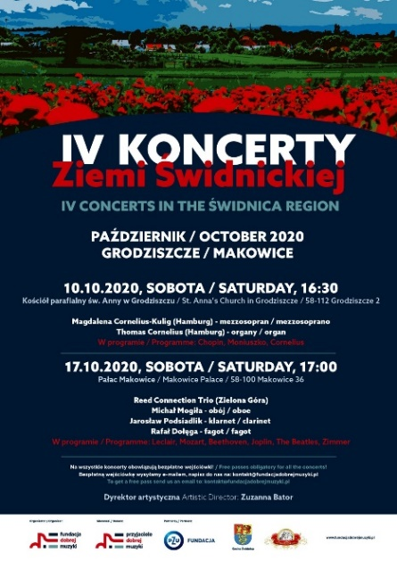
Promocja gminy
Promocja gminy Świdnica obejmuje m.in. rozpowszechnianie, propagowanie i reklamowanie walorów: turystycznych, gospodarczych, kulturalnych, oświatowych i społecznych poprzez podejmowanie takich aktywności jak:
- Publikacje własne: ulotki, Biuletyn Informacyjny „Wieści z Gminy”, plakaty informacyjne, ogłoszenia drukowane,
- Publikacje obce: słowo wstępne do albumów przewodników turystycznych, albumów poświęconych jubileuszowym wydarzeniom w gminie, regionie oraz w województwie, honorowe patronaty nad wydaniem okolicznościowych publikacji albumowych
- Prasa: dzienniki, tygodniki, miesięczniki
- Konkursy i rankingi gmin
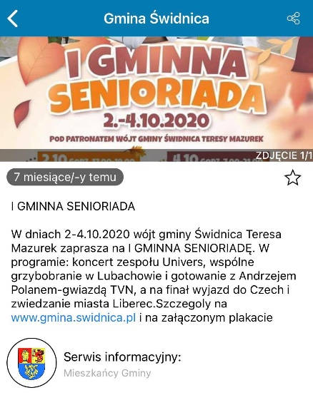
- Media: lokalne i ogólnopolskie. Portale internetowe, portal facebook, radio, telewizja
- Komunikatory sms i aplikacje mobilne: SISMS, BLISKO
- Udział przedstawicieli mediów w uroczystych otwarciach zakończonych inwestycji, czy konferencji tematycznych
- Wydarzenia plenerowe: dożynki – Święto Plonów Gminy Świdnica, festyny rodzinne, jarmarki wielkanocne i bożonarodzeniowe, konferencje tematyczne, konferencje, wystawy
- Współpraca z sąsiednimi samorządami, organizacjami NGO, przedstawicielami duchowieństwa przy organizacji eventów, konferencji oraz badań profilaktycznych
- Koncerty muzyki organowej i poważnej na terenie obiektów sakralnych w gm. Świdnica
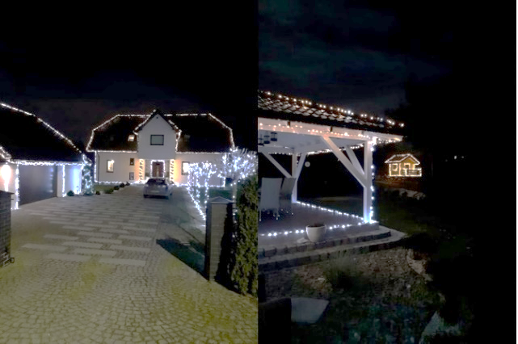
- Promocja lokalnych i ekologicznych wyrobów na EKO Targowisku w Pszennie, a także ich promocja podczas eventów i targów turystycznych na terenie powiatu i województwa.
- Promowanie zasług na rzecz gminy w postaci nadawania tytułów: Honorowy Obywatel Gminy Świdnica i Zasłużony dla Gminy Świdnica
- Członkostwo w stowarzyszeniach i LGD
- Organizacja szkoleń dla grup tematycznych
- Rozwijanie współpracy partnerskiej i promocji turystycznej w ramach partnerstwa miast i gmin: Niemcy-Lampertheim, Belgia-Maldegem, Włochy – Adria, Francja – Ermont, Polska-Żukowo, gmina Świdnica –Polska, pow. lubuski
Foto: 1 miejsce w konkursie na najładniej oświetlony dom w gminie Świdnica
- Nośniki reklamy: gadżety promocyjne, banery, ulotki, bilbordy, prasa drukowana, media elektroniczne i społecznościowe
Z uwagi na liczne ograniczenia spowodowane pandemią koronawirusa, zdecydowana większość działań promocyjnych w 2020 roku prowadzona była za pośrednictwem komunikatorów SISMS, aplikację BLISKO, portal społecznościowy facebook oraz liczne portale serwisów radiowych i tv. W 2020 roku wspólnie z Fundacją Dobrej Muzyki zorganizowano cykl Koncertów Ziemi Świdnickiej, promujących dostęp do muzyki poważnej dla społeczności gminy Świdnica, a tym samym promowano walory architektury sakralnej i obiektów zabytkowych znajdujących się na terenie gminy Świdnica. Dla mieszkańców gminy ogłoszono także konkurs na najładniej oświetlony dom w gminie Świdnica.

ŚRODOWISKO PRZYRODNICZE

Tło geograficzne
Położenie geograficzne i budowa geologiczna. Zgodnie z podziałem fizycznogeograficznym gmina Świdnica zlokalizowana jest u podnóża Sudetów. Środkowa i północna część gminy położona jest na Przedgórzu Sudetów Środkowych w obrębie Równiny Świdnickiej i Obniżenia Podsudeckiego, natomiast niewielka południowa część usytuowana jest w obrębie Sudetów, w części Pogórza Wałbrzyskiego i Gór Sowich. Podłoże terenu na przeważającym obszarze gminy, zlokalizowanym w obrębie Przedgórza Sudeckiego, pod grubym płaszczem osadów trzecio i czwartorzędnych (tzw. Wał Przedsudecki), odznacza się niezwykle skomplikowaną budową geologiczną, łączącą elementy różnowiekowych orogenez o zróżnicowanym składzie litologicznym. Z różnorodnością formacji geologicznych związane są występujące na terenie gminy surowce naturalne: kruszywa naturalne (piaski i żwiry), gnejs, kaolin i magnezyty, które w chwili obecnej nie są eksploatowane z uwagi na masowe ich wydobywanie na terenach ościennych gmin.
Wody podziemne i powierzchniowe. Gmina Świdnica leży na terenie potężnego, podziemnego systemu rzecznego w kopalnej dolinie Bystrzycy. Wody te są odizolowane od wód powierzchniowych, dlatego też oznaczają się niezwykle dobrą jakością i korzystają z niej miejskie i wiejskie wodociągi. Ponadto w obszarach górskich występują wody szczelinowe i rumoszowe związane ze spękaniami krystalicznego podłoża i zwartych skał osadowych. Gmina położona jest w dorzeczu Odry, a głównym ciekiem odwadniającym jej teren jest rzeka Bystrzyca, lewobrzeżny dopływ Odry, z największymi dopływami: Piławą, Bystrzycą i Witoszowskim Potokiem.. Na obszarze gminy wyznaczone zostały obszary szczególnego i potencjalnego zagrożenia powodziowego, jako obszary narażone na zalanie w przypadku zniszczenia lub uszkodzenia wału przeciwpowodziowego, oraz obszary wymagające ochrony przed zalaniem wzdłuż rzek Bystrzycy i Piławy. Ochronie przed gwałtownymi przyborami wody służą zbiorniki retencyjne zlokalizowane w granicach gminy zbiornik Komorów na rzece Miła oraz poza granicami gminy: zbiorniki Witoszówka I i Witoszówka II na rzece Witoszowski Potok, zbiornik Jezioro Mietkowskie i Jezioro Bystrzyckie na rzece Bystrzycy.
Środowisko przyrodnicze gminy Świdnica jest wyraźnie zróżnicowane z uwagi na jej usytuowanie w obrębie dwóch jednostek geograficznych: Podgórza Sudeckiego i Sudetów. Część środkowa i południowa gminy, rozciągająca się w obrębie Równiny Świdnickiej i Obniżenia Podsudeckiego, stanowi rozległy areał terenów równinnych lub lekko pofalowanych, o wysokich walorach rolniczych z racji żyznych gleb. Część południowa, w granicach Pogórza Wałbrzyskiego i Gór Sowich, dysponuje atrakcyjnymi walorami naturalnego górskiego krajobrazu, dużymi obszarami leśnymi z okazami rzadkiego starodrzewu – pomnikami przyrody. Naturalne formacje na obszarze gminy Świdnica zostały radykalnie przekształcone w wyniku gospodarki rolnej i wielowiekowego osadnictwa, a struktura przyrodnicza uległa daleko posuniętemu uproszczeniu (przeważają pola rolne z jednorocznymi uprawami). Formami ochrony przyrody objęte jest około 15% powierzchni gminy (3 249 ha), w tym 2 610 ha stanowią obszary chronionego krajobrazu, a 639 ha parki krajobrazowe. Zgodnie z ustawą z dnia 16 kwietnia 2004 roku o ochronie przyrody na terenie gminy ustanowiono: Rezerwat przyrody „Jeziorko Daisy” (1998), Książański Park Krajobrazowy (1981), Ślężański Park Krajobrazowy (1988),
Obszar Chronionego Krajobrazu Gór Sowich i Bardzkich (1981) oraz. 18 pomników przyrody. Wśród nich jest 5 pojedynczych drzew, 6 alei, 4 grupy drzew i 3 pomniki przyrody nieożywionej.
Zlokalizowane są równomiernie na terenie gminy, w miejscowościach: Burkatów, Bystrzyca Dolna, Bystrzyca Górna, Gogołów, Grodziszcze, Komorów, Krzyżowa, Lubachów, Lutomia, Makowice, Mokry Las,
i Mokrzeszów. Ponadto na obszarze gminy utworzone zostały obszary siedliskowe NATURA 2000: Ostoja nietoperzy Gór Sowich oraz Modraszki koło Opoczki.
Jakość powietrza. Podobne jak w latach ubiegłych, największym problemem dla całego regionu, jak i gminy, są zanieczyszczenia pyłem zawieszonym PM10 oraz bezno(a)koło b. Powyżej poziomu dopuszczalnego w strefie dolnośląskiej kształtowały się również stężenia ozonu i arsenu. Główną przyczyną występowania przekroczeń jest emisja z systemów indywidualnego ogrzewania budynków oraz zanieczyszczeń z transportu drogowego i terenów przemysłowych.
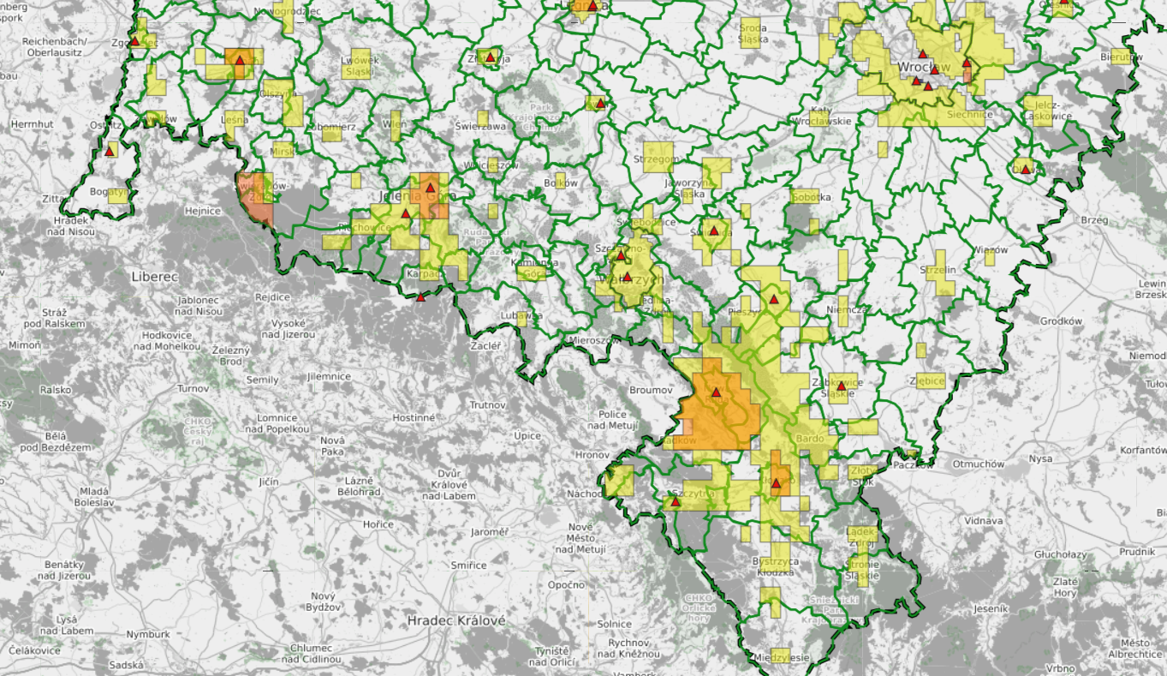
SCHEMAT 2. Obszary przekroczeń poziomów substancji w powietrzu w województwie dolnośląskim w [2020].
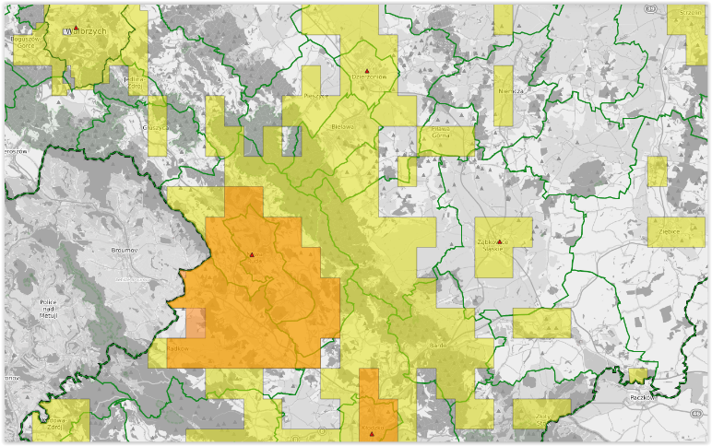
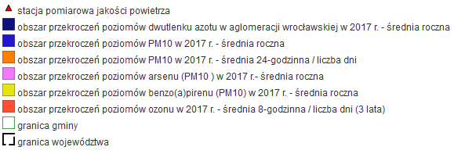
Źródło: Wojewódzki Inspektorat Wojewódzki Inspektorat Ochrony Środowiska we Wrocławiu, https://www.wroclaw.pios.gov.pl.

Na obszarze gminy przeważają indywidualne i tradycyjne systemy grzewcze, co w rezultacie powoduje zanieczyszczenie powietrza atmosferycznego spowodowanego emisją pyłów wytwarzanych w procesie spalania paliw w paleniskach i kotłowniach domowych. W ramach realizacji ograniczania niskiej emisji na obszarze gminy w 2020 roku likwidowanych zostało 76 wysokoemisyjnych źródeł ciepła. Na działania te z budżetu gminy Świdnica przeznaczono kwotę 525,9 tys. zł.
TABELA 3. Realizacji programu ograniczania niskiej emisji [2018-2020].
Nazwa | Jednostka | 2018 | 2019 | 2020
likwidacja palenisk węglowych | szt. | 5
likwidacja kotłowni węglowych | szt. | 2 | 40 | 76
montaż odnawialnych źródeł energii | szt. | 8
wydatkowana kwota | PLN | 1 639 470 | 277 128,05 | 525 995,04
Źródło: opracowanie własne na podstawie danych z Urzędu Gminy Świdnica.
Jakość wód. Zagrożenie dla stanu rzek stwarza prowadzona gospodarka rolna, która w znaczący sposób wpływa na stan sanitarny zarówno wód podziemnych jak i płynących. W granicach gminy znajduje się znacząca część zlewni Bystrzycy. Według danych WIOŚ w Wałbrzychu, jedynie powyżej Głuszycy (a więc poza terenami gminy), rzeka ta prowadzi wody czyste I i II klasy. Poniżej Lubachowa posiada już III klasę ze względu na zawartość fosforu i azotu azotynowego. Natomiast pod względem zanieczyszczeń biologicznych, już od oczyszczalni w Jugowicach prowadzi wody pozaklasowe. Również większe dopływy Bystrzycy, a szczególnie rzeka Piława wnoszą wody nieodpowiadające normom.

Dokumenty
 | Nazwa dokumentu | Uchwała przyjmująca
 | Program Ochrony Środowiska na lata 2014-2017 z uwzględnieniem lat 2018-2021 | Uchwała nr XIII/90/2015 z dnia 10 września 2015 r.
 | Plan Gospodarki Niskoemisyjnej dla Gminy Świdnica | Uchwała na XX/167/2016 Rady Gminy Świdnica z dnia 22 stycznia 2016 roku w sprawie przyjęcia do realizacji Planu Gospodarki Niskoemisyjnej dla Gminy Świdnica
 | Program wymiany systemów ogrzewania starego typu wykorzystujących paliwo stałe na ekologiczne źródła ciepła w nieruchomościach o charakterze mieszkalnym | Uchwała nr XXI/210/2020 Rady Gminy Świdnica z dnia 27 lutego 2020 r. w sprawie regulaminu udzielenia dotacji celowej ze środków budżetu Gminy Świdnica na dofinansowanie wymiany systemów ogrzewania starego typu wykorzystujących paliwo stałe na ekologiczne źródła ciepła w nieruchomościach o charakterze mieszkalnym położonym na terenie Gminy Świdnica.
 | Program przydomowych oczyszczalni ścieków lub szczelnych zbiorników bezodpływowych na ścieki bytowo-gospodarcze | Uchwała nr XXI/209/2020 Rady Gminy Świdnica z dnia 27 lutego 2020 r. w sprawie szczegółowych warunków udzielania dotacji celowej w 2020 roku na dofinansowanie budowy przydomowych oczyszczalni ścieków lub szczelnych zbiorników bezodpływowych na ścieki bytowo-gospodarcze, w celu uporządkowania gospodarki wodno-ściekowej na terenie Gminy Świdnica

Inwestycje i działania 2020
W zakresie ochrony środowiska i edukacji ekologicznej w gminie w 2020 roku zrealizowane zostały
m.in. następujące inwestycje i działania:
TABELA 4. Najważniejsze inwestycje w zakresie ochrony środowiska zrealizowane w 2020 roku.
Lp. | Nazwa | Lokalizacja | Opis | Kwota [PLN] | Nazwa dokumentu będącego podstawą realizacji inwestycji
1 | Modernizacja oświetlenia  w Gminie | Boleścin, Miłochów, Słotwina, Komorów, Niegoszów, Wiśniowa, Zawiszów, Panków, Opoczka, Bystrzyca Górna, Lutomia Górna, Pogorzała, Makowice, Jakubów, Lubachów, Krzyżowa, Witoszów Dolny, Bojanice | Budowa oświetlenia w m. Boleścin, Miłochów, Słotwina, Komorów, Niegoszów, Wiśniowa, Zawiszów, Panków - Zabudowa słupów oświetleniowych wraz z oprawami oświetleniowymi – 53 szt. wraz z budową linii.  Wykonanie oświetlenia przy przejściu dla pieszych w Pogorzale i Bystrzycy Górnej  Montaż opraw oświetleniowych na terenie gminy.  Opracowanie dokumentacji projektowej i kosztorysowej budowy sieci oświetlenia ulicznego na działce nr 253/25 w Boleścinie | 336 315,97 | Strategia rozwoju gminy Świdnica na lata  2014 – 2020  Program ochrony środowiska dla Gminy Świdnica na lata  2014-2017 z uwzględnieniem lat 2018-2021  Plan Gospodarki Niskoemisyjnej dla Gminy Świdnica
2 | Przyłącza do sieci kanalizacyjnej | Wilków | 26 dotacji celowych do podłączenia nieruchomości do sieci kanalizacji sanitarnej w Wilkowie | 49 420,95 | Uchwała nr XI/99/2019 Rady Gminy Świdnica z dnia 4 lipca 2019 roku
3 | Przydomowe oczyszczalnie ścieków | Krzczonów, Miłochów, Niegoszów, Modliszów, Panków, Gogołów, Pogorzała, Stachowice, Sulisławice, Wieruszów, Wiśniowa, Makowice | Udzielenie 17 dotacji celowych na dofinansowanie budowy przydomowych oczyszczalni ścieków. | 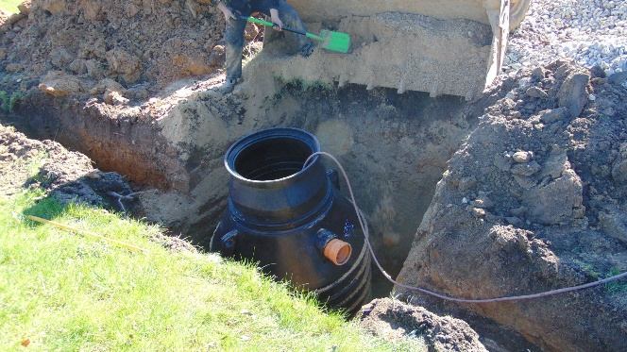  196015,30 | Strategia rozwoju gminy Świdnica na lata  2014 – 2020  Program ochrony środowiska dla Gminy Świdnica na lata  2014-2017 z uwzględnieniem lat  2018-2021  Program dofinansowania do budowy przydomowych oczyszczalni ścieków lub szczelnych zbiorników bezodpływowych w miejscowościach, w których budowa zbiorczej kanalizacji sanitarnej jest technicznie lub ekonomicznie nieuzasadniona
4 | Utrzymanie zieleni | 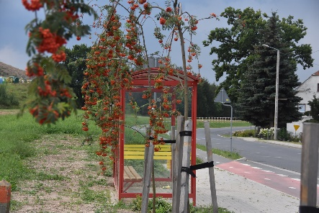  Gmina Świdnica | W ramach bieżącego zadania posadzono 134 drzewa różnych gatunków, wykonano korektę oraz wycinkę drzew. | 199 557,86 | Strategia rozwoju gminy Świdnica na lata  2014 – 2020  Program ochrony środowiska dla Gminy Świdnica na lata  2014-2017  z uwzględnieniem lat 2018-2021
5 | Wymiana ogrzewania |  | Udzielenie 76 dotacji na dofinansowanie wymiany systemów ogrzewania starego typu wykorzystujących paliwo stałe na ekologiczne źródła ciepła w nieruchomościach o charakterze mieszkalnym. | 525 995,04 | Uchwała nr XXI/210/2020 Rady Gminy Świdnica z dnia 27 lutego 2020 r. w sprawie regulaminu udzielenia dotacji celowej ze środków budżetu Gminy Świdnica na dofinansowanie wymiany systemów ogrzewania starego typu wykorzystujących paliwo stałe na ekologiczne źródła ciepła w nieruchomościach o charakterze mieszkalnym położonym na terenie Gminy Świdnica.
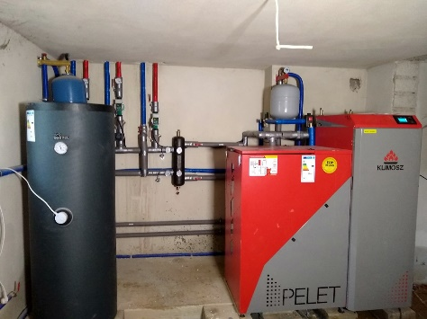
TABELA 5. Najważniejsze działania w zakresie edukacji ekologicznej zrealizowane w 2020 roku.
Lp. | Nazwa | Lokalizacja | Opis | Nazwa dokumentu będącego podstawą realizacji działania
1 | Akcja Eko edukacja | Gmina Świdnica | W ramach akcji edukacyjnej zorganizowano warsztaty ekologiczne, do prowadzenia, których wykorzystano drewniane elementy oraz artykuły plastyczne. Zorganizowano również konkurs wśród mieszkańców Gminy Świdnica pn. „Eko zabawka”. Zakupiono również nagrody na ten konkurs. Środki własne 27 401,54 zł. | Program ochrony środowiska dla Gminy Świdnica na lata  2014-2017  z uwzględnieniem lat 2018-2021
2 | Ochrona zwierząt | Gmina Świdnica | Działania związane z ochroną zwierząt na terenie gminy obejmowały m.in. przekazanie dotacji dla Stowarzyszenia Przyjaciół Zwierząt AZYL (75 000,00 zł), zapewnienie opieki nad bezpańskimi zwierzętami na terenie gminy (usługi weterynaryjne w kwocie 32 077 zł). | Program opieki nad zwierzętami bezdomnymi na terenie gminy Świdnica  na 2020 rok
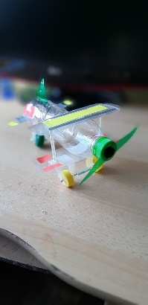
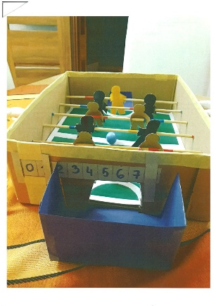
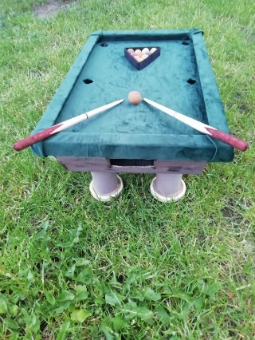
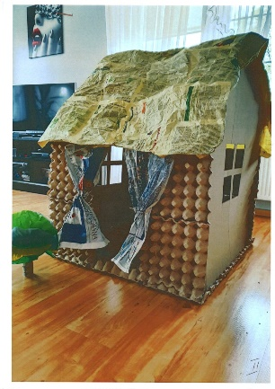
Źródło: opracowanie własne na podstawie danych z Urzędu Gminy Świdnica.

Foto; Prace plastyczne w konkursie EKO edukacja

DEMOGRAFIA I MIESZKALNICTWO

Ludność
Liczba mieszkańców zameldowanych na stałe, względem roku poprzedniego, w roku 2020 wzrosła o 91.
(w 2019 r. – 16 864 mieszkańców, w 2020 r. – 16 955 mieszkańców). Wśród w/w 16 955 osób zameldowanych
w gminie Świdnica jest 8 620 kobiet (o 72 więcej niż w roku poprzednim) oraz 8 335 mężczyzn (o 19 więcej niż
w roku poprzednim).
Miejscowością, którą w 2020 roku najczęściej wybierano na miejsce swojego stałego zamieszkania, jest Pszenno (tutaj przybyło aż 93 mieszkańców). Druga najchętniej zamieszkała miejscowość to Witoszów Dolny
(o 51 więcej mieszkańców). Na trzecim miejscu znajdują się Burkatów i Słotwina (w obu miejscowościach o 17 mieszkańców więcej). Największą migrację ludności odnotowano natomiast w Grodziszczu i Niegoszowie
(w obu miejscowościach o 21 osób mniej).
WYKRES 1. Liczba mieszkańców zameldowanych na pobyt stały [2010-2020].

Źródło: opracowanie własne na podstawie danych z Urzędu Gminy Świdnica.
TABELA 6. Liczba mieszkańców: pobyt stały i czasowy [2012-2020].
Pobyt [os.]: | 2018 | 2019 | 2020 | Zmiana 2019-2020
stały | 16 761 | 16 864 | 16955 | +91
czasowy | 258 | 345 | 204 | -141
ogółem | 17 019 | 17 209 | 17159 | -50
Źródło: opracowanie własne na podstawie danych z Urzędu Gminy Świdnica.

TABELA 7. Zmiana liczby stałych mieszkańców gminy na przestrzeni 10 i 20 lat [2000-2020].
Badany okres czasowy | Zmiana liczby mieszkańców w latach |  | Okres
Rok 2000-2010 | +1069 | 10 lat
Rok 2000-2020 | +1659 | 20 lat
Źródło: opracowanie własne na podstawie danych z Urzędu Gminy Świdnica.
TABELA 8. Liczba urodzeń i zgonów w latach [2007-2020].
Rok | Liczba urodzeń | Liczba zgonów | Zmiana
2007 | 158 | 136 | 22
2008 | 182 | 171 | 11
2009 | 182 | 157 | 25
2010 | 191 | 145 | 46
2011 | 156 | 154 | 2
2012 | 184 | 175 | 9
2013 | 165 | 148 | 17
2014 | 162 | 173 | -11
2015 | 149 | 168 | -19
2016 | 177 | 151 | 26
2017 | 174 | 162 | 12
2018 | 169 | 191 | -22
2019 | 148 | 169 | -21
2020 | 149 | 188 | -39
Źródło: opracowanie własne na podstawie danych z Urzędu Gminy Świdnica.
WYKRES 2. Liczba urodzeń i zgonów [2015- 2020].

Źródło: opracowanie własne na podstawie danych z Urzędu Gminy Świdnica.
W 2020 roku, na świat przyszło 149 nowych mieszkańców gminy Świdnica. Największą liczbą noworodków poszczycić się może Pszenno (23 dzieci). Drugie miejsce na „podium” zajmuje Mokrzeszów (10 dzieci), a trzecie Bystrzyca Górna, Jakubów i Witoszów Dolny (w każdej z miejscowości 9 dzieci). Imionami, które były najczęściej nadawane niemowlakom w 2020 roku są wśród dziewcząt: Zuzanna, Zofia, Hanna; wśród chłopców: Szymon, Jan, Antoni. Również często występującymi imionami są Lena, Julia, Maja, Alicja, Laura, Maria, Antonina oraz Filip, Aleksander, Kacper, Franciszek, Mikołaj, Leon i Jakub. Warto zaznaczyć, że pomimo ujemnego przyrostu naturalnego w gminie Świdnica, zarówno w roku 2019 (-1,24) jak i w 2020 (-2,3) w każdym z ww. okresów odnotowano przyrost liczby mieszkańców.
WYKRES 3. Struktura wieku mieszkańców [2019, 2020].
Rok | 0-4 | 5-9 | 10-14 | 15-19 | 20-24 | 25-29 | 30-34 | 35-39 | 40-44 | 45-49 | 50-54 | 55-59 | 60-64 | 65-69 | 70-74 | 75-79 | 80-84 | 85 i więcej
2019 | 836 | 989 | 971 | 816 | 926 | 1109 | 1247 | 1581 | 1352 | 1165 | 966 | 1114 | 1259 | 1082 | 590 | 293 | 264 | 304
2020 | 818 | 913 | 1020 | 840 | 914 | 995 | 1172 | 1510 | 1692 | 1196 | 990 | 1024 | 1195 | 1153 | 695 | 294 | 232 | 302

Źródło: opracowanie własne na podstawie danych Urzędu Gminy .
W 2020 roku ludność w wieku produkcyjnym stanowiła 68% populacji gminy,(spadek o 0,4% w porównaniu
z rokiem 2019). Udział procentowy ludności w wieku przedprodukcyjnym (16,2%) i poprodukcyjnym (15,88%) wzrost o 0,8%.
TABELA 9. Udział ludności wg ekonomicznych grup wieku w % ludności ogółem [2019, 2020, prognoza 2030].
Rok | Wiek przedprodukcyjny | Wiek produkcyjny | Wiek poprodukcyjny
2019 | 16,6% | 68,4% | 15,0%
2020 | 16,2% | 68,0% | 15,8%
Prognoza 2030 | 17,60% | 58,70% | 23,70%
Źródło: opracowanie własne na podstawie danych z Urzędu Gminy Świdnica

Mieszkalnictwo
Komunalny zasób mieszkaniowy gminy Świdnica w 2020 roku obejmował 134 mieszkań o powierzchni użytkowej 6003 m². Gmina dysponowała 41 lokalami socjalnymi o powierzchni 1619 m². Nadmienić należy, że zdekapitalizowane zasoby gminne wymagają przeprowadzenia wielu remontów i modernizacji.
KOMUNALNE ZASOBY MIESZKANIOWE:
134 mieszkań komunalnych o powierzchni 6 003 m²
41 lokali socjalnych o powierzchni 1 619 m²
TABELA 10. Komunalne zasoby mieszkaniowe [2019-2020].
Mieszkania komunalne | 2019 | 2020 | Zmiana  2019-2020
mieszkania | 140 | 134 | 4,5%↓
powierzchnia użytkowa [m²] | 6272 | 6003 | 4,5%↓
pustostany | 4 | 2 | 50%↓
Lokale socjalne |  |  | Zmiana  2019-2020
lokale | 38 | 41 | 22,6%↑
powierzchnia użytkowa [m²] | 1 537 | 1619 | 11,5%↑
Źródło: opracowanie własne na podstawie danych GUS i Urzędu Gminy Świdnica.

Finansowanie
W 2020 roku wydatki na gospodarkę mieszkaniową wykonane zostały na kwotę 2 036 405,78 zł, Na obsługę gospodarki mieszkaniowej przeznaczono ogółem 1 793 494,44 zł, w tym na wydatki bieżące w kwocie 976 815,78 zł obejmujące eksploatację oraz remonty budynków komunalnych. Na przebudowę mieszkań socjalnych poniesiono wydatki inwestycyjne w wysokości 816 678,44 zł z przeznaczeniem na zadania pn.:
- modernizacja systemów grzewczych w budynkach komunalnych,
- remonty i eksploatacja mieszkań.
Natomiast na gospodarkę gruntami i nieruchomościami zrealizowano wydatki bieżące w kwocie 228 631,56 zł.
WYKRES 4. Wydatki na gospodarkę mieszkaniową (dział 700) [2019-2020].

Źródło: opracowanie własne na podstawie danych GUS i Urzędu Gminy Świdnica.

TABELA 11. Wydatki na gospodarkę mieszkaniową (dział 700) [2019-2020].
Wydatki [zł]: | 2019 | 2020 | Zmiana  2019-2020 w zł
ogółem | 2 033 444,41 | 2 036 405,78 | + 2961,3
bieżące ogółem | 812 854,33 | 976 815,78 | +163 961,45
majątkowe inwestycyjne | 550 585,44 | 816 678,44 | +266 093
gospodarka gruntami i nieruchomościami | 670 004,64 | 228 631,56 | -441 373,08
Źródło: opracowanie własne na podstawie danych GUS i Urzędu Gminy w Świdnicy.

Inwestycje i działania 2020
W zakresie mieszkalnictwa, w tym komunalnego, w gminie w 2019 roku zrealizowane zostały m.in. następujące inwestycje i działania:
TABELA 12. Najważniejsze inwestycje w zakresie mieszkalnictwa, w tym komunalnego, zrealizowane
w 2020 roku.
Lp. | Nazwa | Lokalizacja | Opis | Kwota [PLN] | Nazwa dokumentu będącego podstawą realizacji inwestycji
1 | Modernizacja systemów grzewczych  w budynkach komunalnych | 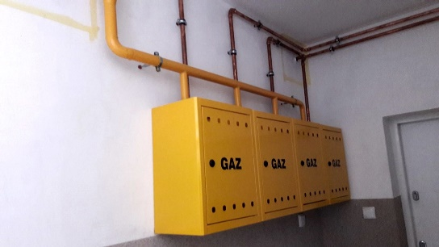  Pszenno, Mokrzeszów, Bystrzyca Dolna | 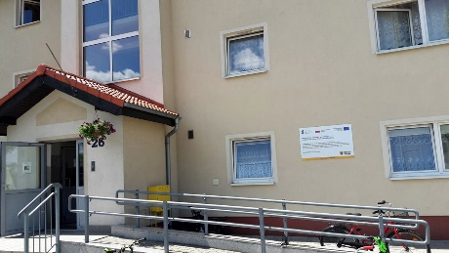  Modernizacja systemu ogrzewania w 24 lokalach mieszkalnych. Zakres robót obejmował demontaż istniejących kotłów i kuchni węglowych, wykonanie instalacji gazowej w budynku i lokalach, wykonanie instalacji c.o. wraz z montażem kotłów dwufunkcyjnych c.o. i c.u.w. oraz montaż kuchenek gazowo-elektrycznych w lokalach, wykonanie instalacji ciepłej wody użytkowej. | Wkład własny 303 713,34  Dotacja z UE 435 241,40 | Strategia rozwoju gminy Świdnica  na lata  2020 – 2027
2 | Przebudowa i termomodernizacja budynków mieszkalnych z zasobu Gminy | Pszenno, Mokrzeszów, Bystrzyca Dolna | Wykonanie dokumentacji projektowo - kosztorysowej termomodernizacji budynków mieszkalnych - Wrocławska 1 Pszenno, Mokrzeszów 28, Bystrzyca Dolna 2 | 77 723,7 | Strategia rozwoju gminy Świdnica  na lata  2020 – 2027
3 | Remonty  i eksploatacja mieszkań | Pszenno, Bystrzyca Dolna, Bystrzyca Górna, Pogorzała, Witoszów Dolny, Witoszów Górny, Lutomia Dolna, Lutomia Górna, Mokrzeszów, Opoczka , Słotwina, Bojanice, Gogołów, Komorów, Makowice, Lubachów, Krzyżowa | Remonty w branży budowlanej, elektrycznej i sanitarnej lokali mieszkalnych, nadzory, przeglądy techniczne i kominiarskie, dokumentacje projektowe, awarie. | 445 249,79 | Strategia rozwoju gminy Świdnica  na lata  2020 – 2027
Źródło: opracowanie własne na podstawie danych GUS i Urzędu Gminy w Świdnicy.

GOSPODARKA I RYNEK PRACY
BEZROBOTNI:
375 zarejestrowanych bezrobotnych, (wzrost o +94 osoby w porównaniu do rokiem 2019 )w tym:
50,1% kobiety(spadek o 0,7% w porównaniu z rokiem 2019)
40,53% długotrwale bezrobotni (spadek o 0,87% w porównaniu z rokiem 2019)
26,13% osoby powyżej 50. roku życia
(spadek o 5,57 % w porównaniu z rokiem 2019)

Bezrobocie
Bezrobocie. Zgodnie z danymi GUS, w 2020 roku w gminie Świdnica zarejestrowanych było jedynie 375 osób bezrobotnych, a 50,13 % z nich stanowiły kobiety. Liczba osób pozostających bez pracy w gminie w porównaniu do 2019 roku zwiększyła się o 94 osoby. Należy również podkreślić, że zarejestrowani bezrobotni stanowią jedynie 3,5% ludności w wieku produkcyjnym w gminie. Na przestrzeni ostatnich 8 lat w gminie Świdnica odnotowano spadek liczby bezrobotnych do 25 roku życia − aż o 130 osób w porównaniu do 2012 roku. Obecnie ich liczba wynosi jedynie 34 osoby. Znaczącą grupę wśród bezrobotnych stanowią osoby powyżej 50 roku życia, których udział w ogóle bezrobotnych wynosi 26,13% (98 os.). W przypadku osób pozostających długotrwale bez pracy również odnotowano pozytywne tendencje. Ich liczba od 2012 roku zmniejszyła się o 107 osób, a obecnie ich udział w ogóle zarejestrowanych bezrobotnych wynosi 40,5%.
WYKRES 5. Liczba zarejestrowanych bezrobotnych ogółem [2012-2020].

Źródło: opracowanie własne na podstawie danych GUS.
TABELA 13. Liczba zarejestrowanych bezrobotnych [2012-2020].
Liczba bezrobotnych [osób]: |  | 2012 | 2013 | 2014 | 2015 | 2016 | 2017 | 2018 | 2019 | 2020 | Zmiana 2019-2020
ogółem |  | 808 | 783 | 656 | 572 | 466 | 351 | 297 | 281 | 375 | 33,4%↑
kobiety |  | 403 | 400 | 310 | 291 | 240 | 197 | 174 | 143 | 188 | 31,46%↑
do 25 roku życia |  | 164 | 135 | 90 | 69 | 64 | 36 | 23 | 32 | 34 | 6,25%↑
powyżej 50 roku życia |  | 226 | 226 | 231 | 206 | 175 | 137 | 93 | 89 | 98 | 10,11%↑
długotrwale bezrobotni |  | 259 | 345 | 284 | 246 | 186 | 150 | 126 | 117 | 152 | 29,91%↑
 | Udział bezrobotnych zarejestrowanych w liczbie ludności w wieku produkcyjnym [%]:
ogółem |  | 7,3 | 7,1 | 5,9 | 5,2 | 4,2 | 3,2 | 2,9 | 2,6 | 3,5 | 34,62pkt%↑
kobiety |  | 7,8 | 7,8 | 6,0 | 5,7 | 4,7 | 3,9 | 3,6 | 2,9 | 3,8 | 31,03pkt%↓
2012-2020 − stan na koniec grudnia, 2020
Źródło: opracowanie własne na podstawie danych GUS.

Przedsiębiorczość
PODMIOTY GOSPODARCZE:
1843 podmioty gospodarcze zarejestrowane w rejestrze REGON
1059 podmiotów gospodarczych wpisanych do rejestru REGON na 10 tys. ludności
172,6 podmiotów gospodarczych na 1000 mieszkańców w wieku produkcyjnym
74 nowo zarejestrowane podmioty gospodarcze na 10 tys. ludności
Poziom przedsiębiorczości. W 2020 roku do rejestru REGON w gminie Świdnica wpisanych było ponad 1,8 tys. podmiotów gospodarczych (wzrost o 75 w porównaniu z rokiem 2019). W przeliczeniu na 10 tys. ludności w gminie działalność prowadziło więc 1059 podmiotów gospodarczych (wzrost o 32 z rokiem 2019). W przypadku nowo zarejestrowanych jednostek w rejestrze REGON przypadająca na 10 tys. ludności odnotowano spadek w porównaniu z rokiem 2019 o 28.
TABELA 14. Podmioty gospodarki narodowej wpisane do rejestru REGON [2019-2020].
 | 2019 | 2020 | Zmiana  2019-2020
podmioty gospodarki narodowej ogółem | 1768 | 1843 | 4,24%↑
podmioty wpisane do rejestru REGON na 10 tys. ludności | 1027 | 1059 | 3,12%↑
podmioty na 1000 mieszkańców w wieku produkcyjnym | 164,9 | 172,6 | 4,67%↑
jednostki nowo zarejestrowane w rejestrze REGON na 10 tys. ludności | 102 | 74 | -27,45%↓
Źródło: opracowanie własne na podstawie danych GUS.
Struktura branżowa. Pod względem rodzaju prowadzonej działalności wśród podmiotów gospodarczych zarejestrowanych na terenie gminy Świdnica, podobnie jak w kraju, przeważają przedsiębiorstwa związane z handlem hurtowym i detalicznym oraz naprawą pojazdów (sekcja G: 428 podmiotów gospodarczych, 23,11% podmiotów ogółem zarejestrowanych w gminie, rok wcześniej 428). Podmioty prowadzące działalność związaną z przetwórstwem przemysłowym stanowią 13,84% (sekcja C: 255 podmiotów- rok wcześniej 239), a 15,90% związane jest z budownictwem (sekcja F: 293 – rok wcześniej 279 podmioty). Podmioty prowadzące działalność związaną z rolnictwem, w liczbie 41 (rok wcześniej 44), stanowią 2,2% podmiotów gospodarczych zarejestrowanych w gminie. W gminie intensywnie rozwijają się również usługi związane z opieką zdrowotną i pomocą społeczną. W porównaniu z rokiem 2019 odnotowano wzrost z 90 do 93 podmiotów.
STRUKTURA BRANŻOWA:
23,11% handel hurtowy i detaliczny, naprawa pojazdów samochodowych (sekcja G)
13,84% przetwórstwo przemysłowe (sekcja C)
15,90 % budownictwo (sekcja F)

WYKRES 6. Podmioty gospodarki narodowej wpisane do rejestru REGON wg rodzajów działalności (PKD) [2020].

Źródło: opracowanie własne na podstawie danych GUS.
TABELA 15. Struktura branżowa podmiotów gospodarczych zarejestrowanych w rejestrze REGON [2019-2020].
Sekcja | Nazwa | Liczba podmiotów w 2020 |  | Liczba podmiotów w 2019 | Zmiana  2019-2020
Sekcja | Nazwa | szt. | % | szt. | szt.
Sekcja A | Rolnictwo, leśnictwo, łowiectwo i rybactwo | 41 | 2,22% | 46 | -5
Sekcja B | Górnictwo i wydobywanie | 3 | 0,16% | 3 | 0
Sekcja C | Przetwórstwo przemysłowe | 255 | 13,84% | 239 | 16
Sekcja D | Wytwarzanie i zaopatrywanie w energię elektryczną, gaz, parę wodną, gorącą wodę i powietrze do układów klimatyzacyjnych | 3 | 0,16% | 3 | 0
Sekcja E | Dostawa wody, gospodarowanie ściekami i odpadami oraz działalność związana z rekultywacją | 7 | 0,38% | 8 | -1
Sekcja F | Budownictwo | 293 | 15,90% | 233 | 60
Sekcja G | Handel hurtowy i detaliczny, naprawa pojazdów samochodowych | 426 | 23,11% | 409 | 17
Sekcja H | Transport i gospodarka magazynowa | 121 | 6,57% | 108 | 13
Sekcja I | Działalność związana z zakwaterowaniem i usługami gastronomicznymi | 66 | 3,58% | 62 | 4
Sekcja J | Informacja i komunikacja | 29 | 1,57% | 20 | 9
Sekcja K | Działalność finansowa i ubezpieczeniowa | 40 | 2,17% | 36 | 4
Sekcja L | Działalność związana z obsługą rynku nieruchomości | 55 | 2,98% | 48 | 7
Sekcja M | Działalność profesjonalna, naukowa i techniczna | 141 | 7,65% | 113 | 8
Sekcja N | Działalność w zakresie usług administrowania i działalność wspierająca | 62 | 3,36% | 38 | 24
Sekcja O | Administracja publiczna i obrona narodowa; obowiązkowe zabezpieczenia społeczne | 8 | 0,43% | 8 | 0
Sekcja P | Edukacja | 61 | 3,31% | 57 | 4
Sekcja Q | Opieka zdrowotna i pomoc społeczna | 93 | 5,05% | 76 | 21
Sekcja R | Działalność związana z kulturą, rozrywką i rekreacją | 24 | 1,30% | 20 | 4
Sekcje S i T | Pozostała działalność usługowa, gospodarstwa domowe zatrudniające pracowników | 110 | 5,97% | 82 | 28
Źródło: opracowanie własne na podstawie danych GUS.
Wielkość przedsiębiorstw. Pod względem wielkości przedsiębiorstw na terenie gminy Świdnica, podobnie jak w całym kraju, w 2019 roku dominowały mikroprzedsiębiorstwa zatrudniające do 9 pracowników – 1 790 podmiotów gospodarczych stanowiących 97,12% przedsiębiorstw zarejestrowanych w gminie. Działalność prowadziło tu również 50 podmiotów gospodarczych zatrudniających od 10 do 49 osób (2,7% podmiotów ogółem) oraz 3 przedsiębiorstwa zatrudniające od 50 do 249 pracowników.
Klasy wielkości przedsiębiorstw:
97,12% do 9 pracowników
(rok 2019 = 96,9%)
2,7 % od 10 do 49 pracowników
(rok 2019 = 2,9%)
0,16% od 50 do 249 pracowników
(rok 2019 = 0,2%)

TABELA 16. Podmioty gospodarcze wg klas wielkości [2019-2020].
Zatrudnienie: |  | 2019 | 2020 | Zmiana  2019-2020
0 – 9 | Liczba podmiotów ogółem: | 1710 | 1790 | +4,68%↓
10 – 49 | Liczba podmiotów ogółem: | 51 | 50 | -1,96%
50 – 249 | Liczba podmiotów ogółem: | 2 | 3 | 50%↑
250 – 999 | Liczba podmiotów ogółem: | 0 | 0 | 0%↑
Źródło: opracowanie własne na podstawie danych GUS.
Indywidualną działalność gospodarczą na terenie gminy prowadzi 1509 osób (wzrost o 63 osoby w odniesieniu do roku 2019). Tę najbardziej popularną w kraju i najprostsza formę prowadzenia działalności gospodarczej w gminie Świdnica prowadzi średnio 87 osób na 10 tys. ludności.
Indywidualna działalność gospodarcza:
1 509 osób prowadzących indywidualną działalność gospodarczą, związaną z:
23,11 % handlem i naprawą pojazdów samochodowych
15,9% budownictwem
13,84% przetwórstwem przemysłowym
Indywidualna działalność gospodarcza w gminie Świdnica prowadzona była najczęściej w zakresie handlu i naprawy pojazdów (23,11%, wzrost 0 4,15% w porównaniu z rokiem 2019), budownictwa (15,90%, wzrost z porównaniu z rokiem poprzednim o 25,75%) oraz przetwórstwa przemysłowego (13,84%, wzrost w porównaniu z rokiem 2019 o 9,44%,). Działalność związaną z rolnictwem prowadziło 2,2% jednoosobowych przedsiębiorstw.

TABELA 17. Osoby fizyczne prowadzące działalność gospodarczą [2019-2020].
 | 2019 | 2020 | Zmiana  2019-2020
ogółem | 1446 | 1509 | 4,37%↑
osoby fizyczne prowadzące działalność gospodarczą na 1000 ludności | 84 | 87 | 3,57%↑
osoby fizyczne prowadzące działalność gospodarczą na 100 osób w wieku produkcyjnym | 13,49 | 14,13 | 4,74%↑
Źródło: opracowanie własne na podstawie danych GUS.

Atrakcyjność inwestycyjna
Instytucje otoczenia biznesu. Przedsiębiorcy na terenie gminy Świdnica mogą korzystać z usług Instytucji Otoczenia Biznesu (IOB), prowadzących działalność na terenie miasta Świdnica i zapewniających wsparcie w początkowych stadiach działalności gospodarczej. INVEST-PARK Development Sp. z o. o. (IPD), spółka której celem statutowym jako IOB jest działanie na rzecz rozwoju regionalnego, m.in. poprzez stwarzanie korzystnych warunków dla rozwoju przedsiębiorczości. Głównym obszarem działalności spółki jest m.in. tworzenie atrakcyjnej oferty przestrzeni produkcyjno-magazynowych i biurowych w formie parków przemysłowych i inkubatorów przedsiębiorczości uzupełniających tereny typu greenfield. Na terenie miasta Świdnica funkcjonuje również Inkubator Przedsiębiorczości Regionu Sudeckiego działający przy Sudeckiej Izbie Przemysłowo-Handlowej w Świdnicy. Jego głównym celem jest wsparcie mikro i małych przedsiębiorstw oraz osób chcących założyć działalność gospodarczą. Przedsiębiorcy mogą również korzystać z usług innych instytucji biznesowych i koło biznesowych na terenie miasta, które zapewniają dostęp do wiedzy i umiejętności poprzez doradztwo, szkolenia oraz przekazywanie informacji. Ich działalność obejmuje między innymi organizację szkoleń, warsztatów i doradztwa, m.in. z zakresu prawa, finansów i rachunkowości, funduszy unijnych. Dzięki nim przedsiębiorcy mają również ułatwiony dostęp do środków finansowania działalności nowo powstających oraz już działającym firm oraz usług finansowych.
Klastry. W mieście Świdnica działalność prowadzi Dolnośląski Klaster Energii Odnawialnej (DKEO), którego celem jest dążenie do poprawy stanu środowiska oraz integracja przedsiębiorstw, ośrodków naukowo-badawczych i badawczo-rozwojowych, jednostek edukacyjnych instytucji i organizacji wspierających rozwój energii odnawialnej.
Strefy aktywności gospodarczej. Potencjalną atrakcyjność inwestycyjną gminy Świdnica zwiększają również funkcjonujące w jej sąsiedztwie podstrefy Wałbrzyskiej Specjalnej Strefy Ekonomicznej INVEST-PARK, w tym przede wszystkim podstrefa Świdnica.
SCHEMAT 3. Podstrefy Wałbrzyskiej Specjalnej Strefy Ekonomicznej INVEST-PARK, w tym podstrefa Świdnica [2020].
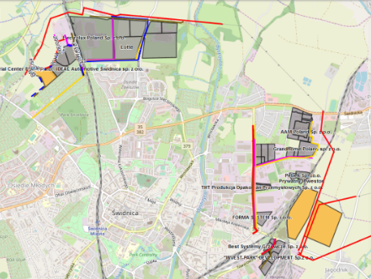
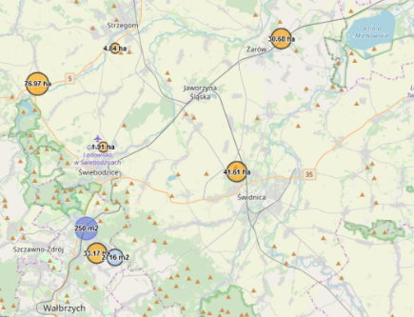
Źródło: opracowanie własne na podstawie www.invest-park.com.pl

OŚWIATA I WYCHOWANIE
WYCHOWANIE PRZEDSZKOLNE W GMINIE:
9 placówek, ( 475 miejsc), w tym:
5 przedszkoli ( 350 miejsc)
4 oddziały przedszkolne w szkołach podstawowych (100 miejsc)
1 punkt przedszkolny (25 miejsc)

Wychowanie przedszkolne
W 2020 roku na terenie gminy Świdnica działały 3 przedszkola samorządowe, 2 przedszkola niepubliczne, jeden niepubliczny punkt przedszkolny oraz 4 oddziały przedszkolne w trzech szkołach podstawowych.
Wychowaniem przedszkolnym na obszarze gminy w 2020 roku w placówkach samorządowych oraz niepublicznych objętych było ogółem 481 dzieci.
Gmina Świdnica w roku szkolnym 2019/2020 była organem prowadzącym dla trzech przedszkoli, w których działało łącznie 14 oddziałów przedszkolnych ponadto w szkołach podstawowych działały 4 oddziały przedszkolne - łącznie do placówek gminnych uczęszczało 406 dzieci, tj. o 42 więcej niż w roku poprzednim.
WYKRES 7. Liczba dzieci w gminnych przedszkolach i oddziałach przedszkolnych w roku 2019 i 2020

Źródło: opracowanie własne na podstawie danych Gminnego Zespołu Oświaty

Na terenie gminy działają dwa niepubliczne przedszkola (Boleścin, Krzyżowa) i jeden punkt przedszkolny (Lutomia Górna), do których ogółem w roku szkolnym 2019/2020 uczęszczało średniorocznie ok. 75 dzieci.

Szkolnictwo podstawowe
Szkoły podstawowe. Gmina Świdnica jest organem prowadzącym dla sześciu szkół podstawowych. Ogółem do klas I-VIII w roku szkolnym 2019/2020 uczęszczało 1298 uczniów, tj. o 25 uczniów więcej niż w roku poprzednim.

WYKRES 8. Uczniowie szkół podstawowych (kl. I-VIII) w roku szkolnym 2019/20

Źródło: opracowanie własne na podstawie danych Gminnego Zespołu Oświaty
WYKRES 9. Uczniowie szkół podstawowych (kl. I-VIII) w roku 2019 i 2020

Źródło: opracowanie własne na podstawie danych Gminnego Zespołu Oświaty
Wyniki egzaminów uczniów klas ósmych i egzaminów gimnazjalnych:
Egzamin ósmoklasistów, ze względu na pandemię koronawirusa COVID-19 oraz zdalne nauczanie w szkołach, nie odbył się w zaplanowanym terminie, tj. w kwietniu, lecz dopiero w czerwcu. Egzamin był przeprowadzany przez trzy kolejne dni:
- pierwszego dnia – egzamin z języka polskiego, który trwał 120 minut,
- drugiego dnia – egzamin z matematyki, który trwał 100 minut,
- trzeciego dnia – egzamin z języka obcego nowożytnego, który trwał po 90 minut.
W arkuszu egzaminacyjnym ‎z każdego przedmiotu znajdowały się zarówno zadania ‎zamknięte (tj. takie, w których uczeń wybierał jedną odpowiedź z kilku podanych), jak i zadania otwarte (tj. takie, w których uczeń samodzielnie formułował odpowiedź).
Wyniki egzaminów uzyskane przez ósmoklasistów gminnych szkół podstawowych obrazuje tabela i wykres:

Wyniki egzaminów uzyskane przez ósmoklasistów gminnych szkół podstawowych obrazuje tabela i wykres:
TABELA 18. Wyniki egzaminów klas ósmych w roku szk. 2019/20
PLACÓWKA | J. POLSKI | MATEMATYKA | J. ANGIELSKI | J. NIEMIECKI
SP BYSTRZYCA G. | 65,55% | 51,22% | 68,05% | -
SP GRODZISZCZE | 55,60% | 37,40% | 61,10% | 48,00%
SP LUTOMIA D. | 53,76% | 40,76% | 41,45% | 87,00%
SP MOKRZESZÓW | 64,00% | 41,00% | 46,00% | -
SP PSZENNO | 63,07% | 42,79% | 46,28% | 47,00%
SP WITOSZÓW | 65,04% | 50,26% | 67,15% | -
GMINA | 61,16% | 43,91% | 55,01% | 60,67%
KRAJ | 59 | 46 | 54 | 45
DOLNY ŚLĄSK | 58,83 | 44,51 | 54,96 | 44,07
Źródło: opracowanie własne na podstawie danych Gminnego Zespołu Oświaty
WYKRES 10. Wyniki egzaminów klas ósmych w roku szkolnym 2019/20

Źródło: opracowanie własne na podstawie danych Gminnego Zespołu Oświaty

Finansowanie oświaty
Wydatki budżetowe na oświatę i wychowanie w roku 2020 wyniosły 23 379 392,87 zł. Na funkcjonowanie szkół podstawowych przeznaczono 14 922 545,20 zł, w tym kwotę 14 871 805,79 zł na wydatki bieżące szkół oraz kwotę 50 739,41 zł na wydatki inwestycyjne. W ramach wydatków bieżących sfinansowano wynagrodzenia osobowe nauczycieli i pracowników szkół wraz z pochodnymi, dodatkowe wynagrodzenie roczne, wynagrodzenia bezosobowe, zakup materiałów i wyposażenia, zakup pomocy dydaktycznych, energii elektrycznej, gazu, wody, usług remontowych, wywóz nieczystości, naprawy bieżące, usługi bhp, monitoring obiektów szkolnych, czy odpisy na ZFŚS. W ramach wydatków inwestycyjnych dla zadania pn.: „Budowa i modernizacja obiektów szkolnych na terenie Gminy Świdnica” została wykonana oraz zaktualizowana dokumentacja kosztorysowa planowanych inwestycji oraz wykonano trafostację w Witoszowie Dolnym dla potrzeb kompleksu szkolnego.
WYKRES 11. Wydatki bieżące szkół podstawowych w roku 2020

Źródło: opracowanie własne na podstawie danych Gminnego Zespołu Oświaty

WYKRES 12. Wydatki bieżące szkół podstawowych w roku 2019 i 2020

Źródło: opracowanie własne na podstawie danych Gminnego Zespołu Oświaty

Wzrost wydatków bieżących na szkoły podstawowe w roku 2020 w stosunku do roku 2019 spowodował przede wszystkim wyższe wydatki na wynagrodzenie nauczycieli i pracowników obsługi wynikające z podwyżki oraz wzrostu wynagrodzeń minimalnych, a także wyłączenia z wynagrodzenia minimalnego dodatków stażowych. Na oddziały przedszkolne w szkołach podstawowych w roku 2020 wydatkowano kwotę o 48 755,91 zł niższą niż w roku poprzednim, tj. kwotę 404 676,38 zł, a na przedszkola wydatkowano 4 442 563,02 zł, tj. o 905 710,15 zł mniej niż w roku 2019, z czego wydatki trzech gminnych przedszkoli stanowiły kwotę 3 193 884,91 zł. Niższe wydatki przedszkoli ogółem w 2020 roku w stosunku do 2019 roku wynikały przede wszystkim w dużych wydatków inwestycyjnych w 2019 roku na modernizację budynku Przedszkola w Witoszowie Dolnym. Jednak zdecydowanie wzrosły wydatki bieżące przedszkoli, głównie ze względu na podwyżki wynagrodzeń nauczycieli i pracowników obsługi, ale także z powodu zwiększenia liczby oddziałów przedszkolnych w Pszennie i Witoszowie Dolnym oraz z uwagi na przejęcie pełnego finansowania Przedszkola w Bystrzycy Dolnej, którego funkcjonowanie w okresie wcześniejszym było finansowane głównie w ramach projektu unijnego.
Wzrosły także wydatki gminy na dotacje dla przedszkoli niepublicznych oraz zwroty kosztów dotacji dla innych gmin dotujących przedszkola niepubliczne, do których uczęszczają dzieci z Gminy Świdnica – w sumie wydatkowano kwotę 1 248 678,11 zł, tj. o 248 854,65 zł więcej niż w roku poprzednim.
WYKRES 13. Wydatki oddziałów przedszkolnych i przedszkoli w roku 2020

Źródło: opracowanie własne na podstawie danych Gminnego Zespołu Oświaty
WYKRES 14. Wydatki oddziałów przedszkolnych i przedszkoli w roku 2019 i 2020

Źródło: opracowanie własne na podstawie danych Gminnego Zespołu Oświaty
W ramach wydatków na oświatę znaczącą kwotę stanowią wydatki na dowożenie uczniów do szkół – w 2020 roku była to kwota 523 018,75zł, podczas gdy w roku 2019 na dowozy uczniów wydatkowano kwotę 1 026 744,20 zł – tak duża różnica w wydatkach na ten cel wynika z tego, że od marca 2020 roku, z powodu epidemii koronawirusa COVID-19 szkoły były zamknięte, a uczniowie przez kilka miesięcy realizowali zdalne nauczanie i dowóz uczniów realizowany był w niewielkim zakresie, głównie dla uczniów klas I-III i dzieci przedszkolnych. Od wrześnie 2020 przez półtora miesiąca wszyscy uczniowie uczęszczali do szkół, ale od połowy października do końca 2020 roku tylko uczniowie klas I-III dojeżdżali do szkół, a pozostali uczniowie realizowali zajęcia zdalnie.

Wydatki oświatowe obejmowały również dokształcanie i doskonalenie nauczycieli na kwotę 36 639,24 zł, które również były o połowę mniejsze niż w roku 2019, gdyż wiele szkoleń i innych form dokształcania nie było realizowanych z powodu pandemii. Na funkcjonowanie stołówki szkolnej w SP Lutomia Dolna wydatkowano kwotę 195 698,99 zł. Znaczącą kwotę w wydatkach oświatowych stanowią wydatki na realizację zadań wymagających stosowania specjalnej organizacji nauki i metod pracy dla dzieci w przedszkolach i oddziałach przedszkolnych w szkołach podstawowych – 343 879,96 zł, dla uczniów w szkołach podstawowych – 1 285 915,00 zł.
Wydatki w ramach edukacyjnej opieki wychowawczej z ogólnej kwoty 1 243 198,18 zł przeznaczono na:
- świetlice szkolne – 611 312,74 zł,
- pomoc materialna dla uczniów o charakterze socjalnym – 82 697,75 zł,
- pomoc materialna dla uczniów o charakterze motywacyjnym – 60 050,00 zł,
- Szkolne Schronisko Młodzieżowe w Lubachowie – 465 740,09 zł.

Działania i projekty zrealizowane w gminnych placówkach oświatowych w 2020 r.
W zakresie edukacji i wychowania w gminie w 2019 roku zrealizowane zostały m.in. następujące projekty i działania:

Najważniejsze działania i projekty w zakresie edukacji i wychowania zrealizowane w 2020 roku.
Lp. | Nazwa | Lokalizacja | Opis
1. | Rozwój kompetencji kluczowych drogą do sukcesów w Gminie Świdnica | SP Bystrzyca Górna,  SP Grodziszcze, SP Lutomia Dolna,  SP Mokrzeszów, SP Pszenno,  SP Witoszów Dolny | Projekt o wartości 1 842 050,57 zł realizowany w ramach RPO WD na lata 2014-2020, poddziałanie 10.02.04. Obejmie 778 uczniów ze szkół podstawowych w Lutomi Dolnej, Mokrzeszowie, Bystrzycy Górnej, Grodziszczu, Witoszowie Dolnym oraz Pszennie, a także 121 nauczycieli.  Celem głównym projektu jest podniesienie u uczniów kompetencji kluczowych, właściwych postaw i umiejętności niezbędnych na rynku pracy oraz zniwelowanie deficytów uczniów ze specjalnymi potrzebami edukacyjnymi, poprzez realizację zajęć dodatkowych i specjalistycznych. Dodatkowo w projekcie zaplanowano podniesienie kompetencji zawodowych nauczycieli poprzez organizacje cyklu szkoleń. Szkoły zostaną doposażone w sprzęt TIK oraz pomoce dydaktyczne do realizacji podstawy programowej. W 2020 r. wydatkowano 967 944,18 zł  Okres realizacji 02.09.2019 – 30.07.2021.
2. | Zdalna szkoła | SP Bystrzyca Górna,  SP Grodziszcze, SP Lutomia Dolna,  SP Mokrzeszów, SP Pszenno,  SP Witoszów Dolny | Projekt realizowany w ramach Ogólnopolskiej Sieci Edukacyjnej Oś I Powszechny dostęp do szybkiego internetu, Działanie 1.1 Wyeliminowanie terytorialnych różnic w możliwości dostępu do szerokopasmowego internetu o wysokich przepustowościach, Gmina Świdnica złożyła wniosek o przyznanie grantu na zakup laptopów dla potrzeb uczniów, w szczególności z rodzin wielodzietnych oraz dla nauczycieli. Zakupiono 22 laptopy dla gminnych szkół podstawowych, które zostały użyczone uczniom i nauczycielom do realizacji zajęć dydaktycznych w formie zdalnego nauczania.  Kwota wydatkowana 69 999,82 zł
3. | Zdalna szkoła+ | SP Bystrzyca Górna,  SP Grodziszcze, SP Lutomia Dolna,  SP Mokrzeszów, SP Pszenno,  SP Witoszów Dolny | Konkurs Grantowy zdalna Szkoła+ w ramach Ogólnopolskiej Sieci Edukacyjnej Oś I Powszechny dostęp do szybkiego internetu, Działanie 1.1 Wyeliminowanie terytorialnych różnic w możliwości dostępu do szerokopasmowego internetu o wysokich przepustowościach, Gmina Świdnica złożyła wniosek o przyznanie grantu na zakup drugiej transzy laptopów dla potrzeb uczniów, w szczególności z rodzin wielodzietnych oraz dla nauczycieli. Zakupiono 33 laptopy dla gminnych szkół podstawowych, które zostały użyczone uczniom i nauczycielom do realizacji zajęć dydaktycznych w formie zdalnego nauczania.  Kwota dofinansowania 94.980,00zł
4. | WzMOCnij swoje otoczenie | Przedszkola: Bystrzyca Dolna,  Pszenno, Witoszów Dolny,  Oddziały przedszkolne w: Grodziszczu, Lutomi Dolnej, Mokrzeszowie | W ramach programu dobrosąsiedzkiego „WzMOCnij swoje otoczenie”, którego organizatorem były Polskie Sieci Elektroenergetyczne, Gmina Świdnica uzyskała grant w wysokości 19 985,00 zł na zakup 6 szt. laptopów wraz z oprogramowaniem operacyjnym i biurowym, które zostały przekazane do trzech gminnych przedszkoli i oddziałów przedszkolnych przy trzech szkołach podstawowych do realizacji zajęć zdalnych w związku z ograniczeniami spowodowanymi przez pandemię. Koszt 6 laptopów przekroczył kwotę darowizny otrzymanej od PSE – całość należności to kwota 21 830,04 zł, wkład własny gminy wyniósł 1 845,04 zł.  Kwota otrzymanego grantu 19 985,00zł
5. | Zapewnienie uczniom prawa do bezpłatnego dostępu do podręczników, materiałów edukacyjnych lub materiałów ćwiczeniowych | Gmina Świdnica | Wydatki w tym rozdziale sfinansowane w całości z dotacji celowej otrzymanej z budżetu państwa (zadanie zlecone) przeznaczono na zakup podręczników, materiałów ćwiczeniowych i edukacyjnych dla uczniów szkół podstawowych.  Wydatkowano w 2020 roku na ten cel 147 525,81zł.

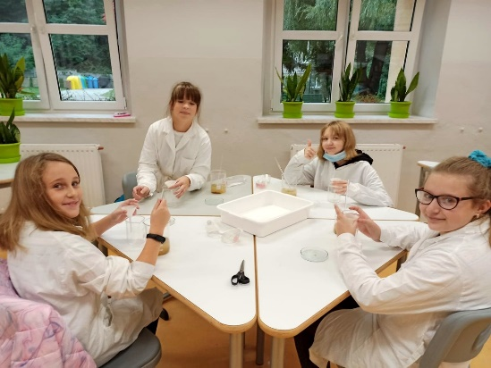
Foto: Realizacja projektu Rozwój kompetencji kluczowych drogą do sukcesu w Gminie Świdnica.
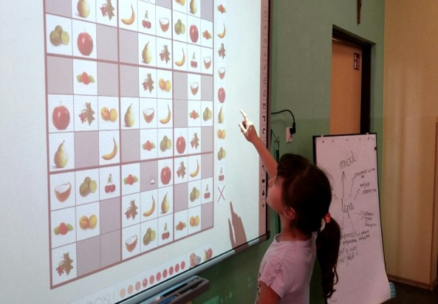
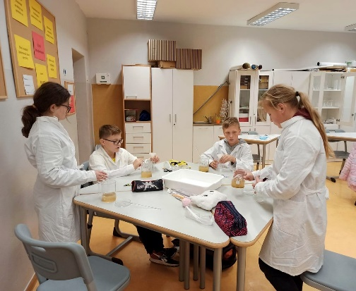

Foto: Realizacja projektu WzMOCnij swoje otoczenie i Umiem pływać
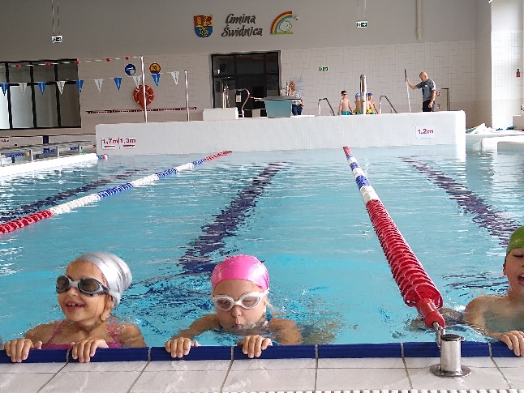
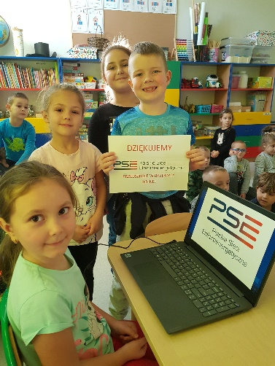


Ze względu na światową pandemię COVID-19, która spowodowała, że od 12 marca 2020 wszystkie placówki oświatowe zostały zamknięte, a uczniowie realizowali zajęcia w formie zdalnego nauczanie. Wszyscy, zarówno nauczyciele, jak i uczniowie oraz ich rodzice, musieli zmienić sposób kształcenia i komunikacji. Szkoły zrezygnowały z zaplanowanych zewnętrznych form doskonalenia zawodowego nauczycieli na rzecz poszukiwania sposobów i narzędzi nauczania zdalnego oraz wsparcia nauczycieli w korzystaniu z nich, m.in.: uczestnictwo w warsztatach prowadzonych online, szkolenia rady pedagogicznej stacjonarnie i online w zakresie sposobów organizacji pracy szkoły z wykorzystaniem technik kształcenia na odległość, wprowadzania nowych narzędzi kształcenia na odległość. Realizując zdalne zajęcia z uczniami nauczyciele korzystali przede wszystkim z dziennika elektronicznego, e-maili, ale także z edukacyjnych stron internetowych, portali społecznościowych, m.in. typu Facebook. Za pośrednictwem aplikacji Messenger lub WhatsApp tworzone były grupy klasowe, za pomocą których prowadzono grupowe wideospotkania online. Ponadto zostały wdrożone dodatkowe rozwiązania wspomagające zdalną komunikację i naukę, np.: Microsoft office 365, e-twinning, aplikacje matlandia, quizlet, wordwall, eduelo oraz inne formy.
Inne działania i projekty realizowane przez gminne placówki oświatowe w roku 2020:

- Program „Umiem pływać” – uczniowie klas młodszych (I-III) mieli możliwość nauki pływania na basenie w Witoszowie Dolnym – ze względu na ograniczenia związane z pandemią nie wszystkie zaplanowane zajęcia zostały zrealizowane;
- Nauka pływania dla wszystkich chętnych uczniów w ramach realizacji zajęć pozalekcyjnych SKS na basenie w Witoszowie Dolnym;
- Program „Sprawny Dolnoślązaczek” – doskonalenie sprawności ruchowej w zakresie sześciu dyscyplin: lekkoatlety, gimnastyka, badmintonisty, koszykarza, pływaka i rowerzysty;
- Program SKS- ogólnopolski program upowszechniania sportu wśród dzieci i młodzież;
- Program „Mały Mistrz” dla uczniów klas I-III szkoły podstawowej – rozwijanie zainteresowań sportem i kulturą fizyczną;
- Realizacja programów zdrowotnych, m.in.: Mleko z klasą, Owoce w szkole, Śniadanie daje moc, 5 porcji warzyw i owoców, Trzymaj formę, Ruch to zdrowie, Żyj smacznie i zdrowo, Zdrowo jem, więcej wiem, Zdrowa przyszłość w moich rękach;
- Udział w ogólnopolskiej akcji edukacyjnej „Dzieci uczą rodziców” promującej tematykę bezpieczeństwa, ekologii, kultury i historii;
- Realizacja działań i programów ekologicznych, m. in.: Sprzątanie świata, Tydzień Edukacji Globalnej, "Nie śmiecimy - sprzątamy - zmieniamy", Kubusiowi Przyjaciele Natury, Listy dla Ziemi.

TABELA 19. Najważniejsze inwestycje w zakresie edukacji i wychowania zrealizowane w 2020 roku
Lp. | Nazwa | Lokalizacja | Opis | Kwota [PLN] | Nazwa dokumentu będącego podstawą realizacji inwestycji
1 | Przebudowa  i modernizacja obiektów szkolnych na terenie Gminy Świdnica | Grodziszcze | Wykonanie aktualizacji projektu ze zmianą sposobu ogrzewania pełnowymiarowej sali gimnastycznej przy szkole podstawowej w Grodziszczu | 40 000,00

Źródło: Opracowanie własne na podstawie danych GZO
W związku z ogłoszeniem pandemii COVID-19 zaplanowane pobyty od 12 marca do 31 maja 2020 r. nie odbyły się, natomiast w kolejnym okresie większość grup zrezygnowało z organizacji wypoczynku dla dzieci i młodzieży ze względu na wprowadzone ograniczenia. Z tego względu w okresie od 1 stycznia 2020 r. do 31 grudnia 2020 r. schronisko przyjęto 698 gości (co stanowi ok. 1/3 liczby gości przyjętych w 2019 r.) i udzieliło 1895 noclegów (2,5 razy mniej niż w 2019r.).
W 2020 roku po raz szósty Schronisko w Lubachowie zdobyło złote wyróżnienie w 59 Ogólnopolskim Konkursie Współzawodnictwa Schronisk Młodzieżowych.

Dokumenty
 | Nazwa dokumentu | Uchwała przyjmująca
 | Strategia rozwoju oświaty w Gminie Świdnica na lata 2014-2020 | Uchwała nr LVII/482/2014 Rady Gminy Świdnica z dnia 29 maja 2014 r.

KULTURA I OCHRONA DZIEDZICTWA NARODOWEGO

Kultura
Jednostkami prowadzącymi działalność na terenie gminy w zakresie kultury jest Gminny Ośrodek Kultury, Sportu i Rekreacji oraz Gminna Biblioteka Publiczna. Aktywność ośrodka przyczynia się do poszerzenia zainteresowań mieszkańców gminy kulturą, sztuką profesjonalną i amatorską, tradycjami i obrzędami, ułatwiła również rozwój ich talentów i uzdolnień. Ma również na celu umożliwiać też ciekawe zorganizowanie czasu wolnego dzieci, młodzieży czy dorosłych, poprzez zajęcia zespołów pieśni i tańca, formacji tanecznych czy grup śpiewaczych. Gminna Biblioteka Publiczna z/s w Pszennie wraz z 3 filiami w: Lutomi Dolnej, Bystrzycy Górnej i Grodziszczu dysponuje księgozbiorem w postaci 34 922 woluminów. Na 1 placówkę biblioteczną przypada obecnie 4 238 mieszkańców gminy. Istotną rolę w życiu kulturalnym pełni również Fundacja „Krzyżowa” dla Porozumienia Europejskiego − organizacja promująca działalność międzynarodowego centrum spotkań i wymiany młodzieżowej oraz popularyzację dziedzictwa z Kręgu Krzyżowej, mająca swoją siedzibę na terenie gminy Świdnica. Prowadzone przez nią Międzynarodowe Centrum Spotkań Młodzieży organizuje spotkania młodzieży, seminaria historyczne oraz imprezy kulturalne.
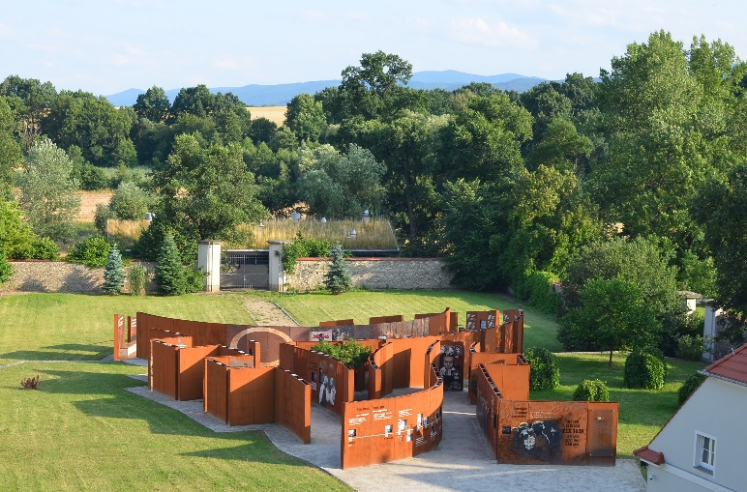
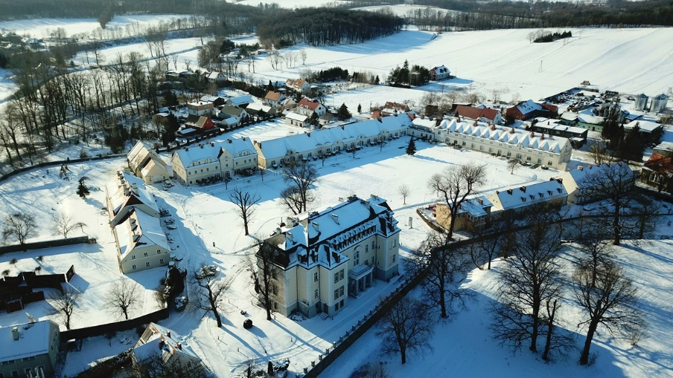

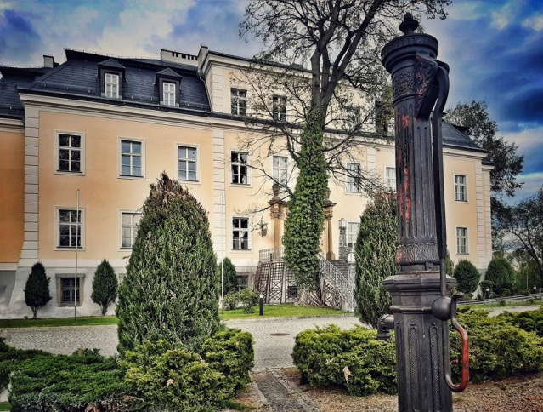

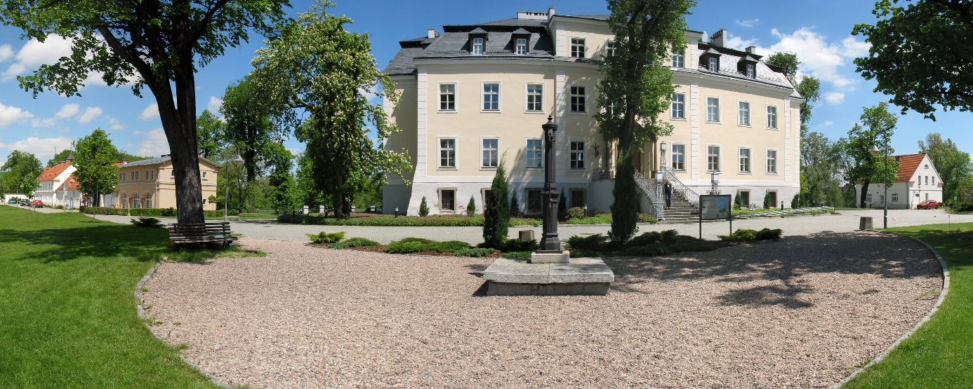
Foto: Fundacja Krzyżowa dla Porozumienia Europejskiego wraz ze stałą wystawą Odwaga i Pojednanie

W 2020 roku w gminie Świdnica zorganizowanych zostało 12 imprez kulturalnych, w tym: w tym: koncert noworoczny zespołu Universe, „Kolędowanie w Leśniczówce” w Witoszowie Dolnym, XXIII Gminny Przegląd Zespołów Kolędniczych, V lecie Klubu Starszaka w Grodziszczu, koncert online „Dla Ciebie Mamo”,
V jubileusz Koła Przyjaciół Makowic i Opoczki, czytanie bajek przez sołtysów i radnych gminy Świdnica
z okazji Dnia Dziecka (online), I i II edycja wakacyjnego kina na leżakach, warsztaty rękodzieła dla dzieci,
X-lecie stowarzyszenia Przyjaciół Bystrzycy Górnej Trzy Sosny, Dożynki Gminne, I Gminna Senioriada (w tym: koncert zespołu Universe, piknik z Andrzejem Polanem).
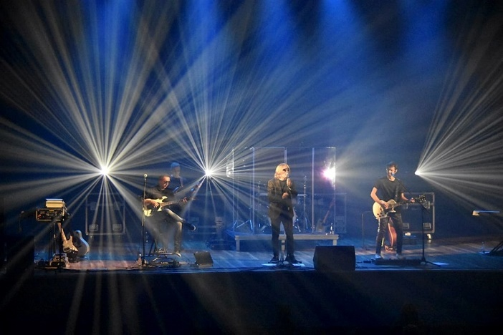
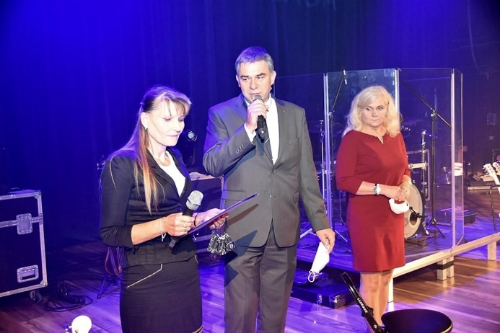
Foto: I Gminna Senioriada

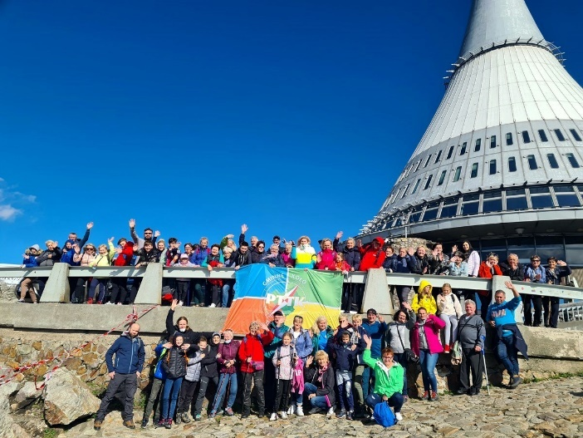
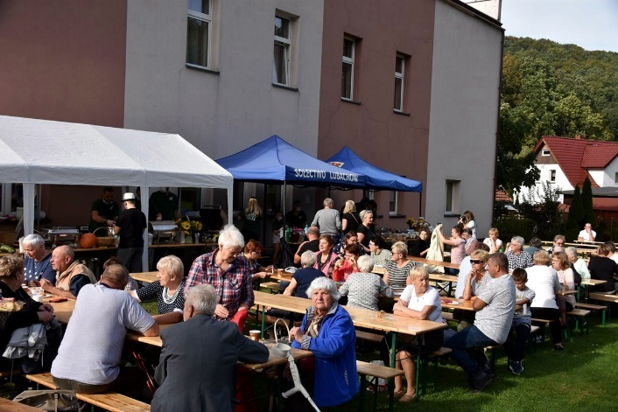

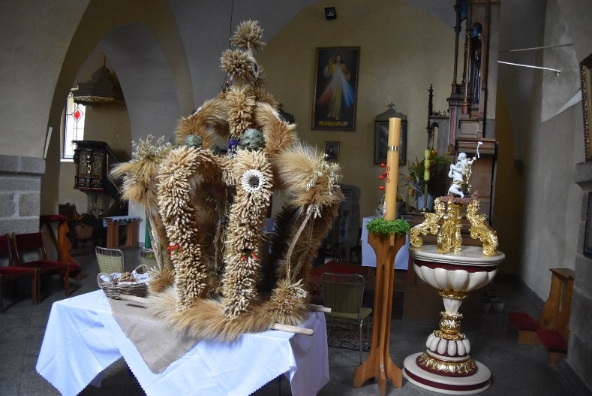
Foto: Dożynki Gminne w kościele parafialnym w Pszennie
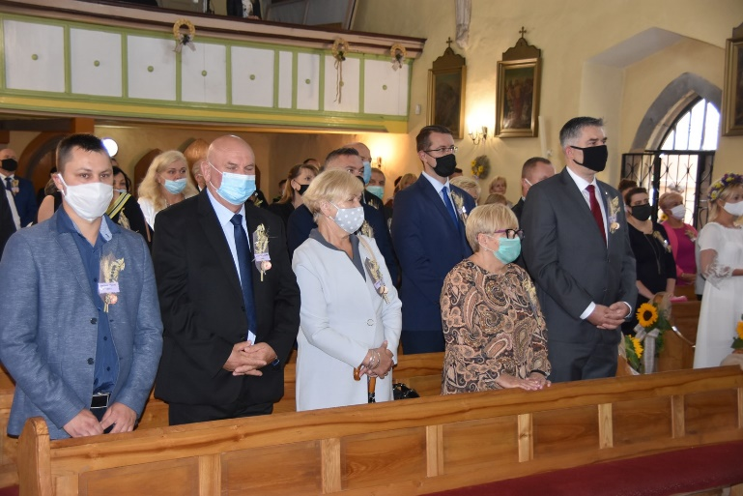

TABELA 20. Imprezy kulturalne zorganizowane na terenie gminy [2016-2020]
Nazwa | 2016 | 2017 | 2018 | 2019 | 2020
liczba imprez kulturalnych zorganizowanych na terenie gminy [szt.] | 7 | 7 | 9 | 11 | 12
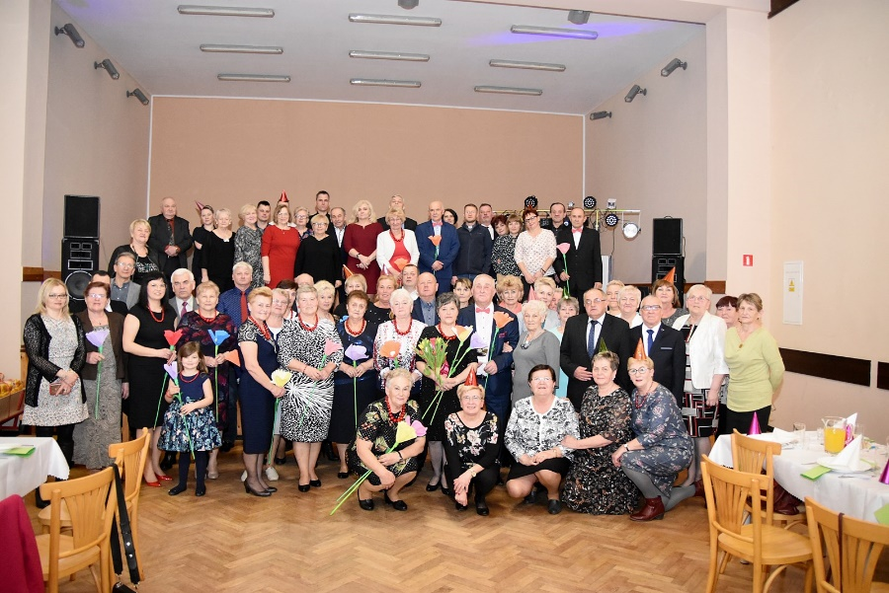
Źródło: opracowanie własne na podstawie danych Gminnego Ośrodka Kultury Sportu i Rekreacji.

Foto:
od góry: Jubileusz 5.lecia Klubu
Starszaka w Grodziszczu,
10. lecia Stowarzyszenia
Trzy Sosny z Bystrzycy Górnej
oraz uczestnicy
muzycznych
warsztatów wokalnym
w Szkolnym Schronisku
Młodzieżowym w Lubachowie
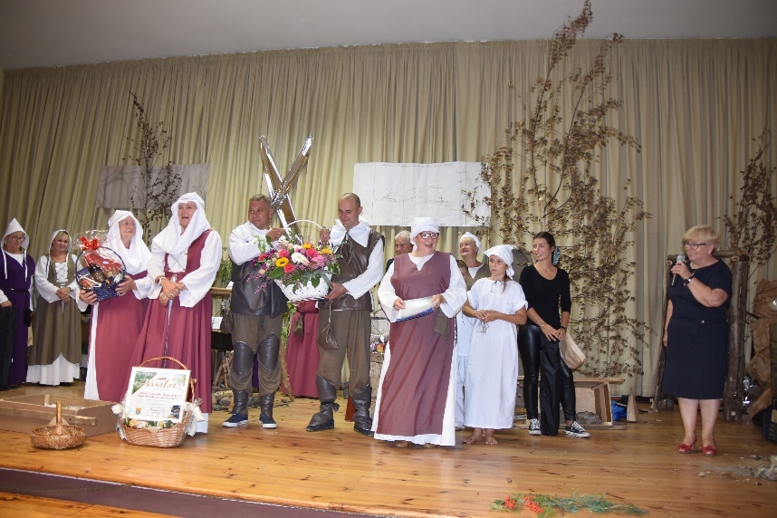
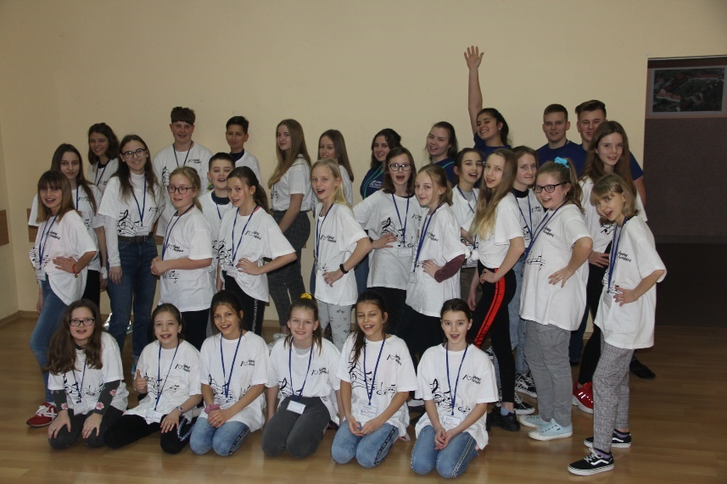
Na terenie gminy Świdnica działa szereg zespołów ludowych, śpiewaczych oraz pieśni i tańca m.in.: zespół śpiewaczy „Ale Babki”, zespół śpiewaczy „Kądziołeczka”, dziecięcy zespół „Stokrotki”, zespół śpiewaczy „A to Heca”, teatrzyk obrzędowy „Pogwarki”, Ludowo Estradowy Zespół „Mokrzeszów”, ZpiT „Bystrzyca”. W gminie działają również formacje taneczne „Mażoretek” w Pszennie oraz w Witoszowie Dolnym.
W 2020 r. z uwagi na ograniczenia związane z pandemią covid-2019 nie odbyły się corocznie prowadzone wakacyjne warsztaty muzyczne dla uczniów szkół w Szkolnym Schronisku Młodzieżowym w Lubachowie. Dotychczas po warsztatach wydawana była płyta CD z piosenkami i utworami muzycznymi nagranymi podczas warsztatów. W roku 2020 uczestnicy poprzednich edycji warsztatów wzięli udział w koncercie online „Dla Ciebie Mamo”. Na terenie gminy działają m.in.:
Koła Gospodyń Wiejskich w: Bojanicach, Burkatowie, Gogołowie, Komorowie, Krzyżowej, Lutomi Dolnej, Mokrzeszowie, Pogorzale, Pszennie, Witoszowie Dolnym, Wilkowie. Kluby Seniora w: Bystrzycy Górnej, Bystrzycy Dolnej, Pszennie, Grodziszczu, Lutomi Dolnej oraz Koło Przyjaciół Makowice - Opoczka

Zabytki
Na obszarze gminy zlokalizowane są liczne zespoły i obiekty zabytkowe oraz stanowiska archeologiczne. Wśród obiektów zabytkowych w gminie Świdnica wymienić należy przede wszystkim zespoły pałacowe:
- Boleścin − zespół pałacowy wybudowany na przełomie XVIII i XIX wieku,
- Burkatów − zespół pałacowy wzniesiony w latach 40. XIX wieku oraz w roku 1895 roku, wraz z parkiem o charakterze krajobrazowym,
- Bystrzyca Dolna − zespół pałacowo-parkowy z XVI wieku,
- Bystrzyca Górna − pałac oraz zabudowania folwarczne z początku XIX wieku,
- Gogołów − zespół dworski składający się z dworu, folwarku oraz niewielkiego krajobrazowego parku,
- Grodziszcze − zespół pałacowy,
- Jakubów − pałac,
- Komorów − pałac,
- Krzyżowa − neobarokowy zespół pałacowo-folwarczny z XVII-XIX w., wielokrotnie przebudowywany, odbudowany w latach 1990–1998, od 11 czerwca 1998 teren pałacu jest wykorzystywany przez „Fundację Krzyżowa” jako Międzynarodowy Dom Spotkań Młodzieży, na terenie Fundacji znajduje się fragment sławnego Muru Berlińskiego,
- Makowice − zespól pałacowy,
- Mokrzeszów − zespół pałacowo-parkowy z drugiej połowy XIX wieku, na starszych fundamentach, prawdopodobnie z przełomu XVII i XVIII wieku, przebudowany w latach 60. XX wieku,
- Wilków − wzniesiony w XVIII w., przebudowany w latach 70. lub 80. XIX wieku,
- Wiśniowa − pałac z XIX w., wzniesiony w stylu neorenesansu francuskiego, przebudowany w latach 1874 i 1899,
- Witoszów Dolny − zespół pałacowy.

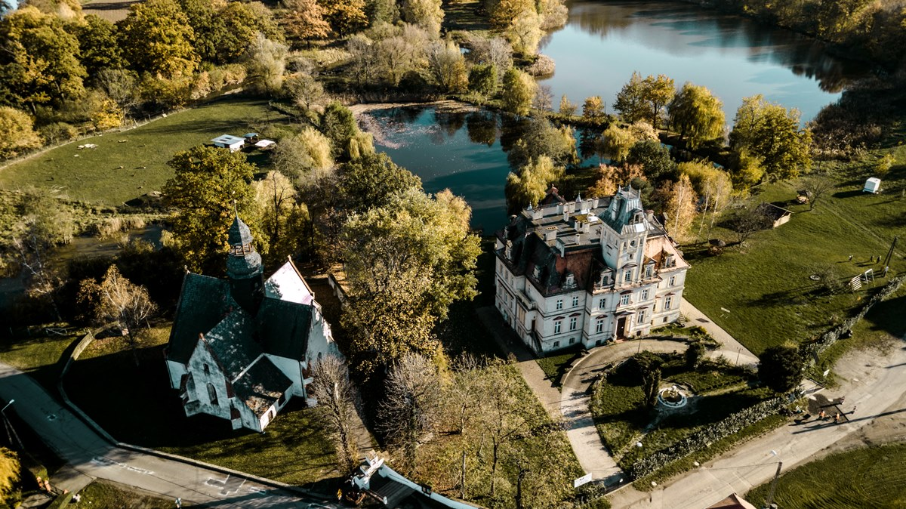

Foto: Pałac w Makowicach z lotu ptaka

Wśród ważniejszych obiektów sakralnych na obszarze gminy wymienić należy przede wszystkim:
- Bojanice − najwcześniejsze informacje o kościele w Bojanicach, obecnie p.w. Matki Boskiej Częstochowskiej, pochodzą z listu czynszowego z 1370 roku. Kościół wymieniony został przez Georgius, aitarista in Ludwici villa w 1514 roku,
- Boleścin − obecna budowla Kościoła filialny pw. Św. Józefa w Boleścinie wzniesiona została w 1909 roku w miejscu ewangelickiego, drewnianego kościoła,
- Bystrzyca Górna − kościół parafialny Wniebowzięcia Najświętszej Marii Panny, wzmiankowany po raz pierwszy w źródłach w 1376 roku,
- Gogołów − kościół p.w. św. Marcina wymieniony w 1219 roku w rejestrze nuncjusza Gotharda.
- Grodziszcze − wieś łańcuchowa nad Piławą, zaliczana do najstarszych na Śląsku, w XI-XII w. istniała tu kasztelania (przeniesiona później do Świdnicy), wymieniana w słynnej „srebrnej bulli” papieża Hadriana IV w 1155 roku, zachowane pozostałości grodziska w zakolu rzeki niedaleko centrum wsi,
- Krzyżowa − kościół filialny pw. Św. Michała Kościół w Krzyżowej wzmiankowany był po raz pierwszy w1335 roku w rejestrze dziesięcin nuncjusza Gallhardusa de Caecenbus jako Capella Crissoviensis,
- Lutomia Dolna − Kościół parafialny Przemienienia Pańskiego, wzmiankowany w 1318 roku w rejestrze czynszowym Gabriela z Rimini,
- Lutomia Górna − kościół odebrany ewangelikom w 1654 roku. Lutomia,
- Makowice − kościół filialny Św. Katarzyny (dawniej parafialny Św. Marcina) wzmiankowany po raz pierwszy w 1372 roku, obecna budowla obecna wzniesiona została na przełomie XV i XVI wieku,
- Modliszów − kościół Św. Bartłomieja, wzniesiony w XIV w., przebudowany XVI w., restaurowany w XIX w., i remontowany w latach 1966-1968 r.,
- Mokrzeszów − kościół filialny p.w. Św. Jadwigi-Kapelle wzmiankowany po raz pierwszy w 1268 roku jako filialny kościoła w Pełcznicy,
- Pszenno − kościół parafialny p.w. Św. Mikołaja wzmiankowany w registrze nuncjusza Galharda w 1243 roku, najstarsze fragmenty budowli pochodzą z około połowy XIV w. (1335 r.), w 1491 roku kościół został przebudowany,
- Witoszów Dolny − najwcześniejsza informacja dotycząca kościoła parafialnego p.w. Nawiedzenia Najświętszej Marii Panny (wcześniej pod wezwaniem św. Mikołaja i Katarzyny) w Witoszowie Dolnym pochodzi z 1268 roku, kiedy to książę Władysław podarował zakonowi klarysek z Wrocławia między innymi kościół w Witoszowie wraz z przyległościami.

Foto: Kościół filialny pw. św. Marcina w Gogołowie na pocztówce gminnej
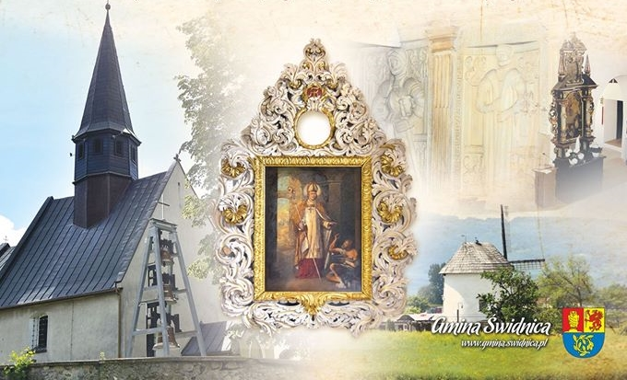
Ko
Kościół  w Bystrzycy Dolnej | Kościół  w Boleścinie | Kościół w Witoszowie Dolnym
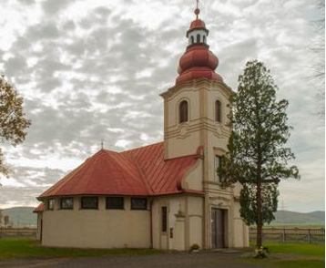 | 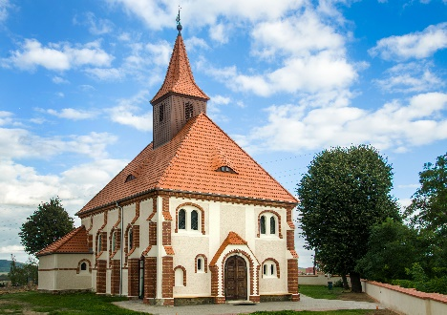  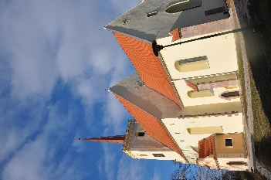
Kościół  w Modliszowie | Kościół  w Krzyżowej | Kościół  w Pszennie
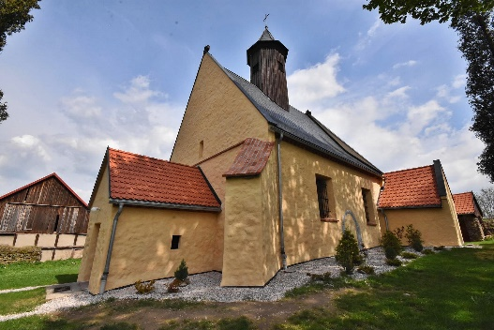 | 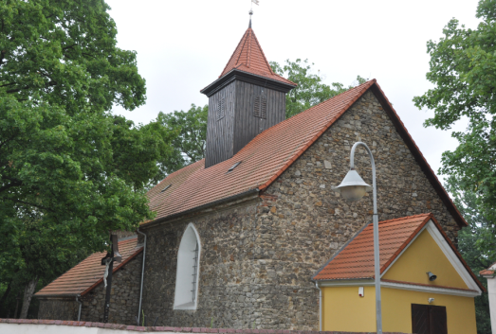 | 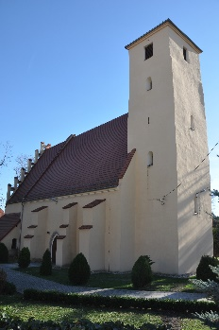

Kościół  w Grodziszczu | Kościół  w Lutomi Dolnej | Kościół w Mokrzeszowie
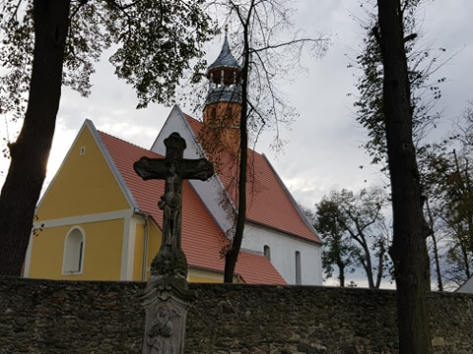 | 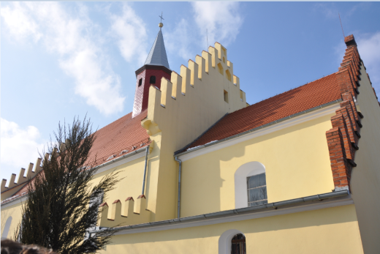 | 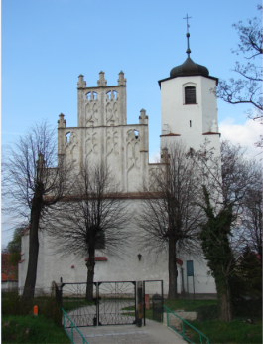
Kościół  w Bystrzycy Górnej | Kościół  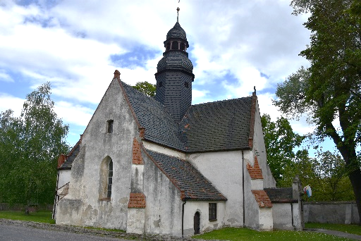  w Makowicach | Kościół  w Bojanicach
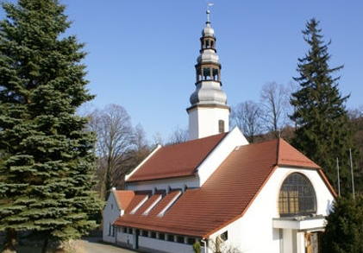 |  | 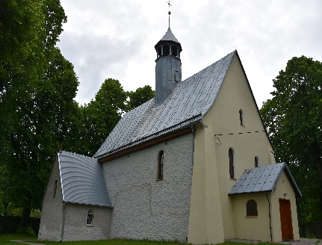
Na obszarze gminy zlokalizowane są również liczne krzyże pokutne. Natomiast spośród zabytków architektury przemysłowej na uwagę zasługują również zespół cukrowni w Pszennie- z Muzeum Cukru przy Cukrowni Świdnica, zespół elektrowni wodnej w Lubachowie oraz linia kolejowa Świdnica Kraszowice – Jedlina Zdrój.

Finansowanie
W 2020 roku wydatki na kulturę i ochronę dziedzictwa narodowego 3 869 265,12 zł. Na działalność ośrodków kultury, świetlic i klubów wydatkowano kwotę 1 917 464,04 zł i obejmowały one m.in. wydatki inwestycyjne
w wysokości 1 591 189,08 zł.
Kwotę 273 828,01 zł przekazano dotację podmiotową na działalność bibliotek na terenie gminy, natomiast na ochronę zabytków i opiekę nad zabytkami poniesiono wydatki w kwocie 100 000,00 zł.
TABELA 21. Wydatki na kulturę i ochronę dziedzictwa (dział 921) [2019-2020].
Wydatki [zł]: | 2019 | 2020 | Zmiana 2019-2020
ogółem | 2 940 201,72 | 3 869 265,12 | +929 063,4
bieżące ogółem | 2 435 234,73 | 1 917 464,04 | -517 770,69
majątkowe inwestycyjne | 504 966,69 | 1 591 189,08 | +1 086 222,39
Źródło: opracowanie własne na podstawie danych GUS.

Dokumenty
 | Nazwa dokumentu | Uchwała przyjmująca
 | Zasady i tryb udzielania dotacji na prace konserwatorskie, restauratorskie lub roboty budowlane przy zabytku wpisanym do rejestru zabytków oraz sposobu ich rozliczania i kontroli | Uchwała nr XXII/193/2008 Rady Gminy Świdnica z dnia 24 stycznia 2008 roku w sprawie zasad i trybu udzielania dotacji na prace konserwatorskie, restauratorskie lub roboty budowlane przy zabytku wpisanym do rejestru zabytków oraz sposobu ich rozliczania i kontroli
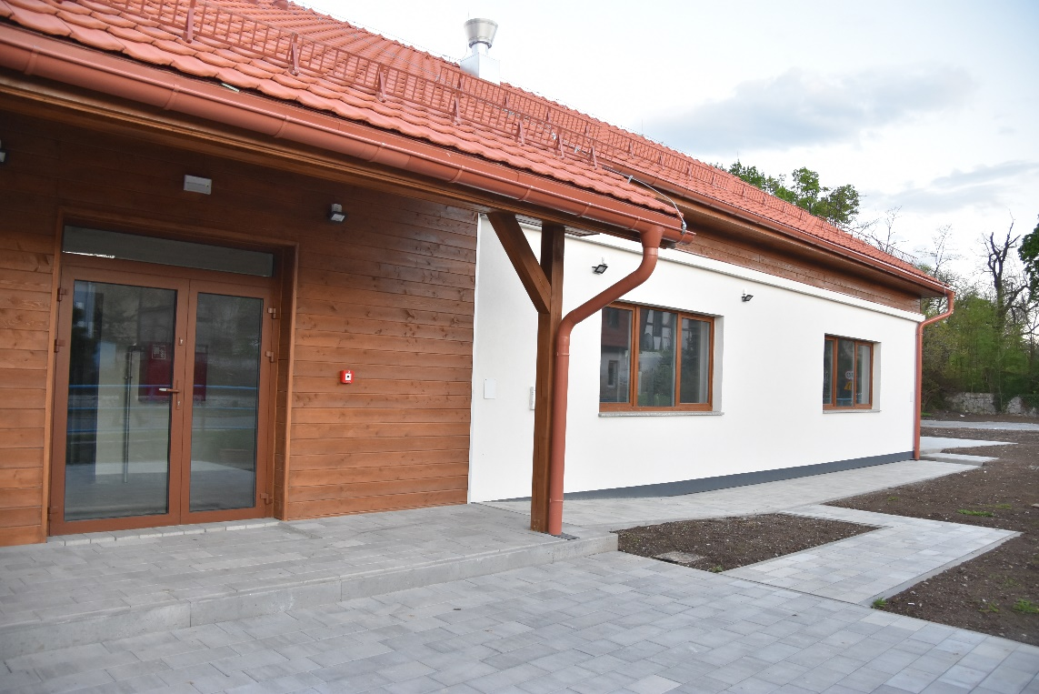

Foto: Świetlica w Gogołowie

Inwestycje i działania 2020
W zakresie kultury i ochrony dziedzictwa narodowego w gminie w 2020 roku zrealizowane zostały m.in. następujące inwestycje i działania:
TABELA 22. Najważniejsze inwestycje w zakresie kultury i ochrony dziedzictwa narodowego zrealizowane w 2020 r.
Lp. | Nazwa | Lokalizacja | Opis | Kwota [PLN] | Nazwa dokumentu będącego podstawą realizacji inwestycji
1 | Budowa świetlicy wiejskiej w Gogołowie | Gogołów | Wykonanie robót wykończeniowych i instalacyjnych świetlicy wiejskiej o pow. użytkowej 186,7 m2 wraz z przyłączem energetycznym i wodociągowym, kanalizacją sanitarną zewnętrzną (szambo bezodpływowe) oraz kanalizacją deszczową. Wykonanie tarasu z kostki betonowej. Demontaż istniejącego i montaż nowego ogrodzenia, energia elektryczna, wyposażenie swietlicy - sprzęt agd, meble kuchenne i gospodarcze, rolety, karnisze, firany, wyposazenie sanitariatów, stół do tenisa stołowego, tablica promocyjna, nadzór archeologiczny. Na powyższe zadanie Gmina pozyskała w 2020 r. środki  z Unii Europejskiej w kwocie 314 119 zł | 933 869,35 | Strategia rozwoju gminy Świdnica na lata  2020 – 2027  Lokalny Program Rewitalizacji Gminy Świdnica na lata 2017-2022
2 | Dostosowanie obiektu świetlicy wiejskiej w Pszennie do prowadzenia nowych form działalności kulturalnej przez Gminny Ośrodek Kultury Sportu i Rekreacji  w Świdnicy | Pszenno | Przekazano dotację dla GOKS i R na  II etap projektu – roboty ogólnobudowlane i instalacyjne w budynku świetlicy wiejskiej w Pszennie. GOKSIR złożył w 2020 r. wniosek o dofinansowanie z Unii Europejskiej wysokości 80% kosztów kwalifikowalnych projektu. | 624 164,69 | Strategia rozwoju gminy Świdnica na lata  2020 – 2027  Lokalny Program Rewitalizacji Gminy Świdnica na lata  2017-2022
3 | Remont pomieszczeń w świetlicy wiejskiej w Komorowie na potrzeby utworzenia oddziału przedszkolnego | Komorów | Projekt i adaptacja pomieszczeń wraz z wymianą instalacji sanitarnej i grzewczej na potrzeby utworzenia oddziału przedszkolnego | 39 401,66 | Strategia Rozwoju Gminy Świdnica na lata  2014 – 2020
Źródło: opracowanie własne na podstawie danych Urzędu Gminy Świdnica.
Foto świetlica w Pszennie.
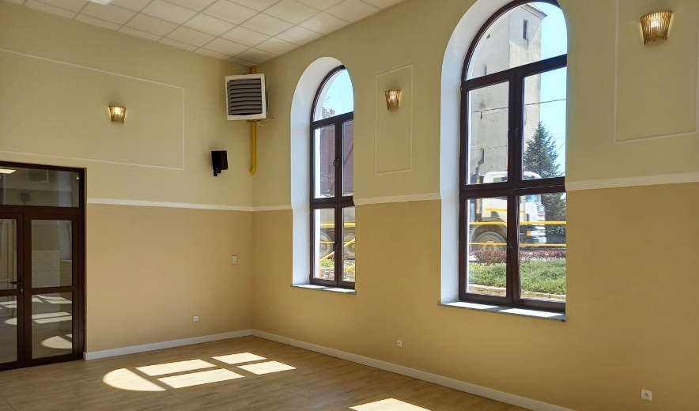
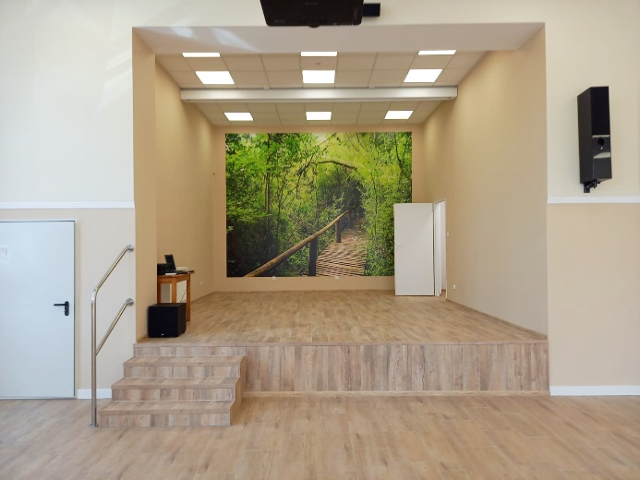

TABELA 23. Najważniejsze działania w zakresie kultury i ochrony dziedzictwa narodowego zrealizowane w 2020 roku.
Lp. | Nazwa | Opis
1 | XXIII Gminny Przegląd Zespołów Kolędniczych | Cykliczna impreza promująca tradycję związaną z kolędowaniem oraz ukazywaniem w przedstawieniach jasełkowych tradycji bożonarodzeniowych
2 | „Kolędowanie w Leśniczówce” w Witoszowie Dolnym | Cykliczna impreza skupiająca zespoły ludowe z okolicy, mająca na celu przybliżenie uczestnikom tradycyjnych kolęd i pastorałek
3 | Koncert noworoczny zespołu UNIVERSE | Impreza promująca tradycję związaną z kolędowaniem, podczas której zespół prezentował kolędy i pastorałki
4 | I Gminna Senioriada | Impreza organizowana dla seniorów z gminy oraz ich rodzin, połączona z organizacją koncertu, warsztatów kulinarnych prowadzonych przez profesjonalnego mistrza kuchni
5 | Koncert online „Dla Ciebie Mamo” | Impreza online, podczas której uczestnicy ubiegłorocznych warsztatów wokalnych dla młodzieży, zaprezentowali twórczość artystów polskiej sceny muzycznej
6 | Dożynki Gminne w Pszennie | Uroczystość o charakterze obrzędowym z korowodem dożynkowym przygotowana przez gospodarzy dożynek - Sołectwa Wilków oraz Niegoszów,
7 | Czytanie bajek  z okazji Dnia Dziecka (online) | Cykl kilku spotkań online z sołtysami i radnymi gminy Świdnica, podczas których czytali dzieciom bajki i baśnie
8 | V lecie Klubu Starszaka w Grodziszczu | Spotkanie mające na celu podsumowanie i promowanie dotychczasowego dorobku klubu i aktywności w zakresie kultywowania działań związanych z tradycją wiejską
9 | V jubileusz Koła Przyjaciół Makowic i Opoczki | Spotkanie mające na celu podsumowanie i promowanie dotychczasowego dorobku klubu i aktywności w zakresie kultywowania działań związanych z tradycją wiejską
10 | X lecie stowarzyszenia Przyjaciół Bystrzycy Górnej Trzy Sosny | Spotkanie mające na celu podsumowanie i promowanie dotychczasowego dorobku klubu i aktywności w zakresie kultywowania działań związanych z tradycją wiejską
11 | I i II edycja wakacyjnego kina na leżakach | Poszerzenie oferty kulturalnej dla mieszkańców gminy wiejskiej
12 | Warsztaty rękodzieła dla dzieci | Impreza organizowana dla najmłodszych dzieci oraz ich rodziców połączona z organizacją zajęć z ceramiki, florystycznych (las w słoiku) oraz wykorzystania naturalnych surowców w rękodzielnictwie

Źródło: opracowanie własne na podstawie danych GOKSiR.

TURYSTYKA, SPORT I REKREACJA

Atrakcyjność turystyczna
Dogodna lokalizacja u podnóża Gór Sowich i Gór Wałbrzyskich, dobra dostępność komunikacyjna oraz sąsiedztwo miasta Świdnica, oraz liczne szlaki turystyczne sprawiają, że na obszarze gminy Świdnica istnieją warunki do rozwoju usług turystycznych i rekreacyjnych. Wschodnia strona gminy graniczy ze Ślężańskim Parkiem Krajobrazowym, natomiast zachodnia z Książańskim Parkiem Krajobrazowym. Przez Gminę przebiegają ważne szlaki komunikacyjne: droga krajowa nr 35 (Wrocław – Świdnica – Świebodzice − Wałbrzych − Mieroszów − granica państwa), droga nr 382 (Legnica – Nysa) oraz droga nr 379 (Wałbrzych – Świdnica). Położona o około 10 km od gminy Świdnica Jaworzyna Śląska stanowi duży węzeł kolejowy na trasie Wrocław − Wałbrzych i dalej do Pragi Czeskiej, czy Wrocław − Jelenia Góra i dalej do Berlina. Przez gminę przebiegają również liczne trasy rowerowe i piesze stanowiące oraz obecnie rewitalizowany szlak kolejowy o walorach turystycznych: Świdnica − Jedlina Zdrój − Nowa Ruda − Kłodzko. Także sąsiedztwo miasta Świdnica − miasta o bogatych zasobach dziedzictwa kulturowego, powinno sprzyjać rozwojowi usług turystycznych na terenie gminy Świdnica.
BAZA NOCLEGOWA:
5 całorocznych obiektów noclegowych

Baza noclegowa. W 2020 roku na terenie gminy Świdnica funkcjonowało 5 całorocznych obiektów noclegowych. Miejsca noclegowe na terenie gminy stanowiły 21,8% miejsc noclegowych w powiecie świdnickim. Należy jednak zwrócić uwagę, że 51,6% miejsc noclegowych na terenie gminy stanowią miejsca w schronisku młodzieżowym.
Ruch turystyczny. Dane Głównego Urzędu Statystycznego dotyczące liczby turystów ogółem wskazują, że w 2020 roku gminę Świdnica odwiedziło 4582 turystów (spadek o 8473 osób w porównaniu z rokiem 2019). Ujemną wartość odnotowano także w przypadku turystów zagranicznych, nie rezydentów (-2667 osób). Wśród turystów zagranicznych w 2020 roku na terenie gminy dominowali głównie obywatele Niemiec i Ukrainy.
TABELA 24. Liczba turystów ogółem i zagranicznych [2012-2020].
Liczba turystów |  | 2012 | 2013 |  | 2014 | 2015 | 2016 | 2017 | 2018 | 2019 | 2020 | Zmiana  2019-2020
ogółem |  | 8 604 | 7 595 |  | 8 101 | 9219 | 9494 | 12061 | 12723 | 13055 | 4582 | -8473
zagranicznych |  | 4 058 | 3 822 |  | 4 063 | 4 366 | 4 020 | 4 344 | 4895 | 3527 | 905 | -2667
ogółem |  | 29 867 | 26 440 |  | 27 537 | 32708 | 33988 | 41161 | 41597 | 40919 | 14881 | -26038
turystom zagranicznym |  | 16 981 | 15 735 |  | 16 052 | 18 378 | 16 934 | 18 603 | 16844 | 15470 | 4318 | -11152
Źródło: opracowanie własne na podstawie danych GUS.

Szlaki turystyczne
Przez obszar gminy prowadzą liczne piesze i rowerowe szlaki turystyczne, stanowiące potencjalny zasób generowania ruchu turystycznego. Przez geologiczno-leśny rezerwat przyrody nieożywionej − Jeziorko Daisy, wchodzący w skład Książańskiego Parku Krajobrazowego leżący na Pogórzu Wałbrzyskim, wiodą 2 piesze szlaki turystyczne:
- Szlak Zamków Piastowskich − (długość: 146 km, Zamek Grodno − Zamek Grodziec), na trasie znajduje się 15 zamków i grodów piastowskich,
- Szlak turystyczny żółto-niebieski Szlak Ułanów Legii Nadwiślańskiej − (długość: 53,3 km, Świdnica − Strzegom), szlak pieszy, górski.
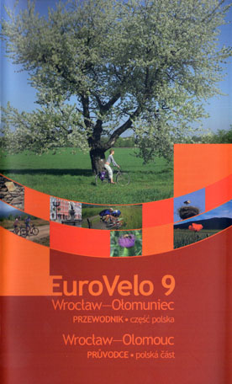
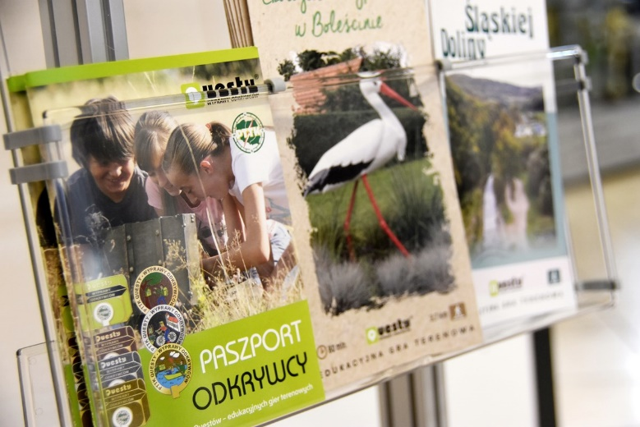
Na terenie rezerwatu przebiega również trasa ścieżki przyrodniczo-dydaktycznej „Jeziorko Daisy” (długość: 5,5 km, czas przejścia ok.: 2 h), która wytyczona została w celu zaprezentowania cennych pod względem przyrodniczym i historycznym walorów Książańskiego Parku Krajobrazowego oraz zachowania dziedzictwa kulturowo-przyrodniczego regionu. Miejsca przystankowe na ścieżce lokalizowane są przy obiektach przyrodniczych, historycznych i kulturowych.

W 2019 r. na terenie gminy powstały 3 QUESTY - edukacyjne gry terenowe, łączące w sobie elementy zabawy i nauki, poszukiwań skarbu i radości odkrywania (w Bystrzycy Górnej, Grodziszczu
i Lubachowie), kolejnych 9 powstało w 2020 r. (w Boleścinie, Burkatowie, Gogołowie, Lutomi Górnej, Komorowie, Makowicach, Mokrzeszowie, Opoczce, Pogorzale). Pełny wykaz edukacyjnych gier terenowych dostępny jest na https://questy.org.pl
Przez obszar gminy przebiegają również rowerowe szlaki turystyczne, w tym międzynarodowy szlak rowerowy EV 9 Euro-Velo Bałtyk-Adriatyk, stanowiące potencjalny zasób generowania ruchu turystycznego.

Sport i rekreacja
Infrastruktura sportowo-rekreacyjna. Mieszkańcy gminy Świdnica mają możliwość korzystania z kompleksu boisk sportowych „ORLIK” w Lutomi Górnej, hali sportowej oraz basenu w Witoszowie Dolnym, 25 boisk sportowych zlokalizowanych w miejscowościach: Bojanice, Boleścin, Burkatów, Bystrzyca Dolna, Bystrzyca Górna, Gogołów, Grodziszcze, Jagodnik, Komorów, Krzczonów, Lutomia Górna, Makowice, Modliszów, Mokrzeszów, Niegoszów, Opoczka, Panków, Pogorzała, Pszenno, Słotwina, Stachowice, Wieruszów, Wilków, Wiśniowa i Witoszów Dolny oraz 3 sal gimnastycznych w miejscowościach: Bystrzyca Górna, Lutomia Dolna i Pszenno.
TABELA 25. Wykaz obiektów sportowych na terenie gminy [2020].
Lp. | Rodzaj | Lokalizacja | Opis
1 | Basen | Witoszów Dolny | Kryty basen przyszkolny połączony z torami do pływania,  strefa do rekreacji wodnej oraz strefą saun
2 | Hala Sportowa | Witoszów Dolny | Hala sportowa z boiskami do piłki nożnej, siatkowej, koszykowej posiada również ściankę wspinaczkową, kort do squash,  salą do zajęć fitness i siłownię
3 | Sala gimnastyczna | Lutomia Dolna | Sala gimnastyczna przy Szkole Podstawowej w Lutomi Dolnej
4 | Sala gimnastyczna | Pszenno | Sala gimnastyczna przy Szkole Podstawowej w Pszennie
5 | Sala gimnastyczna | Bystrzyca Górna | Sala gimnastyczna przy szkole Podstawowej w Bystrzycy Górnej
6 | Kompleks boisk sportowych | Witoszów Dolny | Kompleks boisk sportowych ze sztuczna nawierzchnią  przy Szkole Podstawowej w Witoszowie Dolnym
7 | Boisko sportowe | Bojanice | Boisko do piłki nożnej
8 | Boisko sportowe | Boleścin | Boisko do piłki nożnej oraz boisko do piłki plażowej
9 | Boisko sportowe | Burkatów | Boisko do piłki nożnej
10 | Boisko sportowe | Bystrzyca Dolna | Boisko do piłki nożnej oraz boisko do piłki plażowej
11 | Boisko sportowe | Bystrzyca Górna | Boisko do piłki nożnej oraz boisko do piłki plażowej
12 | Boisko sportowe | Gogołów | Boisko do piłki nożnej
13 | Boisko sportowe | Grodziszcze | Boisko do piłki nożnej oraz boisko do piłki plażowej
14 | Boisko sportowe | Jagodnik | Boisko do piłki nożnej
15 | Boisko sportowe | Komorów | Boisko do piłki nożnej oraz boisko do piłki plażowej
16 | Boisko sportowe | Krzczonów | Boisko do piłki nożnej
17 | Boisko sportowe | Lutomia Górna | Boisko do piłki nożnej oraz kompleks sportowy „ORLIK”
18 | Boisko sportowe | Makowice | Boisko do piłki nożnej
19 | Boisko sportowe | Modliszów | Boisko do piłki nożnej
20 | Boisko sportowe | Mokrzeszów | Boisko do piłki nożnej
21 | Boisko sportowe | Opoczka | Boisko do piłki nożnej
22 | Boisko sportowe | Panków | Boisko do piłki nożnej
23 | Boisko sportowe | Pogorzała | Boisko do piłki nożnej oraz do piłki plażowej
24 | Boisko sportowe | Pszenno | Boisko do piłki nożnej
25 | Boisko sportowe | Słotwina | Boisko do piłki nożnej
26 | Boisko sportowe | Stachowice | Boisko do piłki nożnej
27 | Boisko sportowe | Wieruszów | Boisko do piłki nożnej
28 | Boisko sportowe | Wilków | Boisko do piłki nożnej
29 | Boisko sportowe | Wiśniowa | Boisko do piłki nożnej
30 | Boisko sportowe | Witoszów Dolny | Boisko do piłki nożnej
31 | Boisko sportowe | Niegoszów | Boisko do piłki nożnej
Źródło: Urząd Gminy Świdnica.
Kluby sportowe. W 2020 roku w gminie Świdnica działało 17 klubów sportowych zrzeszających 494 członków, w tym 206 w wieku do 18 lat. Mieszkańcy mieli możliwość wyboru zajęć spośród 17 sekcji sportowych, w których zajęcia prowadzone były przez 16 trenerów i 5 instruktorów sportowych oraz 17 wolontariuszy.
Imprezy sportowe i rekreacyjne. W 2020 roku na terenie gminy zorganizowanych zostało 8 imprez sportowych i rekreacyjnych: I Dolnośląski Weekend z Questami, Klubowe Mistrzostwa Polski w biegach na orientację połączone z piknikiem charytatywnym dla mieszkanki gminy Świdnica, I Gminny Rajd Rowerowy połączony z piknikiem charytatywnym dla mieszkanki gminy Świdnica, VII Międzypokoleniowy Przełajowy Bieg Pojednania w Krzyżowej, I Rajd Gminnego Koła PTTK Teraz Sudety Liberec-Jested zorganizowany w ramach I Gminnej Senioriady, konkurs Odkrywca Gminy Świdnica, Spacery po Gminie Świdnica (nordic walking), turniej piłki plażowej w Bystrzycy Górnej.
Foto: Dolnośląski weekend z Questami w Burkatowie
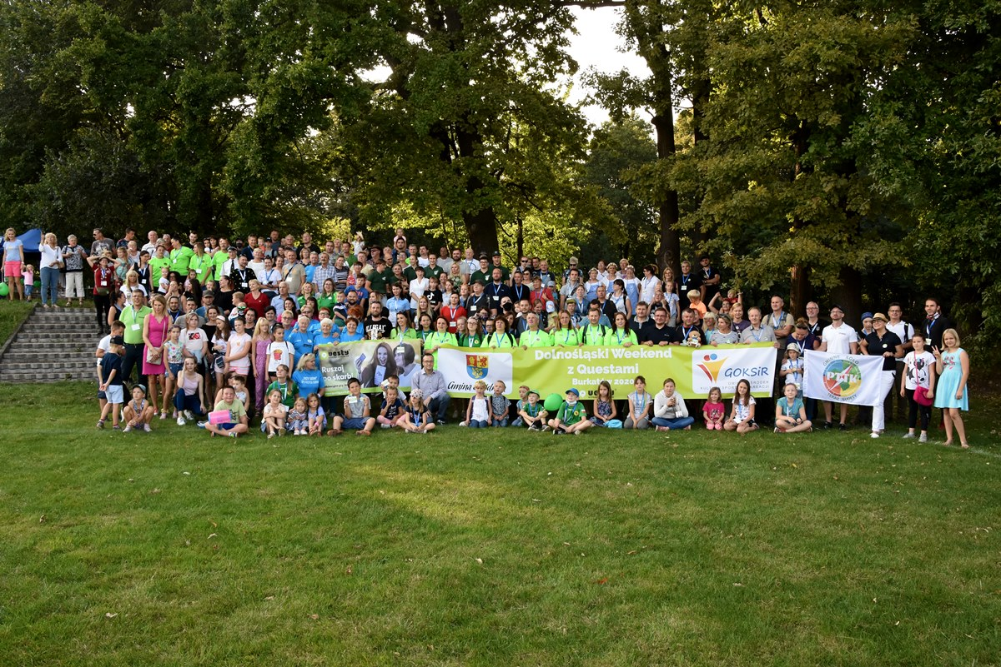

TABELA 26. Imprezy sportowe i rekreacyjne zorganizowane na terenie gminy [2020].
Nazwa | 2016 | 2017 | 2018 | 2019 | 2020
liczba imprez sportowych i rekreacyjnych zorganizowanych na terenie gminy [szt.] | 9 | 9 | 9 | 8 | 8
Źródło: opracowanie własne na podstawie danych z Urzędu Gminy Świdnica.

Finansowanie
W 2019 roku na kulturę fizyczną wydatkowano 1 979 078,82 zł. Na obiekty sportowe przeznaczono 1 518 213,97 zł, w tym wydatki inwestycyjne w wysokości 123 549,86 zł w tym na:
- utrzymanie bieżące szatni i boisk sportowych ORLIK w Lutomi Górnej 9 164,14 zł
- wykonanie ogrodzenia wraz z bramami wjazdowymi na boisku sportowym w Mokrzeszowie 11 771,10 zł
- modernizacja szatni sportowej w Witoszowie Dolnym 3 025,80 zł
- wykonanie ogrodzenia boiska sportowego w Stachowicach 11 697,95 zł
- wymiana bramek piłkarskich na boiskach sportowych w miejscowości: Lutomia Górna, Mokrzeszów, Burkatów 19 038,27 zł
- korekta drzew przy boiskach sportowych w Bystrzycy Dolnej i Pankowie 7 475 zł
- korekta drzew przy placach zabaw w Pszennie, Miłochowie, Witoszów Dolny 9 044,95 zł
Zadania w zakresie kultury fizycznej obejmują również wydatki w wysokości 244 634,00 zł przeznaczone na dotację celową dla GLKS–u realizującego zadanie gminy w zakresie sportu pn. „Rozwój kultury fizycznej i sportu w Gminie w roku 2019”.
TABELA 27. Wydatki na kulturę fizyczną (dział 926) [2012-2020].
Wydatki (zł) | 2019 | 2020 | Zmiana 2019-2020
ogółem | 1 979 078,82 | 1 824 103 | -154 975,82
bieżące ogółem | 1 855 528,96 | 1 288 050,41 | -567 478,55
majątkowe inwestycyjne | 123 549,86 | 335 302,59 | +211 752,73
Źródło: opracowanie własne na podstawie danych GOKSiR.

Inwestycje i działania 2020
W zakresie turystyki, sportu i rekreacji w gminie w 2020 roku zrealizowane zostały m.in. następujące inwestycje i działania:
TABELA 28. Najważniejsze inwestycje w zakresie turystyki, sportu i rekreacji zrealizowane w 2020 roku.
Lp. | Nazwa | Lokalizacja | Opis | Kwota [PLN] | Nazwa dokumentu będącego podstawą realizacji inwestycji
1 | Odnowa Dolnośląskiej Wsi | Bystrzyca Górna | Wykonano plac zabaw. Zadanie zrealizowano z dofinansowaniem wysokości 30 000 zł w ramach "Odnowy Dolnośląskiej Wsi". | 127 704,44 | Strategia rozwoju gminy Świdnica na lata  2020 - 2021
2 | Zagospodarowanie terenów sportowo - rekreacyjnych na terenie Gminy Świdnica | Niegoszów, Wilków, Wiśniowa | Budowa wiaty drewnianej na boisku w Wilkowie wraz z nawierzchnią z kostki brukowej.  Uporządkowanie terenu rekreacyjnego w Niegoszowie wraz z modernizacją placu zabaw  Dojście do placu zabaw w Wiśniowej wraz z rozbiórkami i uporządkowaniem terenu. | 197 598,15 | Strategia rozwoju gminy Świdnica na lata  2020 - 2027
Źródło: opracowanie własne na podstawie danych Urzędu Gminy Świdnica

TABELA 29. Wykaz imprez sportowych i rekreacyjnych zorganizowanych na terenie gminy w 2020 roku.
Lp. | Nazwa | Opis
1 | I Dolnośląski Weekend z Questami | Zlot questowiczów z całej Polski, wraz z promocją sołectw gminy, na terenie których zorganizowano edukacyjne gry terenowe. Podczas imprezy pobito rekord Polski w liczbie osób na wspólnym zdjęciu miłośników questowania
2 | Klubowe Mistrzostwa Polski w biegach na orientację połączone z VIII Biegami po odnowę i piknikiem charytatywnym dla mieszkanki gminy Świdnica | Impreza sportowa dla zawodników z całego kraju, w której udział wzięły wszystkie grupy wiekowe (7 miesięcy – 85 lat). Na terenie gminy odbył się jeden etap. Pozostałe odbywały się w gminach sąsiednich. Równolegle odbył się cyklicznie organizowany Bieg po odnowę, którego VIII edycja została połączona z piknikiem charytatywnym dla chorej mieszkanki gminy.
3 | I Gminny Rajd Rowerowy połączony z piknikiem charytatywnym dla mieszkanki gminy Świdnica | Impreza rowerowa dla mieszkańców gminy polegająca na rekreacyjnym przejeździe miłośników dwóch kółek pomiędzy miejscowościami gminnymi, zakończona piknikiem w Burkatowie
4 | VII Międzypokoleniowy Przełajowy Bieg Pojednania w Krzyżowej | Cykliczna impreza sportowa dla dzieci, młodzieży oraz dorosłych na terenie kompleksu Fundacji dla Porozumienia Europejskiego w Krzyżowej
5 | I Rajd Gminnego Koła PTTK Teraz Sudety Liberec-Jested | Zorganizowana w ramach I Gminnej Senioriady wycieczka turystyczna, w której wzięli udział seniorzy i ich rodziny.
6 | konkurs Odkrywca Gminy Świdnica | Gry terenowe – Questy, podczas których uczestnicy poznają atrakcyjne tereny gminy Świdnica.
7 | Spacery po Gminie Świdnica  (nordic walking) | Dwie serie spacerów nordic walking po gminie Świdnica, zorganizowane w ośmiu miejscowościach, podczas których mieszkańcy połączyli aktywność ruchową z poznawaniem atrakcyjnych krajobrazowo terenów sąsiednich miejscowości
8 | Turniej piłki plażowej w Bystrzycy Górnej | Impreza sportowa, w której udział wzięło 7 amatorskich drużyn. Wydarzenie miało na celu promowanie aktywnych form spędzania wolnego czasu.
Źródło: opracowanie własne na podstawie danych GOKSiR
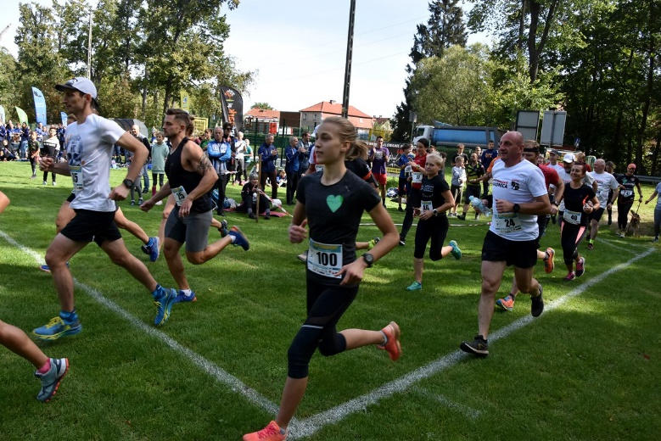
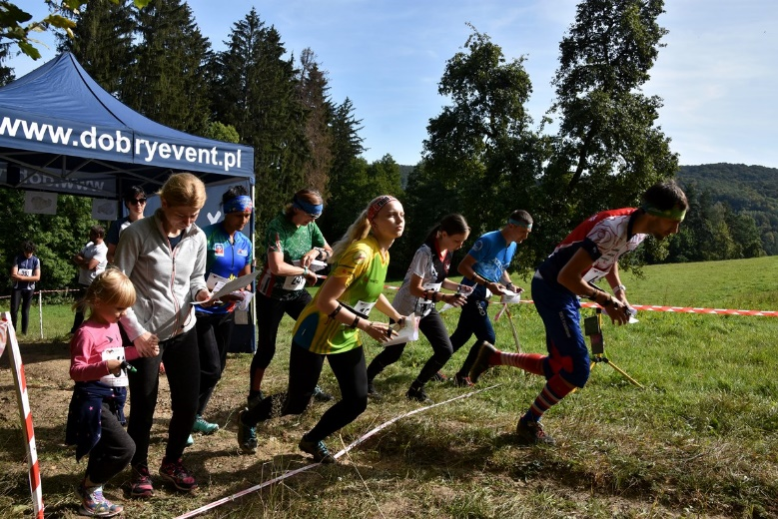
Foto: Od lewej Klubowe Mistrzostwa Polski w Biegach na Orientację połączone z Biegiem po Odnowę w Bystrzycy Górnej, Spacery z kijami nordic walking po gminie Świdnica, questy w Gogołowie.

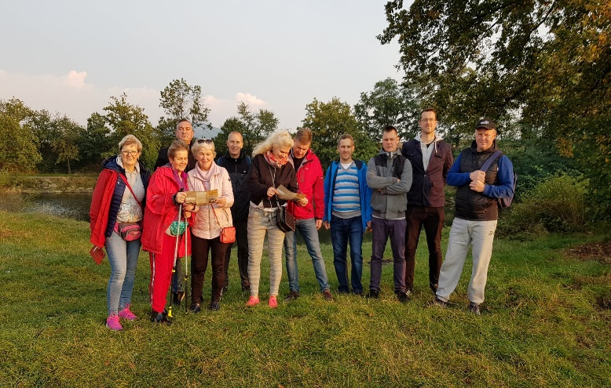
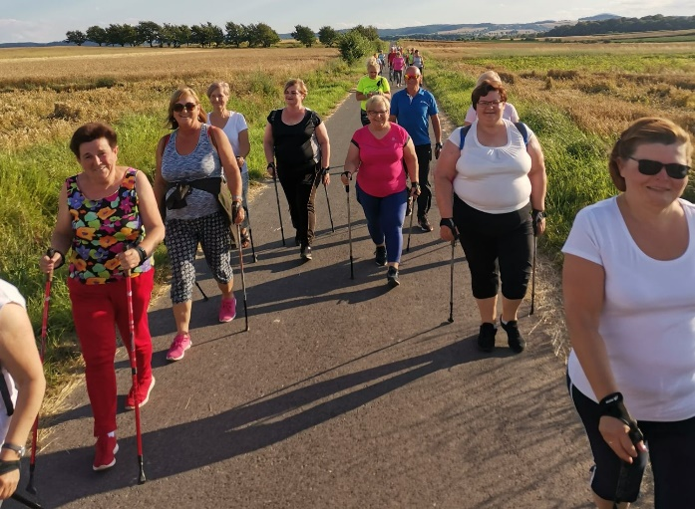

OCHRONA ZDROWIA

Infrastruktura ochrony zdrowia
Do placówek świadczących usługi medyczne na rzecz mieszkańców gminy Świdnica należy SP ZOZ w Świdnicy, w skład którego wchodzą: Regionalny Szpital Specjalistyczny "Latawiec" w Świdnicy oraz Szpital Reumatologiczno-Rehabilitacyjny w Żarowie. W mieście Świdnica zlokalizowane jest również całodobowe Powiatowe Pogotowie Ratunkowe. Na obszarze gminy świadczenia zdrowotne na podstawie umowy zawartej z Dolnośląskim Oddziałem Wojewódzkim NFZ we Wrocławiu świadczą 4 placówki: NZOZ Wiejski Ośrodek Zdrowia w Lutomii Dolnej, NZOZ "Medi-Mex" w Pszennie, oraz 1 praktyka lekarska. Na 10 tys. ludności w gminie przypadają więc 2 przychodnie, co jest wynikiem poniżej średniej w powiecie świdnickim, regionie i kraju. Nadmienić należy jednak, że mieszkańcy gminy mogą korzystać z aż 68 przychodni podstawowej opieki zdrowotnej prowadzących działalność na obszarze powiatu świdnickiego (4,4% przychodni na Dolnym Śląsku). Gabinety stomatologiczne zlokalizowane są w Witoszowie Dolnym, Pszennie i Lutomi Dolnej, funkcjonujące przy szkołach podstawowych. Na obszarze gminy sprzedaż prowadzą 2 apteki ogólnodostępne, w których pracuje 2 magistrów farmacji. Na 1 tego typu obiekt przypada więc znacząca liczba 8 477 osób. Mieszkańcy gminy mają możliwość korzystania ze znaczącej liczby 62 aptek i punktów aptecznych dostępnych na obszarze powiatu świdnickiego. Ponadto od 2014 r. prowadzony jest program profilaktyki stomatologicznej w gminie Świdnica. Z profilaktycznych badań stomatologicznych, indywidualnej fluoryzacjI prowadzonej pod nadzorem dentysty, lakowania bruzd I i II zębów trzonowych, lub I i II zębów przedtrzonowych, uzupełnienia braków położonego laku u dzieci, które miały wykonywany ten zabieg wcześniej, profilaktyki chorób przyzębia- usuwania płytki bakteryjnej oraz akcji informacyjnych skorzystało 244 uczniów w 2019 r. Łączny koszt zadania wyniósł 39 480 zł. Z uwagi na obostrzenia w zakresie COVID-19 rok 2020 był pierwszym, w którym nie realizowano gminnego programu w zakresie profilaktyki stomatologicznej.
Gabinet stomatologiczny  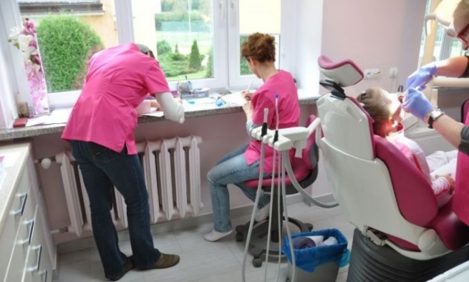  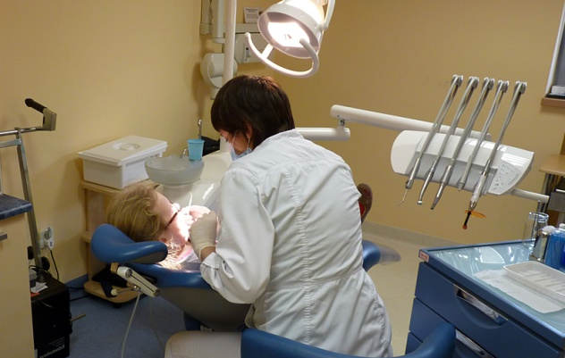  w Szkole Podstawowej w Lutomi Dolnej | Gabinet stomatologiczny  w Szkole Podstawowej w Pszennie

Finansowanie
W 2020 roku na ochronę zdrowia wydatkowano 217 837,96 zł, w tym na przeciwdziałanie alkoholizmowi 207 837,96 zł oraz programy polityki zdrowotnej 40 0000 zł. W 2020 r. z uwagi na pandemię koronawirusa nie zrealizowano wydatków na programy polityki zdrowotnej w kwocie 46 136 zł. W ramach rozdziału 85195 poniesiono wydatki bieżące w wysokości 10 tys. zł. na wsparcie zadania pn. „Działania na rzecz osób chorych
i niepełnosprawnych oraz pomoc ich rodzinom”.

TABELA 30. Wydatki na ochronę zdrowia (dział 851) [2019-2020].
Wydatki [zł]: | 2019 | 2020 | Zmiana 2019-2020
ogółem | 246 908,95 | 217 837,96 | -29 070,99
bieżące ogółem | 246 908,95 | 217 837,96 | -29 070,99
Źródło: opracowanie własne na podstawie danych Urzędu Gminy w Świdnicy.

Dokumenty
 | Nazwa dokumentu | Uchwała przyjmująca
 | Program polityki zdrowotnej pn. „Profilaktyka stomatologiczna dla dzieci uczęszczających do szkół podstawowych na terenie gminy Świdnica” | Uchwała nr XXVII/303/2020 Rady Gminy Świdnica z dnia 30 lipca 2020 r.
 | Gminny program profilaktyki i rozwiązywania problemów alkoholowych i przeciwdziałania narkomanii na 2020 rok | Uchwała nr XVII/186/2019 Rady Gminy Świdnica z dnia 19 grudnia 2019 r.

Inwestycje i działania 2020
W zakresie ochrony zdrowia w gminie w 2020 roku zrealizowane zostały m.in. następujące działania:
TABELA 31. Najważniejsze działania w zakresie ochrony zdrowia zrealizowane w 2020 roku.
Lp. | Nazwa | Lokalizacja | Opis | Nazwa dokumentu będącego podstawą realizacji działania
1 | Zakup materiałów służących profilaktyce zdrowia.  Zakup usługi służącej profilaktyce zdrowia. | Gmina Świdnica | Zakup teczek kopertowych z klipem w ramach akcji Gminna Koperta Życia. Zakup usługi wykonania naklejek informacyjnych w akcji Gminna Koperta Życia.
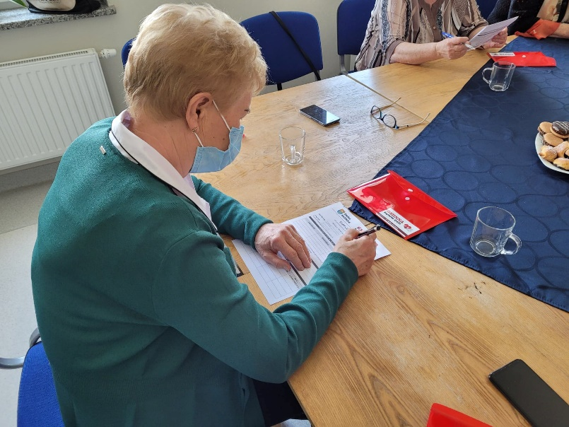
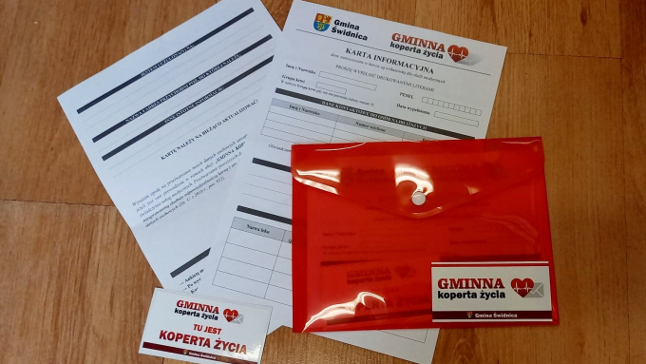
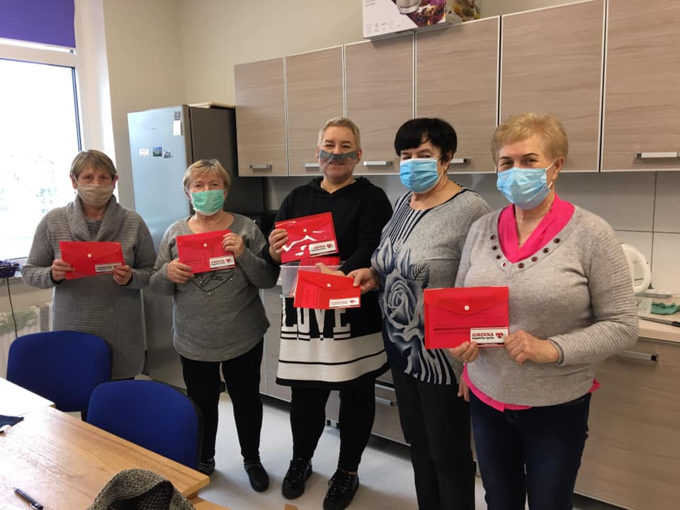
Źródło: opracowanie własne na podstawie danych Urzędu Gminy Świdnica .
Foto: poniżej Gminna Koperta Życia w Klubie Seniora w Bystrzycy Dolnej

POMOC SPOŁECZNA

Pomoc społeczna
Pomoc społeczna jest instytucją polityki społecznej państwa mającą na celu umożliwienie osobom i rodzinom przezwyciężenie trudnych sytuacji życiowych, których nie są one w stanie pokonać wykorzystując własne uprawnienia, zasoby i możliwości. Wspiera ona osoby i rodziny w wysiłkach zmierzających do zaspokojenia niezbędnych potrzeb i umożliwia im życie w warunkach odpowiadających godności człowieka. Zgodnie z polskim prawodawstwem większość działań pomocowych umiejscowionych na poziomie gminy realizują ośrodki pomocy społecznej. To one na poziomie lokalnym są głównym podmiotem polityki społecznej państwa, jak również są odpowiedzialne za koordynację działań z zakresu pomocy społecznej oraz za większość działań z zakresu polityki społecznej na szczeblu gminy. Ośrodki są podstawową jednostką organizacyjną pomocy społecznej. Ich powołanie i utrzymanie jest obowiązkiem gminy wynikającym z art. 110 ustawy o pomocy społecznej. Gminny Ośrodek Pomocy Społecznej w Świdnicy jako organizacyjnie wyodrębniona jednostka budżetowa utworzony został Uchwałą Nr 49/XI/90 Gminnej Rady Narodowej w Świdnicy z dnia 26 kwietnia 1990 roku. To on na poziomie lokalnym wykonuje zadania własne gminy i zadania zlecone gminie skierowane na wsparcie i poprawę warunków życia mieszkańców Gminy Świdnica.
Dzisiejsza pomoc społeczna już nie jest tylko związana z podstawowym aktem normatywnym pomocy społecznej – ustawą o pomocy społecznej, ale również z innymi ustawami i aktami prawnymi, które albo wprost nawiązują do pomocy społecznej, albo mimo że takich odniesień w nich nie ma, realizują cele pomocy społecznej. Można się nawet pokusić o stwierdzenie - analizując poniższy rysunek, że jeśli chodzi o wymiar zadań realizowanych wyłącznie w oparciu o ustawę o pomocy społecznej, to stanowią one niewielki zakres działań realizowanych obecnie przez Gminny Ośrodek Pomocy Społecznej w Świdnicy.

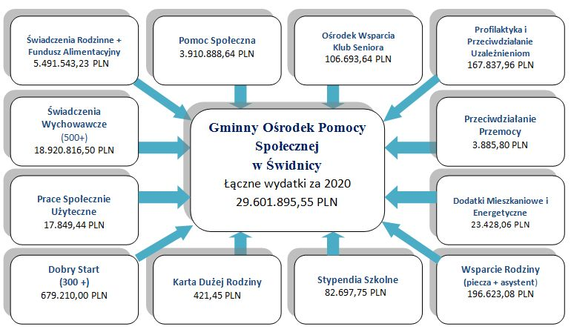
SCHEMAT 4. - Zadania realizowane przez Gminny Ośrodek Pomocy Społecznej w Świdnicy
Źródło: opracowanie własne na podstawie danych Gminnego Ośrodka Pomocy Społecznej (GOPS).

W ostatnich latach do ośrodków pomocy społecznej trafiło wiele zadań spoza pomocy społecznej, przez co pojawiły się dodatkowe instrumenty wsparcia dla rodzin. Analizując wydatki, które przedstawiono poniżej można stwierdzić, że jeśli chodzi o wymiar finansowy to świadczenia realizowane wyłącznie w oparciu o ustawę o pomocy społecznej, stanowią niewielki procent wszystkich wydatków realizowanych przez ośrodek.

TABELA 32. Wydatki GOPS w działach: 851, 852, 854, 855 w latach 2019-2020
Nazwa działu | Wydatki w 2019 r.  ogółem w zł | W tym: z budżetu  gminy w zł | Wydatki w 2020 r.  ogółem w zł | W tym: z budżetu  gminy w zł
851 - Ochrona zdrowia | 140.313,35 | 140.313,35 | 167.837,96 | 167.837,96
852 - Pomoc społeczna | 3.927.006,21 | 3.016.003,05 | 3.956.192,15 | 3.104.360,19
854 - Edukacyjna opieka wychowawcza | 108.103,20 | 23.110,20 | 82.697,75 | 19.021,75
855 - Rodzina | 20.471.386,47 | 220.701,06 | 25.395.167,69 | 264.783,84
Ogółem: | 24.646.809,23 | 3.400.127,66 | 29.601.895,55 | 3.556.003,74
Źródło: opracowanie własne na podstawie danych Gminnego Ośrodka Pomocy Społecznej (GOPS).
Środki finansowe wydatkowane na zadania z zakresu polityki społecznej wyniosły w 2020 roku 29.601.895,55 zł. Poziom tych wydatków w stosunku do roku poprzedniego wzrósł niemal o 17%. Niemal 86% ogólnych wydatków stanowiły wydatki w dziale 855- Rodzina, 13% w dziale 852 – Pomoc społeczna, niespełna 0,6% wydtków stanowiły wydatki w dziale 851-Ochrona zdrowia, natomiast wydatki w dziale 854 – Edukacja i opieka wychowawcza to zaledwie 0,28% wszystkich wydatków Gminnego Ośrodka Pomocy Społecznej w Świdnicy.

WYKRES 15. Procentowy udział wydatków w poszczególnych działach do ogółu wydatków Gminnego Ośrodka Pomocy Społecznej

Źródło: opracowanie własne na podstawie danych Gminnego Ośrodka Pomocy Społecznej (GOPS).

WYKRES 9: Źródła finansowania wydatków GOPS w 2020 roku

Źródło: opracowanie własne na podstawie danych Gminnego Ośrodka Pomocy Społecznej (GOPS).
Dystrybucja środków wydatkowanych przez instytucje pomocy społecznej od dawna wywołuje ożywione reakcje. Poniżej przedstawiono szczegółowe wydatki Gminnego Ośrodka Pomocy Społecznej w Świdnicy, które w 2020 roku wydatkowano na wypłatę świadczeń:
TABELA 33. Środki wydatkowane na świadczenia na rzecz rodziny w dziale [855]
2020 rok - wyszczególnienie | Liczba osób/dzieci uprawnionych/otrzymujących świadczenie ogółem | Wydatkowana kwota na świadczenia w 2020 roku w zł
Zasiłki rodzinne wraz z dodatkami | 412 | 1.452.856
Zasiłki pielęgnacyjne | 329 | 801.370
Świadczenia pielęgnacyjne | 81 | 1.681.990
Specjalne zasiłki opiekuńcze | 11 | 59.520
Zasiłki dla opiekuna | 1 | 7.440
Jednorazowa zapomoga z tytułu urodzenia się dziecka | 102 | 103.000
Świadczenia rodzicielskie | 70 | 482.567
Jednorazowe świadczenie „Za życiem” | 2 | 8.000
Świadczenia alimentacyjne | 79 | 392.512
Świadczenia wychowawcze 500+ | 3200 | 18.760.050
Świadczenia dobry start 300+ | 2191 | 657.300
Wspieranie rodziny, w tym :  - pobyt dzieci w rodzinach zastępczych oraz placówkach opiekuńczo-wychowawczych  - wsparcie asystenta rodziny | 28  12 | 130.430  66.193
Karta Dużej Rodziny | 689 | 421
Źródło: opracowanie własne na podstawie danych Gminnego Ośrodka Pomocy Społecznej (GOPS).

TABELA 34. Środki wydatkowane na świadczenia z pomocy społecznej w dziale [852]
2020 rok - wyszczególnienie | Liczba osób/rodzin korzystających ze świadczeń ogółem | Wydatkowana kwota na świadczenia w 2020 roku w zł
Domy pomocy społecznej | 41 | 1.171.842
Zasiłki stałe | 64 | 333.771
Zasiłki okresowe | 94 | 114.168
Zasiłki celowe | 125 | 61.356
Posiłki w ramach programu wieloletniego „Posiłek w szkole i w domu” | 133 | 143.406
Schronienie | 8 | 60.494
Usługi opiekuńcze | 40 | 622.865
Dodatki mieszkaniowe | 27 | 23.428
Wynagrodzenie należne opiekunowi z tyt. Sprawowania opieki przyznane przez Sąd | 2 | 18.588
Źródło: opracowanie własne na podstawie danych Gminnego Ośrodka Pomocy Społecznej (GOPS).
Przywykliśmy już do tego w pomocy społecznej, że każdy rok niesie za sobą sporo zmian i przynosi nowości legislacyjne. Niektóre z nich są długo wyczekiwane, inne niosą za sobą niepewność, jeszcze inne spadają na pracowników pomocy społecznej nieoczekiwanie. Wszystkie zaś przynoszą najczęściej nowe obowiązki, bądź też zmianę przyjętych dotąd zasad postępowania. Największe zmiany zaobserowano jednak w kategorii osób korzystających ze świadczeń pomocy społecznej – są to coraz częściej osoby zależne, w wieku senioralnym, wymagające opieki z powodu choroby lub niepełnosprawności, niemogące samodzielnie funkcjonować w codziennym życiu. Stąd też nastąpił zauważalny wzrost wydatków na domy pomocy społecznej oraz usługi opiekuńcze. Wzrost wydatków na ten cel na przestrzeni ostatnich lat przedstawiono poniżej.
TABELA 35. Wzrost wwydatków na domy pomocy społecznej i usługi opiekuńcze w latach 2012-2020
Nazwa | Jednostka | 2012 | 2013 | 2014 | 2015 | 2016 | 2017 | 2018 | 2019 | 2020
Domy Pomocy Społecznej | Liczba osób | 18 | 25 | 23 | 25 | 26 | 31 | 36 | 42 | 41
Domy Pomocy Społecznej | PLN | 364.456,00 | 420.621,00 | 493.103,00 | 482.289,00 | 604.732,00 | 722.107,00 | 846.717,00 | 1.130.997,21 | 1.171.841,91
Usługi opiekuńcze | Liczba osób | 47 | 39 | 33 | 33 | 41 | 53 | 53 | 44 | 40
Usługi opiekuńcze | PLN | 438.590,00 | 390.398,00 | 372.596,00 | 482.289,00 | 604.732,00 | 626.657,00 | 656.394,00 | 712.785,47 | 622.864,96
Źródło: opracowanie własne na podstawie danych Gminnego Ośrodka Pomocy Społecznej (GOPS).
Jak wynika z powyższego wydatki na domy pomocy społecznej na przestrzeni lat 2012-2020 wzrosły ponad trzykrotnie, natomiast w przypadku usług opiekuńczych odnotowano niemal dwukrotny wzrost wydatków.
Działania Gminnego Ośrodka Pomocy Społecznej w Świdnicy opierają się również na dokumentach programowych określających długofalowe działania w kierunku niwelowania problemów społecznych. Do powyższych dokumentów należą:
Dokumenty
 | Nazwa dokumentu | Uchwała przyjmująca
 | Strategia Integracji i Rozwiązywania Problemów Społecznych Gminy Świdnica na lata 2014-2020 | Uchwała nr LI/409/2013 Rady Gminy Świdnica z dnia 21 listopada 2013 roku
 | Gminny Program Profilaktyki, Rozwiązywania Problemów Alkoholowych i Przeciwdziałania Narkomanii na rok 2020 | Uchwała nr XVII/186/2019 Rady Gminy Świdnica z dnia 19 grudnia 2019 roku
 | Gminny Program Przeciwdziałania Przemocy w Rodzinie oraz Ochrony Ofiar Przemocy w Rodzinie Gminy Świdnica na lata 2016-2020 | Uchwała nr XXVI/208/2016 Rady Gminy Świdnica z dnia 28 kwietnia 2016 roku
 | Gminny Program Wspierania Rodziny na lata 2018-2020 | Uchwała nr LIV/484/2018 Rady Gminy Świdnica z dnia 25 stycznia 2018 roku
TABELA 36 . Najważniejsze inwestycje i ważniejsze działania w zakresie pomocy społecznej zrealizowane w 2020 roku.
Nazwa | Opis | Nazwa dokumentu będącego podstawą realizacji działania
Utworzenie i utrzymanie Klubu "ABC SENIORA" w Bystrzycy Dolnej Nr 55 | Klub "ABC Seniora" w Bystrzycy Dolnej 55 działa od lipca 2019 roku. Klub "ABC SENIORA" jest odpowiedzią na ogromne zapotrzebowanie zgłaszane przez mieszkańców naszej gminy. Powstał z myślą o osobach, które ukończyły 60 lat i chciałyby aktywnie spędzać czas. Jego działanie ma na celu promowanie zdrowego i aktywnego stylu życia wśród seniorów. Na uruchomienie Klubu pozyskane zostały środki w ramach Programu Wieloletniego "Senior+" na lata 2015-2020 w kwocie: 124 790,00 zł, wkład własny do realizacji projektu wyniósł 31.200 zł. W 2020 roku GOPS pozyskał środki finansowe na dalsze funkcjonowanie Klubu w kwocie: 47.967,96 zł w ramach Programu Wieloletniego "Senior+" na lata 2015-2020, wkład własny wyniósł 72.000 zł.  Na potrzeby Klubu zostały zaadaptowane i wyposażone między innymi w meble, sprzęt AGD, sprzęt sportowy trzy pomieszczenia na I piętrze budynku - nad Publicznym Przedszkolem w Bystrzycy Dolnej 55.  Zgodnie z rządową dotacją w Klubie zagwarantowane są miejsca dla 20 seniorów. | Strategia rozwoju gminy Świdnica na lata 2014 - 2020  Umowa zawarta z DUW
Gmina Świdnica  Stawia na Rodzinę | Gmina Świdnica w roku 2020 postanowiła zrealizować własny program profilaktyczny pn. "Stawiam na Rodzinę". Celem przedsięwzięcia było wzmacnianie więzi rodzinnych, promowanie wartości rodzinnych i budowanie pozytywnego klimatu wokół rodziny.  W programie wspieramy pozytywny obraz rodziny, bo to naprawdę skuteczna metoda chronienia młodych ludzi przed alkoholem i innymi używkami.  Program „Postaw na rodzinę” realizuje działania włączone w Gminny Program Profilaktyki, Rozwiązywania Problemów Alkoholowych i Przeciwdziałania Narkomanii. Dzięki programowi podajemy ważne informacje profilaktyczne oraz realizujemy działania prorodzinne. Program jest długoterminowy. „Stawiam na rodzinę” to pozytywna profilaktyka, bez pouczania i moralizowania, za to z odwołania do najważniejszej wartości w życiu każdego z nas – Rodziny.  Program pomaga w podkreślaniu ważności rodziny w działaniach dotyczących profilaktyki uzależnień. Nie od dziś wiadomo, że stawianie na rodzinę to najlepsza profilaktyka.  W ramach projektu zrealizowano miedzy innymi:  - Koncert kolęd z zespołem UNIVERSE w dniu 17 stycznia 2020 roku. Koncert skierowany do wszystkich mieszkańców gminy, łączący pokolenia. Wspólne gminne, rodzinne kolędowanie.  Koszt: 10.107,00 zł (w tym ZAIKS)  - Szkoła dla rodziców i wychowawców – warsztaty doskonalące kompetencje wychowawcze osób dorosłych opiekujących się dziećmi i młodzieżą. Termin realizacji: Warsztaty odbywały się w okresie od 13.01.-16.03.2020 roku w godz. 15.00 do 18.00 łącznie 10 spotkań.  Koszt: 4.800,00 zł  - Kino plenerowe – dostosowując się do zaleceń i wytycznych dotyczących bezpieczeństwa uczestników imprez masowych, w związku z epidemią koronowirusa zorganizowaliśmy emisję filmów w plenerze. Program skierowany do wszystkich mieszkańców gminy, łączący pokolenia.  Termin realizacji: 04.07.2020 rok Boisko sportowe w Burkatowie  Koszt: 6.000,00 zł (w tym ZAIKS)  - I Gminna Senioriada - Dzień Seniora to szczególne święto, to nie tylko święto osób w jesieni życia, ale przede wszystkim możliwość zwrócenia uwagi społeczności lokalnej na osoby starsze, których nie brakuje w naszej gminie. Co roku w Gminie Świdnica staramy się uroczyście obchodzić ten dzień. W tym roku po raz pierwszy przygotowaliśmy I Gminną Senioriadę. Senioriada to nie tylko święto dojrzałych mieszkańców gminy, ale także wszystkich tych, którzy chcą w radosny, rodzinny i aktywny sposób spędzić czas. Tegoroczna - pierwsza edycja została zorganizowana pod honorowym patronatem Wójta Gminy Świdnica we współpracy z Gminnym Ośrodkiem Kultury Sportu i Rekreacji, Gminnym Ośrodkiem Pomocy Społecznej, Sołectwem Lubachów, Szkolnym Schroniskiem Młodzieżowym w Lubachowie. Atrakcji nie brakowało. Senior z seniorem czy senior z juniorem – każdy mógł znaleźć coś dla siebie.  Termin realizacji: 02.10.2020 rok Koncert zespołu UNIVERS, Aula ILO w Świdnicy, 3.10.2020 rok – gotowanie z gwiazdą – Andrzejem Polanem, Teren Szkolnego Schroniska Młodzieżowego w Lubachowie, 4.10.2020 rok – Rajd Turystyczny z Gminnym Kołem PTTK "Teraz Sudety", Świdnica-Liverec  Koszt całkowity projektu: 16.000,00 zł  - Pijanym kierowcom mówimy NIE – zakup dowodowego analizatora wydechu: Alco-Sensor IVCM z drukarką termiczna dla PP w Słotwinie  Koszt zakupu: 5.246,00 zł | Gminny Program Profilaktyki, Rozwiązywania Problemów Alkoholowych i Przeciwdziałania  Narkomanii na rok 2020
Nie mam czasu na nudę ! - czyli ferie i wakacje  z Gminą Świdnica | Wakacje oraz ferie to czas wypoczynku, przyjemności a przede wszystkim zabawy. Z powodu różnorodnych ograniczeń, między innymi pandemii nie wszystkie dzieci miały możliwość aktywnego spędzania czasu wolnego na koloniach, dlatego też przygotowaliśmy ofertę wypoczynku wakacyjnego w Szkolnym Schronisku Młodzieżowym w Lubachowie w trzech turnusach:  - I turnus: artystyczno-profilaktyczny - 03.08.-07.08.2020 r. - pod hasłem "Artystą być"  - II turnus: sportowo-profilaktyczny - 10.08.-14.08.2020 r. - pod hasłem "Zdrowo, bo na sportowo!"  - III turnus: sportowo-profilaktyczny – 17.08.-21.08.2020 r. - pod hasłem "Zdrowo, bo na sportowo!"  Koszt całkowity projektu: 22.000,00 zł  Zajęcia profilaktyczno-muzyczne w ramach Programu Profilaktycznego ,,Ferie z muzyką" odbyły się w okresie ferii zimowych w Szkolnym Schronisku Młodzieżowym w Lubachowie. Ich celem było kształtowanie zdolności muzycznych dzieci uczęszczających do placówek oświatowych funkcjonujących na terenie Gminy Świdnica. Termin realizacji: od 08.02. 2020 roku do 15.02.2020 roku Koszt: 16.975,69 zł + 6.642,00 zł (płyta CD) | Gminny Program Profilaktyki, Rozwiązywania Problemów Alkoholowych i Przeciwdziałania Narkomanii na rok 2020
Przeciwdziałanie  COVID-19 | Pandemia koronowirusa odbiła, jak już wspominaliśmy piętno na wszystkim. Do nowej rzeczywistości, życia z COVID musieliśmy przystosować się wszyscy, także i my i nasze otoczenie. Musieliśmy również dostosować Gminny Program Profilaktyki, Rozwiązywania Problemów Alkoholowych i Przeciwdziałania Narkomanii na 2020 rok. Zgodnie z rekomendacjami część środków została wydatkowana na wsparcie działań i przeciwdziałanie COVID (zakup testów, termometrów, środków ochrony osobistej, środków dezynfekcyjnych).  Poniesiony koszt: 16.600,00 zł | Gminny Program Profilaktyki, Rozwiązywania Problemów Alkoholowych i Przeciwdziałania Narkomanii na rok 2020

Nie ulega wątpliwości, że dzisiejsza pomoc społeczna stanowi ważny element całego systemu wsparcia społecznego, jednakże nie jest w stanie funkcjonować i skutecznie wypełniać swoich zadań bez odpowiedniego wsparcia samorządu terytorialnego, sektora zdrowotnego, sektora bezpieczeństwa, organizacji pozarządowych, itp. Trudno dzisiaj przewidzieć jakie wyzwania czekają instytucje pomocy społecznej w kolejnych latach, ale jedno jest pewne lista zadań do realizacji z pewnością jeszcze się powiększy.

Foto: Zajęcia w Klubie ABC Seniora w Bystrzycy Dolnej
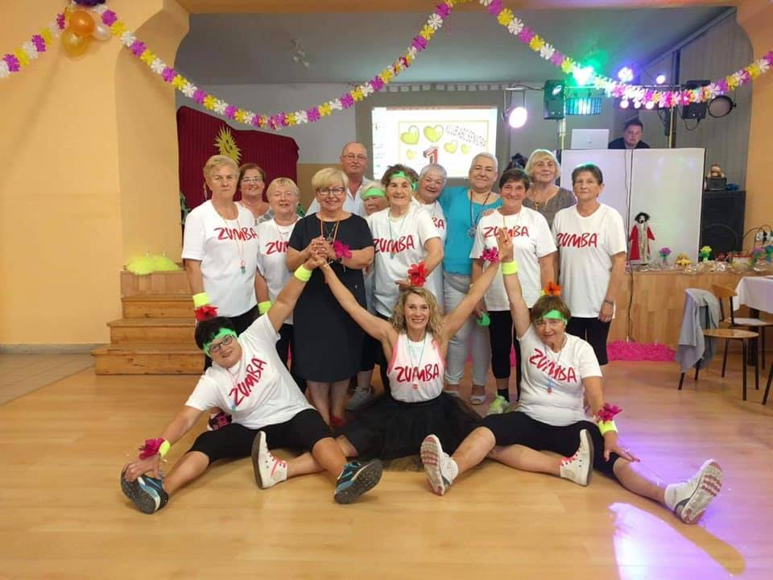
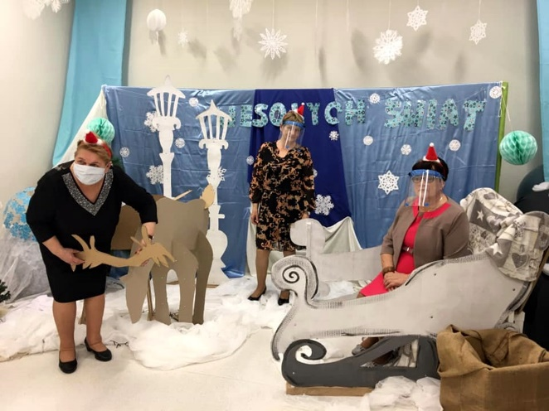

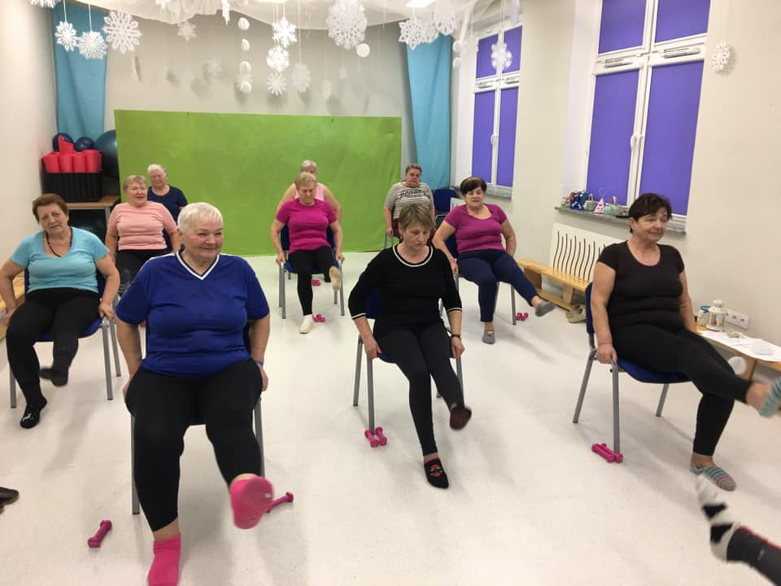
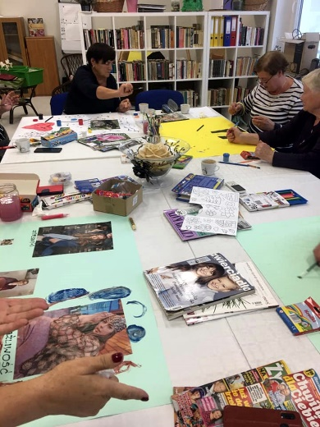

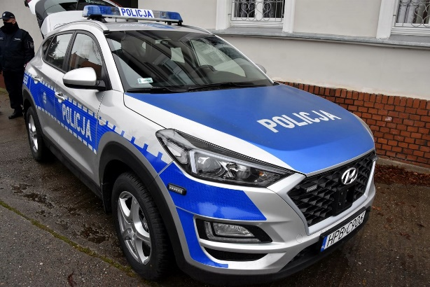
BEZPIECZEŃSTWO PUBLICZNE

Policja i Straż Pożarna
Policja. W odpowiedzi na potrzeby mieszkańców, od 2017 roku, w budynku świetlicy wiejskiej należącej do gminy Świdnica, funkcjonuje Posterunek Policji w Słotwinie. Swoje dyżury pełni tam 3 dzielnicowych,
6 funkcjonariuszy służby patrolowo-interwencyjnej oraz kierownik posterunku. Dyżur kierownika jednostki odbywa się w każdy poniedziałek w godz. 10.00-14.00. W jednostce służba nie jest pełniona całodobowo.
Nowy radiowóz dla Posterunku Policji w Słotwinie zakupiony dzięki dofinansowaniu z budżetu gminy Świdnica
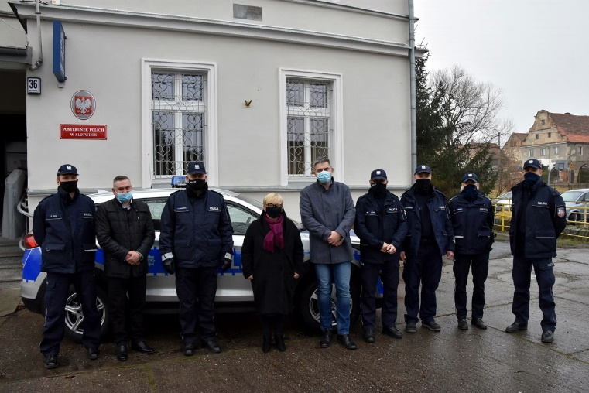
Na terenie gminy Świdnica w 2020 roku popełnionych zostało 1858 przestępstw ogółem, w tym 27 kradzieże z uszkodzeniem mienia, 20 kradzieży z włamaniem, 4 bójki, pobić, uszkodzenia ciała oraz zatrzymano 69 nietrzeźwych kierowców. Wykrywalność przestępstw kształtowała się na poziomie 75,3%. Funkcjonariusze w celu zapewnienia bezpieczeństwa mieszkańcom uczestniczyli w 1858 interwencjach, dokonali 4125 wylegitymowań i odbyli 970 służb patrolowych i zatrzymali 154 osoby. W 2020 roku policjanci z uwagi na pandemię SARS-CoV-2 i obostrzenia z tym związane nie realizowali bezpośrednich spotkań i pogadanek w szkołach. W ramach programu prewencyjnego „Bezpieczny Senior” realizowano spotkania z seniorami poprzez platformę internetową.
TABELA 37. Przestępstwa i wykrywalność [2019-2020 ].
Nazwa | 2019 | 2020 | Zmiana 2019-2020
liczba przestępstw ogółem [szt.] | 165 | 191 | +26
wykrywalność przestępstw [%] | 71,11% | 75,3% | +4,19%
przestępstwa kategorie wybrane, w tym: | 98 | 51 | -47
kradzieże i uszkodzenie mienia | 33 | 27 | -6
kradzieże z włamaniem | 20 | 20 | 0
bójki, pobicia, uszkodzenia ciała, rozboje | 5 | 4 | -1
zatrzymania nietrzeźwych kierowców | 40 | 69 | +29
służby patrolowe [szt.] | 590 | 970 | +380
zatrzymani [szt.] | 83 | 154 | +71
wylegitymowania [szt.] | 3061 | 4125 | +1064
wykroczenia ogółem [szt.] | 142 | 152 | +10
czyny karalne - narkotyki [szt.] | 20 | 27 | +7
wypadki drogowe [szt.] | 33 | 18 | -15
interwencje [szt.] | 2052 | 1858 | -194
Źródło: opracowanie własne na podstawie danych z Posterunku Policji w Słotwinie.

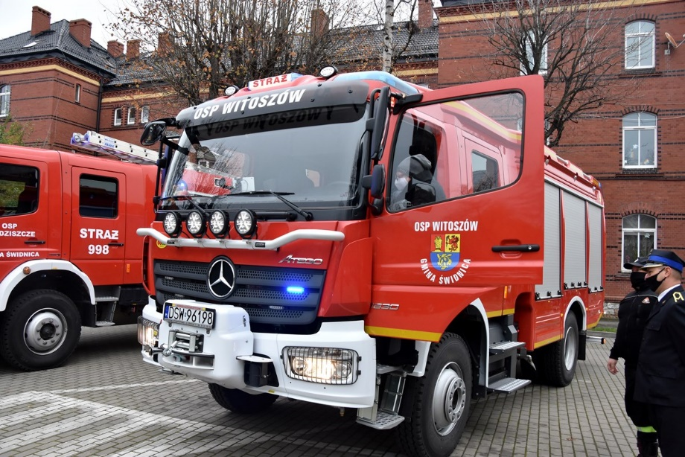
Straż pożarna. Straż pożarna. Do zabezpieczenia społeczeństwa i mienia, w ramach zadania własnego utrzymywanych jest 8 jednostek Ochotniczych Straży Pożarnych (OSP: Burkatów, Bystrzyca, Gogołów, Grodziszcze, Lutomia, Mokrzeszów, Panków i Witoszów), w tym 3 jednostki włączone są do Krajowego Systemu Ratowniczo-Gaśniczego, tj. OSP Lutomia, OSP Burkatów, OSP Witoszów. W działaniach ratowniczych czynny udział bierze 135 strażaków ratowników w pełni przeszkolonych w zakresie podstawowym, w tym 53 druhów strażaków z ukończonym kursem KWALIFIKOWANEJ PIERWSZEJ POMOCY. Jednostki OSP z terenu Gminy Świdnica dysponują 14 samochodami ratowniczo-gaśniczymi, w tym 3 pojazdy klasy ciężkiej, 8 klasy średniej oraz 3 klasy lekkiej. Ponadto wszystkie jednostki włączone do KSRG są wyposażone w zestawy ratownictwa drogowego. W 2020 roku jednostka OSP Witoszów pozyskała nowy średni pojazd ratowniczo-gaśniczy o wartości 875 514,00 złotych w tym:
- Gmina Świdnica – 415 514,00 złotych
- Wojewódzki Fundusz Ochrony Środowiska i Gospodarki Wodnej – 260 000,00 złotych
- Komenda Główna Państwowej Straży Pożarnej – 200 000,00 złotych

Finansowanie
W 2020 roku na bezpieczeństwo publiczne i ochronę przeciwpożarową wydatkowano 999 982,95 zł. W ramach tej kwoty poniesiono wydatki m.in. na Komendę Wojewódzką Policji (64 149 zł) m.in. na zakup samochodu dla Posterunku Policji w Słotwinie oraz ochotnicze straże pożarne (850 134 zł), w tym dotacja – 415 514 zł. na zakup inwestycyjny samochodu pożarniczego dla OSP Witoszów.
WYKRES 17. Wydatki na bezpieczeństwo publiczne i ochronę przeciwpożarową (dział 754)[2018-2019].

Źródło: opracowanie własne na podstawie danych Urzędu Gminy.

TRANSPORT I KOMUNIKACJA

Transport drogowy
Zewnętrzne powiązania komunikacyjne gminy zapewnia droga krajowa nr 35 (relacji: Wrocław – Świdnica – Świebodzice − Wałbrzych − Mieroszów − granica państwa), drogi wojewódzkie nr: 379 (Wałbrzych – Świdnica) i 382 (Legnica – Nysa) oraz przebiegająca w odległości około 30 km autostrada A4, będąca częścią europejskiego szlaku komunikacyjnego E-40. Stan techniczny DK 35 na odcinku Świdnica − Świebodzice wymaga natychmiastowej przebudowy lub gruntownego remontu (stan zły), natomiast DW 379 na odcinku Świdnica − Julianów jest w trakcie przebudowy.
TABELA 38. Drogi krajowe i wojewódzkie na terenie gminy [2020].
Nazwa | Relacja | Długość [km] | Stan techniczny
Droga krajowa nr 35 | Pszenno − Mokrzeszów | 13,50 | zły
Droga wojewódzka nr 379 | Świdnica − Modliszów − Wałbrzych | 7,0 | w trakcie przebudowy
Droga wojewódzka nr 382 | Boleścin − Grodziszcze  Słotwina (stacja Orlen) − Świdnica Rondo Solidarności | 3,50  3,0 | dobry  bardzo dobry
Źródło: opracowanie własne na podstawie danych z Urzędu Gminy Świdnica.
W związku z ewidencją dróg gminnych wykonaną w 2020 r. i pełną inwentaryzacją w zakresie długości i powierzchni dróg gminnych publicznych, dane w tabeli 41 uległy zmianie w stosunku do roku ubiegłego. Przez teren gminy przebiega 27 km dróg krajowych i wojewódzkich, 97 km dróg powiatowych oraz 82,711 km dróg gminnych publicznych. Około 58% dróg gminnych posiada nawierzchnię ulepszoną, na 42% długości występuje nawierzchnia gruntowa.
TABELA 39. Drogi gminne publiczne[2020].
 | Jednostka |  | 2013 | 2014 | 2015 | 2016 | 2018 | 2019 | 2020
ogólna długość | km |  | 78,50 | 78,50 | 78,50 | 78,868 | 78,868 | 79,14 | 82,711
Nawierzchnia ulepszona:
bitumiczna | km |  | 39,30 | 42,30 | 44,194 | 44,562 | 48,798 | 49,07 | 45,923
betonowa | km |  | 0 | 0 | 0 | 0 | 0 | 0 | 0
kostka | km |  | 0 | 0 | 0 | 0 | 0 | 0 | 1,183
Nawierzchnia gruntowa:
ogólna długość | km |  | 31,20 | 28,43 | 28,43 | 28,43 | 25,275 | 25,315 | 34,366
wzmocniona żwirem | km |  | 31,20 | 28,43 | 26,54 | 28,43 | 25,275 | 25,315 | 20,132
naturalna (z gruntu rodzimego) | km |  | 0 | 0 | 0 | 0 | 0 | 0 | 14,234
Powierzchnia utwardzonych poboczy, chodników i ścieżek rowerowych w ciągu dróg gminnych
pobocza utwardzone | km |  | 4,710 | 4,710 | 6,604 | 6,604 | 9,234 | 9,234 | 2
chodniki i ścieżki rowerowe | km |  | 9,045 | 9,451 | 9,451 | 9,451 | 9,631 | 10,731 | 12,784
Źródło: opracowanie własne na podstawie danych z Urzędu Gminy Świdnica.

Transport kolejowy
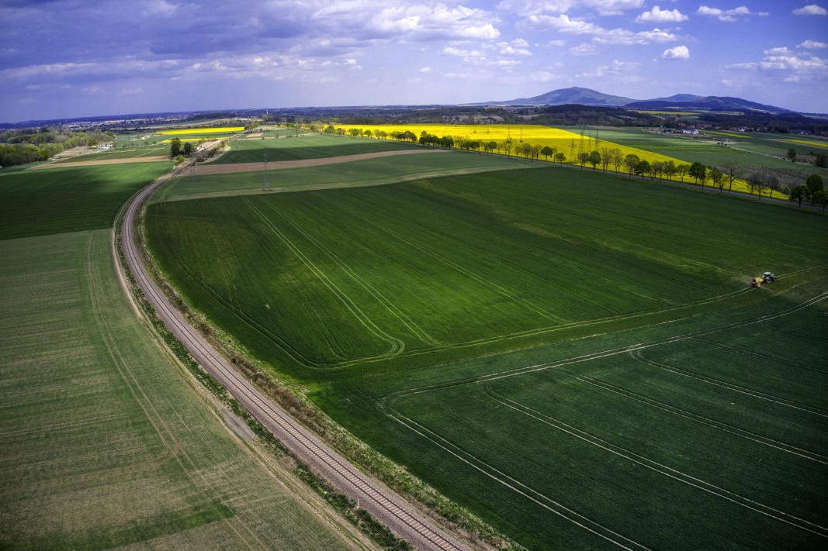
Uzupełnienie sieci dróg stanowi transport kolejowy. Wznowiono komunikację Kolei Dolnośląskich na trasach Legnica – Kłodzko i Świdnica – Wrocław. Dużym węzłem kolejowym jest Jaworzyna Śląska położona ok. 10 km od Gminy Świdnicy, skąd można dojechać koleją do Wrocławia, Wałbrzycha i Jeleniej Góry. Przez gminę przechodzi szlak kolejowy o walorach turystycznych relacji Świdnica – Jedlina Zdrój poddany obecnie rewitalizacji. Trwają również prace na projekcie „Rewitalizacja linii kolejowej nr 285 na odcinku Wrocław Gł. - Świdnica Przedmieście wraz z linią nr 771 Świdnica Przedmieście – Świdnica Miasto”.
Foto: Prace rewitalizacyjne linii kolejowej w miejscowości Burkatów- foto z lotu ptaka

Transport zbiorowy
Organizatorem transportu zbiorowego na terenie gminy Świdnica jest Urząd Miejski w Świdnicy. W 2020 roku komunikacja zbiorowa obsłużyła około 581 tys. pasażerów z obszaru gminy Świdnica.
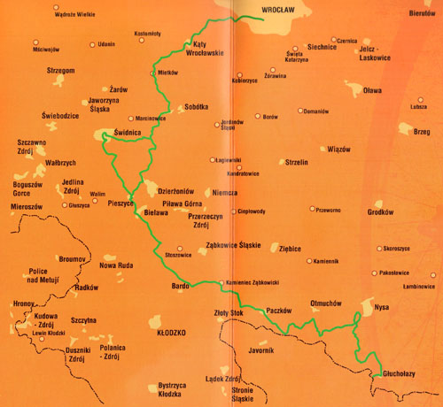
TABELA 42. Liczba pasażerów z terenu gminy Świdnica obsłużonych komunikacją miejską [2019-2020].
Nazwa |  | 2019 | 2020
szacunkowa liczba obsłużonych pasażerów [tys. os.] |  | 866 | 581
Źródło: Urząd Gminy Świdnica.

Drogi rowerowe
Przez obszar gminy prowadzi międzynarodowy szlak rowerowy EV 9 Euro-Velo Bałtyk-Adriatyk, stanowiący część europejskiej sieci szlaków rowerowych, które mają sprzyjać rozwojowi turystyki rowerowej na całym kontynencie.

SCHEMAT 4. Przebieg Euro-Velo 9 Bałtyk- Adriatyk [2020].
  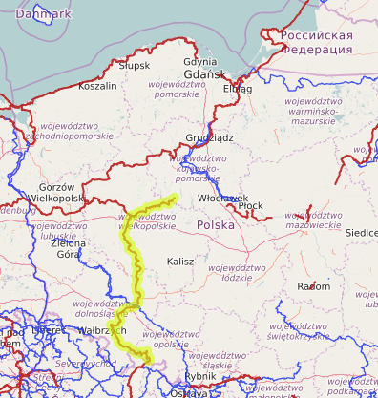 | 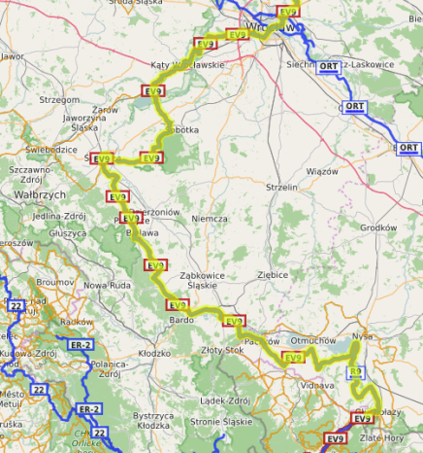 | 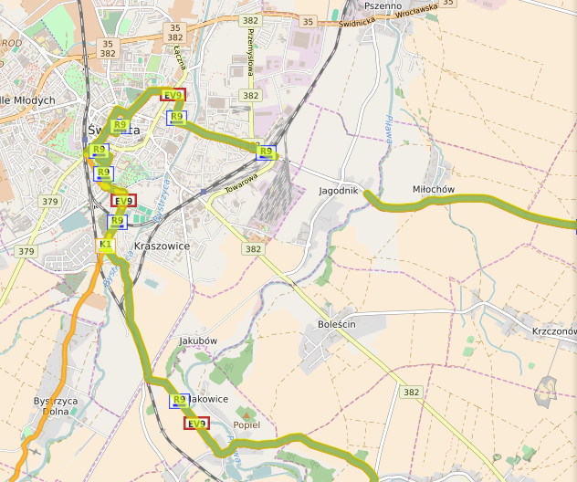
Źródło: opracowanie własne na podstawie http://www.eurovelo.org i http://cycling.waymarkedtrails.org.
Budowane są one w oparciu o już istniejącą sieć lokalnych, regionalnych oraz krajowych ścieżek i tras rowerowych, łącząc je w jeden system. EuroVelo 9 w Polsce oznaczony jest jako Szlak Rowerowy R-9. Przez obszar gminy Świdnica szlak ten przebiega na odcinku 17,7 km: granica gminy – Gogołów – Miłochów – Jagodnik – granica gminy; granica miasta − Makowice – Krzyżowa – Wieruszów – Lutomia Mała – Lutomia Dolna – Stachowice – granica gminy (powiatu).

Finansowanie
Wydatki na transport i łączność w 2020 roku kształtowały się na poziomie 8,43 mln zł, w tym 1,05 mln zł przeznaczone zostało na wydatki bieżące. Na publiczne drogi gminne wydatkowano 6,2 mln zł, natomiast na powiatowe 0,25 mln zł.
TABELA 41. Wydatki na transport i łączność (dział 600) [2019-2020].
Wydatki [zł]: | 2019 | 2020
ogółem | 8 184 940,12 | 8 432 690,76
wydatki bieżące ogółem | 1 996 360,81 | 1 053 569,41
wydatki majątkowe ogółem | 4 079 458,28 | 5 5216 859,37
wydatki majątkowe inwestycyjne | 4 079 458,28 | 5 5216 859,37
drogi publiczne krajowe | 0,00 | 0,00
drogi publiczne wojewódzkie | 407 568,92 | 22 140
drogi publiczne powiatowe | 601 757,09 | 249 994,02
drogi publiczne gminne | 4 788 899,47 | 6 270 428,78
Źródło: opracowanie własne na podstawie danych GUS i Urzędu Gminy Świdnica.

Inwestycje i działania 2020
W 2020 roku w zakresie transportu i komunikacji, w toku wdrażania Strategii rozwoju gminy Świdnica na lata 2014-2020 oraz Planu Gospodarki Niskoemisyjnej, zrealizowane zostały m.in. następujące inwestycje i działania:
TABELA 42. Najważniejsze inwestycje w zakresie transportu i komunikacji zrealizowane w 2020 roku.
Lp. | Nazwa | Lokalizacja | Opis | Kwota [PLN] | Nazwa dokumentu będącego podstawą realizacji inwestycji
1 | Budowa i modernizacja dróg  i chodników w gminie, w tym zagospodarowanie terenu przy budynku Urzędu Gminy | Gmina Świdnica | Wykonanie frezowania i ułożenie nowej nawierzchni asfaltowej na drodze gminnej oraz wykonanie zaruruowania rowu o długości 80 m rurami o średnicy 400 mm i wykonanie odcinak chodnika w w Stachowicach  Kontynuacja „Przebudowy dróg wewnętrznych w miejscowości Pszenno, ul. Brzoskwiniowa”, - dz. nr 65/39. Wykonano nową nawierzchnię ul. Brzoskwiniowej o łącznej długości 290 mb i szerokości ok. 4,5 m wraz z kanalizacją deszczową wpustami ulicznymi, przepustem drogowym na włączeniu do dr. powiatowej i poboczami. Nawierzchnia wykonano z kostki betonowej na podbudowie z kruszyw łamanych, zakres robót obejmował: wykonanie koryta, wykonanie warstwy odsączającej, podbudowy z kruszyw łamanych, wykonanie kanalizacji deszczowej, nawierzchni oraz poboczy kamiennych.  Przebudowa drogi gminnej nr111786D Witoszów Dolny - Słotwina. Wykonano przebudowę drogi gminnej na odcinku 195 mb, wykonano nawierzchnię asfaltową o szerokości ok. 4,5-5,0m wraz z poboczami i kanalizacją deszczową z wpustami. Nawierzchnię wykonano jako asfaltową, na podbudowie z kruszyw łamanych, zakres robót obejmował: wykonanie koryta, wykonanie warstwy odsączającej, podbudowy z kruszyw łamanych, wykonanie nawierzchni, kanalizacji deszczowej wraz z wpustami oraz poboczy kamiennych.  Przebudowa drogi gminnej w Bystrzycy Górnej, dz. nr 285/1. Przebudowa odcinka drogi o długości ok. 90 m, obejmująca wykonanie nawierzchni z kostki betonowej o szer. 3,0 m oraz wykonanie odwodnienia w rejonie włączenia do dr. Powiatowej, utwardzenie drogi dz. nr.285/2  Przebudowa drogi gminnej wewnętrznej w Gogołowie - dz. nr 476. Wykonano przebudowę drogi gminnej o łącznej długości 115 mb i szerokości ok. 4,5 m, o nawierzchni tłuczniowej wraz z drenażem i studniami chłonnymi. Zakres robót obejmował: wykonanie koryta, wykonanie studni chłonnych zasypanek kruszywem, wykonanie warstwy odsączającej, podbudowy i nawierzchni z kruszyw łamanych.  „Przebudowa drogi gminnej nr 111896D w miejscowości Wiśniowa (przystanek autobusowy)” . Wykonanie odcinka chodnika z kostki betonowej o pow. 93 m2 wraz z przystankiem autobusowym w Wiśniowej.  Budowa parkingu przed Urzędem Gminy o nawierzchni z kostki kamiennej. Parking o powierzchni 610,20 m2.  Przebudowa drogi gminnej w miejscowości Komorów - dz. nr 185/2, 138. Wykonano przebudowę drogi gminnej o łącznej długości 256 mb i szerokości ok. 6,0 m wraz ze zjazdami i poboczami kamiennymi. Nawierzchnię wykonano jako asfaltową, na podbudowie z kruszyw łamanych, zakres robót obejmował: wykonanie koryta, wykonanie warstwy odsączającej, podbudowy z kruszyw łamanych, wykonanie nawierzchni oraz poboczy kamiennych.  „Przebudowa drogi w Witoszowie Dolnym - dz. nr 1067, 1076. Wykonanie ciągu pieszo jezdnego z kostki betonowej o szerokości 1,5 m - poszerzenie nawierzchni asfaltowej na odcinku 280 mb (od zjazdu z drogi powiatowej do wjazdu przy basenie). Zakres robót obejmował wykonanie koryta, montaż opornika wzdłuż nawierzchni asfaltowej, wykonanie drenażu odwadniającego i kanalizacji deszczowej wraz z wpustami deszczowymi.  Wykonanie nakładki asfaltowej na drodze w Boleścinie - dz. nr 177 na odcinku 175 m o szerokości 3,0-3,5 m wraz z montażem krawężników po jednej stronie drogi.  Przebudowa drogi gminnej na oś. Krokus w Witoszowie Dolnym - dz. nr 720/8. Wykonano przebudowę drogi gminnej wewnętrznej na odcinku 330 mb, wykonano nawierzchnię asfaltową o szerokości ok. 3,5-5,0m wraz z poboczami, przepustami drogowymi i rowami. Nawierzchnię wykonano jako asfaltową, na podbudowie z kruszyw łamanych, zakres robót obejmował: wykonanie koryta, wykonanie warstwy odsączającej, podbudowy z kruszyw łamanych, wykonanie nawierzchni, przepustów drogowych oraz poboczy kamiennych.  Przebudowa drogi gminnej w miejscowości Lutomia Górna - dz. nr 179. Wykonano przebudowę drogi gminnej na odcinku ok. 20 mb i szerokości ok. 4,5 m wykonując nawierzchnię z kostki betonowej ze ściekiem betonowym i studnią w wpustem deszczowym.  Przebudowa drogi gminnej wewnętrznej w Witoszowie Dolnym - dz. nr 143/5, 981. Wykonano przebudowę drogi gminnej wewnętrznej na odcinku 240 mb, wykonano nawierzchnię asfaltową o szerokości ok. 4,5-5,0m wraz z poboczami, przepustami drogowymi i kanalizacją deszczową. Nawierzchnię wykonano jako asfaltową, na podbudowie z kruszyw łamanych, zakres robót obejmował: wykonanie koryta, wykonanie warstwy odsączającej, podbudowy z kruszyw łamanych, wykonanie nawierzchni, przepustów drogowych, kanalizacji deszczowej wraz z wpustami oraz poboczy kamiennych. Wykonanie odcinka chodnika z kostki betonowej wraz z wjazdem na dz. nr 558/2 przy drodze w Witoszowie Dolnym  Droga gminna wewnętrzna w Mokrzeszowie - dz. nr 853/34, 1143. Wykonano nakładkę asfaltową na drodze gminnej wewnętrznej na odcinku ok. 125 mb i szerokości ok. 4,0-5,0 m .  Droga gminna wewnętrzna w Mokrzeszowie - dz. nr 853/7. Wykonano nakładkę asfaltową na drodze gminnej wewnętrznej na odcinku ok. 105 mb i szerokości ok. 6,0 m .  „Przebudowa drogi gminnej nr 111807D w Burkatowie". Wykonanie odwodnienia ze ścieków betonowych z wpięciem do kanalizacji deszczowej w obrębie przejazu kolejowego.  Przebudowa drogi gminnej w miejscowości Boleścin - dz. nr 176. Wykonano nakładkę asfaltową na drodze gminnej wewnętrznej na odcinku 110 mb i szerokości ok. 3,5 m.  Przebudowa drogi gminnej wewnętrznej w Bystrzycy Górnej - dz. nr 285/2. Wykonano nawierzchnię tłuczniową na odcinku ok. 50 m.  „Przebudowa drogi gminnej nr 111809D w Bojanicach. Wykonanie barier na przepuście drogowym.  Przebudowa drogi gminnej w miejscowości Lutomia Górna - dz. nr 477. Wykonano przebudowę drogi gminnej o łącznej długości 147 mb i szerokości ok. 3-4,5 m wraz ze zjazdami i poboczami kamiennymi i kanalizacją deszczową. Wykonano również przebudowę mostu drogowego w rejonie bud. nr 20. Nawierzchnię wykonano jako asfaltową, na podbudowie z kruszyw łamanych, zakres robót obejmował: wykonanie koryta, wykonanie warstwy odsączającej, podbudowy z kruszyw łamanych, wykonanie nawierzchni, kanalizacji deszczowej oraz poboczy kamiennych. Modernizacja mostu drogowego. | 2 395 891,79 | Strategia rozwoju gminy Świdnica na lata 2014 – 2020  Program ochrony środowiska dla Gminy Świdnica na lata 2014-2017 z uwzględnieniem lat 2018-2021
2 | Przebudowa drogi wojewódzkiej nr 382 - dotacja z UM w Grodziszczu w zakresie budowy chodnika dla pieszych | Grodziszcze | Wykonanie dokumentacji kosztorysowo- projektowej wraz z mapą do celów projektowych.. Powyższe zadanie dofinansowane zostało z budżetu UMWD 9 963,00 | 22 140,00 | Strategia rozwoju gminy Świdnica na lata 2020 – 2027
3 | Dotacja dla powiatu świdnickiego na inw. „Dotacja do budowy chodników przy drogach powiatowych na terenie Gminy Świdnica” | Bystrzyca Górna, Pogorzała, Mokrzeszów, Grodziszcze | W ramach porozumienia Powiat Świdnicki wykonał: przejście dla pieszych w Bystrzycy Górnej dostosowane dla osoby niewidzącej, chodnik w Pogorzale od boiska do przestanku, zatokę autobusową i chodnik w Mokrzeszowie, chodnik w Grodziszczu przy kładce. | 250 000,00 | Strategia rozwoju gminy Świdnica na lata 2020 – 2027
4 | Przebudowa drogi gminnej Pszenno - Miłochów w ramach Funduszu Dróg Samorządowych | Pszenno, Miłochów | Przebudowa drogi gminnej na odcinku 1045 m (od skrzyżowania z ul. Akacjową w Pszennie do wsi Miłochów). Wykonano nawierzchnię asfaltową o szerokości 5,0 m wraz z poboczami utwardzonymi, przepustem, zjazdami i oznakowaniem poziomym i pionowym. Zakres robót obejmował: wykonanie koryta, wykonanie warstwy odsączającej, podbudowy z kruszyw łamanych, odtworzenie rowów przydrożnych, wykonanie nawierzchni oraz poboczy kamiennych. Wdrożenie stałej organizacji ruchu. Powyższe zadnie otrzymało dofinasowanie z Funduszu Dróg Samorządowych wysokości 476 293,89 | 694 018,36 | Strategia rozwoju gminy Świdnica na lata 2020 – 2027
5 | Budowa parkingu w Lubachowie | Lubachów | Budowa parkingu w Lubachowie - dz. nr 90/6. Wykonano parking z kostki betonowej o powierzchni ok. 550 m2 wraz z kanalizacją deszczową i wpustami ulicznymi. Nawierzchnię wykonano z kostki betonowej, na podbudowie z kruszyw łamanych, zakres robót obejmował: wykonanie koryta, wykonanie warstwy odsączającej, podbudowy z kruszyw łamanych, wykonanie nawierzchni, montaż krawężników betonowych, wykonanie kanalizacji deszczowej wraz z wpustami. Niwelacja terenu. | 212 349,5 | Strategia rozwoju gminy Świdnica na lata 2014 – 2020
6 | Niegoszów - Panków droga dojazdowa do gruntów rolnych | Niegoszów, Panków | Rozpoczęto wykonanie drogi długości 2,5 km o nawierzchni asfaltowej, szerokości 4,5 m.  Dotacja z Urzędu Marszałkowskiego | 343 175,28 | Strategia rozwoju gminy Świdnica na lata 2020 – 2027
7 | Przebudowa i rozbudowa publicznej drogi gminnej nr 112503D w miejscowości Witoszów Dolny w ramach Funduszu Dróg Samorządowych | Witoszów Górny | Wykonano kanalizację sanitarną i deszczową oraz sieć wodociągową na odcinku ok. 500 m. Na odcinku tym wykonano również stabilizację podbudowy i dolną warstwę podbudowy z kruszyw łamanych.  Zadanie współfinansowane z Funduszu Dróg Samorządowych kwotą 923 444,13 | 1 042 469, 64
8 | Bojanice droga dojazdowa do gruntów rolnych | Bojanice | „Bojanice droga dojazdowa do gruntów rolnych”, - dz. nr 303/2. Wykonano przebudowę drogi gminnej o łącznej długości 453 mb i szerokości ok. 3,0 m wraz z odwodnieniem liniowym ściekami betonowymi, wpustami ulicznymi, przepustem drogowym i poboczami, wymieniono bariery mostowe na dwóch mostach. Nawierzchnię wykonano jako asfaltową, na podbudowie z kruszyw łamanych, zakres robót obejmował: wykonanie koryta, wykonanie warstwy odsączającej, podbudowy z kruszyw łamanych, montaż ścieków betonowych wraz z obrzeżami, wykonanie nawierzchni oraz poboczy kamiennych.  Dotacja z Urzędu Marszałkowskiego 88 200,00 | 346 460,03
9 | Wykonanie projektów w Gminie | Gmina Świdnica | Środki wydatkowano na wykonanie dokumentacji projektowo - kosztorysowej przebudowy dróg gminnych Burkatów, Witoszów Dolny, Bojanice, Niegoszów i Panków, Jakubów.  Wykonanie projektu przebudowy dróg gminnych w obrębie przejazdów kolejowych w Bystrzycy Górnej,.  Wykonanie dokumentacji przebudowy obiektów mostowych w Makowicach i w Burkatowie | 178 494,5 | Strategia rozwoju gminy Świdnica na lata 2014 – 2020
10 | Zakup nowych wiat przystankowych | Stachowice, Mokrzeszów, Wiśniowa, Krzczonów | Zakup nowych wiat przystankowych. | 26 035,11 | Strategia rozwoju gminy Świdnica na lata 2014 - 2020
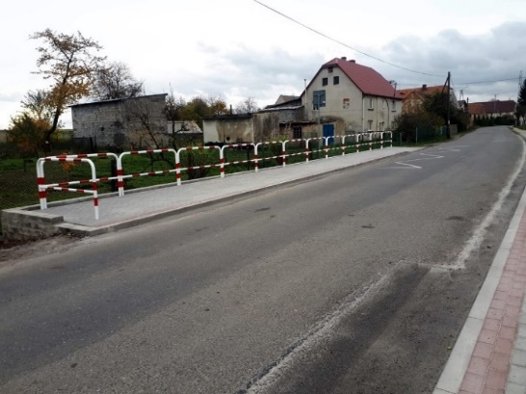
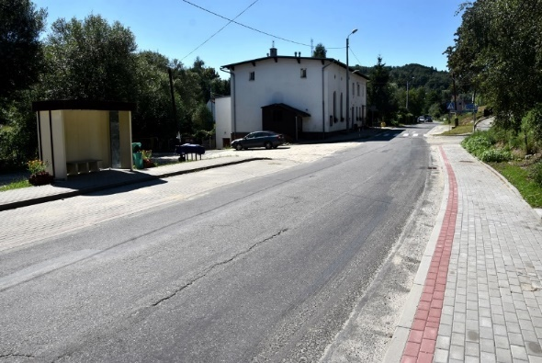
Foto: Chodniki przy drodze powiatowe w Pogorzale Budowa peonów autobusowych w Mokrzeszowie

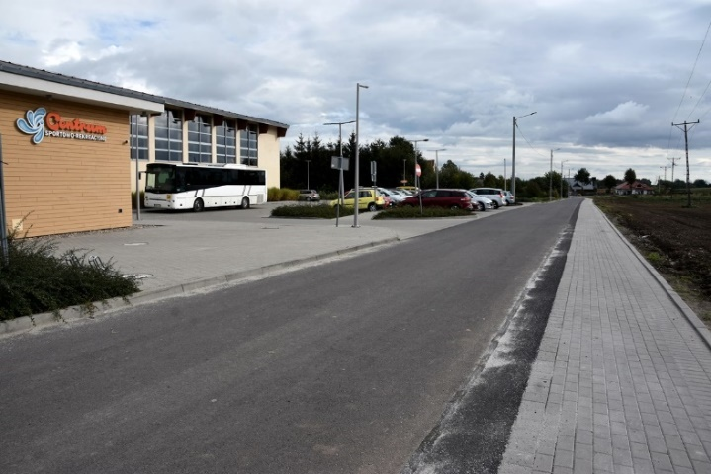
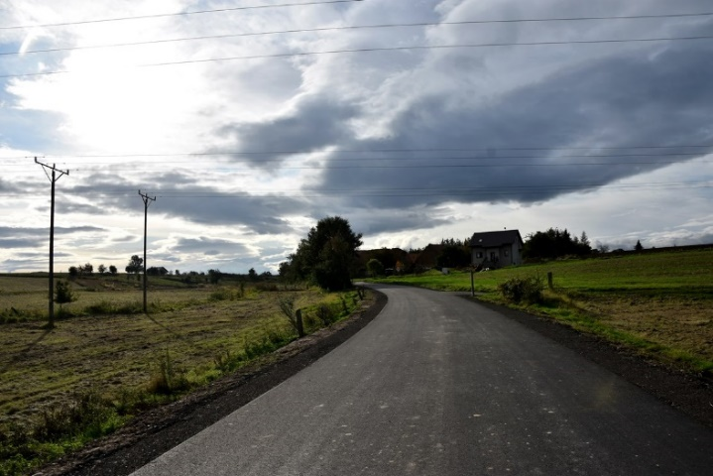

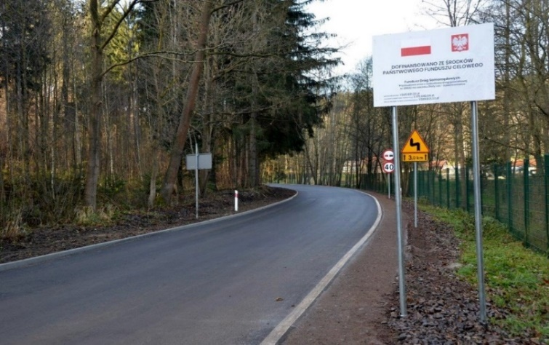
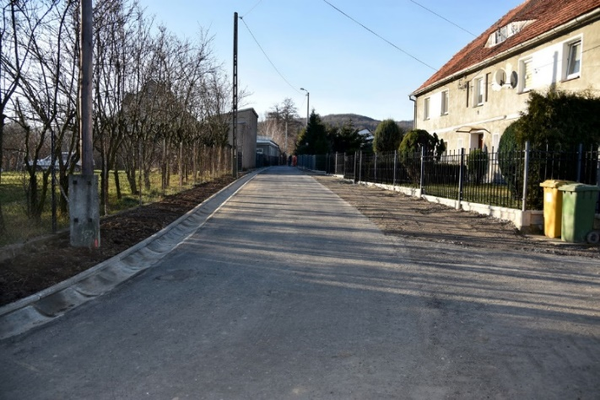
Foto: Droga dojazdowa do Centrum Sportowo-Rekreacyjnego Foto: Droga gminna na odcinku Pszenno-Miłochów
w Witoszowie Dolnym

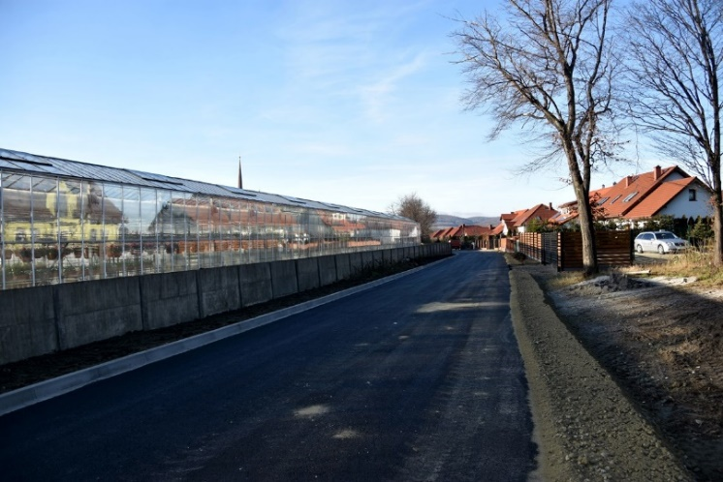
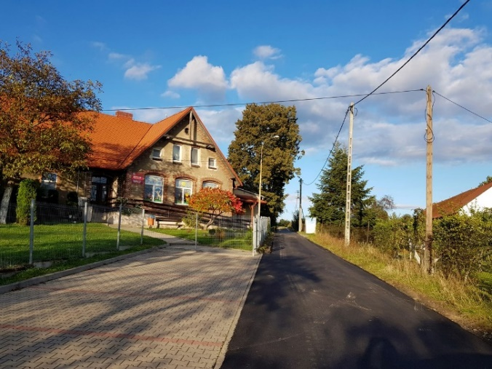
Foto: Droga powiatowa Złoty Las-Dziećmorowice Foto: Droga gminna w Bojanicach

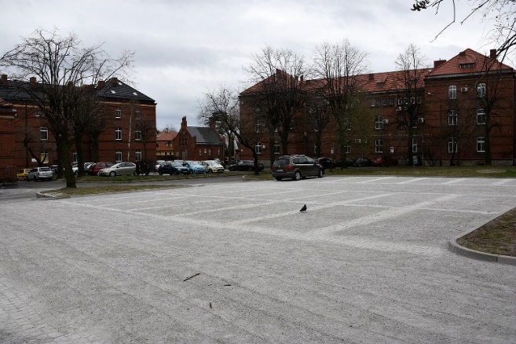
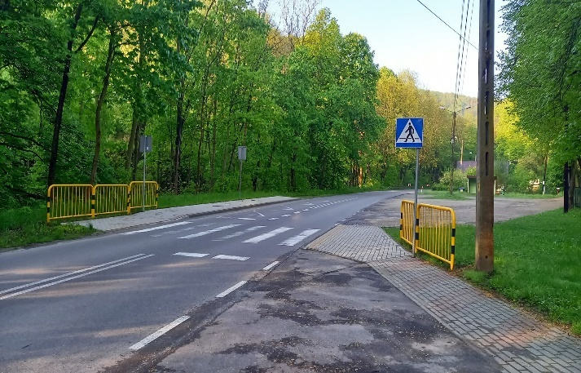
Foto: Droga gminna w Witoszowie Dolny Foto: Droga gminna w Boleścinie

Foto: Przejście dla pieszych przy drodze powiatowej w Bystrzycy Górnej Foto: Parking przy Urzędzie Gminy Świdnica

INFRASTRUKTURA TECHNICZNA

Sieć wodociągowa
Zaopatrzenie w wodę. Głównym źródłem zaopatrzenia w wodę na terenie gminy Świdnica są wody podziemne występujące w trzech piętrach: czwartorzędowym, trzeciorzędowym i krystalicznego podłoża. Piętro czwartorzędowe stanowi źródło zaopatrzenia w wodę w większości wsi obrębie gminy Świdnica, jest również eksploatowane na szerszą skalę poza granicą gminy, w Jaworzynie Śląskiej. Wydajność tych ujęć dla pojedynczych studni wynosi od kilku do kilkunastu m³/h. Piętro trzeciorzędowe jest natomiast najważniejszym zbiornikiem wód podziemnych w obszarze przedgórskim. Wydajność pojedynczych otworów jest bardzo zróżnicowana i wynosi od kilku do 100 m³/h. Na terenie gminy wody tego poziomu ujmowane są w Pszennie (wydajność ujęć łącznie około 630 m³/h). Piętro krystalicznego podłoża obejmuje górskie obszary gminy. Eksploatowane są tu wody szczelinowe i warstwowe w formie pojedynczych studni o wydajności od kilku do kilkunastu m³/h. W obszarze gminy Świdnica 2019 roku z ujęć wód podziemnych zlokalizowanych w Miłochowie, Komorowie i Jagodniku, pobrano 746,80 tys. m³ wody. Na gminnej sieci wodociągowej znajduje się 18 lokalnych pompowni wody, 7 studni i 3 stacje uzdatniania wody.
Sieć wodociągowa. Przeważająca część gminy Świdnica posiada nowoczesną przesyłową i rozdzielczą sieć wodociągową oraz studnie o wydajności gwarantującej pokrycie w całości rosnących potrzeb mieszkańców. W 2020 roku woda dostarczana była do gospodarstw domowych przez 239,30 km sieci wodociągowej ogółem, w tym 90,20 km sieci magistralnej i 149,10 km sieci rozdzielczej, na której znajdowało się 3 360 przyłączy wodociągowych.
TABELA 43. Sieć wodociągowa ogółem [2016-2019].
 | 2016 | 2017 |  | 2018 |  | 2019 | 2020
długość sieci ogółem | 228,00 |  | 231,45 |  | 231,84 | 237,20 | 239,30
sieć magistralna | 88,50 |  | 90,16 |  | 90,16 | 90,16 | 90,20
sieć rozdzielcza | 139,50 |  | 141,29 |  | 141,68 | 146,99 | 149,10
przeciętna liczba awarii przypadająca na 1 km sieci wodociągowej [awaria/km] | 0,69 |  | 0,98 |  | 1,17 | 0,87 | 0,84
przeciętny czas usuwania awarii wodociągowej [h] | 3,50 |  | 2,83 |  | 3,13 | 3,19 | 3,23
straty sieci wodociągowej w stosunku do produkcji wody [%] | 21,40 |  | 20,53 |  | 22,72 | 18,23 | 19,29
Źródło: opracowanie własne na podstawie danych z Urzędu Gminy Świdnica.
W 2020 roku woda dostarczana była do gospodarstw domowych przez 3 360 przyłączy, a od 2012 roku ich liczba zwiększyła się o 745 sztuk. O 32,9% wzrosła tym samym liczba osób korzystających z sieci wodociągowej − z 12 646 osób w 2012 roku do 16 807 osób w 2020 roku. W 2019 roku do sieci podłączonych było 88,2% budynków mieszkalnych w gminie.

TABELA 44. Sieć wodociągowa rozdzielcza [2018-2020].
 | 2018 | 2019 | 2020 | Zmiana 2019-2020
przyłącza prowadzące do budynków mieszkalnych i zbiorowego zamieszkania [szt.] | 3117 | 3218 | 3360 | 4,41%↑
ludność korzystająca z sieci wodociągowej [osoba] | 16 643 | 16 716 | 16 807 | 0,54%↑
Źródło: opracowanie własne na podstawie danych GUS i Urzędu Gminy Świdnica.
Gmina zaopatrywana jest w wodę poprzez stacje uzdatniania wody w Miłochowie, Komorowie oraz Jagodniku. Aktualnie jedna wieś zaopatrywana jest z ujęć miejskich, eksploatowanych przez Świdnickie Przedsiębiorstwo Wodociągów i Kanalizacji Sp. z o. o. (ŚPWiK) oraz jedna z wodociągu administrowanego przez Gminę Żarów. Podział gminy wg miejsc zaopatrzenia w wodę przedstawia się następująco:
- SUW Komorów miejscowości: Komorów, Słotwina, Witoszów Dolny, Witoszów Górny, Pogorzała, Modliszów, Mokrzeszów;
- SUW Miłochów miejscowości: Boleścin, Grodziszcze, Krzyżowa, Wieruszów, Lutomia Dolna, Lutomia Górna, Lutomia Mała, Stachowice, Stachowiczki;
- SUW Jagodnik miejscowości: Jagodnik, Miłochów, Krzczonów, Gogołów, Pszenno, Wilków, Niegoszów, Sulisławice, Zawiszów, Bystrzyca Dolna, Bystrzyca Górna, Burkatów, Lubachów, Opoczka, Makowice, Bojanice, Jakubów;
- wodociąg Żarów miejscowość: Panków.
- wodociąg ŚPWiK w Świdnicy z ujęcia Pszenno miejscowość: Os. Nad Potokiem w Słotwinie oraz osiedle przy ul. Południowej w Witoszowie Dolnym.
Zużycie wody ogółem na potrzeby gospodarstw domowych w ciągu roku na terenie gminy Świdnica w 2020roku wynosiło 467,9 dam³ i od 2012 roku zwiększyło się o 15,7%. Przeciętnie na mieszkańca przypadało więc 27,6 m³ wody, podobnie jak na terenach wiejskich w regionie i powiecie świdnickim. Natomiast, średnio 1 korzystający z wodociągu w gminie, czyli gospodarstwo domowe, zużywał 27,8 m³ wody rocznie, co było ilością zbliżoną do średniej w kraju (34,6 m ³), w województwie dolnośląskim (34,1 m³) i powiecie świdnickim (29,7 m³).
TABELA 45. Zużycie wody [2017-2020].
 |  |  |  | 2017 | 2018 |  | 2019 |  | 2020 | Zmiana 2019-2020
woda dostarczona gospodarstwom domowym [dam³] |  |  |  | 429,7 | 443,1 |  | 452,2 |  | 467,9 | 3,5%↑
zużycie wody w gospodarstwach domowych na wsi na 1 mieszkańca [m³] |  |  |  | 25,0 | 26,6 |  | 26,8 |  | 27,6 | 2,3%↑
na 1 mieszkańca |  |  |  | 25,0 | 26,6 |  | 26,8 |  | 27,6 | 0,8%↑
na 1 korzystającego |  |  |  | 28,5 | 33,6 |  | 27,1 |  | 27,8 | 2,6%↑
Źródło: opracowanie własne na podstawie danych GUS i Urzędu Gminy Świdnica.

Sieć kanalizacyjna i oczyszczalnie ścieków
Gmina obejmuje 35 wsi, z których skanalizowanych jest 13 – Grodziszcze, Krzyżowa, Jagodnik, Boleścin, Komorów, Słotwina, Witoszów Dolny, Witoszów Górny, Bystrzyca Dolna, Pszenno, Wilków, Mokrzeszów (częściowo), Makowice (częściowo) w kolejnych 11 miejscowościach – Gogołów, Modliszów, Panków, Stachowice, Wieruszów, Pogorzała, Sulisławice, Wiśniowa, Krzczonów, Miłochów i Niegoszów, wdrożono gminny program dofinansowania do budowy przydomowych oczyszczalni ścieków. W roku 2020 w wyniku uporządkowania gospodarki wodno–ściekowej zlikwidowano 1,75508 km sieci kanalizacyjnej w miejscowości Komorów. Na przełomie lat 2019-2020 wybudowano 1,22798 km sieci kanalizacji sanitarnej. Długość czynnej sieci kanalizacji sanitarnej bez przykanalików to 84,9km, połączeń do sieci kanalizacji sanitarnej budynków mieszkalnych i zbiorowego zamieszkania jest 1299 sztuk, a na sieci kanalizacyjnej znajdują się 35 przepompowni ścieków.
Długość sieci kanalizacyjnej na obszarze gminy w 2019 roku wynosiła 85,4 km. Inwestycje prowadzone w latach 2012-2019 pozwoliły na rozbudowanie sieci kanalizacyjnej o 35,2 km, czyli 70,1%. Zwiększyła się tym samym gęstość sieci rozdzielczej z 23,8 km/100 km2 w 2012 roku do 41,1 km/100km2 i obecnie przekracza ona nieznacznie średnią w regionie dla obszarów wiejskich (36 km/100 km²).
TABELA 46. Sieć kanalizacyjna [2017-2020].
 | 2017 | 2018 | 2019 | 2020 | Zmiana  2019-2020
długość czynnej sieci kanalizacyjnej [km] | 77,6 | 77,6 | 85,4 | 84,9 | ---0,59%↓
cena brutto za 1 m3 odebranych ścieków [zł/m3] | 7,95 | 7,99 | 8,77 | 9,27 | 5,7%↑
liczba awarii przypadająca na 1 km sieci kanalizacyjnej [awaria/km] | 3,29 | 2,83 | 2,56 | 3,79 | 9,8%↑
przeciętny czas usuwania awarii kanalizacyjnej [h] | 1,51 | 1,82 | 1,93 | 1,79 | -7,25%↓
Źródło: opracowanie własne na podstawie danych GUS i Urzędu Gminy Świdnica.
Wzrosła również liczba przyłączy prowadzących do budynków mieszkalnych i zbiorowego zamieszkania − z 757 w 2012 roku do 1299 w 2020 roku. Do sieci podłączonych było 32,4% budynków mieszkalnych, poniżej średniego udziału na wsi w Polsce wynoszącego około 40%. Liczba osób korzystających z sieci kanalizacyjnej w 2019 roku wynosiła 7 288 osób i w stosunku do 2012 roku, w którym 4141 osób korzystało z kanalizacji, liczba ta wzrosła o 76%. Udział ludności korzystającej z sieci kanalizacyjnej wynosi aktualnie 43,2%, przy przeciętnym udziale na wsi w kraju i regionie. Różnica pomiędzy odsetkiem ludności korzystającej z wodociągu i z kanalizacji wynosząca w 2019 roku 64,8%, była również wyższa niż średnio na obszarach wiejskich w Polsce i województwie dolnośląskim. Natomiast relacja długość sieci kanalizacyjnej w relacji do długości sieci wodociągowej w gminie Świdnica, wynosząca 36,0%, pozostawała niższa w stosunku do średniej w Polsce.

WYKRES 18. Ludność korzystająca z sieci kanalizacyjnej [2012-2020].

Źródło: opracowanie własne na podstawie danych GUS.
TABELA 48. Charakterystyka sieci kanalizacyjnej [2017-2020].
 | 2017 | 2018 | 2019 | 2020 | Zmiana  2019-2020
przyłącza prowadzące do budynków mieszkalnych i zbiorowego zamieszkania [szt.] | 1 052 | 1 110 | 1186 | 1299 | 9,5 %↑
ludność korzystająca z sieci kanalizacyjnej [os.] | 5 487 | 6 668 | 7288 | 9307 | 27,7 %↑
korzystający z instalacji w % ogółu ludności [%] | 32,0 | 39,8 | 43,2 | 54,8 | 26,8 %↑
długość sieci kanalizacyjnej w relacji do długości sieci wodociągowej [%] | 54,69 | 33,2 | 36,0 | 35,4 | 1,7 %↓
różnica pomiędzy odsetkiem ludności korzystającej z wodociągu i z kanalizacji [%] | 56,0 | 64,8 | 55,9 | 43,2 | 12,7 %↓
Źródło: opracowanie własne na podstawie danych GUS.
W 2020 roku z oczyszczalni korzystało 9307 osób, a ich liczba od 2012 roku wzrosła o 2019 osób w porównaniu z rokiem 2019. Do oczyszczalni w 2020 roku odprowadzono i oczyszczono 341,9 dam³ ścieków ogółem. Przeciętnie na 1 mieszkańca w gminie siecią kanalizacyjną odprowadzano 0,020 dam³ ścieków.
Od 2012 roku Gmina Świdnica realizuje Program dofinansowania do budowy przydomowych oczyszczalni ścieków lub szczelnych zbiorników bezodpływowych w miejscowościach, w których budowa zbiorczej kanalizacji sanitarnej jest technicznie lub ekonomicznie nieuzasadniona. Wysokość dofinansowania do budowy jednego przedsięwzięcia wynosiła maksymalnie: 12 000,00 zł – w przypadku budowy przydomowej oczyszczalni ścieków, 10 000,00 zł – w przypadku budowy szczelnego zbiornika bezodpływowego. Do końca 2020 roku Program zrealizowano w 13 miejscowościach, w których to w 284 gospodarstwach domowych zostały wybudowane przydomowe oczyszczalnie ścieków.

TABELA 48. Wykaz miejscowości objętych programem dofinansowania do budowy przydomowych oczyszczalni ścieków [2012-2020].
Lp | Miejscowość | Ilość oczyszczalni | Kwota udzielonej dotacji
1 | Gogołów | 52 | 646 693,97 zł
2 | Modliszów | 21 | 178 615,70 zł
3 | Panków | 38 | 404 922,48 zł
4 | Stachowice | 19 | 199 500,00 zł
5 | Wieruszów | 19 | 227 999,40 zł
6 | Pogorzała | 29 | 367 869,20 zł
7 | Sulisławice | 20 | 262 673,42 zł
8 | Wiśniowa | 21 | 245 424,10 zł
9 | Krzczonów | 34 | 407 994,60 zł
10 | Miłochów | 16 | 213 756,70 zł
11 | Niegoszów | 9 | 154 000,00 zł
12 | Makowice | 5 | 58 890,00 zł
13 | Jagodnik | 1 | 12 000,00 zł
SUMA |  | 284 | 3 380 339,57 zł
Źródło: Urząd Gminy w Świdnicy.

Sieć energetyczna i oświetlenia
Głównym węzłem energetycznym zlokalizowanym na terenie gminy, w pobliżu granicy z miastem Świebodzice jest stacja 400/220/110/40/20 kV zasilana magistralnymi liniami napowietrznymi: linią dwutorową o napięciu 220 kV w relacji Świebodzice – Ząbkowice Śląskie oraz linią 220 kV w relacji Świebodzice – Klecina koło Wrocławia. Obszar gminy zasilany jest bezpośrednio liniami 110 kV poprzez rozdzielnie elektroenergetyczne 110 kV zlokalizowane na terenie miasta Świdnica (Osiedle Młodych). Energia systemem sieci napowietrznych średniego napięcia i poprzez stacje transformatorowe dostarczana jest do mieszkańców na terenie gminy. Układ pracy sieci elektroenergetycznej jest skonfigurowany w sposób umożliwiający zasilanie odbiorców z innych obiektów pracujących w układzie w przypadku uszkodzenia linii lub stacji elektroenergetycznych. Dodatkowo sieci napowietrzne podlegają sukcesywnej modernizacji, a stan techniczny sieci będącej własnością TAURON Dystrybucja S.A. Oddział w Wałbrzychu oceniany jest jako dobry.

Sieć gazowa
Przez obszar gminy przebiega gazociąg wysokoprężny (DN 300: 1,6 MPa) relacji Lubiechów (Wałbrzych) – Dzierżoniów. Z gazociągu tego za pomocą stacji redukcyjno-pomiarowych w gaz zaopatrywane są takie miejscowości jak: Burkatów, Bystrzyca Dolna, Komorów, Mokrzeszów, Pszenno i Słotwina. W 2019 roku łączna długość sieci gazowej na obszarze gminy, bez czynnych przyłączy, wynosiła 61 656 km, w tym 33,55% stanowiła sieć przesyłowa, a pozostałe 66,45% sieć rozdzielcza. Informacje za rok 2020 będą dostępne w zasobach Banku Danych Lokalnych Głównego Urzędu Statystycznego od lipca 2021 r.
SIEĆ GAZOWA:
61 656 m długości ogółem, w tym 40 991 m sieci rozdzielczej
29,7 km/długość czynnej sieci ogółem na 100 km
94 przyłącza do budynków mieszkalnych i niemieszkalnych
15,1% korzystających z sieci gazowej w ludności ogółem (2 579 osób)

TABELA 49. Sieć gazowa [2018-2019]
 | 2018 | 2018 | 2019
długość czynnej sieci ogółem [m] | 61 157 | 61 656 | 63 335
przesyłowa [m] | 20 665 | 20665 | 20 713
rozdzielcza [m] | 40 492 | 40 991 | 42 622
czynne przyłącza do budynków ogółem (mieszkalnych i niemieszkalnych) [szt.] | 629 | 694 | 783
ludność korzystająca z sieci gazowej [szt.] | 2 419 | 2579 | 2 763
korzystający z sieci gazowej w ogóle ludności [%] | 14,1 | 15,1 | 16,0
odbiorcy gazu [gosp. domowe] | 788 | 851 | 924
odbiorcy gazu ogrzewający mieszkania gazem [gosp. domowe] | 186 | 201 | 710
Źródło: opracowanie własne na podstawie danych GUS.
Długość czynnej sieci gazowej w 2019 roku wynosiła 63,3 tys. m. i była dłuższa w porównaniu z rokiem 2018 o 1679 m. Zwiększyła się liczba czynnych przyłączy do budynków o 78 szt. O 1% odnotowano wzrost odbiorców korzystających z sieci gazowej
Liczba ludności korzystającej z sieci gazowej w 2019 r. wynosiła 2763 osób, co stanowi 16,3% ogólnej liczby mieszkańców gminy (wzrost o 7,1%). Od lipca 2021 roku będą dostępne pełne informacje dot. zużycia gazu oraz sieci gazowej za rok 2020 dla gminy Świdnica.
Zaznaczyć należy, że poziom zużycia gazu na terenie gminy, podobnie jak w całym kraju, ulega wahaniom, zwłaszcza wśród gospodarstw domowych, co związane jest z występującymi warunkami pogodowymi, głównie w sezonie grzewczym, czy też zmieniającymi się cenami gazu.

Sieć ciepłownicza
Gmina nie posiada centralnego zaopatrzenia w ciepło. Zabudowa obsługiwana jest przez lokalne systemy ciepłownicze, do których należą kotłownie i indywidualne źródła ciepła. Najważniejszą kotłownię stanowi Kotłownia SM Lokatorsko-Własnościowej „Jan-Lech” w Pszennie. Indywidualne budownictwo mieszkaniowe i usługowe korzysta z ogrzewania piecowego i centralnego ogrzewania z kotłowni lokalnych lub ogrzewania etażowego. Natomiast placówki użyteczności publicznej, takie jak szkoły w Grodziszczu, Pszennie oraz świetlica w Witoszowie Dolnym korzystają z pomp ciepła.

Odnawialne źródła energii
W ostatnich latach wzrasta zainteresowanie wykorzystaniem odnawialnych źródeł energii (OZE), które oprócz korzyści ekologicznych związanych z ograniczeniem emisji gazów, niosą ze sobą korzyści gospodarcze, zapewniają one bowiem bezpieczeństwo energetyczne oraz dywersyfikują źródła produkcji energii. Obecnie wykorzystanie OZE na pokrycie potrzeb grzewczych na terenie gminy Świdnica ma niewielki udział i są one stosowane jedynie jako źródło uzupełniające dla pokrycia części zapotrzebowania na przygotowanie ciepłej wody użytkowej w niektórych obiektach przemysłowych, usługowych oraz w indywidualnej zabudowie mieszkaniowej.

Gospodarka odpadami
Na obszarze gminy zlokalizowana jest jedna instalacja o statusie regionalnej instalacji przetwarzania odpadów komunalnych (RIPOK), prowadzona przez Przedsiębiorstwo Utylizacji Odpadów Sp. z o.o. (PUO). W Zawiszowie funkcjonują 3 instalacje: mechaniczno-biologicznego przetwarzania zmieszanych odpadów komunalnych (MBP), przetwarzania selektywnie zebranych odpadów zielonych i bioodpadów (kompostownia) oraz składowania odpadów powstających w procesie mechaniczno-biologicznego przetwarzania zmieszanych odpadów komunalnych oraz pozostałości z sortowania odpadów komunalnych (składowisko).
W 2020 roku z obszaru gminy zebrano 6,5 tys. ton odpadów komunalnych. Masa zebranych zmieszanych odpadów komunalnych na terenie gminy Świdnica, wynosząca 4,58 tys. ton, czyli 270,1 kg na 1 mieszkańca. Natomiast 1,92 tys. ton odpadów zostało zebranych selektywnie.
GOSPODARKA ODPADAMI:
6,5 tys. ton zebranych odpadów komunalnych
4,58 tys. ton zmieszanych odpadów komunalnych
1,92 tys. ton odpadów zebranych selektywnie

TABELA 50. Zmieszane odpady komunalne [2018-2020].
 | 2018 | 2019 | 2020 | Zmiana  2019-2020
odpady ogółem [t] | 4 650,00 | 4 660,00 | 4580,00 | 0,21%↑
odpady ogółem na 1 mieszkańca [kg] | 277,4 | 276,3 | 270,1 | -0,39%↓
Źródło: opracowanie własne na podstawie danych GUS i Urzędu Gminy Świdnica.
Zbiórką odpadów komunalnych na terenie gminy objętych jest 100% mieszkańców oraz podmiotów gospodarczych. Od 2020 roku zgodnie z ustawą o utrzymaniu czystości i porządku w gminach wszyscy mieszkańcy zobowiązani są do segregacji odpadów. Do 2020 roku deklarację złożyło 5879 właścicieli nieruchomości (5536 osoby fizyczne i 343 firmy).
TABELA 51. Deklaracje segregacji odpadów [2018-2020].
Rodzaj deklaracji [firmy/osoby fizyczne] | 2018 |  | 2019 |  |  |  | 2020
deklaracja segregacji | 109  4 346 | 123  4882 |  |  |  | 343  5536
brak segregacji | 220  506 | 162  303 |  |  |  | 0  0
deklaracje tzw. „zerowe” | 41  460 | 44  480 |  |  |  | 25  460
Ogółem | 5 181 | 5470 |  |  |  | 5879

Źródło: opracowanie własne na podstawie Analiza stanu gospodarki odpadami komunalnymi na terenie gminy Świdnica za rok 2018-2020 oraz danych Urzędu Gminy Świdnica.
PSZOK. W celu realizacji zadań własnych gminy z zakresu utrzymania czystości i porządku na terenie gminy mieszkańcy mogą korzystać z Punktu Selektywnego Zbierania Odpadów Komunalnych (PSZOK), znajdującego się w Świdnicy, na terenie Zakładu Oczyszczania Miasta Sp. z o.o. (ZOM Sp. z o.o.). Do PSZOK, we własnym zakresie w ramach opłaty mieszkańcy mogą dostarczyć (250 kg/miesiąc) odpadów takich frakcji jak: odpady ulegające biodegradacji w tym odpady zielone, zużyty sprzęt elektryczny i elektroniczny, zużyte baterie i akumulatory, odpady budowlane i rozbiórkowe, meble i inne odpady wielkogabarytowe,
zużyte opony, przeterminowane leki, chemikalia powstające w gospodarstwach domowych, odpady opakowaniowe zawierające następujące frakcje: papier, tekturę, szkło oraz tworzywa sztuczne oraz odzież i tekstylia. Odpady zielone, pochodzące z pielęgnacji terenów zielonych, ogrodów, cmentarzy, mieszkańcy mogli również bezpłatnie oddać do PSZOK-u.
Dzięki prowadzonym działaniom w zakresie gospodarki odpadami, w 2020 roku gmina Świdnica osiągnęła poziomy wymagane rozporządzeniami Ministra Środowiska w zakresie: ograniczenia masy odpadów komunalnych ulegających biodegradacji przekazanych do składowania 34%, recyklingu, przygotowania do ponownego użycia i odzysku papieru, metali, tworzyw sztucznych i szkła 39,8, recyklingu, przygotowania do ponownego użycia i odzysku innymi metodami odpadów budowlanych i rozbiórkowych 100%.
TABELA 52. Osiągnięte poziomy wymagane rozporządzeniami Ministra Środowiska w zakresie gospodarki odpadami [2018-2020].
 | 2018 | 2019 | 2020
ograniczenia masy odpadów komunalnych ulegających biodegradacji przekazanych do składowania | 36% | 48% | 34%
recyklingu, przygotowania do ponownego użycia i odzysku papieru, metali, tworzyw sztucznych i szkła | 53% | 51% | 39,8%
recyklingu, przygotowania do ponownego użycia i odzysku innymi metodami odpadów budowlanych i rozbiórkowych | 100% | 100% | 100%
Źródło: opracowanie własne na podstawie informacji „Osiągnięte poziomy w latach 2018-2020”,
Łączne koszty poniesione przez gminę na zebranie i zagospodarowanie odpadów w 2020 roku to 3 397 770 zł. Koszt odbioru i zagospodarowania odpadów zmieszanych stanowi ponad 82,87% kosztów wywozu odpadów, natomiast koszty odbioru i zagospodarowania odpadów zbieranych selektywnie stanowią 17,13% kosztów ogółem. Ponadto w 2020 roku w okresie jesiennym, została przeprowadzona zbiórka odpadów wielkogabarytowych "u źródła".
TABELA 53. Wydatki związane z odbieraniem, odzyskiem, recyklingiem i unieszkodliwianiem odpadów komunalnych [2018-2020].
Koszty[zł]: | 2018 | 2019 | 2020
odbieranie i zagospodarowanie odpadów zmieszanych | 2 222 974,45 | 2 359 471,46 | 3 397 770,00
odbieranie i zagospodarowanie odpadów segregowanych | 464 479,50 | 487 691,06 | 168 650,7
w tym odbieranie i zagospodarowanie odpadów w PSZOK-u | 75 168 | 75 168 | 102 384,0
Źródło: opracowanie własne na podstawie Analiza stanu gospodarki odpadami komunalnymi na terenie gminy Świdnica za rok 2013-2019 oraz danych Urzędu Gminy Świdnica.

TABELA 54. Wydatki na gospodarkę komunalną i ochronę środowiska (dział 900) [2018-2020].
Wydatki [zł]: | 2018 | 2019 | 2020
ogółem | 6 148 728,04 | 7 999553,98 | 8 130 052,53
wydatki bieżące ogółem | 4 218 713,07 | 5 118188,60 | 7 001 323,79 zł,
wydatki majątkowe ogółem | 1 930 014,97 | 2 881365,38 | 1 128 728,74
oczyszczanie miast i wsi | 436 594,13 | 476 386,84 | 612 432,22
utrzymanie zieleni | 59 986,76 | 147 639,59 | 199 557,86
oświetlenie ulic, placów i dróg | 942 993,43 | 1 074320,80 | 1 188 116,02
ochrona powietrza atmosferycznego i klimatu | 1 419 764,05 | 2 190723,17 | 611 656,63
gospodarka ściekowa i ochrona wód | 402 429,21 | 366 746,02 | 302 535,49
gospodarka odpadami | 2 655 943,35 | 3 336676,33 | 4 961 023,54
Źródło: opracowanie własne na podstawie danych GUS.

Łączność
Dostęp do telefonii stacjonarnej oraz komórkowej na terenie gminy oceniany jest jako dobry. Każda miejscowość posiada możliwość korzystania z internetu stacjonarnego, mobilnego oraz radiowego. Głównym węzłem łączności przewodowej oraz bezprzewodowej jest miasto Świdnica. Wzdłuż głównych dróg krajowych i wojewódzkich przebiegają linie telekomunikacyjne kablowe i światłowodowe.
SCHEMAT 5. Jakości sygnału wszystkich operatorów sieci komórkowych w technologii GSM, UMTS i LTE [2020].
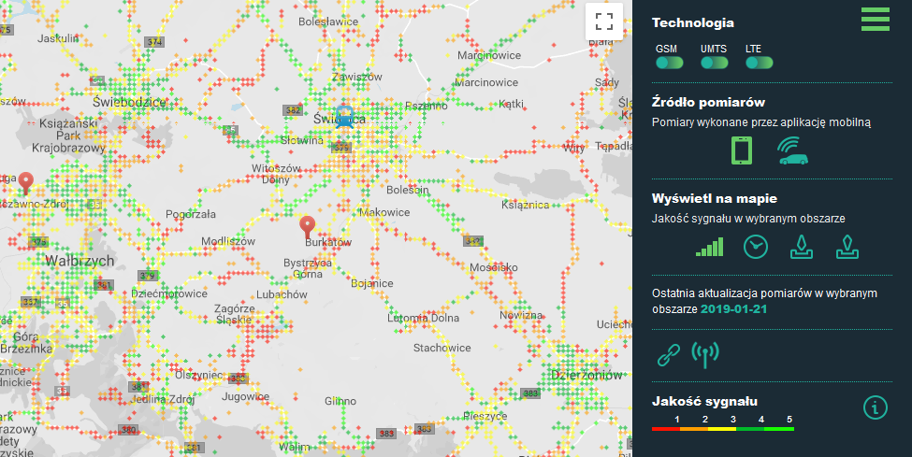
Źródło: Aplikacja mobilna RFBENCHMARK, stan na 31.01.2020 r.

Schemat 6. Orientacyjny zasięg sieci dla ofert głosowych dla przykładowej sieci komórkowej [2020].
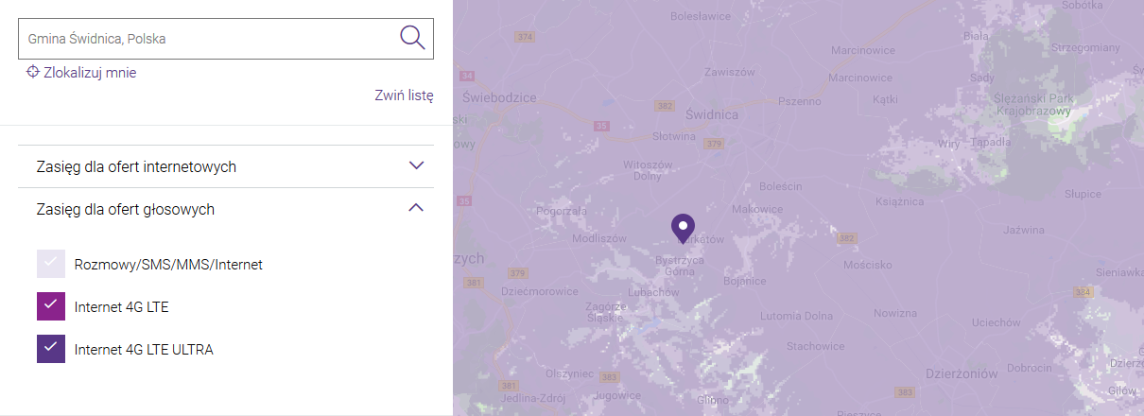
Źródło: https://www.play.pl, stan na 31.01.2020 r.
Schemat 7. Orientacyjny zasięg dla ofert internetowych dla przykładowej sieci komórkowej [2020].
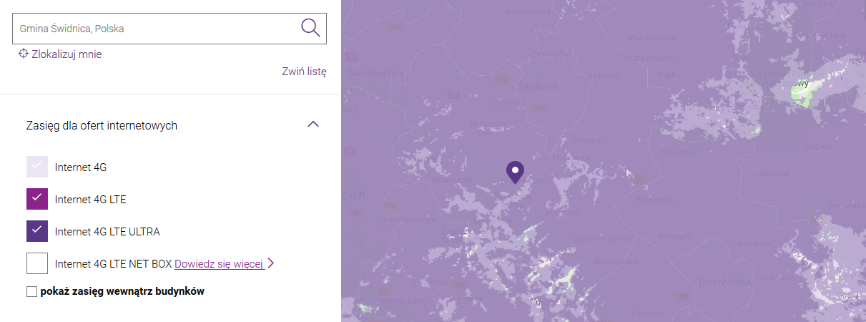
Zasięg wewnątrz budynków:
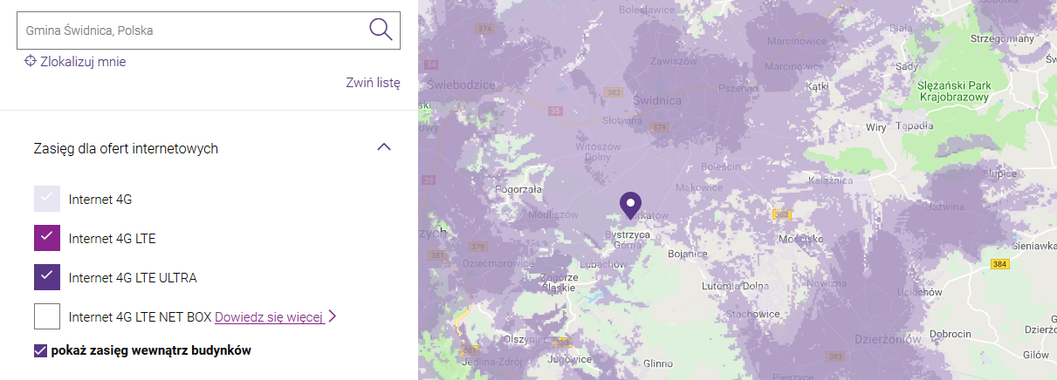
Źródło: https://www.play.pl, stan na 31.01.2020 r.

Dokumenty
 | Nazwa dokumentu | Uchwała przyjmująca
 | Program Ochrony Środowiska | Uchwała nr XIII/90/2015 z dnia 10 września 2015 r.
 | Plan Gospodarki Niskoemisyjnej dla Gminy Świdnica | Uchwała na XX/167/2016 Rady Gminy Świdnica z dnia 22 stycznia 2016 roku w sprawie przyjęcia do realizacji Planu Gospodarki Niskoemisyjnej dla Gminy Świdnica
 | Program przydomowych oczyszczalni ścieków lub szczelnych zbiorników bezodpływowych na ścieki bytowo-gospodarcze | Uchwała XXI/209/2020 Rady Gminy Świdnica z dnia 27 lutego 2020 r. w sprawie szczegółowych warunków udzielania dotacji celowej w 2020 roku na dofinansowanie budowy przydomowych oczyszczalni ścieków lub szczelnych zbiorników bezodpływowych na ścieki bytowo-gospodarcze, w celu uporządkowania gospodarki wodno-ściekowej na terenie Gminy Świdnica

Inwestycje i działania 2020
W zakresie infrastruktury technicznej w gminie w 2020 roku zrealizowane zostały m.in. następujące inwestycje i działania:
TABELA 55. Najważniejsze inwestycje w zakresie infrastruktury technicznej zrealizowane w 2020 roku.
Lp. | Nazwa | Lokalizacja | Kwota [PLN] | Nazwa dokumentu będącego podstawą realizacji inwestycji
1 | Rozbudowę sieci wodociągowej  i kanalizacyjnej,  w tym budowa sieci wodociągowej  i kanalizacji sanitarnej na osiedlu w Pszennie | Pszenno | 500 00,00 | Strategia Rozwoju Gminy Świdnica na lata 2014 – 2020  Program ochrony środowiska dla Gminy Świdnica na lata 2014-2017 z uwzględnieniem lat 2018-2021  Lokalny Program Rewitalizacji Gminy Świdnica na lata 2017-2022
2 | Budowa przydomowych oczyszczalni ścieków | Krzczonów, Miłochów, Niegoszów, Gogołów, Makowice, Jagodnik, Wieruszów, Pogorzała, | 196 015,30 | Strategia rozwoju gminy Świdnica na lata 2014 – 2020  Program ochrony środowiska dla Gminy Świdnica na lata 2014-2017 z uwzględnieniem lat 2018-2021  Program dofinansowania do budowy przydomowych oczyszczalni ścieków lub szczelnych zbiorników bezodpływowych w miejscowościach, w których budowa zbiorczej kanalizacji sanitarnej jest technicznie lub ekonomicznie nieuzasadniona
3 | Dotacja celowa na dofinansowanie inwestycji związanych z podłączeniem nieruchomości do kanalizacji sanitarnej w miejscowości Wilków i Makowice | Makowice, Wilków | 15 463,49 | Strategia Rozwoju Gminy Świdnica na lata 2014 – 2020  Program ochrony środowiska dla Gminy Świdnica na lata 2014-2017 z uwzględnieniem lat 2018-2021  Lokalny Program Rewitalizacji Gminy Świdnica na lata 2017-2022
4 | Utrzymanie estetyki wsi przez Sołectwa w ramach Funduszu Sołeckiego | Gmina Świdnica | 246 044,44 | Strategia rozwoju gminy Świdnica na lata 2014 – 2020

PLANOWANIE PRZESTRZENNE

Planowanie miejscowe
Na obszarze gminy Świdnica obowiązuje Studium uwarunkowań i kierunków zagospodarowania przestrzennego gminy Świdnica przyjęte uchwałą nr XI/65/2015 Rady Gminy Świdnica z dnia 18 czerwca 2015 roku w sprawie uchwalenia Studium uwarunkowań i kierunków zagospodarowania przestrzennego Gminy Świdnica – edycja 2015. W 2019 roku rozpoczęto procedurę zmiany Studium uwarunkowań i kierunków zagospodarowania przestrzennego. W 2020 roku przyjęty został 1 plan miejscowy oraz przystąpiono do 29 zmian prawa miejscowego dla kolejnych terenów.
TABELA 56. Miejscowe plany zagospodarowania przestrzennego [2019-2020].
 | 2019 | 2020
plany zagospodarowania przestrzennego ogółem [szt.] | 149 | 150
powierzchnia gminy objęta obowiązującymi planami ogółem [ha] | 18 071 | 18 071
udział powierzchni objętej obowiązującymi miejscowymi planami zagospodarowania przestrzennego w powierzchni ogółem [%] | − | −
projekty planów ogółem [szt.] | 7 | 29
odsetek projektów planów, których sporządzanie trwa dłużej niż 3 lata [%] | 42,9 | 13,8
powierzchnia objęta projektami planów ogółem [ha] | 153 | 231
Źródło: opracowanie własne na podstawie danych GUS.

Dokumenty
 | Nazwa dokumentu | Uchwała przyjmująca
 | Studium uwarunkowań i kierunków zagospodarowania przestrzennego gminy Świdnica | Uchwała nr XI/65/2015 Rady Gminy Świdnica z dnia 18 czerwca 2015 roku w sprawie uchwalenia Studium uwarunkowań i kierunków zagospodarowania przestrzennego Gminy Świdnica – edycja 2015
 | Lokalny Program Rewitalizacji Gminy Świdnica na lata 2017-2022 | Uchwała nr XLVII/427/2017 Rady Gminy Świdnica z dnia 22 września 2017 r.

TABELA 57. Wykaz obowiązujących MPZP na terenie gminy [2020].
Lp. | Nazwa lub lokalizacja MPZP | Uchwała przyjmująca | Powierzchnia MPZP [ha]
1. | Witoszów Dolny (poligon) | XXXXI/274/97 z dn. 23.04.1997 | 6 0,00
2. | Lutomia Górna dz. nr 436/6, 435/12 | XLIX/367/97 z dn. 22.12.1997 | 0,78
3. | Lutomia Górna dz. nr 435/8,435/9 | XLIX/368/97 z dn. 22.12.1997 | 0,68
4. | Bojanice dz. nr 49/2 | XLIX/370/97 z dn. 22.12.1997 | 0,43
5. | Grodziszcze dz. nr 208/1 | XLIX/377/97 z dn. 22.12.1997 | 0,12
6. | Grodziszcze dz. nr 324 | XLIX/379/97 z dn. 22.12.1997 | 0,25
7. | Grodziszcze dz. nr 511/2 | XLIX/383/97 z dn. 22.12.1997 | 0,31
8. | Grodziszcze i Krzczonów (teren górniczy) | IV/27/98 z dn. 17.12.1998 | 19,6
9. | Krzczonów dz. nr 58/8 | XXVIII/254/2000 z dn. 15.06.2000 | 0,81
10. | Mokrzeszów dz. nr 726/2, 725/3 | XXXV/329/2000 z dn. 21.12.2000 | 0,30
11. | Lutomia Dolna dz. nr 477/2 | XXXXII/377/2001 z dn. 28.05.2001 | 0,48
12. | Lutomia Dolna (Stachowiczki) dz. nr 699/3 (cz), 687/1, 588, 696, 698, 688, 697 | LVII/529/2002 z dn. 06.06.2002 | 1,80
13. | Witoszów Dolny (poligon) dz. nr 720 | VII/74/2003 z dn. 29.04.2003 | 25,37
14. | Krzczonów dz. nr 152 | VII/75/2003 z dn. 29.04.2003 | 3,87
15. | Mokrzeszów dz. nr 437/3, 437/9, 437/10, 437/11 | XXV/330 z dn. 5.08.2004 | 0,49
16. | Mokrzeszów 532/2, 537/2 | XXXVII/434/2005 z dn. 25.05.2005 | 1,30
17. | Obręb Boleścin | XLVII/478/2005 z dn. 29.12.2005 | 440,00
18. | Obręb Burkatów | XLVII/479/2005 z dn. 29.12.2005 | 365,82
19. | Obręb Bystrzyca Dolna | XLVII/480/2005 z dn. 29.12.2005 | 386,73
20. | Obręb Bystrzyca Górna | XLVII/481/2005 z dn. 29.12.2005 | 929,42
21. | Obręb Lubachów | XLVII/482/2005 z dn. 29.12.2005 | 637,41
22. | Obręb Makowice | XLVII/483/2005 z dn. 29.12.2005 | 442,08
23. | Obręb Miłochów | XLVII/484/2005 z dn. 29.12.2005 | 386,49
24. | Obręb Modliszów | XLVII/485/2005 z dn. 29.12.2005 | 1262,23
25. | Obręb Opoczka | XLVII/486/2005 z dn. 29.12.2005 | 202,37
26. | Obręb Pogorzała | XLVII/487/2005 z dn. 29.12.2005 | 679,65
27. | Obręb Witoszów Dolny | XLVII/488/2005 z dn. 29.12.2005 | 1584,00
28. | Obręb Witoszów Górny | XLVII/489/2005 z dn. 29.12.2005 | 582,84
29. | Obejście Miasta Świdnicy | LIII/518/06 z dn. 30.03.2006 | 1195,50
30. | Obręb Wilków oraz część wsi Pszenno | LIII/519/06 z dn. 30.03.2006 | 1342,90
31. | Słotwina dz. nr 98/4 | XII/66/2007 z dn. 31.05.2007 | 0,25
31. | Bystrzyca Górna dz. nr 68/18-21 | XXV/214/2008 z dn. 10.04.2008 | 0,63
32. | Bystrzyca Górna dz. nr 227, 293, 222, 223/1-6, 225, 221, 224 | XXXII/265/08 z dn. 5.08.2008 | 9,55
33. | Pszenno rejon ulic Dalekiej i Akacjowej dz. nr 170/2, 601/3, 601/5, 423/1 | XXXIII/272/2008 z dn. 11.09.2008 | 9,04
34. | Boleścin dz. nr 60/4, 61 | XLVI/393/2009 z dn. 28.05.2009 | 1,21
35. | Burkatów dz. nr 194/2 | XLVI/394/2009 z dn. 28.05.2009 | 0,20
36. | Burkatów dz. nr 379/1, 379/2, 391/2 | XLVI/395/2009 z dn. 28.05.2009 | 0,97
37. | Bystrzyca Górna dz. nr 189 | XLVI/396/2009 z dn. 28.05.2009 | 0,40
38. | Modliszów dz. nr 330, 335 | XLVI/397/2009 z dn. 28.05.2009 | 1,90
39. | Pogorzała dz. nr 14/4, 16/5 | XLVI/398/2009 z dn. 28.05.2009 | 0,60
40. | Słotwina dz. nr 51 | XLVI/399/2009 z dn. 28.05.2009 | 4,00
41. | Witoszów Dolny dz. nr 772,620, 448/17, 448/18, 785, 776/10, 777 | XLVI/400/2009 28.05.2009 | 3,80
42. | Witoszów Górny dz. nr 73, 25/2, 27/1, 27/2, 71/2, 68/3, 240, 241 | XLVI/401/2009 z dn. 28.05.2009 | 2,06
43. | Obręb Niegoszów | LXII/511/2010 z dn. 29.03.2010
44. | Obręb Panków | LXII/512/2010 z dn. 29.03.2010
45. | Obręb Sulisławice | LXIV/522/2010 z dn. 21.04.2010 | 210
46. | Obręb Wiśniowa | LXIV/523/2010 z dn. 21.04.2010 | 156
47. | Wilków dz. nr 18/1 | LXIV/525/2010 z dn. 21.04.2010 | 0,39
48. | Jagodnik dz. nr 96/13, 96/38, 96/39, 96/40 | LXXV/619/2010 z dn. 10.11.2010 | 2,63
49. | Opoczka dz. nr 82/7 | LXXV/618/2010 z dn. 10.11.2010 | 1,53
50. | Pszenno część dz. nr 65 | LXXV/616/2010 z dn. 10.11.2010 | 3,30
51. | Obręb Grodziszcze – w części przeznaczonej do zalesienia bądź wprowadzenia zakazu zabudowy | XXX/194/2012 z dn. 31.07.2012 | 807,91
52. | Lubachów – zm. jednostkowe dz. nr 111/4,5,6 i 57/8 | XXX/196/2012 z dn. 31.07.2012 | 2,42
53. | Miłochów – zm. jednostkowe dz. nr 82, 83, 55, 56, 48, 49, 50, 51, 52, 179/3, 61/1 | XXX/197/2012 z dn. 31.07.2012 | 4,33
54. | Opoczka – zm. jednostkowe dz. nr 99 | XXX/199/2012 z dn. 31.07.2012 | 0,43
55. | Pogorzała – zm. jednostkowe dz. nr 141/1,141/3, 72, 18/1, 32/1, 32/3, 19/1, 19/3, 19/4, 112, 107/6 i 107/7 | XXX/200/2012 z dn. 31.07.2012 | 10,80
56. | Pszenno – zm. jednostkowe | XXX/201/2012 z dn. 31.07.2012 | 4,57
57. | Słotwina – zm. jednostkowe | XXX/202/2012 z dn. 31.07.2012 | 2,96
58. | Wilków – zm. jednostkowe | XXX/203/2012 z dn. 31.07.2012 | 2,91
59. | Witoszów Górny – zm. jednostkowe | XXX/204/2012 z dn. 31.07.2012 | 21,00
60. | Boleścin – zm. jednostkowe | XXXI/212/2012 z dn. 7.09.2012 | 17,74
61. | Makowice – zm. jednostkowe (Jaworski) dz. nr 83, 84, 85 | XXXI/214/2012 z dn. 7.09.2012 | 2,95
62. | Makowice, Witoszów Dolny, Witoszów Górny – zm. jednostkowe (Libra) | XXXI/215/2012 z dn. 7.09.2012
63. | Bystrzyca Górna – zm. jednostkowa okolice  dz. nr 217/16 | XXXIV/234/2012 z dn. 05.11.2012 | 1,34
64. | Opoczka cz.dz. nr 1 | XXXIV/235/2012 z dn. 5.11.2012 | 0,43
65. | Witoszów Dolny – zm. jednostkowe | XXXIV/236/2012 z dn. 05.11.2012 | 17,55
66. | Jagodnik - zm. jednostkowe | XXXIV/237/2012 z dn. 05.11.2012 | 6,44
67. | Burkatów – jednostkowe (Jaworski) | XLII/303/2013 z dn. 21.03.2013 | 9,84
68. | Bystrzyca Dolna – jednostkowe (Jaworski) | XLII/304/2013 z dn. 21.03.2013 | 12,54
69. | Bystrzyca Górna – jednostkowe (Jaworski) | XLII/305/2013 z dn. 21.03.2013 | 10,05
70. | Modliszów – jednostkowe (Jaworski) | XLII/306/2013 z dn. 21.03.2013 | 15,12
71. | Pszenno dz. nr 65/…, 64, 63, 62, 61 | XLV/337/2013 z dn. 29.05.2013 | 15,58
72. | Bystrzyca Górna (Pankiewicz, Libra) | XLVI/346/2013 z dn. 28.06.2013 | 1,57
73. | Bystrzyca Górna (Pankiewicz, Libra) | XLVI/347/2013 z dn. 28.06.2013 | 0,43
74. | Bystrzyca Dolna (U-spółka wodociągowa) | XLIX/364/2013 z dn. 23.09.2013 | 0,60
75. | Burkatów (wiata na boisku) | L/372/2013 z dn. 10.10.2013 | 1,10
76. | Bystrzyca Górna (szkoła) | L/373/2013 z dn. 10.10.2013 | 0,82
77. | Panków | L/374/2013 z dn. 10.10.2013 | 0,34
78. | Witoszów Dolny (była farma lisów) | L/375/2013 z dn. 10.10.2013 | 3,50
79. | Obręb Lutomia Dolna | LIV/463/2014 z dn. 27.02.2014
80. | Obręb Krzyżowa | LVIII/503/2014 z dn. 26.06.2014 | 444,67
81. | Obręb Wieruszów | LVIII/504/2014 z dn. 26.06.2014 | 193,09
82. | Obręb Bojanice | LIX/511/2014 z dn. 11.07.2014 | 1130,0
83. | Obręb Mokrzeszów | LIX/512/2014 z dn. 11.07.2014 | 1707,70
84. | Obręb Komorów | LXI/519/2014 z dn. 27.08.2014 | 554,56
85. | Pszenno ANR | LXI/520/2014 z dn. 27.08.2014 | 1,43
86. | Wiśniowa ANR | LXI/521/2014 z dn. 27.08.2014 | 1,40
87. | Obręb Gogołów | LXIII/563/2014 z dn. 24.10.2014 | 576,69
88. | Obręb Krzczonów | LXIII/564/2014 z dn. 24.10.2014 | 330,41
89. | Pn. cz. Mokrzeszów | LXIII/565/2014 z dn. 24.10.2014 | 4,80
90. | Obręb Lutomia Górna | V/25/2015 z dn. 19.01.2015
91. | Obręb Grodziszcze – centrum wsi | V/24/2015 z dn. 19.01.2015
92. | Witoszów Dolny – basen | VII/32/2015 z dn. 26.02.2015 | 1,04
93. | Zawiszów PUO | XI/66/2015 z dn. 18.06.2015 | 32,0
94. | Bystrzyca Dolna (P/U – Rośkowicz) MŚ | XII/82/2015 z dn. 27.07.2015 | 1,94
95. | Bystrzyca Górna (zmiana linii zabudowy na Osiedlu Sowim) MŚ | XII/83/2015 z dn. 27.07.2015 | 0,67
96. | Lubachów (rozszerzenie usług) MŚ | XII/84/2015 z dn. 27.07.2015 | 1,50
97. | Pszenno (DOM Jelenia Góra) | XVI/119/2015 z dn. 29.10.2015 | 2,50
98. | Wilków (DOM Jelenia Góra) | XVI/120/2015 z dn. 29.10.2015 | 0,15
99. | Witoszów Górny (DOM Jelenia Góra) | XVI/121/2015 z dn. 29.10.2015 | 0,23
100. | Bystrzyca Dolna (MŚ) | XVII/145/2015 z dn. 26.11.2015 | 2,71
101. | Opoczka (MŚ) | XVII/146/2015 z dn. 26.11.2015 | 0,91
102. | Miłochów (MŚ) | XVII/147/2015 z dn. 26.11.2015 | 0,50
103. | Krzczonów (Libra) - RM | XXVIII/219/2016 z dn. 02.06.2016 | 1,14
104. | Makowice (MŚ) | XXVIII/220/2016 z dn. 02.06.2016 | 3,55
105. | Słotwina (DOM Jelenia Góra) | XXIX/239/2016 z dn. 30.06.2016 | 7,33
106. | Pogorzała (DOM Jelenia Góra) | XXIX/240/2016 z dn. 30.06.2016 | 2,47
107. | Boleścin (DOM Jelenia Góra) | XXIX/241/2016 z dn. 30.06.2016 | 1,12
108. | Obszarów położonych we wsi Jagodnik (MŚ) | XXX/251/2016 z dn. 25.08.2016 | 7,97
109. | Obszarów położonych we wsi Bystrzyca Górna (MŚ) | XXX/250/2016 z dn. 25.08.2016 | 2,07
110. | Wsi Witoszów Dolny (FJ) | XXX/249/2016 z dn. 25.08.2016 | 8,79
111. | Dla obszaru zawartego w granicach pasa drogowego drogi Lutomia Dolna – Wieruszów (MŚ) | XXXI/259/2016 z dn. 07.09.2016 | 3,88
112. | Obszaru położonego we wsi Bystrzyca Dolna | XLII/359/2017 z dn. 11.05.2017 | 0,35
113. | Obszaru położonego we wsi Grodziszcze | XLII/360/2017 z dn. 11.05.2017 | 0,37
114. | Obszarów położonych we wsi Komorów | XLII/361/2017 z dn. 11.05.2017 | 0,66
115. | Obszarów położonych we wsi Lutomia Górna | XLII/363/2017 z dn. 11.05.2017 | 1,33
116. | Obszaru położonego we wsi Makowice | XLII/364/2017 z dn. 11.05.2017 | 0,78
117. | Obszaru położonego we wsi Panków | XLII/365/2017 z dn. 11.05.2017 | 5,08
118. | Obszaru położonego we wsi Pszenno | XLII/366/2017 z dn. 11.05.2017 | 1,00
119. | Obszarów położonych we wsi Wiśniowa | XLII/367/2017 z dn. 11.05.2017 | 1,30
120. | Obszarów położonych we wsi Witoszów Dolny | XLII/368/2017 z dn. 11.05.2017 | 7,45
121. | Obszaru położonego we wsi Krzczonów | XLII/362/2017 z dn. 11.05.2017 | 0,59
122. | Obszarów położonych we wsi Lubachów | XLVI/421/2017 z dn. 07.09.2017 | 2,20
123. | Obszaru położonego we wsi Miłochów | XLVI/422/2017 z dn. 07.09.2017 | 1,64
124. | Obszaru położonego we wsi Zawiszów | XLVI/423/2017 z dn. 07.09.2017 | 151,8
125. | Obszaru położonego we wsi Opoczka | LII/475/2017 z dn. 28.12.2017 | 4,65
126. | Obszarów położonych we wsi Bojanice | LII/476/2017 z dn. 28.12.2017 | 0,92
127. | Dla obszaru położonego we wsi Makowice | LIV/490/2018 z dn. 25.01.2018 | 4,60
128. | Dla obszaru położonego we wsi Niegoszów | LIV/491/2018 z dn. 25.01.2018 | 2,46
129. | Dla obszaru zawartego w granicach pasa drogowego we wsi Wiśniowa | LIV/489/2018 z dn. 25.01.2018 | 0,63
130. | Obszar we wsi Bojanice | II/15/2018 z dn. 29.11.2018 | 0,87
131. | Obszar we wsi Bystrzyca Dolna | II/16/2018 z dn. 29.11.2018 | 0,20
132. | Obszar we wsi Jagodnik | II/17/2018 z dn. 29.11.2018 | 0,64
133. | Obszar we wsi Zawiszów | II/19/2018 z dn. 29.11.2018 | 0,58
134. | Obszar we wsi Lutomia Górna | II/18/2018 z dn. 29.11.2018 | 1,26
135. | Obszar we wsi Pogorzała | II/27/2018 z dn. 28.12.2018 | 2,15
136. | Obszary we wsi Słotwina | V/47/2019 z dn. 28.02.2019 r. | 8,9817
137. | Obszary we wsi Panków | V/48/2019 z dn. 28.02.2019 r. | 0,5485
138. | Obszary we wsi Słotwina | VII/75/2019 z dn. 30.04.2019 r. | 6,10
139. | Obszary we wsi Gogołów | VII/75/2019 z dn. 30.04.2019 r. | 7,4831
140. | Obszary we wsi Boleścin | XII/123/2019 z dn. 29.08.2019 r. | 10,0549
141. | Obszary we wsi Burkatów | XII/124/2019 z dn. 29.08.2019 r. | 10,0549
142. | Obszary we wsi Witoszów Dolny | XII/125/2019 z dn. 29.08.2019 r. | 7,6468
143. | Obszary we wsi Słotwina | XII/126/2019 z dn. 29.08.2019 r. | 1,3655
144. | Obszar we wsi Makowice | XII/127/2019 z dn. 29.08.2019 r. | 0,9950
145. | Obszar we wsi Grodziszcze | XII/128/2019 z dn. 29.08.2019 r. | 1,3266
146. | Obszary we wsi Wiśniowa | XII/129/2019 z dn. 29.08.2019 r. | 1,7884
147. | Obszary we wsi Lutomia Dolna | XII/130/2019 z dn. 29.08.2019 r. | 1,7884
148. | Obszary w Makowicach i Opoczce (m.in. boisko) | XVII/191/2019 z dn. 19.12.2019 r. | 6,7747
149. | Obszar w Modliszowie | XVII/192/2019 z dn. 19.12.2019 r. | 0,2198
150. | Obszar w Mokrzeszowie (teren przy szkole) | XVII/193/2019 z dn. 19.12.2019 r. | 0,9851
151. | Obszar w Pszennie (budynek wielorodzinny, cmentarz) | XVII/194/2019 z dn. 19.12.2019 r. | 4,8373
152 | Obszar w Witoszowie Górnym | XXIX/318/2020 z dn. 21.03.2020 r. | 0,18
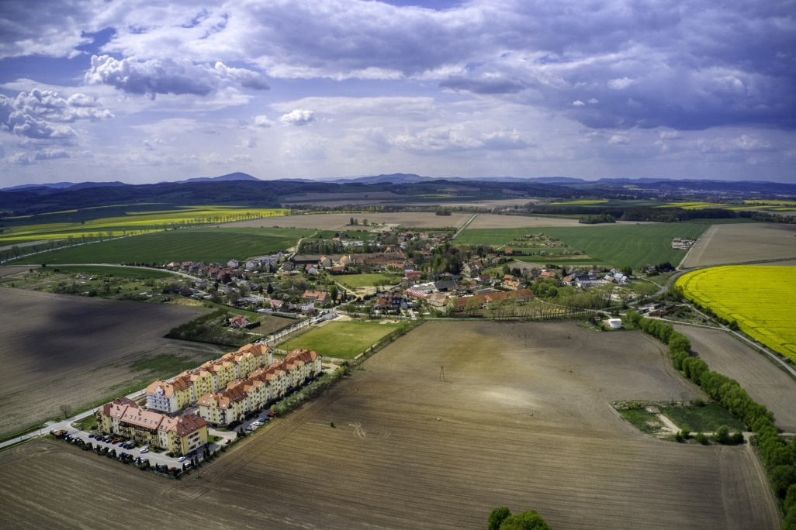
Źródło: opracowanie własne na podstawie danych Urzędu Gminy Świdnica. Poniżej foto lotnicze Komorów-Osiedle Arkadia

Decyzje administracyjne
Zwiększenie powierzchni gminy objętej miejscowymi planami zagospodarowania przestrzennego pozwoliło na zmniejszenie liczby wydawanych decyzji o warunkach zabudowy i zagospodarowania terenu na podstawie ustawy z dnia 27 marca 2003 roku o planowaniu i zagospodarowaniu przestrzennym o blisko 74 % ogółem − z 23 w 2013 roku do 6 w 2020 roku. Wśród ww. decyzji dominowały WZ dotyczące zabudowy mieszkaniowej.
TABELA 58. Wydane decyzje o warunkach zabudowy i zagospodarowania terenu na podstawie ustawy z dnia 27 marca 2003 r. o planowaniu i zagospodarowaniu przestrzennym [2013-2020].
 | 2013 | 2014 | 2015 | 2016 | 2017 | 2019 | 2020
decyzje o ustaleniu lokalizacji inwestycji celu publicznego | 8 | 6 | 2 | 2 | 0 | 1 | 0
decyzje o warunkach zabudowy ogółem | 23 | 30 | 3 | 6 | 10 | 4 | 6
decyzje dotyczące zabudowy mieszkaniowej wielorodzinnej | 1 | 0 | 0 | 0 | 1 | 0 | 0
decyzje dotyczące zabudowy mieszkaniowej jednorodzinnej | 16 | 19 | 0 | 4 | 5 | 3 | 5
decyzje dotyczące zabudowy usługowej | 5 | 6 | 0 | 0 | 0 | 1 | 1
decyzje dotyczące innej zabudowy | 1 | 5 | 3 | 2 | 4 | 0 | 0
Źródło: opracowanie własne na podstawie danych GUS.

Inwestycje i działania 2020
W zakresie planowania przestrzennego i rewitalizacji w gminie w 2019 roku zrealizowane zostały m.in. następujące działania:
TABELA 59. Najważniejsze działania w zakresie planowania przestrzennego zrealizowane w 2020 roku.
Lp. | Opis
1 | Opracowanie mpzp dla obszaru położonego we wsi Boleścin (u.o przyst. XXI/211/2020 z 27.02.2020 r.)
2 | Opracowanie mpzp dla obszaru położonego we wsi Burkatów (u.o przyst. XXI/212/2020 z 27.02.2020 r.)
3 | Opracowanie mpzp dla obszaru położonego we wsi Bystrzyca Dolna (u.o przyst. XXI/213/2020 z 27.02.2020 r.)
4 | Opracowanie mpzp dla obszaru położonego we wsi Bystrzyca Górna (u.o przyst. XXI/214/2020 z 27.02.2020 r.)
5 | Opracowanie mpzp dla obszaru położonego we wsi Gogołów (u.o przyst. XXI/215/2020 z 27.02.2020 r.)
6 | Opracowanie mpzp dla obszaru położonego we wsi Grodziszcze (u.o przyst. XXI/216/2020 z 27.02.2020 r.)
7 | Opracowanie mpzp dla obszaru położonego we wsi Komorów (u.o przyst. XXI/217/2020 z 27.02.2020 r.)
8 | Opracowanie mpzp dla obszaru położonego we wsi Krzczonów (u.o przyst. XXI/218/2020 z 27.02.2020 r.)
9 | Opracowanie mpzp dla obszaru położonego we wsi Lubachów (u.o przyst. XXI/219/2020 z 27.02.2020 r.)
10 | Opracowanie mpzp dla obszaru położonego we wsi Lutomia Dolna (u.o przyst. XXI/220/2020 z 27.02.2020 r.)
11 | Opracowanie mpzp dla obszaru położonego we wsi Lutomia Górna (u.o przyst. XXI/221/2020 z 27.02.2020 r.)
12 | Opracowanie mpzp dla obszaru położonego we wsi Makowice (u.o przyst. XXI/222/2020 z 27.02.2020 r.)
13 | Opracowanie mpzp dla obszaru położonego we wsi Miłochów (u.o przyst. XXI/223/2020 z 27.02.2020 r.)
14 | Opracowanie mpzp dla obszaru położonego we wsi Opoczka (u.o przyst. XXI/224/2020 z 27.02.2020 r.)
15 | Opracowanie mpzp dla obszaru położonego we wsi Pogorzała (u.o przyst. XXI/225/2020 z 27.02.2020 r.)
16 | Opracowanie mpzp dla obszaru położonego we wsi Słotwina (u.o przyst. XXI/226/2020 z 27.02.2020 r.)
17 | Opracowanie mpzp dla obszaru położonego we wsi Wilków (u.o przyst. XXI/227/2020 z 27.02.2020 r.)
18 | Opracowanie mpzp dla obszaru położonego we wsi Witoszów Dolny (u.o przyst. XXI/228/2020 z 27.02.2020 r.)
19 | Opracowanie mpzp dla obszaru położonego we wsi Witoszów Górny (u.o przyst. XXII/229/2020 z 27.02.2020 r.)
20 | Opracowanie mpzp dla obszaru położonego we wsi Pszenno (u.o przyst. XXII/243/2020 z 30.04.2020 r.)
21 | Opracowanie mpzp dla obszaru położonego we wsi Mokrzeszów (u.o przyst. XXII/244/2020 z 30.04.2020 r.)
22 | Opracowanie mpzp dla obszaru położonego we wsi Słotwina (u.o przyst. XXII/245/2020 z 30.04.2020 r.)
23 | Opracowanie mpzp dla obszaru położonego we wsi Witoszów Dolny (u.o przyst. XXII/246/2020 z 30.04.2020 r.)
24 | Opracowanie mpzp dla obszaru położonego we wsi Opoczka (u.o przyst. XXII/247/2020 z 30.04.2020 r.)
25 | Opracowanie mpzp dla obszaru położonego we wsi Bystrzyca Górna (u.o przyst. XXII/248/2020 z 30.04.2020 r.)
26 | Opracowanie mpzp dla obszaru położonego we wsi Witoszów Dolny(u.o przyst. XXX/325/2020 z 01.10.2020 r.)
27 | Opracowanie mpzp dla obszaru położonego we wsi Mokrzeszów (u.o przyst. XXV/353/2020 z 10.12.2020
Źródło: opracowanie własne na podstawie danych Urzędu Gminy Świdnica
Foto: Boleścin z lotu ptaka
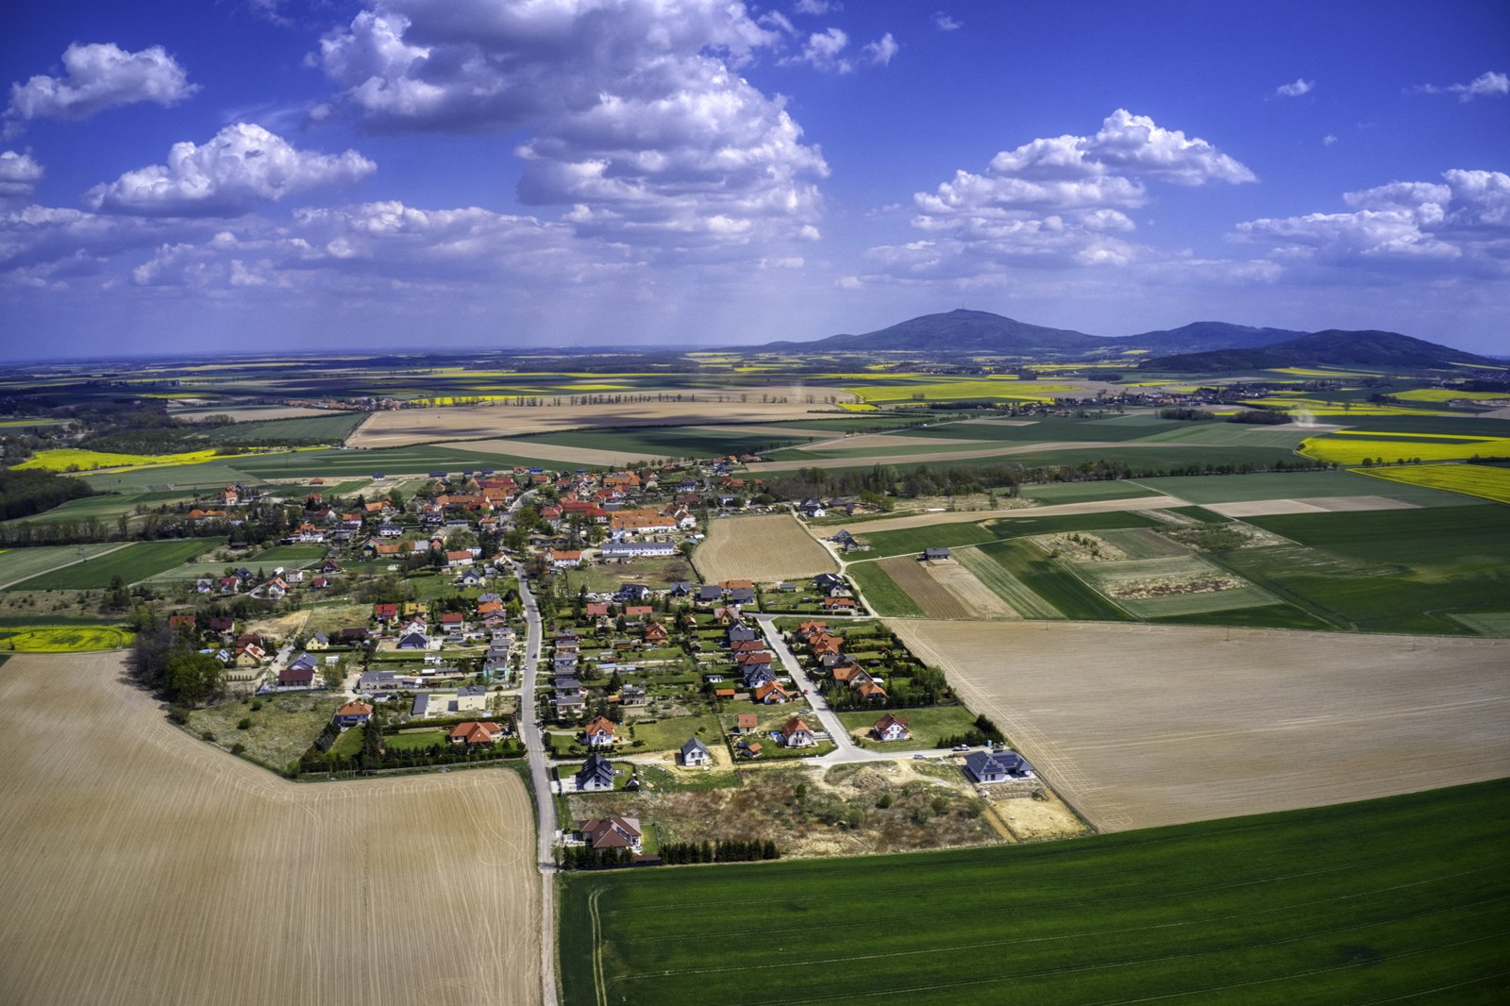

WSPÓŁPRACA WEWNĘTRZNA I ZEWNĘTRZNA

Współpraca wewnętrzna
Organizacje pozarządowe (NGO) działają na rzecz wybranego interesu i nie kierując się osiągnięciem zysku, stanowią one ponadto znaczny potencjał społeczny. Tworzone są przez ludzi autentycznie zaangażowanych w problemy społeczne i zainteresowanych działaniami na rzecz mieszkańców gminy Świdnica. Priorytetem gminy Świdnica jest jak najlepsze zaspokajanie zbiorowych potrzeb wspólnoty, którą tworzą jej mieszkańcy, a aktywna współpraca z organizacjami pozarządowymi i liderami środowisk lokalnych, jest jednym z elementów efektywnego kierowania jej rozwojem. W ramach współpracy z NGO w ubiegłych latach zrealizowane zostały m.in. następujące projekty:
- Rok 2020:
Na podstawie art. 11 ust. 1 i 2 i art. 13 ustawy z dnia 24 kwietnia 2003 r. o działalności pożytku publicznego i o wolontariacie (Dz.. U. z 2020 r. poz. 1057 z późn.zm.) Wójt Gminy Świdnica ogłaszał otwarty konkurs ofert na wsparcie realizacji zadań gminy w zakresie wyłapywania i opieki nad bezpańskimi psami.
- Wyłapywanie bezpańskich psów, transport psów do schroniska, opieka nad bezpańskimi psami w schronisku – realizowane przez Fundację „Mam Pomysł”.
- Wspieranie realizacji zadań gminy z zakresu kultury fizycznej i sportu w roku 2020
TABELA 60. Wykaz dotacji udzielonych organizacjom pozarządowym w 2020 roku.
Nazwa stowarzyszenia | Dotacje [zł]
Nazwa stowarzyszenia | 2019 | 2020
Stowarzyszenie Przyjaciół Zwierząt „AZYL” | 75 000 | 75 000
Gminny Ludowy Klub Sportowy | 244 634 | 159 701,61
Źródło: Urząd Gminy Świdnica.
Od 1 kwietnia 2016 roku gmina Świdnica wita nowo narodzonych mieszkańców gminy pakietem powitalnym, w ramach akcji Największy Skarb Gminy to Ty. W 2020 roku listy gratulacyjne i środki pielęgnacyjne powędrowały do kolejnych 149 noworodków, a ich łączna wartość to 14,7 tys. zł. Na przestrzeni 4 lat pakiety powitalne powędrowały już do 799 rodzin. Od 2019 roku każdą parę bliźniąt urodzonych i zameldowanych w gminie Świdnica w 2019 roku witamy kwotą 1000 zł. W 2020 roku takie wyprawki trafiły do dwóch par bliźniaczych. Od 2016 roku każdy 18-latek wraz z osiągnięciem pełnoletniości otrzymuje od Wójta Gminy Świdnica list gratulacyjny. W 2020 roku życzenia z tej okazji otrzymało 157 mieszkańców gminy.
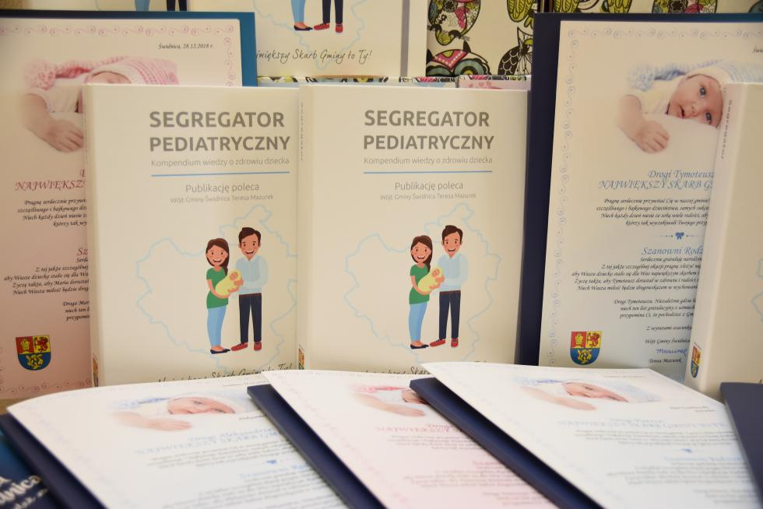
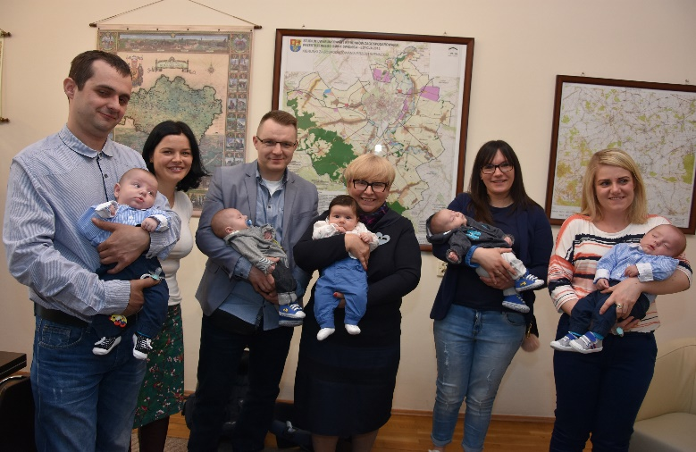
Foto: Rodzice wraz z bliźniakami, którzy otrzymali pakiet powitalny w ramach akcji Największy Skarb Gminy to Ty

Współpraca zewnętrzna
Gmina Świdnica współpracuje z sąsiadującymi samorządami subregionu wałbrzyskiego i jeleniogórskiego w ramach realizacji Strategii rozwoju społeczno-gospodarczego południowej i zachodniej części Dolnego Śląska, zwanej „Strategia Rozwoju Sudety 2030”.
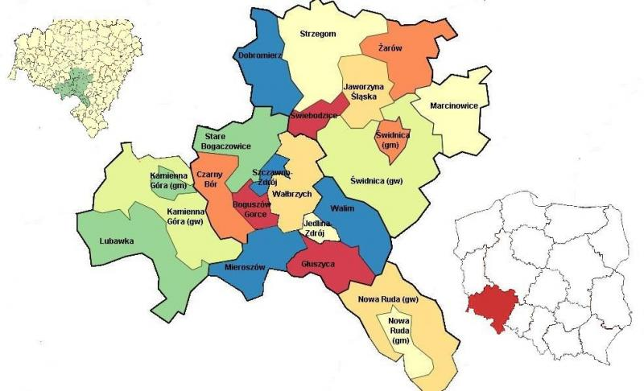
SCHEMAT 8. Mapa Aglomeracji Wałbrzyskiej
Źródło: www.um.walbrzych.pl/pl/news/aglomeracja-walbrzyska
Współpraca zewnętrzna prowadzona jest także w ramach Aglomeracji Wałbrzyskiej (AW) którą tworzą 22 dolnośląskie gminy: w tym gmina wiejska Świdnica, zlokalizowane w południowej części województwa dolnośląskiego, które należą do czterech powiatów (wałbrzyskiego, kamiennogórskiego, świdnickiego oraz kłodzkiego). Liderem Aglomeracji Wałbrzyskiej jest Gmina Wałbrzych. Pod względem powierzchni (1748 km2) Aglomeracja Wałbrzyska stanowi ponad 9% obszaru województwa dolnośląskiego. Około 18,3% powierzchni Aglomeracji stanowią obszary miejskie. Dla porównania: wskaźnik ten dla Dolnego Śląska wynosi 11%.
Do największych pod względem powierzchni gmin w Aglomeracji Wałbrzyskiej należą: gmina wiejska Kamienna Góra, gmina wiejska Nowa Ruda, Strzegom, gmina wiejska Świdnica oraz Lubawka. Ich łączna powierzchnia stanowi ok. 49% powierzchni Aglomeracji. Gminy Aglomeracji Wałbrzyskiej współpracują na wielu płaszczyznach, szczególnie w dziedzinie: komunikacji i transportu, środowiska, turystyki, edukacji, polityki społecznej oraz infrastruktury.

Gmina Świdnica jest w gronie 20 tys. samorządów w Europie, których wiążą wzajemne umowy partnerskie. Pierwszą umowę partnerską władze gminy Świdnica zawarły w 2006 roku z niemieckim miastem Lampertheim. Następnie w 2010 r. z belgijskim miastem Maldegem. Od 2014 r. gmina Świdnica współpracuje z polską gminą Żukowo k/ Gdańska. W 2015 r. została zawarta kolejna umowa partnerska, tym razem z włoskim miastem Adria. W 2017 roku gmina Świdnica rozpoczęła współpracę z francuskim miastem Ermont. W ciągu kilkunastoletniej współpracy i funkcjonowania umów partnerskich rozwinęły się bardzo różnorodne formy kontaktów począwszy od wymiany młodzieży, zespołów sportowych i kulturalnych. Współpraca ta pozytywnie wpływa na wspólną integrację mieszkańców partnerskich miast i gmin. Z uwagi na światową pandemię koronawirusa nie odbyły się zaplanowane spotkania młodzieży i uczniów, m.in. pomiędzy szkołami A. Delpa w Lampertheim oraz Szkołą Podstawową im. M. Kopernika w Pszennie. Obostrzenia w zakresie COVID-19 nie pozwoliły także na organizację dorocznego święta miast partnerskich włoskiej gminie Adria.


- Lampertheim – (rok rozpoczęcia współpracy 2006) miasto w Niemczech, w kraju związkowym Hesja, w rejencja Darmstadt, w powiecie Bergstraße. Pierwsze miasto partnerskie gminy Świdnica.


- Maldegem − (rok rozpoczęcia współpracy 2010) miasto w belgijskiej prowincji Flandrii Wschodniej.


- Adria − (rok rozpoczęcia współpracy 2015) miasto we Włoszech w Wenecji Euganejskiej, między dolnym Padem i Adygą, starożytny ważny port morski Etrusków, obecnie położony 25 kilometrów od Morza Adriatyckiego.


- Ermont – (rok rozpoczęcia współpracy 2017) miasto w regionie Île-de-France, w departamencie Dolina Oise, położone 22 km od stolicy Francji Paryża


- Żukowo − (rok rozpoczęcia współpracy 2014) gmina miejsko-wiejska położona w województwie pomorskim, w powiecie kartuskim, należąca do Aglomeracji Gdańskiej.

Dokumenty
 | Nazwa dokumentu | Uchwała przyjmująca
 | Program współpracy Gminy Świdnica z organizacjami pozarządowymi oraz podmiotami, o których mowa w m.in. 3 ust. 3 ustawy z dnia 24 kwietnia 2003 r. o działalności pożytku publicznego i o wolontariacie na 2020 rok | Uchwała nr XVI/180/2019 Rady Gminy Świdnica z dnia 28 listopada 2019 r

GOSPODARKA FINANSOWA I WARTOŚĆ MIENIA

Budżet gminy

Dochody ogółem gminy Świdnica zwiększają się z roku na rok. W 2019 roku osiągnęły poziom około 85,58 mln zł, co było wynikiem wyższym o 1,8% niż w analogicznym okresie poprzedniego roku. W przeliczeniu na
1 mieszkańca w gminie dochody ogółem wynosiły 4 969,47 zł, co było wynikiem niższym niż przeciętnie
w gminach powiatu świdnickiego (5 001,01 zł), w kraju (5 240,02 zł) oraz w regionie (5 366,53 zł). Dochody własne gminy stanowiły w 2019 roku aż 53,4% dochodów ogółem (45, 66 mln zł), a ich wartość była niższa o 5,4% w stosunku do roku poprzedniego. W przeliczeniu na 1 mieszkańca gmina, z wynikiem wynoszącym 2 324,22 zł, klasyfikowała się nieznacznie powyżej średniej w kraju (2 267,35 zł), jednak poniżej przeciętnych wartości osiąganych w gminach w powiecie świdnickim (2 650,60 zł) i w regionie (2 782,04 zł). Największy dochód w 2019 roku przyniosły gminie udziały w podatkach stanowiących dochody budżetu państwa (19,2 mln zł), w tym 18,91 mln zł stanowił podatek dochodowy od osób fizycznych. Znaczący wpływ w kwocie 10,08 mln zł pochodził z podatku od nieruchomości. W przeliczeniu na 1 mieszkańca, wydatki w kwocie 5 071,51 zł, były wyższe niż przeciętnie w powiecie świdnickim (4 933,72 zł), jednak poniżej przeciętnych wartości osiągniętych w regionie (5 366,16 zł) i kraju (5 246,05 zł). Znaczącą kwotę 72,9 mln zł pochłonęły wydatki bieżące, a ich udział w ogóle wydatków wynosił aż 83,6%. Pozostałą część w kwocie 14,3 mln zł obejmowały wydatki majątkowe. W 2019 roku wynik budżetu kształtował się na poziomie -1 757 250,15 (-104,20 zł na mieszkańca), natomiast dług publiczny wynosił 41 900 000 zł, czyli 2 485 zł na mieszkańca, a relacja wykonywanych dochodów do łącznej kwoty długu wynosiła 49%.
WYKRES 19. Dochody ogółem (A) i własne na 1 mieszkańca (B)[2018-2019].
(A)(B)
Źródło: opracowanie własne na podstawie danych GUS na dzień 21.04.2021 r.
TABELA 61. Dochody [2019-2020].
Dochody [zł]: | 2019 | 2020 | Zmiana  2019-2020
ogółem | 85 584 215,59 | 100 565 698,27 |  | 17,5%↑
majątkowe | 5 231 569,19 | 9 256 880,85 |  | 76,9%↑
własne | 45 668 007,13 | 55 330 995,49 |  | 21,2%↑
Źródło: Zarządzenie Nr 29/2021 Wójta Gminy Świdnica z dnia 29 marca 2021 r.

TABELA 62. Dochody własne [2019-2020].
Dochody własne [zł]: | 2019 | 2020 | Zmiana  2019-2020
razem | 45 668 007,13 | 55 330 995,49 | 21,2%↑
dochody podatkowe - podatek rolny | 2 069 114,55 | 2 315 558,82 | 11,9%↑
dochody podatkowe - podatek leśny | 180 765,04 | 184 217,94 | 1,9%↑
dochody podatkowe - podatek od nieruchomości | 10 088 339,15 | 11 764 605,07 | 16,6%↑
dochody podatkowe - podatek od środków transportowych | 494 112,83 | 525 942,64 | 6,4%↑
dochody podatkowe - podatek od czynności cywilnoprawnych | 815 522,28 | 1 045 298,29 | 28,2%↑
dochody podatkowe - podatek od działalności gospodarczej osób fizycznych, opłacany w formie karty podatkowej | 3 779,23 | 7 091,62 | 87,6%↑
wpływy z opłaty eksploatacyjnej | 6 638,00 | 9 417,00 | 41,9%↑
udziały w podatkach stanowiących dochody budżetu państwa razem | 19 206 223,91 | 18 727 740,33 | -2,5%↓
udziały w podatkach stanowiących dochody budżetu państwa podatek dochodowy od osób fizycznych | 18 915 346,00 | 18 765 422,00 | -0,8%↓
udziały w podatkach stanowiących dochody budżetu państwa podatek dochodowy od osób prawnych | 290 877,91 | -37 681,67 | -113,0%↓
Zarządzenie Nr 29/2021 Wójta Gminy Świdnica z dnia 29 marca 2021 r.

TABELA 63. Wydatki [2019-2020].
Wydatki [zł]: | 2019 | 2020 | Zmiana  2019-2020  [%}
ogółem | 87 341 465,74 | 92 271 154,06 |  | 5,6%↑
majątkowe ogółem | 14 351 407,58 | 11 626 175,32 |  | -19,0%↓
majątkowe inwestycyjne | 13 651 407,58 | 9 922 175,32 |  | -27,3%↓
udział wydatków inwestycyjnych w wydatkach ogółem | 15,6 | 10,8 |  | -30,8%↓
wydatki bieżące ogółem | 72 990 058,16 | 80 644 978,74 |  | 10,5%↑
wydatki na obsługę długu (obsługa długu publicznego bez wypłat z tytułu gwarancji  i poręczeń) | 1 229 589,05 | 991 153,04 |  | -19,4%↓
Źródło: opracowanie własne na podstawie danych Urzędu Gminy Świdnica.
W wyniku zmian dokonanych w budżecie w 2020 roku plan dochodów wynosił 99 933 961,57 zł natomiast plan wydatków 105 365 147,67 zł. Deficyt budżetu gminy na 2020 rok po zmianach zaplanowano w wysokości 5 431 186,10 zł. Jako źródło pokrycia deficytu zaplanowano przychody z emisji papierów wartościowych w kwocie 4 600 000 zł oraz niewykorzystanych w 2019 r. środków na realizację projektu
z udziałem środków Unii Europejskiej pn. „Rozwój kompetencji kluczowych droga do sukcesu w Gminie Świdnica” w kwocie 831 186,10 zł. Rok 2020 zamknął się nadwyżką budżetu w kwocie 8 294 544,21 zł. W 2020 roku przychody w kwocie 9 826 572,06 zł stanowiły: wyemitowane obligacje komunalne w kwocie
8 000 000 zł, niewykorzystane w 2019 r. środki na realizację projektu z udziałem środków z Unii Europejskiej pn. „Rozwój kompetencji kluczowych drogą do sukcesu w Gminie Świdnica” w kwocie 831 186,10 zł oraz wolne środki za 2019 rok w kwocie 995 385,96 zł. Na spłatę zobowiązań wydatkowano kwotę
3 400 000 zł z tytułu wykupu wyemitowanych obligacji komunalnych w PKO BP SA. Zadłużenie gminy na dzień 31 grudnia 2020 roku wynosiło 46 500 000 zł tj. 46,2% w stosunku do wykonanych dochodów i było niższe o 2,8% od zadłużenia według stanu na dzień 31 grudnia 2019 roku. Wskaźnik obsługi długu za 2020 rok stanowił 4,37% (tj. kwota spłaty zobowiązań z tytułu emisji obligacji wraz z odsetkami w stosunku do wykonanych dochodów). Obsługa długu gminy przebiegała w sposób prawidłowy, czyli kapitał i odsetki spłacane były terminowo. Płynność finansowa gminy została zachowana. Wypracowany wskaźnik nadwyżki operacyjnej za 2020 roku do wykonanych dochodów wyniósł 10,6%. Nadwyżka operacyjna stanowi kwotę 10 663 838,68 zł i jest wyższa od planowanej nadwyżki o 6 695 350,37 zł. W 2020 roku zrealizowano 100,6% zaplanowanych dochodów na łączną kwotę 100 565 698,27 zł, w tym: dochody bieżące 91 308 817,42 zł, dochody majątkowe 9 256 880,85 zł. Wykonanie dochodów ogółem było wyższe o 14 981 482,68 zł, tj. o 17,5% niż w analogicznym okresie poprzedniego roku, przede wszystkim ze względu na wyższe wpływy z tytułu sprzedaży mienia komunalnego, dotacji celowych z budżetu państwa oraz opłat za korzystanie ze środowiska
i zagospodarowanie odpadami. Ponadto do budżetu wpłynęły do budżetu środki z Rządowego Funduszu Inwestycji Lokalnych i z Funduszu Dróg Samorządowych. Struktura uzyskanych dochodów według źródeł uzyskania przedstawiała się następująco: dochody własne – 55 330 995,49 (55,0%), subwencja ogólna – 17 221 542,00 zł (17,1%) oraz dotacje celowe z budżetu państwa – 28 013 160,78 zł (27,9%). W 2020 roku dochody własne zrealizowano w kwocie 55 330 995,49 zł, co stanowi 101% planu. Były one wyższe o 21,2% niż w analogicznym okresie poprzedniego roku, tj. o kwotę 9 662 988,36 zł. Dochody bieżące stanowiły kwotę 46 098 798,04 zł natomiast kwotę 9 232 197,45 zł stanowiły dochody majątkowe. W 2020 roku roczny plan wydatków został zrealizowany w 87,6%, co daje kwotę 92 271 154,06 zł, w tym wydatki majątkowe w kwocie 11 626 175,32 zł, tj. 66,6% planu. W porównaniu do pierwotnego planu wydatków na 2020 rok, uchwalonego
w uchwale budżetowej z 19 grudnia 2019 r., wydatki wykonano w 90,7%. W trakcie roku budżetowego planowane wydatki ogółem zwiększono o 3,6% czyli o 3 640 346,00 zł, natomiast planowane wydatki na inwestycje gminne zmniejszono o 1,4%, czyli o 241 467,30 zł.
TABELA 64. Realizacja budżetu [2020].
L.p. | Wyszczególnienie | Plan wg uchwały budżetowej | Plan po zmianach | Wykonanie | % wykonania do planu po zmianach /5 : 4/
1. | dochody | 96 753 319,67 | 99 933 961,57 | 100 565 698,27 | 100,6
1.1 | w tym: dochody bieżące | 89 973 066,67 | 91 869 050,28 | 91 308 807,42 | 99,4
1.2 | dochody majątkowe | 6 780 253,00 | 8 064 911,29 | 9 256 880,85 | 114,8
2. | wydatki | 101 724 801,67 | 105 365 147,67 | 92 271 154,06 | 87,6
2.1 | w tym: wydatki bieżące | 84 018 748,67 | 87 900 561,97 | 80 644 978,74 | 91,7
2.2 | wydatki majątkowe | 17 706 053,00 | 17 464 585,70 | 11 626 175,32 | 66,6
Źródło: Zarządzenie Nr 29/2021 Wójta Gminy Świdnica z dnia 29 marca 2021 r.
TABELA 65. Realizacja wydatków budżetowych wg działów klasyfikacji budżetowej [2020].
Wyszczególnienie | Wykonanie w 2020 roku
Wyszczególnienie | Ogółem | w tym:
Wyszczególnienie | Ogółem | bieżące | majątkowe
Rolnictwo i łowiectwo | 1 439 313,18 | 1 437 432,51 | 1 880,67
Wytwarzanie i zaopatrywanie w energię elektryczną, gaz i wodę | 2 104 752,55 | 400 752,55 | 1 704 000,00
Transport i łączność | 8 432 690,76 | 2 943 697,37 | 5 488 993,39
Gospodarka mieszkaniowa | 2 036 405,78 | 1 205 447,34 | 830 958,44
Działalność usługowa | 135 249,63 | 135 249,63 | -
Administracja publiczna | 8 007 135,77 | 8 007 135,77
Urzędy naczelnych organów władzy państwowej, kontroli i ochrony prawa oraz sądownictwa | 99 278,20 | 99 278,20 | -
Obrona narodowa | 300,00 | 300,00 | -
Bezpieczeństwo publiczne i ochrona przeciwpożarowa | 999 982,95 | 505 599,95 | 494 383,00
Obsługa długu publicznego | 991 153,04 | 991 153,04 | -
Różne rozliczenia | - | - | -
Oświata i wychowanie | 23 379 392,87 | 23 328 653,46 | 50 739,41
Ochrona zdrowia | 217 837,96 | 217 837,96 | -
Pomoc społeczna | 3 956 458,73 | 3 956 458,73 | -
Edukacyjna opieka wychowawcza | 1 243 198,18 | 1 243 198,18 | -
Rodzina | 25 404 583,81 | 25 404 583,81 | -
Gospodarka komunalna i ochrona środowiska | 8 130 052,53 | 7 001 323,79 | 1 128 728,74
Kultura i ochrona dziedzictwa narodowego | 3 869 265,12 | 2 278 076,04 | 1 591 189,08
Kultura fizyczna | 1 824 103,00 | 1 488 800,41 | 335 302,59
Ogółem wydatki: | 92 271 154,06 | 80 644 978,74 | 11 626 175,32
Źródło: Zarządzenie Nr 29/2021 Wójta Gminy Świdnica z dnia 29 marca 2021 r.
W 2020 roku na wydatki majątkowe przeznaczono środki w kwocie 11 626 175,32 zł, w tym: na zadania inwestycyjne: 7 795 628,15 zł; na zakupy inwestycyjne: 14 280 zł; na dotację celową dla Powiatu na inwestycje drogowe: 249 994,02 zł; na dotację celową dla GOKS i R-u na dostosowanie obiektu świetlicy wiejskiej
w Pszennie do prowadzenia nowych form działalności kulturalnej: 624 164,69 zł na dotację celową dla
GOKS i R-u na doposażenie i modernizacje świetlic oraz obiektów sportowych w ramach Funduszu Sołeckiego- 21 971,63 zł; na podwyższenie kapitału w spółce komunalnej pn. Świdnickie Gminne Przedsiębiorstwo Komunale Sp. z o.o. – 1 704 000,00 zł; na dofinansowanie budowy przydomowych oczyszczalni ścieków – 201 015,30 zł; na dofinansowanie urządzeń służących do podnoszenia ciśnienia na przyłączach kanalizacji sanitarnej w m. Wilków – 15 463,49 zł, na dofinansowanie wymiany kotłów c.o. na ekologiczne – 525 995,04 zł, dofinansowanie zakupu samochodu pożarniczego dla OSP Witoszów – 415 514,00 zł oraz na dofinansowanie zakupu samochodu dla Posterunku Policji w Słotwinie- 58 149 zł. Wartość rozpoczętych inwestycji według stanu na dzień 31.12.2019 roku wyniosła 3 575 434,39 zł.
Płynność finansowa gminy została zachowana. Wypracowany wskaźnik nadwyżki operacyjnej za 2020 roku do wykonanych dochodów wyniósł 10,6%. Nadwyżka operacyjna stanowi kwotę 10 663 838,68 zł i jest wyższa od planowanej nadwyżki o 6 695 350,37 zł. W 2020 roku Gmina Świdnica nie udzielała nikomu żadnych poręczeń ani gwarancji.

TABELA 66. Realizacja wydatków majątkowych [2020].
Lp. | Wyszczególnienie | Plan | Plan po zmianach | Wykonanie | %  wykonania planu | Struktura wydatków majątkowych
- 1 | Modernizacja urządzeń melioracyjnych | 120 000,00 | 0,00 | 0,00 | - | 0,0%
- 2 | Wykonanie projektów kanalizacji sanitarnej w Gminie Świdnica | 100 000,00 | 100 000,00 | 0,00 | 0,0% | 0,0%
- 3 | Budowa kanalizacji sanitarnej w Opoczce | 600 000,00 | 10 000,00 | 1 880,67 | 18,8% | 0,0%
 | RAZEM DZIAŁ 010 - Rolnictwo i łowiectwo | 820 000,00 | 110 000,00 | 1 880,67 | 1,7% | 0,0%
- 5 | Objęcie udziałów w Świdnickim Gminnym Przedsiębiorstwie Komunalnym Spółka z o.o. (kanalizacja w Opoczce) | 510 100,00 | 510 100,00 | 510 000,00 | 100,0% | 4,4%
 | Objęcie udziałów w Świdnickim Gminnym Przedsiębiorstwie Komunalnym Spółka z o.o. (kanalizacja i wodociąg w Pszennie) | 500 000,00 | 500 000,00 | 500 000,00 | 100,0% | 4,3%
 | Objęcie udziałów w Świdnickim Gminnym Przedsiębiorstwie Komunalnym sp. z o.o. (rozbudowę sieci wodociągowej i kanalizacyjnej, w tym w Witoszowie Dolnym) | 0,00 | 200 000,00 | 200 000,00 | 100,0% | 1,7%
 | Objęcie udziałów w Świdnickim Gminnym Przedsiębiorstwie Komunalnym sp. z o.o. (zakup środków transportu i sprzętu do świadczenia zadań z zakresu gospodarki komunalne, w tym estetyka wsi) | 0,00 | 264 000,00 | 264 000,00 | 100,0% | 2,3%
 | Objęcie udziałów w Świdnickim Gminnym Przedsiębiorstwie Komunalnym sp. z o.o. 0,00 | 0,00 | 230 000,00 | 230 000,00 | 100,0% | 2,0%
 | RAZEM DZIAŁ 400 - Wytwarzanie i zaopatrywanie w energię elektryczną, gaz i wodę | 1 010 100,00 | 1 704 100,00 | 1 704 000,00 | 100,0% | 14,7%
 | Przebudowa drogi wojewódzkiej nr 382 w Grodziszczu w zakresie budowy chodnika dla pieszych | 380 000,00 | 380 000,00 | 22 140,00 | 5,8% | 0,2%
 | Dotacja do budowy chodników przy drogach powiatowych na terenie Gminy Świdnica (§6300) | 250 000,00 | 250 000,00 | 249 994,02 | 100,0% | 2,2%
 | Budowa drogi powiatowej nr 3396D na odcinku pomiędzy drogą krajową nr 5 a drogą wojewódzką nr 382 i ul. Stęczyńskiego w Świdnicy (§6300) | 101 953,00 | 0,00 | 0,00 | - | 0,0%
 | Przebudowa drogi gminnej Pszenno - Miłochów w ramach Funduszu Dróg Samorządowych | 960 000,00 | 1 050 000,00 | 694 018,36 | 66,1% | 6,0%
 | Budowa i modernizacja dróg i chodników w gminie, w tym zagospodarowanie terenu przy budynku Urzędu Gminy | 2 000 000,00 | 2 600 000,00 | 2 395 891,79 | 92,1% | 20,6%
 | Budowa parkingu w Lubachowie | 300 000,00 | 308 419,00 | 212 349,50 | 68,9% | 1,8%
 | Droga dojazdowa do gruntów rolnych (dwie drogi) | 2 000 000,00 | 0,00 | 0,00 | 0,0% | 0,0%
 | Bojanice droga dojazdowa do gruntów rolnych | 0,00 | 550 000,00 | 346 460,30 | 63,0% | 3,0%
 | Niegoszów - Panków droga dojazdowa do gruntów rolnych | 0,00 | 800 000,00 | 343 175,28 | 42,9% | 3,0%
 | Przebudowa i rozbudowa publicznej drogi gminnej nr 112503D w miejscowości Witoszów Dolny w ramach Funduszu Dróg Samorządowych | 1 750 000,00 | 3 160 535,70 | 1 042 469,64 | 33,0% | 9,0%
 | Wykonanie projektów w gminie, w tym Sołectwo Witoszów Dolny na kwotę 4 000 zł | 154 000,00 | 224 000,00 | 182 494,50 | 81,5% | 1,6%
 | Przebudowa drogi gminnej 111808D w Burkatowie | 350 000,00 | 0,00 | 0,00 | 0,0% | 0,0%
 | RAZEM DZIAŁ 600 - Transport i łączność | 8 245 953,00 | 9 322 954,70 | 5 488 993,39 | 58,9% | 47,2%
- 18 | Modernizacja systemów grzewczych w budynkach komunalnych w Gminie Świdnica | 780 000,00 | 869 000,00 | 738 954,74 | 85,0% | 6,4%
- 19 | Przebudowa i termomodernizacja budynków mieszkalnych z zasobu Gminy | 1 000 000,00 | 91 000,00 | 77 723,70 | 85,4% | 0,7%
- 20 | Wykup działek | 500 000,00 | 390 000,00 | 14 280,00 | 3,7% | 0,1%
 | RAZEM DZIAŁ 700 - Gospodarka mieszkaniowa | 2 280 000,00 | 1 350 000,00 | 830 958,44 | 61,6% | 7,1%
- 21 | Wpłata na Fundusz Wsparcia Policji na dofinansowanie zakupu samochodu | 0,00 | 60 000,00 | 58 149,00 | 96,9% | 0,5%
- 22 | Zakup średniego samochodu ratowniczo - gaśniczego | 450 000,00 | 0,00 | 0,00 | 0,0% | 0,0%
 | Dotacja celowa na zakup samochodów pożarniczych dla OSP w Witoszowie | 0,00 | 420 000,00 | 415 514,00 | 98,9% | 3,6%
 | Modernizacja infrastruktury Ochotniczych Straży Pożarnych | 85 000,00 | 85 000,00 | 20 720,00 | 24,4% | 0,2%
 | RAZEM DZIAŁ 754 - Bezpieczeństwo publiczne i ochrona przeciwpożarowa | 535 000,00 | 565 000,00 | 494 383,00 | 87,5% | 4,3%
- 25 | Przebudowa i modernizacja obiektów szkolnych na terenie Gminy Świdnica (budowa trafostacji w Witoszowie Dolnym) | 100 000,00 | 100 000,00 | 10 739,40 | 10,7% | 0,1%
- 26 | Budowa pełnowymiarowej Sali gimnastycznej przy Szkole Podstawowej w Grodziszczu | 2 000 000,00 | 40 000,00 | 40 000,01 | 100,0% | 0,3%
 | Budowa przedszkola w Pszennie przy ul. Słonecznej | 0,00 | 40 000,00 | 0,00 | 0,0% | 0,0%
 | RAZEM DZIAŁ 801 - Oświata i wychowanie | 2 100 000,00 | 180 000,00 | 50 739,41 | 28,2% | 0,4%
- 28 | Budowa żłobka w Pszennie przy ul. Słonecznej | 0,00 | 60 000,00 | 0,00 | 0,0% | 0,0%
 | RAZEM DZIAŁ 855 – Rodzina | 0,00 | 60 000,00 | 0,00 | 0,0% | 0,0%
- 29 | Zadania inwestycyjne w ramach porządkowania gospodarki wodno- ściekowej w gminie (w tym § 6060 - 100 000 zł) | 250 000,00 | 150 000,00 | 25 349,00 | 16,9% | 0,2%
- 30 | Dotacja celowa na budowę przydomowych oczyszczalni ścieków  w miejscowościach: Krzczonów, Niegoszów, Miłochów, Gogołów, Makowice, Jagodnik (§6230)" | 120 000,00 | 0,00 | 0,00 | 0,0% | 0,0%
- 32 | Dotacja celowa na budowę przydomowych oczyszczalni ścieków w miejscowościach: Krzczonów, Niegoszów, Miłochów, Gogołów, Makowice, Jagodnik, Wieruszów, Pogorzała, Zawiszów, Sulisławice, Wiśniowa, Modliszów (§6230)" | 0,00 | 204 000,00 | 201 015,30 | 98,5% | 1,7%
- 3 | Dotacja celowa na dofinansowanie inwestycji związanych z podłączaniem nieruchomości do sieci kanalizacji sanitarnej w miejscowości Wilków i Makowice (§ 6230)" | 125 000,00 | 125 000,00 | 15 463,49 | 12,4% | 0,1%
- 36 | Zakup maszyn i urządzeń do utrzymania estetyki wsi | 0,00 | 66 000,00 | 0,00 | 0,0% | 0,0%
- 37 | Modernizacja i zagospodarowanie terenów zielonych | 50 000,00 | 8 610,00 | 8 610,00 | 100,0% | 0,1%
- 38 | Dotacja celowa na wymianę kotłów c.o. na ekologiczne - program pilotażowy (§ 6230) | 307 500,00 | 607 500,00 | 525 995,04 | 86,6% | 4,5%
- 39 | Budowa dróg rowerowych w Gminie Wiejskiej i Miejskiej Świdnica w celu redukcji niskiej emisji | 0,00 | 5 000,00 | 1 014,75 | 20,3% | 0,0%
 | Wymiana wysokoemisyjnych źródeł ciepła w budynkach i lokalach mieszkalnych na terenie wybranych gmin Aglomeracji Wałbrzyskiej | 0 | 181 900 | 0 | 0,0% | 0,0%
 | Modernizacja oświetlenia w gminie, w tym Sołectwa - 16 500 zł, z czego:  Bystrzyca Górna - 3 000 zł, Jagodnik - 3 000 zł, Komorów- 6 000 zł, Krzyżowa -  1 500 zł, Lubachów- 3 000 zł. | 366 500,00 | 366 500,00 | 349 945,11 | 95,5% | 3,0%
 | Budowa oświetlenia przejść dla pieszych w miejscowościach Słotwina i Pszenno  w ciągu drogi krajowej nr 35 | 250 000,00 | 270 000,00 | 1 336,05 | 0,5% | 0,0%
 | RAZEM DZIAŁ 900 – Gospodarka komunalna i ochrona środowiska | 1 469 000,00 | 1 984 510,00 | 1 128 728,74 | 56,9% | 9,7%
- 40 | Dotacja dla GOKSiR na budowę wiaty (zadaszenie) przy świetlicy wiejskiej - FS wsi Bojanice (§6220) | 12 000,00 | 12 000,00 | 11 971,63 | 99,8% | 0,1%
- 41 | Dostosowanie obiektu świetlicy wiejskiej w Pszennie do prowadzenia nowych form działalności kulturalnej przez Gminny Ośrodek Kultury, Sportu i Rekreacji w Świdnicy (§ 6220) | 150 000,00 | 700 000,00 | 624 164,69 | 89,2% | 5,4%
- 42 | Budowa świetlicy wiejskiej w Gogołowie | 774 000,00 | 934 119,00 | 933 869,35 | 100,0% | 8,0%
- 43 | Budowa demonstracyjnego budynku wielofunkcyjnego o znacznie podwyższonych parametrach charakterystyki energetycznej w Gminie Świdnica | 0,00 | 50 000,00 | 2 214,00 | 4,4% | 0,0%
- 44 | Dotacja dla GOKSiR na inwestycję pn. ""Modernizacja świetlicy wiejskiej  w Witoszowie Górnym" | 0,00 | 30 000,00 | 0,00 | 0,0% | 0,0%
 | Kompleksowa termomodernizacja budynków użyteczności publicznej Gminy Świdnica: świetlicy wiejskiej w Witoszowie Dolnym oraz budynku oświaty i kultury w Bystrzycy Dolnej | 0,00 | 81 902,00 | 18 969,41 | 23,2% | 0,2%
 | RAZEM DZIAŁ 921 - Kultura i ochrona dziedzictwa narodowego | 936 000,00 | 1 808 021,00 | 1 591 189,08 | 88,0% | 13,7%
- 46 | Budowa Otwartych Stref Aktywności na terenie Gminy Świdnica | 200 000,00 | 0,00 | 0,00 | - | 0,0%
- 47 | Dotacja dla GOKSiR na modernizację obiektu sportowo- rekreacyjnego - FS wsi Bystrzyca Górna (§6220) | 10 000,00 | 10 000,00 | 10 000,00 | 100,0% | 0,1%
- 48 | Odnowa Dolnośląskiej Wsi | 100 000,00 | 0,00 | 0,00 | 0,0% | 0,0%
- 49 | Wykonanie placu zabaw w Bystrzycy Górnej | 0,00 | 170 000,00 | 127 704,44 | 75,1% | 1,1%
- 50 | Zagospodarowanie terenów sportowo-rekreacyjnych na terenie Gminy Świdnica | 0,00 | 200 000,00 | 197 598,15 | 98,8% | 1,7%
 | RAZEM DZIAŁ 926 - Kultura fizyczna | 310 000,00 | 380 000,00 | 335 302,59 | 88,2% | 2,9%
 | OGÓŁEM | 17 706 053,00 | 17 464 585,70 | 11 626 175,32 | 66,6% | 100%
Źródło: Zarządzenie 29/2021 Wójta Gminy Świdnica z dnia 29 marca 2021 r.

Biblioteki. Na początek 2020 roku stan środków pieniężnych wynosił 13 857,98 zł, a stan zobowiązań
7 332,04 zł. Na koniec okresu sprawozdawczego stan zobowiązań wynosił 16 111,43 zł, a stan należności 0,00 zł, natomiast stan środków na koniec okresu sprawozdawczego 23 398,44 zł. Zobowiązania i należności wymagalne w 2020 roku nie wystąpiły.
TABELA 67. Biblioteki − sprawozdanie finansowe za 2020 rok.
Rodzaj wydatku | Plan | Wykonanie | Wykonanie procentowe
Materiały i wyposażenie | 14 597,00 | 14 454,75 | 99,0%
Art. gospodarcze, biurowe, wyposażenie | 13 557,00 | 13 435,28 | 99,1%
Literatura fachowa | 540,00 | 540,00 | 100%
Prenumerata prasy dla bibliotek | 500,00 | 479,47 | 95,9%
Zakup książek | 27 940,00 | 27 755,66 | 99,3%
Energia, gaz, woda | 658,02 | 658,02 | 100%
Energia elektryczna | 658,02 | 658,02 | 100%
Usługi | 11 212,82 | 10 776,67 | 96,1%
Usługi informatyczne | 1 940,00 | 1 933,56 | 99,7%
Usługi pozostałe | 3 702,82 | 3 282,76 | 88,7%
Telefony | 3 450,00 | 3 444,09 | 99,8%
Internet | 2 120,00 | 2 114,26 | 99,7%
Wynagrodzenia | 180 040,02 | 158 939,74 | 88,3%
Wynagrodzenia | 180 040,02 | 158 939,74 | 88,3%
Pochodne od wynagrodzeń | 30 867,17 | 29 115,90 | 94,3%
Ubezpieczenia społeczne | 28 867,17 | 28 026,00 | 97,1%
Fundusz pracy | 2 000,00 | 1 089,90 | 54,5%
Zakładowy Fundusz Świadczeń Socjalnych | 5 232,14 | 5 232,14 | 100%
Podróże służbowe | 3 514,02 | 3 496,69 | 99,51%
OGÓŁEM WYDATKI | 274 061,19 | 250 429,57 | 91,4%
KOSZTY |  | 249 727,32 | 91,1%

Rodzaj przychodu | Plan | Wykonanie | Wykonanie procentowe
Dotacja organizatora | 260 612,00 | 244 500,57 | 93,8%
Dopisane odsetki do rachunku | 292,00 | 58,82 | 20,1%
Dotacja z Biblioteki Narodowej na zakup nowości wydawniczych | 5 929,00 | 5 929,00 | 100%
RAZEM | 266 833,00 | 250 488,39 | 93,9%
Środki z lat ubiegłych (stan na koniec 2019 r.) | 13 857,98 | 13 857,98 | 100%
OGÓŁEM | 280 690,98 | 264 346,37 | 280 690,98
Źródło: Zarządzenie Nr 29/2021 Wójta Gminy Świdnica z dnia 29 marca 2021 r.

Gminny Ośrodek Kultury Sportu i Rekreacji w Świdnicy. Stan środków pieniężnych na 31.12.2019 roku wynosił 10 624,91 zł, stan środków obrotowych na koniec okresu sprawozdawczego 3 027,57 zł. Według stanu na 31.12.2020 roku rozrachunki z tytułu należności w kwocie 62 826,30 zł wynikały ze: zwrotu podatku VAT- 39 638 zł oraz najmu w kwocie 23 188,30 zł, w tym wymagalne w kwocie 0,00 zł. Rozrachunki z tytułu zobowiązań niewymagalnych w kwocie 93 459,51 zł stanowiły: zobowiązania z tytułu dostaw i usług-
35 503,61 zł, zobowiązania z tytułu ZUS- 49 526,90 zł, zobowiązania z tytułu US (PIT-4) 8 429,00 zł. Według stanu na dzień 31.12.2020 roku zobowiązania wymagalne nie wystąpiły.
TABELA 68. GOKSiR − sprawozdanie finansowe za 2020 rok.
Przychody | Plan | Wykonanie | % wykonania
Dotacja podmiotowa na działalność kulturalną | 1 583 698,00 | 1 583 698,00 | 100%
Dotacja podmiotowa - na obiekty sportowe | 1 204 317,00 | 1 204 317,00 | 100%
Dotacja podmiotowa na place zabaw | 64 800,00 | 64 800,00 | 100%
Dotacja celowa z budżetu gminy na place zabaw w ramach FS, w tym: | 69 377,96 | 68 298,48 | 98,4%
- na zadania bieżące | 69 377,96 | 68 298,48 | 98,4%
- na zadania inwestycyjne | 0,00 | 0,00 | 0%
Dotacja celowa z budżetu gminy na obiekty sportowe w ramach FS, w tym: | 94 945,54 | 91 733,41 | 96,6%
- na zadania bieżące | 84 945,54 | 81 733,41 | 96,2%
- na zadania inwestycyjne | 10 000,00 | 10 000,00 | 100%
Dotacja celowa z budżetu gminy na świetlice wiejskie w ramach FS, w tym:  - na zadania bieżące  - na zadania inwestycyjne | 351 933,00  339 933,00  12 000,00 | 345 737,67  333 766,04  11 971,63 | 98,2%  98,2%  99,8%
Dotacja celowa na realizację programów profilaktycznych z zakresu rozwiązywania problemów alkoholowych, przeciwdziałania narkomanii i przemocy (zadanie bieżące) | 40 000,00 | 40 000,00 | 100%
Dotacja celowa na inwestycję pn. „Dostosowanie obiektu świetlicy wiejskiej w Pszennie do prowadzenia nowych form działalności kulturalnej przez GOKSiR w Świdnicy | 700 000,00 | 624 164,69 | 89,2%
Dotacja celowa na inwestycję pn. „Modernizacja świetlicy wiejskiej w Witoszowie Górnym” | 30 000,00 | 0,00 | 0,0%
Odsetki dopisane na rachunku bankowym | 228,38 | 228,38 | 100%
Przychody z najmu świetlic | 28 294,65 | 28 294,65 | 100%
Przychody z najmu Centrum Sportowo-Rekreacyjnego w Witoszowie Dolnym | 543 000,00 | 542 306,46 | 99,9%
Przychody z najmu maszyn | 268 000,00 | 267 510,29 | 99,8%
Refaktury | 98 967,15 | 98 967,15 | 100%
Pozostałe przychody | 18 200,00 | 18 191,46 | 99,9%
Wyróżnienie w przeglądzie kolędniczym | 300,00 | 300,00 | 100,0%
Inne środki, w tym:  a) podatek VAT należny od faktur sprzedaży  b) zwrot podatku VAT w formie niepieniężnej – kompensata podatkiem dochodowym od osób fizycznych, | 319 357,00  187 791,00  131 566,00 | 319 357,00  187 791,00  131 566,00 | 100%  100%  100%
RAZEM | 5 415 418,68 | 5 297 904,64 | 97,8%

Koszty | Plan | Wykonanie | % wykonania
1.Materiały, w tym: | 732 000,00 | 730 300,34 | 99,8%
- art. biurowe, środki czystości | 37 000,00 | 36 854,41 | 99,6%
- wyposażenie i materiały | 529 000,00 | 528 433,58 | 99,9%
- opał | 166 000,00 | 165 012,35 | 99,4%
2.Usługi, w tym: | 1 084 500,00 | 1 073 389,48 | 99,0%
- energia elektryczna | 330 000,00 | 329 136,02 | 99,7%
- zużycie wody | 133 000,00 | 123 163,61 | 92,6%
- zużycie gazu | 25 000,00 | 24 984,11 | 99,9%
- wywóz śmieci i nieczystości | 44 500,00 | 44 408,48 | 99,8%
- koszty rozmów telefonicznych | 14 000,00 | 13 946,01 | 99,6%
- usługi różne, w tym: | 538 000,00 | 537 751,25 | 99,9%
- utrzymanie nieruchomości |  | 67 939,66
- transport (dojazdy zespołów na koncerty, przeglądy) |  | 10 814,80
- szkolenia, badania lekarskie pracowników, odzież ochronna |  | 18 250,77
- przegląd oświetlenia na hali sportowej |  | 4 700,00
- prenumerata |  | 250,00
- przeglądy i konserwacje urządzeń na basenie |  | 42 178,12
- inwentaryzacje świetlic wiejskich, roczna kontrola |  | 37 200,00
- wykonanie cięć korekcyjnych drzew |  | 8 475,00
- usługi serwisowe |  | 19 045,00
- usługi informatyczne – program „Symfonia” |  | 5 852,71
- przeglądy przewodów kominowych świetlic i hali |  | 8 585,00
- opracowanie opinii i procedur w zakresie ratownictwa |  | 5 000,00
- badanie wody na basenie |  | 9 618,57
- pozostałe usługi (w tym m.in.: monitoring, dzierżawa pojemników na śmieci, dokumentacje projektowe, opłaty ZAIKS, pranie firan i obrusów, przegląd gaśnic w centrum Sportowo – Rekreacyjne, licencje itp.) |  | 299 841,62
3. Imprezy | 221 000,00 | 120 644,05 | 54,6%
4. Remonty i modernizacje , w tym: | 908 000,00 | 907 600,41 | 99,9%
- remont obiektów w miejscowościach: Witoszów Górny, hali sportowej w Witoszowie Dolnym i modernizacja świetlicy w Pszennie |  | 907 600,41
5. Wynagrodzenia, ubezpieczenia społeczne i inne świadczenia, w tym: | 2 236 000,00 | 2 233 489,07 | 99,9%
- płace i umowy zlecenia |  | 1 928 076,39
- składki ZUS – pracodawca |  | 252 470,48
- delegacje |  | 1 783,62
- ZFŚS |  | 51 158,58
6. Utrzymanie boisk sportowych | 126 000,00 | 125 963,14 | 100%
7. Utrzymanie placów zabaw, w tym: | 46 500,00 | 46 363,36 | 99,7%
- wyposażenie |  | 28 374,36
- przeglądy techniczne |  | 4 484,00
- konserwacje urządzeń na placach zabaw |  | 12 300,00
- pozostałe koszty |  | 1 205,00
8. Utrzymanie ciągnika z osprzętem | 30 000,00 | 29 214,01 | 97,4%
- naprawy |  | 330,00
- paliwo |  | 13 395,25
- ubezpieczenie i rejestracja |  | 5 559,00
- pozostałe koszty |  | 56,91
- dzierżawa terenu |  | 4 550,00
- zakup części zamiennych |  | 5 322,85
RAZEM | 5 384 000,00 | 5 266 963,86 | 97,8%
Źródło: Zarządzenie Nr 29/2021 Wójta Gminy Świdnica z dnia 29 marca 2021 r.

Ustalenie stanu środków pieniężnych na dzień 31.12.2020 r.
Wyszczególnienie | Planowane na 2020 rok | Wykonane na dzień 31.12.2020 r.
Przychody, w tym: | 5 417 427,70 | 5 299 913,66
Stan środków obrotowych na początek roku | 10 624,91 | 10 624,91
Stan należności na początek roku | 54 210,41 | 54 210,41
Przychody w 2019 r. | 5 415 418,68 | 5 297 904,64
Stan należności na koniec okresu sprawozdawczego | -62 826,30 | -62 826,30
Koszty, w tym: | 5 413 922,23 | 5 296 886,09
Stan zobowiązań na początek roku | 123 381,74 | 123 381,74
Koszty | 5 384 000,00 | 5 266 963,86
Stan zobowiązań na koniec okresu sprawozdawczego | -93 459,51 | -93 459,51
Stan środków pieniężnych na koniec okresu | 3 505,47 | 3 027,57
Źródło: Zarządzenie Nr 29/2021 Wójta Gminy Świdnica z dnia 29 marca 2021 r.

Budżet partycypacyjny
Gmina Świdnica nie realizuje działań w ramach budżetu obywatelskiego, budżet partycypacyjny jest natomiast wykonywany w ramach funduszu sołeckiego, a przeznaczane na niego środki zwiększane są z roku na rok.
W 2020 roku na zadania realizowane w ramach funduszu wydatkowane zostało ponad 832,1 tys. zł, czyli o 6% więcej niż w roku poprzednim. Wykaz zadań zrealizowanych w ramach funduszu w 2020 roku, w podziale na sołectwa, przedstawia tabela poniżej.
TABELA 69. Realizacja funduszu sołeckiego [2019-2020].
Nazwa | 2019 | 2020
liczba zgłoszonych projektów ogółem [szt.] | 191 | 166
liczba projektów poddanych pod głosowanie [szt.] | 191 | 166
kwota ogółem [zł] | 784 916,34 | 832 125,15
Źródło: Urząd Gminy Świdnica.
TABELA 70. Zestawienie zadań Funduszu Sołeckiego [2020].
 | Przedsięwzięcia przewidziane do realizacji według wniosku Sołectwa | Wykonanie
Bojanice | Organizacja imprez oraz uroczystości wiejskich, kultura wsi | 6 000,00
Bojanice | Utrzymanie porządku i estetyka wsi | 4 928,32
Bojanice | Pomoc - Ochotnicza Straż Pożarna | 549,99
Bojanice | Zakup sprzętu sportowego i wyposażenie dla dzieci i młodzieży | 2 000,00
Bojanice | Budowa wiaty (zadaszenie) przy świetlicy wiejskiej | 11 971,63
Bojanice | Zakup sprzętu i doposażenie świetlicy wiejskiej dla dzieci i młodzieży oraz wsparcie działalności Koła Gospodyń Wiejskich | 1 900,00
Bojanice |  | 27 349,94
Boleścin | Utrzymanie porządku i estetyka wsi (umowa zlecenie) | 7 980,00
Boleścin | Utrzymanie porządku i estetyka wsi (zakup materiałów bud, eksploatacyjnych  i porządkowych) | 1 984,32
Boleścin | Organizacja imprez i uroczystości wiejskich | 6 000,00
Boleścin | Doposażenie Sołectwa oraz świetlicy wiejskiej w sprzęt do organizacji spotkań integracyjnych mieszkańców | 5 576,07
Boleścin | Organizacja czasu wolnego dla mieszkańców | 2 000,00
Boleścin | Zakup i montaż urządzeń na placu zabaw i siłowni zewnętrznej | 5 450,00
Boleścin | Koszt utrzymania boiska sportowego | 677,52
Boleścin | Promocja i reklama wsi | 4 486,27
Boleścin |  | 34 154,18
Burkatów | Utrzymanie porządku i estetyka wsi Burkatów | 13 401,53
Burkatów | Obsługa strony internetowej wsi Burkatów | 300,00
Burkatów | Organizacja imprez i uroczystości wiejskich | 8 000,00
Burkatów | Promocja wsi Burkatów | 579,20
Burkatów | Promocja zdrowych postaw wśród dzieci i młodzieży – zakup materiałów i wyposażenia sportowego do Świetlicy Wiejskiej | 931,00
Burkatów | Doposażenie drużyny piłkarskiej dzieci z Burkatowa | 1 000,00
Burkatów | Dofinansowanie teatrzyku „Pogwarki” | 1 000,00
Burkatów | Szkolenie dla mieszkańców wsi Burkatów w zakresie udzielania pierwszej pomocy oraz umundurowanie reprezentacyjne dla dzieci z OSP Burkatów | 1 981,03
Burkatów | Zagospodarowanie terenu wokół Świetlicy Wiejskiej | 10 000,00
Burkatów |  | 37 192,76
Bystrzyca Dolna | Organizacja imprez, uroczystości i promocji zdrowia – zakup materiałów i usług | 13 205,00
Bystrzyca Dolna | Modernizacja, zakup urządzeń na boisko i plac zabaw – zakup materiałów i usług | 17 741,40
Bystrzyca Dolna | Utrzymanie porządku i estetyka wsi – zakup materiałów i usług | 2 746,59
Bystrzyca Dolna |  | 33 692,99
Bystrzyca Górna | Estetyka wsi | 8 998,59
Bystrzyca Górna | Imprezy okolicznościowe | 4 000,00
Bystrzyca Górna | Doposażenie świetlicy wiejskiej | 277,07
Bystrzyca Górna | Doposażenie Ochotniczej Straży Pożarnej | 1 864,79
Bystrzyca Górna | Zakup lamp oświetleniowych | 3 000,00
Bystrzyca Górna | Kultura i sport na wsi | 1 991,59
Bystrzyca Górna | Utrzymywanie strony internetowej | 1 998,75
Bystrzyca Górna | Modernizacja obiektu sportowo - rekreacyjnego | 10 000,00
Bystrzyca Górna | Pielęgnacja terenów zielonych | 1 195,78
Bystrzyca Górna | Zagospodarowanie czasu wolnego dzieciom | 1 416,93
Bystrzyca Górna |  | 34 743,50
Gogołów | Zagospodarowanie terenu przy nowo budowanej świetlicy wiejskiej | 2 000,00
Gogołów | Utrzymanie porządku estetyka wsi (zakup materiałów i usług) | 8 091,44
Gogołów | Organizacja imprez i uroczystości wiejskich oraz doposażenie świetlicy (zakup materiałów  i usług) | 9 000,00
Gogołów | Remont dróg gminnych, transportu rolnego (zakup materiałów i usług) | 500,00
Gogołów | Doposażenie Ochotniczej Straży Pożarnej | 2 000,00
Gogołów |  | 21 591,44
Grodziszcze | Doposażenie świetlicy | 6 000,00
Grodziszcze | Doposażenie OSP- zakup materiałów i usług | 9 995,22
Grodziszcze | Estetyka wsi- zakup materiałów i usług | 2 973,56
Grodziszcze | Utrzymanie porządku i estetyka wsi: umowa-zlecenie konserwator | 3 000,00
Grodziszcze | Doposażenie i utrzymanie boiska sportowego wraz z terenami przyległymi w celu poprawy ich funkcjonalności – zakup materiałów i usług | 13 000,00
Grodziszcze | Organizacja uroczystości wiejskich – zakup materiałów i usług | 6 285,97
Grodziszcze |  | 41 254,75
Jagodnik | Zakup i montaż urządzeń zabawowych | 4 200,00
Jagodnik | Utrzymanie porządku i estetyka wsi | 11 882,10
Jagodnik | Organizacja imprez plenerowych | 4 061,43
Jagodnik | Doświetlenie wsi | 1 845,00
Jagodnik |  | 21 988,53
Jakubów | Utrzymanie porządku i estetyka wsi (zakup materiałów i usług) | 6 981,24
Jakubów | Utrzymanie i doposażenie placu zabaw | 3 000,00
Jakubów | Organizacja imprez i uroczystości wiejskich (materiały i usługi) | 2 014,22
Jakubów |  | 11 995,46
Komorów | Estetyka wsi | 15 126,90
Komorów | Organizacja imprez i uroczystości wiejskich | 9 765,09
Komorów | Zakup urządzeń sportowo-rekreacyjnych i multimedialnych | 8 972,00
Komorów | Modernizacja oświetlenia na terenie wsi | 6 000,00
Komorów |  | 39 863,99
Krzczonów | Utrzymanie porządku i estetyka wsi (zakup materiałów i usług) | 12 742,22
Krzczonów | Organizacja imprez i uroczystości wiejskich, świetlicowych oraz doposażenie Świetlicy Wiejskiej (zakup materiałów i usług) | 3 075,68
Krzczonów | Zakup urządzeń na plac zabaw (zakup materiałów i usług) | 4 402,78
Krzczonów |  | 20 220,68
Krzyżowa | Organizacja imprez i uroczystości wiejskich – zakup materiałów i usług | 7 000,00
Krzyżowa | Wykonanie pokrycia dachowego i doposażenie świetlicy wiejskiej | 9 000,00
Krzyżowa | Modernizacja oświetlenia | 844,97
Krzyżowa | Utrzymanie porządku i estetyka wsi – zakup materiałów i usług | 849,72
Krzyżowa |  | 17 694,69
Lubachów | Utrzymanie porządku i estetyka wsi (zakup materiałów i usług) | 7 988,82
Lubachów | Doposażenie i modernizacja świetlicy wiejskiej | 6 500,00
Lubachów | Uzupełnienie i zakup tablic kierunkowych | 2 000,00
Lubachów | Organizacja imprez i uroczystości | 6 592,73
Lubachów | Modernizacja oświetlenia na terenie wsi | 1 939,17
Lubachów |  | 25 020,72
Lutomia Dolna | Rozwój kultury lokalnej w tym organizacja imprez i uroczystości wiejskich dla mieszkańców (zakup materiałów i usług) | 9 999,43
Lutomia Dolna | Zakup sprzętu sportowego dla dzieci i młodzieży w sołectwie | 3 999,98
Lutomia Dolna | Estetyka wsi - zakup materiałów i usług | 12 283,97
Lutomia Dolna | Doposażenie placu zabaw na boisku sportowym (siłownia) | 8 000,00
Lutomia Dolna | Doposażenie świetlicy wiejskiej w Lutomi (klimatyzacja) | 5 000,00
Lutomia Dolna | Doposażenie OSP Lutomia | 1 961,85
Lutomia Dolna |  | 41 245,23
Lutomia Górna | Organizacja imprez kulturalnych (zakup materiałów i usług) | 18 996,97
Lutomia Górna | Utrzymanie porządku, estetyka wsi | 9 923,24
Lutomia Górna | Zakup niezbędnego sprzętu w ramach doposażenia OSP | 1 474,77
Lutomia Górna | Zakup sprzętu sportowego dla dzieci i młodzieży (Klub „Kłos” Lutomia) | 3 496,01
Lutomia Górna | Zakup sprzętu sportowego (siłownia zewnętrzna na dużym boisku) | 2 372,23
Lutomia Górna | Dofinansowanie zakupu i montaż klimatyzacji na dużej sali (Lutomia Górna 1) | 3 000,00
Lutomia Górna |  | 39 263,22
Makowice | Doposażenie utrzymanie boiska sportowego | 3 997,36
Makowice | Estetyka wsi/ zakup materiałów i usług | 2 719,58
Makowice | Organizacja imprez wiejskich | 5 700,54
Makowice | Utrzymanie porządku / umowa zlecenie | 2 500,00
Makowice | Doposażenie sprzętu sportowego na świetlicę wiejską | 1 815,00
Makowice | Zakup zestawów rekreacyjnych w sołectwie (ławo-stoły) | 1 479,00
Makowice |  | 18 211,48
Miłochów | Estetyka wsi: zakup materiałów i usług | 7 999,55
Miłochów | Organizacja imprez i uroczystości wiejskich | 3 500,00
Miłochów | Zagospodarowanie placu zabaw i zakup urządzeń | 5 963,96
Miłochów |  | 17 463,51
Modliszów | Utrzymanie porządku i estetyka wsi | 7 424,21
Modliszów | Organizacja imprez i uroczystości wiejskich | 2 084,22
Modliszów | Zagospodarowanie terenu rekreacyjnego przy świetlicy wiejskiej | 2 493,74
Modliszów | Modernizacja świetlicy i budynku gospodarczego | 3 700,00
Modliszów |  | 15 702,17
Mokrzeszów | Organizacja imprez, uroczystości wiejskich (zakup materiałów i usług) | 10 020,50
Mokrzeszów | Estetyka wsi (zakup materiałów i usług, koszenie trawy) | 5 987,69
Mokrzeszów | Doposażenie świetlicy wiejskiej (zakup sprzętu niezbędnego do organizacji i obsługi imprez) | 5 000,00
Mokrzeszów | Rozbudowa infrastruktury wsi - rozbudowa i modernizacja infrastruktury drogowej  i parkingowej w Mokrzeszowie (zakup materiałów i usług) | 4 000,00
Mokrzeszów | Sport i rekreacja na terenie Sołectwa (doposażenie Klubu Sportowego Zieloni) | 2 000,00
Mokrzeszów | Doposażenie OSP Mokrzeszów (zakup drabiny i komunikatora) | 8 000,00
Mokrzeszów | Dofinansowanie Zespołu Ludowo-Estradowego Mokrzeszów (doposażenie garderoby, stroje reklamowe, rekwizyty) | 2 000,00
Mokrzeszów | Pomoc w działalności Koła Gospodyń Wiejskich (zakup materiałów i wyposażenia do dysponowania przez KGW) | 2 000,00
Mokrzeszów | Rozwój kultury wiejskiej (wypełnienie, zorganizowanie czasu wolnego dla mieszkańców sołectwa) | 2 000,00
Mokrzeszów |  | 41 008,19
Niegoszów | Utrzymanie porządku i estetyka wsi | 4 997,75
Niegoszów | Organizacja imprez i uroczystości wiejskich | 5 528,41
Niegoszów | Zakup namiotu | 2 800,00
Niegoszów |  | 13 326,16
Opoczka | Utrzymanie porządku i estetyka wsi | 3 989,47
Opoczka | Organizacja imprez i uroczystości wiejskich | 5 644,99
Opoczka | Zakup i montaż urządzeń siłowni zewnętrznej | 2 564,00
Opoczka | Zakup artykułów sportowych | 999,20
Opoczka | Doposażenie świetlicy | 5 672,00
Opoczka |  | 18 869,66
Panków | Utrzymanie porządku i estetyki wsi | 7 999,50
Panków | Rozwój kulturalny wsi | 5 000,00
Panków | Doposażenie świetlicy | 5 442,63
Panków |  | 18 442,13
Pogorzała | Estetyka i porządek wsi | 11 109,12
Pogorzała | Doposażenie OSP | 296,15
Pogorzała | Zakup i montaż urządzeń zabawowych na plac zabaw | 2 000,00
Pogorzała | Wykonanie tabliczek z numerami posesji | 1 999,20
Pogorzała | Organizacja imprez i uroczystości wiejskich (zakup materiałów i usług) | 4 200,00
Pogorzała |  | 19 604,47
Pszenno | Utrzymanie porządku i estetyka wsi | 8 994,35
Pszenno | Utrzymanie porządku na boisku sportowym | 4 032,39
Pszenno | Rozwój kultury wiejskiej (zakup materiałów i usług) | 16 285,97
Pszenno | Remont chodników | 9 996,43
Pszenno | Doposażenie szatni na boisku sportowym | 1 000,00
Pszenno |  | 40 309,14
Słotwina | Utrzymanie porządku i estetyka wsi | 8 254,27
Słotwina | Organizacja imprez okolicznościowych i integracyjnych | 8 499,67
Słotwina | Rozwój infrastruktury sportowej oraz modernizacja boiska | 11 999,53
Słotwina | Zagospodarowanie terenów sportowo - rekreacyjnych znajdujących się w obrębie i na placu zabaw, świetlicy wiejskiej, zbiornika wodnego | 12 482,60
Słotwina |  | 41 236,07
Sulisławice | Utrzymanie porządku i estetyka wsi | 2 992,75
Sulisławice | Organizacja imprez i uroczystości wioskowych | 7 000,00
Sulisławice | Promocja sołectwa | 1 670,00
Sulisławice | Korekta gałęzi drzew, przycinka oraz oczyszczanie | 1 000,00
Sulisławice |  | 12 662,75
Stachowice | Estetyka wsi | 2 095,53
Stachowice | Kultura i rozrywka | 3 799,56
Stachowice | Straż OSP | 330,00
Stachowice | Zakup sprzętu i wyposażenia sportowego | 400,00
Stachowice | Montaż siatki ogrodzeniowej, słupków oraz akcesorii ogrodzenia | 1 500,00
Stachowice | Zakup koszulek sportowych | 590,03
Stachowice | Zakup potrzebnego sprzętu AGD, AUDIO na Świetlicę Wiejską | 6 517,00
Stachowice |  | 15 232,12
Wieruszów | Organizacja imprez i uroczystości wiejskich mające na celu integrację mieszkańców wsi (zakup materiałów i usług) | 9 000,00
Wieruszów | Utrzymanie porządku i estetyka wsi (zakup materiałów i usług) | 1 433,41
Wieruszów | Zagospodarowanie działki gruntowej z przeznaczeniem pod Świetlicę Wiejska | 2 972,40
Wieruszów |  | 13 405,81
Wilków | Organizacja imprez wiejskich | 6 000,00
Wilków | Utrzymanie estetyki wsi | 3 980,53
Wilków | Modernizacja, utrzymanie boiska, rozwój infrastruktury sportowo-rekreacyjnej | 12 459,57
Wilków |  | 22 440,10
Wiśniowa | Utrzymanie porządku i estetyka wsi oraz boiska sportowego (zakup materiałów i usług) | 1 390,95
Wiśniowa | Rozwój kultury wiejskiej | 0,00
Wiśniowa | Zakup tablic z numeracją domów | 0,00
Wiśniowa | Zakup tablicy ogłoszeń | 0,00
Wiśniowa |  | 1 390,95
Witoszów Dolny | Utrzymanie porządku i estetyki wsi – zakup materiałów i usług | 12 936,90
Witoszów Dolny | Organizacja imprez i uroczystości wiejskich – zakup materiałów i usług | 16 785,97
Witoszów Dolny | Zakup sprzętu sportowego i wyposażenie dla młodzieży ( Klub Sportowy Orzeł Witoszów) | 2 500,00
Witoszów Dolny | Doposażenie OSP | 2 500,00
Witoszów Dolny | Wsparcie organizacji „Ale Babki” działającej przy Kole Gospodyń Wiejskich | 2 500,00
Witoszów Dolny | Dofinansowanie do projektu odwodnienia i utwardzenia drogi dojazdowej do posesji, nr drogi 1010,1011 i 1014 | 4 000,00
Witoszów Dolny |  | 41 222,87
Witoszów Górny | Utrzymanie estetyki wsi | 3 698,14
Witoszów Górny | Sprzątanie przystanków | 700,00
Witoszów Górny | Obsługa zebrań i dożynek itp. | 8 116,42
Witoszów Górny | Sport i rekreacja | 2 000,00
Witoszów Górny | Doposażenie i remont świetlicy wiejskiej | 6 672,57
Witoszów Górny | Dofinansowanie straży pożarnej | 498,36
Witoszów Górny |  | 21 685,49
Zawiszów | Utrzymanie porządku i estetyka wsi | 6 000,00
Zawiszów | Remont świetlicy wiejskiej | 1 100,00
Zawiszów | Zakup garażu blaszanego | 1 490,00
Zawiszów | Organizacja uroczystości i imprez wiejskich | 4 050,00
Zawiszów |  | 12 640,00
RAZEM |  | 832 125,15
Źródło: opracowanie własne na podstawie danych działu Budżetu i Finansów Urzędu Gminy Świdnica

Stan mienia
Mienie komunalne gminy Świdnica zgodnie ze stanem z 31 grudnia 2020 roku obejmowało: ogółem 852,63 ha gruntów o wartości 16,71 mln zł, w tym: 283,77 ha użytków rolnych o wartości 5,51 mln zł, tereny mieszkaniowe i przemysłowe o powierzchni 45,24 ha i wartości 973,00 tys. zł oraz 523,62 ha terenów innych o wartości 10,23 mln zł.
TABELA 71. Informacja o ilości i wartości gruntów wg stanu na dzień 31.12 [2020].
Miejscowość | Użytki rolne |  | Tereny mieszkaniowe i przemysłowe |  |  | Inne |  | Ogółem
Miejscowość | ha | zł | ha | zł | ha |  | zł | ha | zł
Bojanice | 5,3949 | 98 334,71 | 0,5278 | 10 793,49 | 12,84 |  | 238 349,06 | 18,7627 | 347 477,26
Boleścin | 5,2178 | 44 048,11 | 0,4147 | 13 774,33 | 12,4793 |  | 226 800,17 | 18,1118 | 284 622,61
Burkatów | 3,5800 | 118 749,62 | 0,3876 | 3 158,05 | 18,8100 |  | 326 493,63 | 22,7776 | 448 401,30
Bystrzyca Dolna | 2,1642 | 130 209,13 | 0,7468 | 37 493,95 | 8,7308 |  | 158 484,68 | 11,6418 | 326 187,76
Bystrzyca Górna | 10,6126 | 43 988,87 | 1,7021 | 53 403,68 | 12,7936 |  | 228 221,53 | 25,1083 | 325 614,08
Gogołów | 27,8147 | 231 448,23 | 2,0609 | 57 435,49 | 22,5879 |  | 443 046,58 | 52,4635 | 731 930,30
Grodziszcze | 24,8254 | 216 659,88 | 1,7897 | 40 350,13 | 31,8074 |  | 625 085,06 | 58,4225 | 882 095,07
Jagodnik | 5,7019 | 261 143,92 | 1,4557 | 255 700,00 | 8,4673 |  | 263 401,04 | 15,6249 | 780 244,96
Komorów | 3,8635 | 22 882,68 | 0,9330 | 10 893,17 | 13,4763 |  | 256 086,00 | 18,2728 | 289 861,85
Krzczonów | 4,2316 | 27 888,34 | 1,5280 | 9 988,04 | 9,4191 |  | 174 942,00 | 15,1787 | 212 818,38
Krzyżowa | 8,1872 | 36 157,31 | 0,1517 | 727,98 | 13,5900 |  | 251 253,42 | 21,9289 | 288 138,71
Lubachów | 5,6975 | 131 365,68 | 0,9861 | 22 700,35 | 8,1805 |  | 185 633,15 | 14,8641 | 339 699,18
Lutomia Dolna | 12,8337 | 379 722,38 | 2,1648 | 27 249,46 | 29,6038 |  | 568 959,05 | 44,6023 | 975 930,89
Lutomia Górna | 16,8459 | 148 327,05 | 1,8015 | 16 482,67 | 35,2402 |  | 676 657,75 | 53,8876 | 841 467,47
Makowice | 5,2821 | 189 961,96 | 0,1528 | 7 750,07 | 13,6965 |  | 247 973,79 | 19,1314 | 445 685,82
Miłochów | 3,4200 | 128 943,25 | 0,1500 | 3 449,67 | 13,2900 |  | 242 629,85 | 16,8600 | 375 022,77
Modliszów | 7,2657 | 76 260,43 | 0,7804 | 6 777,50 | 11,3608 |  | 201 953,06 | 19,4069 | 284 990,99
Mokrzeszów | 43,6897 | 1 307 047,14 | 0,7770 | 8 836,48 | 52,4116 |  | 1 170 771,22 | 96,8783 | 2 486 654,84
Niegoszów | 2,5700 | 33 959,56 | 0,0900 | 1 189,25 | 8,3000 |  | 157 558,36 | 10,9600 | 192 707,17
Opoczka | 1,9294 | 35 194,08 | 0,4100 | 7 368,14 | 8,8500 |  | 173 340,97 | 11,1894 | 215 903,19
Panków | 4,6179 | 26 576,06 | 0,3129 | 8 559,47 | 11,2227 |  | 174 225,54 | 16,1535 | 209 361,07
Pogorzała | 5,8298 | 78 823,21 | 0,9901 | 8 572,49 | 19,6274 |  | 474 519,00 | 26,4473 | 561 914,70
Pszenno | 16 3998 | 524 095,60 | 5,2578 | 111 091,96 | 26,3563 |  | 545 278,28 | 48,0139 | 1 180 465,84
Słotwina | 13,8974 | 306 265,37 | 0,6584 | 10 268,00 | 27,4400 |  | 514 077,42 | 41,9958 | 830 610,79
Sulisławice | 1,0673 | 700,90 | 0,0000 | 0,00 | 1,3800 |  | 24 879,10 | 2,4473 | 25 580,00
Wieruszów | 7,8056 | 57 038,61 | 0,1000 | 730,74 | 3,1320 |  | 60 837,65 | 11,0376 | 118 607,00
Wilków | 4,6762 | 29 627,26 | 0,2376 | 1 434,71 | 11,1022 |  | 207 259,24 | 16,0160 | 238 321,21
Wiśniowa | 3,0247 | 130 523,36 | 0,1900 | 1 082,09 | 5,7707 |  | 114 349,14 | 8,9854 | 245 954,59
Witoszów Dolny | 14,2429 | 428 364,04 | 1,4727 | 162 789,11 | 56,4008 |  | 998 628,69 | 72,1164 | 1 589 781,84
Witoszów Górny | 10,9849 | 239 693,32 | 0,3626 | 7 186,67 | 10,6022 |  | 206 059,10 | 21,9497 | 452 939,09
Zawiszów | 0,0000 | 0,00 | 16,4597 | 1 615,70 | 4,6560 |  | 91 020,00 | 21,1157 | 92 635,70
Miasto | 0,0932 | 30 947,37 | 0,1932 | 64 152,69 | 0,0000 |  | 0,00 | 0,2864 | 95 100,06
Łącznie powierzchnia
w ha
Łącznie powierzchnia  w ha | 283,7675 |  | 45,2456 |  | 523,6254 |  |  | 852,6385
Łącznie wartość ewidencyjna |  | 5 514 947,43 |  | 973 005,53 |  |  | 10 228 773,53 |  | 16 716 726,49
Źródło: Informacja o stanie mienia Gminy Świdnica, marzec 2020.
W 2020 r. dochody z mienia gminy kształtowały się następująco:
- wpływy ze sprzedaży mienia (odpłatnego nabycia prawa własności): 2 568 888,00 zł, (106 % planu),
- wpływy ze sprzedaży składników majątkowych, tj. gruntów rolnych: 7 650,00 zł (98 %),
- wpływy ze sprzedaży składników majątkowych (złomu): 69,51 zł (nieplanowane),
- wpływy z tytułu przekształcenia użytkowania wieczystego w prawo własności: 4 952,05 zł (165% planu),
- wpływy z tytułu odszkodowania za przejęty grunt pod inwestycje celu publicznego od Dolnośląskiej Służby Dróg i Kolei we Wrocławiu – 810,69 zł (nieplanowane),
- wpływy z czynszów mieszkaniowych, czynszu dzierżawnego: 454 827,76 zł (108 % planu).
W 2020 roku środki w kwocie 11 626 175,32 zł przeznaczono na wydatki majątkowe w tym: na zadania inwestycyjne: 7 795 628,15 zł; na zakupy inwestycyjne: 14 280 zł; na dotację celową dla Powiatu na inwestycje drogowe: 249 994,02 zł; na dotację celową dla GOKS i R-u na dostosowanie obiektu świetlicy wiejskiej
w Pszennie do prowadzenia nowych form działalności kulturalnej: 624 164,69 zł na dotację celową dla
GOKS i R-u na doposażenie i modernizacje świetlic oraz obiektów sportowych w ramach Funduszu Sołeckiego- 21 971,63 zł; na podwyższenie kapitału w spółce komunalnej pn. Świdnickie Gminne Przedsiębiorstwo Komunale Sp. z o.o. – 1 704 000,00 zł; na dofinansowanie budowy przydomowych oczyszczalni ścieków – 201 015,30 zł; na dofinansowanie urządzeń służących do podnoszenia ciśnienia na przyłączach kanalizacji sanitarnej w m. Wilków – 15 463,49 zł, na dofinansowanie wymiany kotłów c.o. na ekologiczne – 525 995,04 zł, dofinansowanie zakupu samochodu pożarniczego dla OSP Witoszów – 415 514,00 zł oraz na dofinansowanie zakupu samochodu dla Posterunku Policji w Słotwinie- 58 149,00 zł.
Wartość rozpoczętych inwestycji według stanu na dzień 31.12.2019 roku wyniosła 3 575 434,39 zł. W 2020 r. poniesione zostały koszty w kwocie 7 948 975,12 zł, a rozliczone na majątek zadania i zakupy inwestycyjne
w kwocie 6 697 836,91 zł. Wartość środków trwałych w budowie według stanu na dzień 31.12.2020 r. wynosi
4 826 572,60 zł.
W Gminie Świdnica w 2020 r po dokonanych zmianach majątek gminy stanowi kwotę 176 078 869,27 zł, czyli zwiększył się o 4 015 818,12 zł.
Wartość środków trwałych na dzień 31.12.2020 roku wg grup Klasyfikacji Środków Trwałych (zgodnie
z ewidencją księgową) prezentuje poniższa tabela:
TABELA 72. Wartość środków trwałych wg grup Klasyfikacji Środków Trwałych (zgodnie z ewidencją księgową) na dzień 31.12 [2020].
Lp. | Grupa środków trwałych wg Klasyfikacji Środków Trwałych | Wartość brutto | Wartość netto | Wartość Umorzenia
1 | 0-GRUNTY | 16 716 726,49 | 16 716 726,49 | 0,00
2 | 1- BUDYNKI I LOKALE | 23 509 140,54 | 17 746 235,20 | 5 762 905,34
3 | 2- OBIETKTY INŻYNIERII LĄDOWEJ I WODNEJ | 129 684 443,89 | 84 422 051,24 | 45 262 392,65
4 | 3- KOTŁY I MASZYNY ENERGETYCZNE | 99 156,55 | 28 591,65 | 70 564,90
5 | 4- MASZYNY, URZĄDZENIA I APARATY OGÓLNEGO ZASTOSOWANIA | 683 689,51 | 38 140,28 | 645 549,23
6 | 5-MASZYNY, URZĄDZENIA I APARATY SPECJALISTYCZNE | 36 900,00 | 0,00 | 36 900
7 | 6- URZĄDZENIA TECHNICZNE | 1 295 039,47 | 289 802,19 | 1 005 237,28
8 | 7- ŚRODKI TRANSPORTU | 3 764 748,25 | 657 031,49 | 3 107 716,76
9 | 8- NARZĘDZIA, PRZYRZĄDY, RUCHOMOŚCI I WYPOSAŻENIE | 289 024,57 | 19 681,74 | 269 342,83
 | RAZEM | 176 078 869,27 | 119 918 260,28 | 56 160 608,99
Źródło: Informacja o stanie mienia Gminy Świdnica, marzec 2020.
Na dzień 31 grudnia 2020 roku Gmina Świdnica posiadała udziały o wartości 7 260 700,17 zł w następujących spółkach:
- Miejskie Przedsiębiorstwo Komunikacji sp. z o.o.: 578 900,00 zł (tj. 5 789 udziałów o wartości nominalnej 100 zł, udział w ogólnej wartości kapitału wynosi 18,28%),
- Świdnickie Gminne Przedsiębiorstwo Komunalne sp. z o.o.: 6 449 500.00 zł (tj.64 495 udziałów o wartości nominalnej 100 zł, udział w ogólnej wartości kapitału 100%) i kapitał zapasowy w kwocie 300,17 zł,
- Przedsiębiorstwo Utylizacji Odpadów: 232 000,00 zł (tj. 232 udziały o wartości nominalnej 1 000 zł. udział w ogólnej wartości kapitału wynosi 4,64%).

TABELA 73. Informacja o stanie mienia komunalnego stan na 31.12 [2020].
 |  | Wykonanie na ostatni dzień roku 2019 | Wykonanie na ostatni dzień roku 2020 | Planowane  zwiększenia /+/  zmniejszenia /-/ w roku 2021 | Sposób zagospodarowania wg wykonania 2020
Lp. | Wyszczególnienie | Wykonanie na ostatni dzień roku 2019 | Wykonanie na ostatni dzień roku 2020 | Planowane  zwiększenia /+/  zmniejszenia /-/ w roku 2021 | w bezpośrednim  zarządzie gminy | w zarządzie  jednostki komunalnej | dzierżawa  najem leasing | wieczyste  użytkowanie | inne  formy
1. | Grunty ogółem /ha/, w tym | 855,66 | 852,63 | -7,00 | 689,04 | 8,40 | 132,09 | 20,80 | 2,30
1. | Rolne | 286,64 | 283,76 | -5,00 | 151,67 |  | 132,09
1. | działki budowlane | 45,38 | 45,24 | -1,00 | 13,74 | 8,40 |  | 20,80 | 2,30
1. | tereny rekreacyjne
1. | pozostałe | 592,35 | 498,34 | -1,00 | 498,34
1. | Lasy /ha/ | 25,29 | 25,29 |  | 25,29
2. | Budynki - liczba ogółem, w tym:
2. | mieszkalne:
2. | a) 100% udziału Gminy | 12 | 12 |  | 12
2. | b) % udział Gminy | 48 | 47 | -1 |  |  |  |  | 47
2. | obiekty oświatowe | 11 | 11 |  |  | 11
2. | obiekty kulturalne-świetlice | 23 | 23 |  |  | 23
2. | obiekty służby zdrowia
2. | pozostałe obiekty użyt. Publicznej- remizy | 7 | 7 |  | 7
2. | Inne - szatnie sportowe | 5 | 5 |  | 5
3. | Budowle i urządzenia techniczne
3. | wodociągi
3. | * liczba
3. | * długość w km | 225,38 | 225,38 | -1,63 | 0,71 |  |  |  | 224,67
3. | * SUW szt. | 3,00 | 3,00 |  |  |  |  |  | 3,00
3. | kanalizacja
3. | * liczba | 12,00 | 12,00 | 1,00
3. | * długość w km | 80,28 | 80,28 | -0,60 | 0,33 |  |  |  | 79,95
3. | oczyszczalnie ścieków | 2,00 | 2,00 | 0,00 |  |  |  |  | 2,00
3. | wysypiska - liczba
3. | drogi gminne /ulice miejskie/ dł. w km | 79,05 | 79,38 | 0,93 | 79,38 |  |  |  | 2
3. | obiekty sportowe
4. | Środki transportu
5. | Inwestycje gminne - stan zaangażowania w mln zł/
6. | Lokaty kapitałowe w mln zł
7. | Pożyczki udzielone /w mln zł
8. | Obligacje własne - sprzedaż w mln zł
9. | Komunalne osoby prawne - liczba | 1 | 1 | 1 |  |  |  |  | 1
10. | Pozostałe gminne jednostki organizacyjne | 14 | 14 |  | 12 |  |  |  | 2
11. | Związki komunalne i stowarzyszenia, których członkiem jest gmina | 3 | 3 |  |  |  |  |  | 3
Źródło: Informacja o stanie mienia komunalnego Gminy Świdnica, marzec 2020 r.

SPIS TABEL
TABELA 1. Wykaz miejscowości i liczba stałych mieszkańców [2019-2020] –str. 6
TABELA 2. Wykaz podjętych uchwał Rady Gminy Świdnica w 2020 r.- str.11
TABELA 3. Realizacji programu ograniczania niskiej emisji [2018-2020] - str. 19
TABELA 4. Najważniejsze inwestycje w zakresie ochrony środowiska zrealizowane w 2020 roku - str. 20
TABELA 5. Najważniejsze działania w zakresie edukacji ekologicznej zrealizowane w 2020 roku - str. 21
TABELA 6. Liczba mieszkańców: pobyt stały i czasowy [2010-2020] - str. 22
TABELA 7. Zmiana liczby stałych mieszkańców gminy na przestrzeni 10 i 20 lat [2000-2020] - str. 23
TABELA 8. Liczba urodzeń i zgonów w latach [2007-2020] - str. 23
TABELA 9. Udział ludności wg ekonomicznych grup wieku w % ludności ogółem [2019, 2020, prognoza 2030] - str. 23
TABELA 10. Komunalne zasoby mieszkaniowe [2019-2020] - str. 25
TABELA 11. Wydatki na gospodarkę mieszkaniową (dział 700) [2019-2020] - str. 26
TABELA 12. Najważniejsze inwestycje w zakresie mieszkalnictwa, w tym komunalnego, zrealizowane
w 2020 roku - str. 26
TABELA 13. Liczba zarejestrowanych bezrobotnych [2012-2020] - str. 27
TABELA 14. Podmioty gospodarki narodowej wpisane do rejestru REGON [2019-2020] - str. 28
TABELA 15. Struktura branżowa podmiotów gospodarczych zarejestrowanych w rejestrze REGON [2019-2020] - str. 29
TABELA 16. Podmioty gospodarcze wg klas wielkości [2019-2020] - str. 30
TABELA 17. Osoby fizyczne prowadzące działalność gospodarczą [2019-2020] - str. 30
TABELA 18. Wyniki egzaminów klas ósmych w roku szk. 2019/20- str. 34
TABELA 19 Najważniejsze inwestycje w zakresie edukacji i wychowania zrealizowane w 2020 roku - str. 39
TABELA 20. Imprezy kulturalne zorganizowane na terenie gminy [2016-2020]- str. 42
TABELA 21. Wydatki na kulturę i ochronę dziedzictwa (dział 921) [2019-2020] - str. 46
TABELA 22. Najważniejsze inwestycje w zakresie kultury i ochrony dziedzictwa narodowego zrealizowane w 2020 r.- str. 47
TABELA 23. Najważniejsze działania w zakresie kultury i ochrony dziedzictwa narodowego zrealizowane w 2019 roku.- str.48
TABELA 24. Liczba turystów ogółem i zagranicznych [2012-2020] - str. 49
TABELA 25. Wykaz obiektów sportowych na terenie gminy [2020] - str. 51
TABELA 26. Imprezy sportowe i rekreacyjne zorganizowane na terenie gminy [2020] - str. 52
TABELA 27. Wydatki na kulturę fizyczną (dział 926) [2012-2020] - str. 53
TABELA 28. Najważniejsze inwestycje w zakresie turystyki, sportu i rekreacji zrealizowane w 2020 roku - str. 53
TABELA 29. Wykaz imprez sportowych i rekreacyjnych zorganizowanych na terenie gminy w 2020 roku- str. 54
TABELA 30. Wydatki na ochronę zdrowia (dział 851) [2012-2020] - str. 56
TABELA 31. Najważniejsze działania w zakresie ochrony zdrowia zrealizowane w 2020 roku - str. 56
TABELA 32. - Wydatki GOPS w 2020 roku ogółem w działach: 851, 852, 854, 855 - str. 58
TABELA 33. Wydatki GOPS na świadczenia na rzecz rodziny dział [855] - str. 59
TABELA 34. Wydatki na świadczenia z pomocy społecznej dział 852 - str. 60
TABELA 35. Wzrost wydatków na domy pomocy społecznej i usługi opiekuńcze w latach 2012-2020 - str. 60
TABELA 36 . Najważniejsze inwestycje i działania w zakresie pomocy społecznej zrealizowane w 2020 roku - str. 61
TABELA 37. Przestępstwa i wykrywalność [2019-2020] - str. 63
TABELA 38. Drogi krajowe i wojewódzkie na terenie gminy [2020] - str. 65
TABELA 39. Drogi gminne publiczne[2020] – str.65
TABELA 40. Liczba pasażerów z terenu gminy Świdnica obsłużonych komunikacją miejską [2019-2020] - str. 70
TABELA 41. Wydatki na transport i łączność (dział 600) [2019-2020] - str. 67
TABELA 42. Najważniejsze inwestycje w zakresie transportu i komunikacji zrealizowane w 2019 roku- str.68
TABELA 43. Sieć wodociągowa ogółem [2016-2020] - str. 74
TABELA 44. Sieć wodociągowa rozdzielcza [2012-2020]- str. 75
TABELA 45. Zużycie wody [2017-2020]- str. 75
TABELA 46. Sieć kanalizacyjna [2012-2020] - str. 76
TABELA 47. Charakterystyka sieci kanalizacyjnej [2012-2020] - str. 77
TABELA 48. Wykaz miejscowości objętych programem dofinansowania do budowy przydomowych oczyszczalni ścieków [2012-2019] - str. 78
TABELA 49. Sieć gazowa [2018-2019]- str. 78
TABELA50. Zmieszane odpady komunalne [2019-2020]- str. 80
TABELA 51. Deklaracje segregacji odpadów [2019-2020]- str. 80
TABELA 52. Osiągnięte poziomy wymagane rozporządzeniami Ministra Środowiska w zakresie gospodarki odpadami [2018-2020] - str. 81
TABELA 53. Wydatki związane z odbieraniem, odzyskiem, recyklingiem i unieszkodliwianiem odpadów komunalnych [2018-2020] - str. 81
TABELA 54. Wydatki na gospodarkę komunalną i ochronę środowiska (dział 900) [2018-2020]- str. 82
TABELA 55. Najważniejsze inwestycje w zakresie infrastruktury technicznej zrealizowane w 2020 roku - str. 84
TABELA 56. Miejscowe plany zagospodarowania przestrzennego [2019-2020] - str. 89
TABELA 57. Wykaz obowiązujących MPZP na terenie gminy [2020] - str. 90
TABELA 58. Wydane decyzje o warunkach zabudowy i zagospodarowania terenu na podstawie ustawy z dnia 27 marca 2003 r. o planowaniu i zagospodarowaniu przestrzennym [2019-2020] - str. 90
TABELA 59. Najważniejsze działania w zakresie planowania przestrzennego zrealizowane w 2020 roku - str. 90
TABELA 60. Wykaz dotacji udzielonych organizacjom pozarządowym w 2020 roku - str. 92
TABELA 61. Dochody [2020] - str. 95
TABELA 62. Dochody własne [2020] - str. 97
TABELA 63. Wydatki [2019] - str. 98
TABELA 64. Realizacja budżetu [2020] - str. 99
TABELA 65. Realizacja wydatków budżetowych wg działów klasyfikacji budżetowej [2020] - str. 100
TABELA 66. Realizacja wydatków majątkowych [2020 ] - str. 101
TABELA 67. Biblioteki - sprawozdanie finansowe za 2020 rok - str. 106
TABELA 68. GOKSiR − sprawozdanie finansowe za 2020 rok -109
TABELA 69. Realizacja funduszu sołeckiego [2012-2020] - str. 108
TABELA 70. Zestawienie zadań Funduszu Sołeckiego [2020] - str. 113
TABELA 71. Informacja o ilości i wartości gruntów wg stanu na dzień 31.12 [2020] - str. 117
TABELA 72. Wartość środków trwałych wg grup Klasyfikacji Środków Trwałych (zgodnie z ewidencją księgową) na dzień 31.12 [2020] - str. 115
TABELA 73. Informacja o stanie mienia komunalnego stan na 31.12 [2020]- str. 116

SPIS WYKRESÓW
- WYKRES 1. Liczba mieszkańców zameldowanych na pobyt stały i czasowy [2010-2020] - str. 22
- WYKRES 2. Liczba urodzeń i zgonów [2015- 2020] – str. 23
- WYKRES 3. Struktura wieku mieszkańców [2019, 2020] -24
- WYKRES 4. Wydatki na gospodarkę mieszkaniową (dział 700) [2019-2020] - str. 26
- WYKRES 5. Liczba zarejestrowanych bezrobotnych ogółem [2012-2019] - str. 27
- WYKRES 6. Podmioty gospodarki narodowej wpisane do rejestru REGON wg rodzajów działalności (PKD) [2020] - str. 29
- WYKRES 7. Liczba dzieci w gminnych przedszkolach i oddziałach przedszkolnych w roku 2019 i 2020- str. 32
- WYKRES 8. Uczniowie szkół podstawowych (kl. I-VIII) w roku szkolnym 2019/20 - str. 33
- WYKRES 9. Uczniowie szkół podstawowych w roku 2019 i 2020 - str. 33
- WYKRES 10. Wyniki egzaminów klas ósmych w roku szkolnym 2019/20 - str. 34
- WYKRES 11. Wydatki bieżące szkół podst. w roku 2020 - str. 36
- WYKRES 12. Wydatki bieżące szkół podst. w 2019 i 2020 r.
- WYKRES 13. Wydatki oddziałów przedszkolnych i przedszkoli w roku 2020 - str. 36
- WYKRES 14. Wydatki oddziałów przedszkolnych i przedszkoli w roku 2019 i 2020
- WYKRES 15. Procentowy udział wydatków GOPS w poszczególnych działach do ogólnych wydatków – str.58
- WYKRES 16. Źródła finansowania wydatków GOPS w 2020 r. str. 59
- WYKRES 17. Wydatki na bezpieczeństwo publiczne i ochronę przeciwpożarową (dział 754)[2020]- str.64
- WYKRES 19. Ludność korzystająca z sieci kanalizacyjnej [2012-2020] - str. 77
- WYKRES 20. Dochody ogółem (A) i własne na 1 mieszkańca (B)[2018-2019] - str. 95

SPIS SCHEMATÓW
SCHEMAT 1. Położenie gminy na tle Polski, powiatu świdnickiego oraz podział na sołectwa [2020] - str. 5
SCHEMAT 2. Obszary przekroczeń poziomów substancji w powietrzu w województwie dolnośląskim w [2020] – str. 18
SCHEMAT 3. Podstrefy Wałbrzyskiej Specjalnej Strefy Ekonomicznej INVEST-PARK, w tym podstrefa Świdnica [2020]- str. 31
SCHEMAT 4 Zadania realizowane przez GOPS w Świdnicy - str. 57
SCHEMAT 5. Jakości sygnału wszystkich operatorów sieci komórkowych w technologii GSM, UMTS i LTE [2020] - str. 82
SCHEMAT 6. Orientacyjny zasięg sieci dla ofert głosowych dla przykładowej sieci komórkowej [2020]- str. 82
SCHEMAT 7. Orientacyjny zasięg dla ofert internetowych dla przykładowej sieci komórkowej [2020]- str. 83
SCHEMAT 8. Mapa Aglomeracji Wałbrzyskiej -str. 93

Wygaśnięcie mandatu radnego Rady Gminy Świdnica na podstawie Postanowienia Nr 1/2019 Komisarza Wyborczego w Wałbrzychu I z dnia 17 stycznia 2019 r.
Geografia regionalna Polski, J. Kondracki, Warszawa 2002.
Ocena poziomów substancji w powietrzu oraz wyniki klasyfikacji stref województwa dolnośląskiego za 2019 rok, Wojewódzki Inspektorat Wojewódzki Inspektorat Ochrony Środowiska we Wrocławiu, kwiecień 2019.
Do instytucji tych zaliczyć należy między innymi takie organizacje gospodarcze jak: Sudeckie Stowarzyszenie Inicjatyw Gospodarczych (SSIG), Sudecka Izba Przemysłowo-Handlowa w Świdnicy (SIPH), Stowarzyszenie Przedsiębiorców i Kupców Świdnickich (SPiKŚ), Stowarzyszenie Unia Przedsiębiorców Dolnego Śląska, Świdnicka Rada Federacji Stowarzyszeń Naukowo-Technicznych Naczelnej Organizacji Technicznej (ŚR FSNT NOT), Cech Rzemiosł Różnych i Małej Przedsiębiorczości, Stowarzyszenie Wolna Przedsiębiorczość (SWP) – Centrum Wspierania Biznesu, Polsko-Czeska Izba Przemysłowo Handlowa, Świdnickie Stowarzyszenie Kupców, Restauratorów i Przedsiębiorców „KADUCEUSZ, Dolnośląskie Stowarzyszenie Ochrony Bezrobotnych, Klub Rotary Świdnica – Wałbrzych.
Szlak rozpoczyna się w Zamku Grodno w Zagórzu Śląskim (w którym znajduje się Muzeum Regionalne PTTK Zamek Grodno), następnie przechodzi przez największy zespół parkowo-zamkowy Zamek Książ, Zamek w Bolkowie – piastowski zamek Książąt Świdnicko-Jaworskich z XIII w., Zamek Bolczów (ruiny zamku z XIV w.), Jelenią Górę, Siedlęcin (książęca wieża mieszkalna z XIV w.), Wleń i kończy się na Pogórzu Kaczawskim, u podnóża góry Grodziec, gdzie usytuowany jest pochodzący z XV w. zamek Grodziec oraz gotycki kościół.
Szlak przebiega w okolicach Wałbrzycha, od strony Świdnicy prowadzi przez Witoszów, okolice Jeziorka Daisy, Lubiechów, Książ, Szczawienko (przy Kościele Św. Anny, gdzie znajduje się grób generała Józefa Benedykta Łączyńskiego), Podzamcze, Piaskową Górę, Szczawno-Zdrój, Czerwone Wzgórze (Pomnik ku czci Ułanów Legii Nadwiślańskiej), Strugę, Chwaliszów, Dobromierz i dalej w kierunku Strzegomia.
Przez obszar gminy Świdnica szlak przebiega na odcinku 17,7 km: granica gminy – Gogołów – Miłochów – Jagodnik – granica gminy; granica miasta − Makowice – Krzyżowa – Wieruszów – Lutomia Mała – Lutomia Dolna – Stachowice – granica gminy (powiatu).
Na obszarze gminy nie prowadzi działalności przychodnia podległa samorządowi terytorialnemu.
Trasa o całkowitej długości 1 930 km: Polska – Czechy – Austria – Słowenia – Włochy – Chorwacja: Gdańsk (EV10) – Gniezno (EV2) – Poznań – Wrocław – Kąty Wrocławskie – Świdnica – Ołomuniec – Brno (EV4) – Brzecław – Wiedeń (EV6) – Maribor – Lublana – Triest (EV8) – Pula. W granicach województwa dolnośląskiego trasa zapewnia rowerowy dostęp do Parku Krajobrazowego Doliny Baryczy, Parku Krajobrazowego Doliny Bystrzycy, Obszaru Chronionego Krajobrazu Gór Bardzkich i Sowich, Parku Krajobrazowego Gór Sowich, Śnieżnickiego Parku Krajobrazowego: Sułów – Trzebnica – Wrocław – Krzeptów – Kębłowice– Małkowice – Sadowice – Wszemiłowice – Kąty Wrocławskie – Nowa Wieś Kącka – Stróża – Wawrzeńczyce – Mietków – Maniów – Garncarsko – Sobótka Zachodnia – Sady – Mysłaków – Wiry – na odcinku Wiry-Pieszyce.
Wymagany rozporządzeniem Ministra Środowiska z dnia 15 grudnia 2017 r. w sprawie poziomów ograniczenia masy odpadów komunalnych ulegających biodegradacji przekazywanych do składowania oraz sposobu obliczania poziomu ograniczania masy tych odpadów (Dz. U. z 2017 r. poz. 2412) TR = 45%.
Wymagany rozporządzeniem Ministra Środowiska z dnia 14 grudnia 2016 r. w sprawie poziomów recyklingu, przygotowania do ponownego użycia i odzysku innymi metodami niektórych frakcji odpadów komunalnych (Dz. U. z 2016 r. poz. 2167) Pbr = 45%.
Średnia dla gmin bez miast na prawach powiatu, stan danych na dzień 21.04.2021 r.

